UNIVERSIDAD AUTÓNOMA JUAN MISAEL SARACHO
FACULTAD DE CIENCIAS Y TECNOLOGÍA
CARRERA DE INGENIERÍA INFORMÁTICA


“MEJORAMIENTO DE LA GESTIÓN DE COMPRAS Y VENTAS DE CREACIONES LUCIANITA A TRAVES DE LAS TIC”

POR: NESTOR ABILA FLORES CLEMENTE

Trabajo de grado presentado a consideración de la “UNIVERSIDAD AUTÓNOMA JUAN MISAEL SARACHO”, como requisito para optar por el Grado Académico de Licenciatura en Ingeniería Informática.

Gestión 2025
Tarija – Bolivia

MSc. Ing. Fernando Erick Cortez
VICEDECANO FACULTAD DE
CIENCIAS Y TECNOLOGIA

MSc. Ing. Marcelo Segovia Cortez
DECANO FACULTAD DE CIENCIAS Y
TECNOLOGIA

APROBADO POR:
TRIBUNAL

Ing. Silvana Paz Ramirez

Ing. Raquel Jalil Angulo

Lic. Octavio Aguilar

El tribunal del presente trabajo no se solidariza con la forma, términos, modos y expresiones vertidas en el mismo, siendo únicamente responsabilidad del autor.

Agradecimiento
Agradezco en primer lugar a Dios, por darme fortaleza y a mi familia, por su amor y comprensión, que hicieron posible la realización de esta tesis.

Dedicatoria
Dedico este trabajo primero a Dios, por guiar cada uno de mis pasos; y a mi papá, mamá y hermanos, por ser mi mayor apoyo y motivación constante. También a mis compañeros de carrera, por compartir conmigo este camino y hacer más valiosa esta experiencia.

RESUMEN
El presente proyecto surge ante la necesidad de mejorar la gestión interna de “Creaciones Lucianita”, que enfrenta diversas limitaciones debido al manejo manual de sus procesos. La ausencia de herramientas tecnológicas ha generado problemas como errores en los registros, pérdida de pedidos, y dificultades para brindar una atención eficiente a los clientes.
Con el objetivo de optimizar estas actividades y fortalecer la gestión de “Creaciones Lucianita”, se planteó como solución el desarrollo de una plataforma tecnológica integrada que permita digitalizar los procesos de compras, ventas y pedidos, mejorar la precisión de la información, agilizar los tiempos de trabajo y ofrecer una interacción más ordenada y confiable tanto para el personal interno como para los clientes.
Componente 1: Desarrollo de Sistema informático web para la gestión de compras y ventas en Creaciones Lucianita
Se desarrolló un sistema web que automatiza los procesos internos, centraliza información de gestión de compras y ventas. Diseñado bajo la norma IEEE830, garantiza funcionalidad, eficiencia, seguridad y un manejo adecuado de la información mediante TIC.
Componente 2: Desarrollo de Aplicación móvil para la gestión de pedidos
Se creó una aplicación móvil para que los clientes puedan realizar pedidos y dar seguimiento en tiempo real. La aplicación digitaliza el proceso de pedidos, mejora la interacción con los clientes y asegura eficiencia y confiabilidad en la gestión.
Componente 3: Desarrollo de capacitación al personal en el manejo del sistema informático web
Este componente abarca la capacitación del personal en el uso del sistema LUCIWEB, combinando instrucción teórica y práctica supervisada. Se aplicó la metodología Demostrativo–Participativa, que combina exposición y demostración de los procesos con la práctica activa de los usuarios, fortaleciendo sus habilidades y garantizando la adopción efectiva de la solución tecnológica.
INDICE DE CONTENIDO
Capítulo I – Generalidades 1
I.1. Antecedentes 2
I.2. Justificación del Proyecto 4
I.3. Planteamiento del problema 5
I.4. Objetivos 5
I.4.1. Objetivo general 5
I.4.2. Objetivos específicos 6
I.4.3. Metodología de Marco Lógico (MML) 6
I.4.3.1. Cuadro de involucrados 6
I.4.3.2. Árbol de problemas 7
I.4.3.3. Árbol de objetivos 8
I.5. Matriz del marco lógico (MML) 9
I.6. Resultados esperados 12
I.7. Beneficiarios 12
I.7.1. Beneficiarios directos 12
I.7.2. Beneficiarios indirectos 12
I.8. Cronograma de Actividades 13
I.9. Marco teórico 14
I.10. Estado del arte 18
I.10.1. Perspectiva Tecnológica 18
I.10.2. Perspectiva Conceptual 19
Capítulo II – Componentes 21
II.1. Componente 1: Desarrollar Sistema informático web para la gestión de compras y ventas en Creaciones Lucianita 22
II.1.1 Plan de desarrollo 22
II.1.1.1. Metodología Scrum 22
II.1.1.2. Roles en Scrum 22
II.1.1.3. Artefactos de Scrum 23
II.1.1.4. Eventos en Scrum 24
II.1.1.5. Planificación del Product Backlog 25
II.1.1.5.1. Backlog Inicial del proyecto 25
II.1.1.5.2. Creación de épicos 26
II.1.1.5.3. Planificación de los sprints 26
II.1.1.6. Ejecución de los Sprints 30
II.1.2. Herramientas de construcción de software 33
II.1.3. Tecnologías para el desarrollo del componente 34
II.1.4. Requisitos Funcionales 35
II.1.5. Requisitos no funcionales 44
II.1.6. Lenguaje Unificado de Modelado (UML) 45
II.1.6.1 Caso de Uso General 45
II.1.6.2 Desglose de Casos de uso 46
II.1.6.3 Especificaciones Casos de Uso 54
II.1.6.3.1. Caso de Uso Iniciar Sesión 54
II.1.6.3.2. Caso de Uso Gestionar Persona 55
II.1.6.3.3. Caso de Uso Listar Persona 56
II.1.6.3.4. Caso de Uso Registrar Persona 57
II.1.6.3.5. Caso de Uso Registrar Credencial 58
II.1.6.3.6. Caso de Uso Cambiar Estado Persona 59
II.1.6.3.7. Caso de Uso Gestionar Librería 60
II.1.6.3.8. Caso de Uso Listar Librería 61
II.1.6.3.24. Caso de Uso Listar Detalle Compra 76
II.1.6.3.34. Caso de Uso Cambiar Estado Detalle Pedido 85
II.1.6.3.35. Caso de Uso Gestionar Venta 86
II.1.6.3.36. Caso de Uso Listar Venta 86
II.1.6.3.37. Caso de Uso Registrar Venta 87
II.1.6.3.38. Caso de Uso Anular Venta 88
II.1.6.3.39. Caso de Uso Generar Reporte Venta 89
II.1.6.3.40. Caso de Uso Gestionar Pago 90
II.1.6.3.41. Caso de Uso Listar Pago 91
II.1.6.3.42. Caso de Uso Registrar Pago 92
II.1.6.3.43. Caso de Uso Cambiar Estado Pago 93
II.1.6.4. Diagrama de Actividad 94
II.1.6.4.1. Diagrama de Actividad Iniciar Sesión 94
II.1.6.4.2. Diagrama de Actividad Listar Persona 95
II.1.6.4.3. Diagrama de Actividad Registrar Persona 96
II.1.6.4.4. Diagrama de Actividad Modificar Persona 97
II.1.6.4.5. Diagrama de Actividad Cambiar Estado Persona 98
II.1.6.4.6. Diagrama de Actividad Registrar Credencial 99
II.1.6.4.7. Diagrama de Actividad Listar Librería 100
II.1.6.4.10. Diagrama de Actividad Registrar Librería 101
II.1.6.4.8. Diagrama de Actividad Cambiar Estado Librería 102
II.1.6.4.19. Diagrama de Actividad Listar Compra 113
II.1.6.4.20. Diagrama de Actividad Registrar Compra 114
II.1.6.4.21. Diagrama de Actividad Buscar Compra 115
II.1.6.4.22. Diagrama de Actividad Modificar Compra 116
II.1.6.4.23. Diagrama de Actividad Listar Detalle Compra 117
II.1.6.4.24. Diagrama de Actividad Generar Reporte Compra 118
II.1.6.4.25. Diagrama de Actividad Listar Catalogo 119
II.1.6.4.40. Diagrama de Actividad Generar Reporte Venta 134
II.1.6.4.41. Diagrama de Actividad Listar Pago 135
II.1.6.4.42. Diagrama de Actividad Registrar Pago 136
II.1.6.4.43. Diagrama de Actividad Cambiar Estado Pago 137
II.1.6.5. Diagrama de Secuencia 137
II.1.6.5.1. Diagrama de Secuencia Iniciar Sesión 138
II.1.6.5.2. Diagrama de Secuencia Listar Persona 139
II.1.6.5.3. Diagrama de Secuencia Registrar Persona 139
II.1.6.5.4. Diagrama de Secuencia Modificar Persona 140
II.1.6.5.5. Diagrama de Secuencia Cambiar Estado Persona 140
II.1.6.5.26. Diagrama de Secuencia Listar Detalle Compra 159
II.1.6.5.27. Diagrama de Secuencia Generar Reporte Compra 159
II.1.6.5.28. Diagrama de Secuencia Listar Catálogo 160
II.1.6.5.29. Diagrama de Secuencia Registrar Catálogo 161
II.1.6.5.30. Diagrama de Secuencia Cambiar Estado Catálogo 162
II.1.6.5.31. Diagrama de Secuencia Generar Reporte Catálogo 162
II.1.6.5.32. Diagrama de Secuencia Listar Pedido 163
II.1.6.5.33. Diagrama de Secuencia Registrar Pedido 163
II.1.6.5.34. Diagrama de Secuencia Modificar Pedido 165
II.1.6.5.35. Diagrama de Secuencia Cambiar Estado Pedido 166
II.1.6.5.36. Diagrama de Secuencia Listar Detalle Pedido 166
II.1.6.5.37. Diagrama de Secuencia Cambiar Estado Detalle Pedido 167
II.1.6.5.38. Diagrama de Secuencia Generar Reporte Pedido 167
II.1.6.5.39. Diagrama de Secuencia Listar Venta 168
II.1.6.5.40. Diagrama de Secuencia Registrar Venta 168
II.1.6.5.41. Diagrama de Secuencia Anular Venta 169
II.1.6.5.42. Diagrama de Secuencia Generar Reporte Venta 171
II.1.6.5.43. Diagrama de Secuencia Listar Pago 171
II.1.6.5.44. Diagrama de Secuencia Registrar Pago 172
II.1.6.5.45. Diagrama de Secuencia Cambiar Estado Pago 172
II.1.6.6. Diagrama de Clases 173
II.1.6.7. Diagrama de Entidad Relación 174
II.1.6.8. Implementación de la Base de Datos 175
II.1.7. Interfaz de Usuario 183
II.1.8. Ejecución de pruebas formales 206
II.1.8.1. Introducción 206
II.1.8.2. Alcance 206
II.1.8.3. Casos de pruebas funcionales 206
II.1.8.4. Casos de prueba no funcionales 218
II.2. Componente 2: Desarrollar Aplicación móvil para gestión de pedidos 221
II.2.1 Plan de desarrollo 221
II.2.2. Herramientas de construcción de software 223
II.2.3. Tecnologías para el desarrollo del componente 224
II.2.3.1. Ionic 224
II.2.4. Requisitos Funcionales 224
II.2.5. Requisitos no funcionales 226
II.2.5.1 Portabilidad 226
II.2.6. Lenguaje Unificado Modelo (UML) 227
II.2.6.1 Caso de uso General 227
II.2.6.2 Desglose de los casos de uso 227
II.2.6.3.1. Caso de uso Gestionar Catalogo 229
II.2.6.3.2. Caso de uso Listar Catalogo 230
II.2.6.3.3. Caso de uso Buscar Catalogo 231
III.2.6.3.4. Caso de uso Gestionar Carrito 232
II.2.6.3.5. Caso de uso Listar Carrito 232
II.2.6.3.6. Caso de uso Agregar Carrito 233
II.2.6.3.7. Caso de uso Gestionar Pedido 234
II.2.6.3.8. Caso de uso Listar Pedido 235
II.2.6.3.9. Caso de uso Registrar Pedido 235
II.2.6.3.10. Caso de uso Cancelar Pedido 236
II.2.6.3.11. Caso de uso Iniciar Sesión 237
II.2.6.4 Diagrama de Actividades 238
II.2.6.4.1. Diagrama de Actividad Listar Catalogo 238
II.2.6.4.2. Diagrama de Actividad Iniciar Sesión 239
II.2.6.4.3. Diagrama de Actividad Listar Carrito 240
II.2.6.4.4. Diagrama de Actividad Agregar Carrito 241
II.2.6.4.5. Diagrama de Actividad Listar Pedido 242
II.2.6.4.6. Diagrama de Actividad Registrar Pedido 243
II.2.6.4.7. Diagrama de Actividad Cancelar Pedido 244
II.2.6.5 Diagrama de Secuencia 245
II.2.6.5.1. Diagrama de Secuencia Listar Catalogo 245
II.2.6.5.2. Diagrama de Secuencia Iniciar Sesión 246
II.2.6.5.3. Diagrama de Secuencia Listar Carrito 247
II.2.6.5.4. Diagrama de Secuencia Agregar Carrito 247
II.2.6.5.5. Diagrama de Secuencia Listar Pedido 248
II.2.6.5.6. Diagrama de Secuencia Registrar Pedido 249
II.2.6.5.7. Diagrama de Secuencia Cancelar Pedido 250
II.2.7. Interfaz de Usuario 251
II.2.7.1. Interfaz / Pantalla PA – Inicio 251
II.2.7.2. Interfaz / Pantalla PA – Buscar Catalogo 251
II.2.7.4. Interfaz / Pantalla PA– Login 251
II.2.7.3. Interfaz / Pantalla PAM – Detalle Catalogo 251
II.2.7.6. Interfaz / Pantalla PAM – Registrar Pedido 252
II.2.7.7. Interfaz / Pantalla PA – Pedido 252
II.2.7.8. Interfaz / Pantalla PAM– Cancelar Pedido 252
II.2.8. Ejecución de pruebas formales 253
II.2.8.1. Introducción 253
II.2.8.2. Alcance 253
II.2.8.3. Casos de pruebas funcionales 253
II.3. Componente 3: Brindar capacitación al personal en el manejo del sistema informático web 255
II.3.1. Introducción 255
II.3.2. Principios 255
II.3.2.1. Demostrativo 255
II.3.2.2. Participativa 255
II.3.3. Metodología Demostrativo – Participativa 256
II.3.3.1. Fase Expositiva 256
II.3.3.2. Fase Demostrativa 256
II.3.3.3. Fase Participativa 256
II.3.3.4. Fase de Retroalimentación 256
II.3.4. Plan de desarrollo de la capacitación 257
Capítulo III – Conclusiones y Recomendaciones 261
III.1. Conclusiones 262
III.2. Recomendaciones 262
Bibliografía 264

INDICE DE TABLA
Tabla 1. Cuadro de involucrados 7
Tabla 2. Matriz del marco lógico (MML) 11
Tabla 3. Perspectiva Tecnológica 19
Tabla 4. Perspectiva Conceptual 20
Tabla 16. Caso de Uso Iniciar Sesión 55
Tabla 17. Caso de Uso Gestionar Persona 56
Tabla 18. Caso de Uso Listar Persona 57
Tabla 26. Caso de Uso Listar Proveedor 65
Tabla 50. Caso de Uso Listar Venta 87
Tabla 51. Caso de Uso Registrar Venta 88
Tabla 52. Caso de Uso Anular Venta 89
Tabla 53. Caso de Uso Generar Reporte Venta 90
Tabla 54. Caso de Uso Gestionar Pago 91
Tabla 55. Caso de Uso Listar Pago 92
Tabla 56. Caso de Uso Registrar Pago 93
Tabla 57. Caso de Uso Cambiar Estado Pago 93
Tabla 58. Definición caso de prueba Interfaz / Pantalla P – Login 207
Tabla 59. Caso de prueba Interfaz / Pantalla P – Login 207
Tabla 60. Definición caso de prueba Interfaz / Pantalla PM - Registrar Persona 208
Tabla 61. Caso de prueba Interfaz / Pantalla PM - Registrar Persona 209
Tabla 62. Definición caso de prueba Interfaz / Pantalla PM - Registrar Librería 210
Tabla 63. Caso de prueba Interfaz / Pantalla PM - Registrar Librería 210
Tabla 64. Definición caso de prueba Interfaz / Pantalla PM - Registrar Proveedor 211
Tabla 65. Caso de prueba Interfaz / Pantalla PM - Registrar Proveedor 212
Tabla 66. Definición caso de prueba Interfaz / Pantalla PM - Registrar Categoría 212
Tabla 67. Caso de prueba Interfaz / Pantalla PM - Registrar Categoría 212
Tabla 68. Definición caso de prueba Interfaz / Pantalla PM - Registrar Producto 213
Tabla 69. Caso de prueba Interfaz / Pantalla PM - Registrar Producto 213
Tabla 70. Definición caso de prueba Interfaz / Pantalla PM - Registrar Compra 214
Tabla 71. Caso de prueba Interfaz / Pantalla PM - Registrar Compra 214
Tabla 72. Definición caso de prueba Interfaz / Pantalla PM - Registrar Catalogo 215
Tabla 73. Caso de prueba Interfaz / Pantalla PM - Registrar Catalogo 216
Tabla 74. Definición caso de prueba Interfaz / Pantalla PM - Registrar Pedido 216
Tabla 75. Caso de prueba Interfaz / Pantalla PM - Registrar Pedido 216
Tabla 76. Definición caso de prueba Interfaz / Pantalla PM - Registrar Venta 217
Tabla 77. Caso de prueba Interfaz / Pantalla PM - Registrar Venta 217
Tabla 78. Gestionar Catalogo 225
Tabla 79. Iniciar Sesión 225
Tabla 80. Gestionar Carrito 225
Tabla 81. Gestionar Pedido 226
Tabla 82. Caso de uso Gestionar Catalogo 230
Tabla 83. Caso de uso Listar Catalogo 231
Tabla 84. Caso de uso Buscar Catalogo 231
Tabla 85. Caso de uso Gestionar Carrito 232
Tabla 86. Caso de uso Listar Carrito 233
Tabla 87. Caso de uso Agregar Carrito 234
Tabla 88. Caso de uso Gestionar Pedido 235
Tabla 89. Caso de uso Listar Pedido 235
Tabla 90. Caso de uso Registrar Pedido 236
Tabla 91. Caso de uso Cancelar Pedido 237
Tabla 92. Caso de uso Iniciar Sesión 238
Tabla 93. Definición caso de prueba Interfaz / Pantalla PA – Login 254
Tabla 94. Caso de prueba Interfaz / Pantalla PA - Login 254
Tabla 95. Plan de clases 259

INDICE DE FIGURA
Figura 1. Árbol de problemas 8
Figura 2. Árbol de objetivos 8
Figura 3. Cronograma de Actividades 13
Figura 4. Backlog Inicial del proyecto 25
Figura 5. Creación de épicos 26
Figura 22. Caso de Uso General sistema web 46
Figura 23. Caso de Uso Iniciar sesión 47
Figura 24. Caso de Uso Gestionar Persona 47
Figura 25. Caso de Uso Gestionar Librería 48
Figura 26. Caso de Uso Gestionar Proveedor 49
Figura 27. Caso de Uso Gestionar Categoría 50
Figura 28. Caso de Uso Gestionar Producto 50
Figura 29. Caso de Uso Gestionar Compra 51
Figura 30. Caso de Uso Gestionar Catalogo 52
Figura 31. Caso de Uso Gestionar Pedido 53
Figura 32. Caso de Uso Gestionar Venta 53
Figura 33. Caso de Uso Gestionar Pago 54
Figura 34. Diagrama de Actividad Iniciar Sesión 94
Figura 35. Diagrama de Actividad Listar Persona 95
Figura 36. Diagrama de Actividad Registrar Persona 96
Figura 37. Diagrama de Actividad Modificar Persona 97
Figura 38. Diagrama de Actividad Cambiar Estado Persona 98
Figura 39. Diagrama de Actividad Registrar Credencial 99
Figura 40. Diagrama de Actividad Listar Librería 100
Figura 41. Diagrama de Actividad Registrar Librería 101
Figura 42. Diagrama de Actividad Cambiar estado Librería 102
Figura 43. Diagrama de Actividad Listar Proveedor 103
Figura 44. Diagrama de Actividad Registrar Proveedor 104
Figura 45. Diagrama de Actividad Modificar Proveedor 105
Figura 46. Diagrama de Actividad Listar Categoría 106
Figura 47. Diagrama de Actividad Registrar Categoría 107
Figura 48. Diagrama de Actividad Modificar Categoría 108
Figura 49. Diagrama de Actividad Listar Producto 109
Figura 69. Diagrama de Actividad Cambiar Estado Detalle Pedido 129
Figura 70. Diagrama de Actividad Generar Reporte Pedido 130
Figura 71. Diagrama de Actividad Listar Venta 131
Figura 72. Diagrama de Actividad Registrar Venta 132
Figura 73. Diagrama de Actividad Anular Venta 133
Figura 74. Diagrama de Actividad Generar Reporte Venta 134
Figura 75. Diagrama de Actividad Listar Pago 135
Figura 76. Diagrama de Actividad Registrar Pago 136
Figura 77. Diagrama de Actividad Cambiar Estado Pago 137
Figura 78. Diagrama de Secuencia Iniciar Sesión 138
Figura 79. Diagrama de Secuencia Listar Persona 139
Figura 80. Diagrama de Secuencia Registrar Persona 140
Figura 81. Diagrama de Secuencia Modificar Persona 140
Figura 82. Diagrama de Secuencia Cambiar Estado Persona 141
Figura 83. Diagrama de Secuencia Registrar Credencial 142
Figura 84. Diagrama de Secuencia Generar Reporte Persona 143
Figura 97. Diagrama de Secuencia Listar Compra 156
Figura 98. Diagrama de Secuencia Registrar Compra 157
Figura 99. Diagrama de Secuencia Modificar Compra 158
Figura 100. Diagrama de Secuencia Buscar Compra 158
Figura 101. Diagrama de Secuencia Listar Detalle Compra 159
Figura 102. Diagrama de Secuencia Generar Reporte Compra 160
Figura 103. Diagrama de Secuencia Listar Catálogo 160
Figura 104. Diagrama de Secuencia Registrar Catálogo 161
Figura 105. Diagrama de Secuencia Cambiar Estado Catálogo 162
Figura 106. Diagrama de Secuencia Generar Reporte Catálogo 163
Figura 107. Diagrama de Secuencia Listar Pedido 163
Figura 108. Diagrama de Secuencia Registrar Pedido 164
Figura 109. Diagrama de Secuencia Modificar Pedido 165
Figura 110. Diagrama de Secuencia Cambiar Estado Pedido 166
Figura 111. Diagrama de Secuencia Listar Detalle Pedido 166
Figura 112. Diagrama de Secuencia Cambiar Estado Detalle Pedido 167
Figura 113. Diagrama de Secuencia Generar Reporte Pedido 168
Figura 114. Diagrama de Secuencia Listar Venta 168
Figura 115. Diagrama de Secuencia Registrar Venta 169
Figura 116. Diagrama de Secuencia Anular Venta 170
Figura 117. Diagrama de Secuencia Generar Reporte Venta 171
Figura 118. Diagrama de Secuencia Listar Pago 172
Figura 119. Diagrama de Secuencia Registrar Pago 172
Figura 120. Diagrama de Secuencia Anular Pago 173
Figura 121. Diagrama de Clases 174
Figura 122. Diagrama de Entidad Relación 175
Figura 123. Interfaz / Pantalla P – Login 184
Figura 124. Interfaz / Pantalla P – Inicio 184
Figura 125. Interfaz / Pantalla P – Persona 185
Figura 126. Interfaz / Pantalla PM - Registrar Persona 185
Figura 127. Interfaz / Pantalla PM - Modificar Persona 186
Figura 128. Interfaz / Pantalla PM – Registrar Credencial 187
Figura 129. Interfaz / Pantalla PM - Reporte Persona 187
Figura 130. Interfaz / Pantalla P – Librería 188
Figura 131. Interfaz / Pantalla PM - Registrar Librería 188
Figura 132. Interfaz / Pantalla PM – Modificar Librería 189
Figura 151. Interfaz / Pantalla PM – Modificar Catalogo 199
Figura 152. Interfaz / Pantalla PM – Reporte Catalogo 200
Figura 153. Interfaz / Pantalla P – Pedido 200
Figura 161. Interfaz / Pantalla PM – Reportes Venta 204
Figura 162. Interfaz / Pantalla P – Pago 204
Figura 163. Interfaz / Pantalla PM – Registrar Pago 205
Figura 164. Interfaz / Pantalla PM – Anular Pago 205
Figura 165. Prueba de Rendimiento 218
Figura 166. Resultados obtenidos 219
Figura 167. Prueba de Compatibilidad 220
Figura 168. Prueba de Seguridad 221
Figura 169. Backlog inicial del proyecto 221
Figura 170. Creación del épico 222
Figura 171. Sprint 7 222
Figura 172. Sprint 8 222
Figura 173. Sprint 7 – Ejecución y cierre 223
Figura 174. Sprint 8 – Ejecución y cierre 223
Figura 175. Caso de uso General aplicación móvil 227
Figura 176. Caso De uso Iniciar Sesión 227
Figura 177. Caso De uso Gestionar Catalogo 228
Figura 178. Caso De uso Gestionar Carrito 228
Figura 179. Caso De uso Gestionar Pedido 229
Figura 180. Diagrama de Actividad Listar Catalogo 239
Figura 181. Diagrama de Actividad Iniciar Sesión 239
Figura 182. Diagrama de Actividad Listar Carrito 240
Figura 183. Diagrama de Actividad Agregar Carrito 241
Figura 184. Diagrama de Actividad Listar Pedido 242
Figura 185. Diagrama de Actividad Registrar Pedido 243
Figura 186. Diagrama de Actividad Cancelar Pedido 244
Figura 187. Diagrama de Secuencia Listar Catalogo 245
Figura 188. Diagrama de Secuencia Iniciar Sesión 246
Figura 189. Diagrama de Secuencia Listar Carrito 247
Figura 190. Diagrama de Secuencia Agregar Carrito 247
Figura 191. Diagrama de Secuencia Listar Pedido 248
Figura 192. Diagrama de Secuencia Registrar Pedido 249
Figura 193. Diagrama de Secuencia Cancelar Pedido 250
Figura 194. Interfaz / Pantalla PA – Inicio y Buscar Catalogo 251
Figura 195. Interfaz / Pantalla PAM – Detalle Catalogo y PA-Login 251
Figura 196. Interfaz / Pantalla PA – Carrito y PAM – Registrar Pedido 252
Figura 197. Interfaz / Pantalla PA – Pedido y PAM Cancelar Pedido 252
Figura 198. Cronograma de capacitación 260

Introducción
El presente proyecto tiene como finalidad abordar las necesidades de modernización y optimización de la gestión interna de “Creaciones Lucianita”. Actualmente, los procesos de compras, control de insumos y gestión de pedidos se realizan sin el apoyo de herramientas tecnológicas, lo que limita la eficiencia operativa y dificulta la organización de las actividades del negocio.
Para dar solución a esta problemática, se diseñó e implementó una solución tecnológica compuesta por un sistema informático web para la gestión de compras y ventas y una aplicación móvil destinada a la gestión de pedidos por parte de los clientes. Estas herramientas permiten digitalizar los procesos, mejorar la precisión de la información, agilizar los tiempos de trabajo y facilitar la interacción tanto del personal como de los clientes.
Adicionalmente, se incluyó la capacitación al personal en el uso del sistema web, asegurando que los usuarios puedan operar correctamente la plataforma y aprovechar todas sus funcionalidades, promoviendo así la adopción efectiva de la solución implementada.
Este proyecto busca no solo mejorar la eficiencia y la organización de la gestión interna de “Creaciones Lucianita”, sino también sentar las bases para futuras actualizaciones y mejoras tecnológicas, contribuyendo al crecimiento y fortalecimiento mediante la digitalización de sus procesos clave.

CAPÍTULO I

GENERALIDADES

I.1. Antecedentes
Creaciones Lucianita se encuentra ubicado en el barrio Eduardo Avaroa, calle Ayoroa entre calle General Trigo, en la ciudad de Tarija, Cercado. Fue creado en el año 2018 por la señora Doña Norma Maizares M., quien decidió iniciar este proyecto con la finalidad de generar ingresos económicos y a la vez poner en práctica sus conocimientos en manualidades.
Creaciones Lucianita se dedica a la elaboración de productos artesanales, específicamente en el área de manualidades con goma EVA, como apliques de distintas categorías, robots decorativos y otros artículos hechos a mano. Su principal clientela está conformada por librerías de la región de Cercado.
En su primer año de funcionamiento, la propietaria trabajaba sola, logrando generar un ingreso económico favorable. Con el paso del tiempo y debido al crecimiento de Creaciones Lucianita, al tercer año se contrató a una persona para apoyar en las actividades. Para el cuarto año, se integraron dos personas más, una en el área de ventas y otra en el área de producción.
Actualmente, Creaciones Lucianita opera con un equipo de cuatro personas, una responsable del área de ventas y tres dedicadas a la producción de manualidades. La producción se centra en la elaboración de manualidades (apliques) de goma EVA en diversas categorías, robots y otros artículos artesanales destinados principalmente a librerías que abastecen a escuelas y colegios. El proceso de elaboración es manual, apoyado en el uso de herramientas para corte y ensamblaje de los productos. La distribución se realiza mayormente en el área urbana de Tarija, Cercado, aunque también se atienden pedidos hacia provincias como Bermejo, Yacuiba, Villa Montes y San Lorenzo, enviando los productos mediante encomiendas cuando es necesario o también llevar personalmente si existe multitud de pedidos en un determinado tiempo. La comercialización se gestiona a través de catálogos promocionales que se difunden en grupos de WhatsApp organizados por zonas o regiones, permitiendo a los clientes realizar sus pedidos de manera anticipada. Asimismo, los clientes pueden acercarse directamente a la oficina de Creaciones Lucianita para realizar encargos presenciales. Todo el proceso de pedidos, elaboración y entrega se maneja actualmente de forma manual, sin la implementación de sistemas digitales. Por otro lado, la propietaria mantiene relaciones con proveedores locales que suministran los materiales e insumos necesarios para la producción artesanal.
A continuación, se presentan los resultados de investigación de algunos proyectos y tesis que se relacionan con la intención de este proyecto (2018-2024)
Sistema de gestión para el control de ventas e inventario de una tienda de productos artesanales realizado por Karen Flores en el año 2020.
Este proyecto propone el diseño de un sistema informático que permita llevar el control eficiente de ventas e inventario en una tienda de productos hechos a mano. La propuesta incluye el registro de productos, control de stock y reportes de ventas diarias.
Implementación de una aplicación móvil para la venta de manualidades en goma EVA realizado por Juan Carlos Mamani en el año 2021.
Proyecto orientado al desarrollo de una app móvil para mejorar la comercialización de productos elaborados con goma EVA, permitiendo a los usuarios ver catálogos, realizar pedidos y hacer seguimiento de inventarios.
Sistema de inventario y ventas para microempresas de productos artesanales en Bolivia realizado por María Alejandra Vargas en el año 2019.
Investigación enfocada en microempresas artesanales, donde se desarrolló un sistema sencillo de gestión de inventario y ventas, con el objetivo de facilitar el manejo del negocio sin necesidad de conocimientos técnicos avanzados.
Diseño de un sistema web para la gestión de stock en talleres de manualidades realizado por Jorge Luis Quiroga en el año 2018.
Proyecto que busca optimizar el control del stock de materiales y productos terminados en talleres de manualidades. Incluye módulos de ingreso, egreso y reportes detallados por fecha y tipo de producto.
Plataforma de comercialización digital para emprendimientos artesanales realizado por Carla Patricia López en el año 2022.
Se propone una plataforma web que conecta a productores artesanales con potenciales compradores, mejorando la visibilidad de los productos y ofreciendo herramientas para el control de inventario y seguimiento de ventas.

I.2. Justificación del Proyecto
El proyecto se justifica en base a los siguientes aspectos:
Tecnológico:
Creaciones Lucianita cuenta actualmente con los recursos tecnológicos necesarios para implementar el proyecto. La propietaria dispone de una oficina equipada con una computadora de escritorio, impresora y acceso a internet estable, así como otros dispositivos complementarios. Estas herramientas tecnológicas permiten asegurar que el sistema web a desarrollar puedan ser ejecutados, utilizados y mantenidos adecuadamente. Además, el acceso a internet facilita la conectividad para la operación remota del sistema, asegurando su funcionamiento continuo. Esta infraestructura existente garantiza la viabilidad tecnológica del proyecto, eliminando la necesidad de inversiones adicionales significativas en equipamiento de base.
Por otra parte, se contempla el desarrollo de una aplicación móvil que será diseñada para dispositivos Android, teniendo en cuenta que actualmente la mayoría de la población dispone de teléfonos inteligentes con este sistema operativo. Además, el acceso generalizado a internet en la región facilita el uso de aplicaciones móviles de manera eficiente. Esto garantiza que exista la infraestructura tecnológica necesaria en el entorno para que el proyecto sea viable y tenga un alto nivel de accesibilidad para los usuarios finales.
Económica:
Desde el punto de vista económico, Creaciones Lucianita presenta una disposición favorable para la ejecución del proyecto. La propietaria ha manifestado su compromiso de apoyar financieramente tanto el desarrollo inicial del sistema como los futuros gastos asociados, tales como la adquisición de un servidor, la contratación de un dominio web y otros servicios complementarios necesarios para su implementación y mantenimiento. Esta disponibilidad de recursos económicos asegura que el proyecto no quedará inconcluso por falta de financiamiento, permitiendo su ejecución de manera efectiva y sostenible en el tiempo.

I.3. Planteamiento del problema
El crecimiento operativo de Creaciones Lucianita ha revelado diversas limitaciones en su sistema actual de trabajo. A pesar de contar con personal y una clientela establecida, la gestión comercial continúa realizándose de manera manual, lo cual ralentiza los procesos y genera ineficiencias. Las actividades como la toma de pedidos, el control de compras de insumos y la presentación de catálogos se desarrollan sin el apoyo de herramientas tecnológicas que garanticen precisión y agilidad.
Esta falta de digitalización ha derivado en una serie de problemas recurrentes, errores en los registros por letra ilegible, pérdida de pedidos, dificultad en la actualización de precios y catálogos, así como confusión al momento de la entrega. Además, los canales de comunicación utilizados, como grupos de WhatsApp, no son los más adecuados para una gestión ordenada ni profesional, afectando la experiencia del cliente y la organización interna.
Por otro lado, el aumento de la demanda ha hecho que tenga más trabajo el personal con tareas repetitivas y manuales que podrían ser automatizadas. Esto no solo genera retrasos, sino también un uso ineficiente de los recursos y del tiempo. La ausencia de un sistema informático que integre las áreas de ventas y atención al cliente impide mejorar la competitividad del emprendimiento y limita sus posibilidades de expansión.

I.4. Objetivos

I.4.1. Objetivo general
Mejorar la gestión de compras y ventas de Creaciones Lucianita a través de las TIC.

I.4.2. Objetivos específicos
- Desarrollar Sistema Informático web para la gestión de compras y ventas en Creaciones Lucianita.
- Desarrollar Aplicación móvil para la gestión de pedidos.
- Brindar capacitación al personal en el manejo del sistema informático web.

I.4.3. Metodología de Marco Lógico (MML)
En esta sección se presenta la Metodología de Marco Lógico, utilizada para estructurar de manera sistemática el análisis del proyecto. Se detallan los problemas, objetivos, recursos y actores involucrados, permitiendo establecer relaciones claras entre las acciones a implementar y los resultados esperados, asegurando una planificación coherente y eficiente

I.4.3.1. Cuadro de involucrados
Se identifican los principales actores vinculados de Creaciones Lucianita, así como sus intereses, los problemas que enfrentan y los recursos disponibles. Este análisis permite comprender las interacciones entre los diferentes participantes y facilita la toma de decisiones estratégicas orientadas a optimizar la gestión y los procesos del proyecto.
Grupos | Intereses | Problemas Recibidos | Recursos y Mandatos
Propietaria | Mejorar la gestión comercial, el control de compras, ventas y brindar mejor atención a los clientes. | Control manual de pedidos, pérdida de información, errores en registros y procesos lentos. | Conocimiento del negocio, liderazgo, recursos económicos y autoridad para implementar cambios.
Personal de ventas | Mejorar el control de pedidos, gestión de clientes y actualización de precios. | Pérdida de pedidos, confusión en entregas y errores por manejo manual. | Conocimiento de clientes y procesos de venta.
Personal de producción | Facilitar el registro y control de productos, reduciendo tiempo y esfuerzo. | Carga laboral alta por tareas manuales y poca coordinación con ventas. | Experiencia artesanal y disposición para usar el sistema.
Clientes (librerías) | Obtener atención rápida, información actualizada y canal de pedidos confiable. | Retrasos, precios desactualizados y dificultad para realizar pedidos. | Confianza en la marca y disposición para usar medios digitales.
Equipo desarrollador del sistema | Crear una solución tecnológica funcional y adaptada al negocio. | Información inicial limitada y posible resistencia al cambio. | Conocimientos técnicos, capacidad de capacitación y asesoramiento.
- Cuadro de involucrados
Fuente: Elaboración Propia

I.4.3.2. Árbol de problemas
Se describen los problemas identificados en el emprendimiento, presentando de manera estructurada las principales dificultades, limitaciones y conflictos que afectan la eficiencia de los procesos de comercialización.
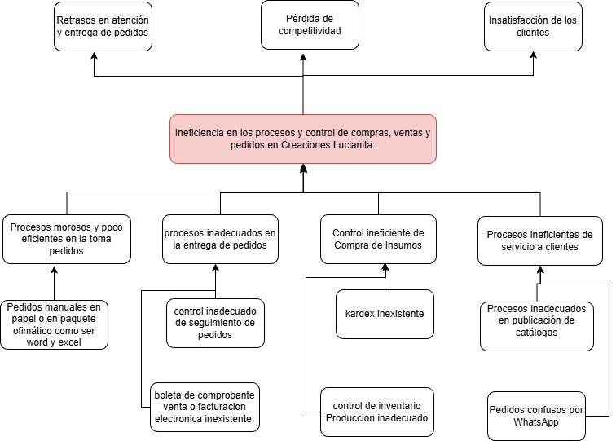
- Árbol de problemas
Fuente: Elaboración Propia

I.4.3.3. Árbol de objetivos
Se describen los objetivos planteados para el proyecto, mostrando de manera organizada las metas y resultados esperados que permitirán optimizar los procesos internos, mejorar la gestión
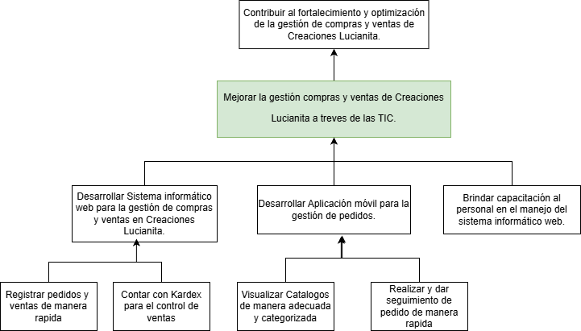
- Árbol de objetivos
Fuente: Elaboración Propia

I.5. Matriz del marco lógico (MML)
Resumen Narrativo del Proyecto | Indicadores | Medios de Verificación | Supuestos
Fin  Contribuir al fortalecimiento y optimización de la gestión de compras y ventas de Creaciones Lucianita. | Después de 2 años de la ejecución del proyecto, se habrán optimizado los procesos de compras y ventas de Creaciones Lucianita, en al menos 30% con respecto al año base (2025). | Generación de reportes anuales y comparación respecto al año base. | Creaciones Lucianita mantiene su estabilidad y su plaza en el mercado
Objetivo General (Propósito)  Mejorar la gestión de compras y ventas Creaciones Lucianita a través de las TIC. | Al finalizar el proyecto, se automatizo  en un 84.21% de los procesos compras y ventas de Creaciones Lucianita, según la fórmula:  $$F=\frac{procesos automatizados}{total procesos }*100\%$$  $F=\frac{16}{19}*100\%=84.21$  Procesos totales (ver anexo B) | Carta formal de conformidad de parte de la propietaria de Creaciones Lucianita. (ver anexo H) | Disponibilidad de los recursos tecnológicos necesarios.  Los usuarios hacen uso del sistema web y aplicación móvil desarrollado.
Objetivos Específicos (Componentes)  C-1: Sistema informático web para la gestión de compras y ventas en Creaciones Lucianita, desarrollado.  C-2: Aplicación móvil para la gestión de pedidos, desarrollado.  C-3: Brindar capacitación al personal en el manejo del sistema informático web, capacitado. | A los 8 meses de iniciado el proyecto, se ha desarrollado un sistema informático web para la gestión compras y ventas en Creaciones Lucianita, basado en los requerimientos expresados bajo la norma IEEE830 (ver anexo B).  A los 8 meses de iniciado el proyecto, se ha desarrollado una aplicación móvil (Android) para la gestión de pedidos, destinada a los clientes, basada en los requerimientos expresados bajo la norma IEEE830 (ver anexo B).  Al finalizar el proyecto, se ha capacitado a los dos usuarios que tienen acceso al sistema informático web de Creaciones Lucianita (ver anexo G). | Certificado de cumplimiento de desarrollo del proyecto brindado por la docente de Taller III, (ver anexo I)  Lista de Asistencia de la capacitación, (ver anexo G)  Fotografías de la capacitación, ver anexo G) | Disposición de la propietaria para brindar información necesaria.  Disposición de los usuarios que interactúan con el sistema web y aplicación móvil
Actividades  C-1 Sistema informático web para la gestión de compras y ventas en Creaciones Lucianita, desarrollado.  - Analizar, determinar los requisitos del sistema.  - Diseñar el sistema.  - Programación del sistema.  - Pruebas del sistema.  C-2: Aplicación móvil para gestión de pedidos, desarrollado.  - Analizar, determinar los requisitos de la aplicación móvil.  - Diseñar la aplicación móvil.  - Programación de la Aplicación móvil  - Pruebas de la aplicación móvil.  C-3: Brindar capacitación al personal en el manejo del sistema informático web.  - Planificación de la capacitación.  - Elaboración de un manual.  - Ejecución de la capacitación. | Resumen presupuesto  La información completa del presupuesto se encuentra en el (ver anexo A) | Comprobantes de los ingresos y egresos. | El desembolso se realiza puntualmente por parte de la propietaria.
  Actividad | Total (BS)
  Componente 1 | 33,516
  Componente 2 | 24,696
  Componente 3 | 1,764
  Total (BS) | 60,000
- Matriz del marco lógico (MML)
Fuente: Elaboración Propia

I.6. Resultados esperados
- Sistema informático web para la gestión de compras y ventas de Creaciones Lucianita, desarrollado.
- Aplicación móvil para la gestión de pedidos, desarrollado.
- Capacitación a los usuarios en uso del sistema web, capacitado

I.7. Beneficiarios

I.7.1. Beneficiarios directos
- La Propietaria: Principal beneficiaria, ya que el sistema está diseñado totalmente para facilitar su gestión, control y supervisión del negocio.
- Responsable de ventas: Se beneficia al utilizar el sistema web para registrar ventas, gestionar pedidos y organizar mejor su trabajo.
- Librerías de la región: Obtienen acceso a la aplicación móvil para realizar y dar seguimiento de pedidos de forma rápida

I.7.2. Beneficiarios indirectos
- Los beneficiarios indirectos son los clientes de las librerías y la población en general

I.8. Cronograma de Actividades
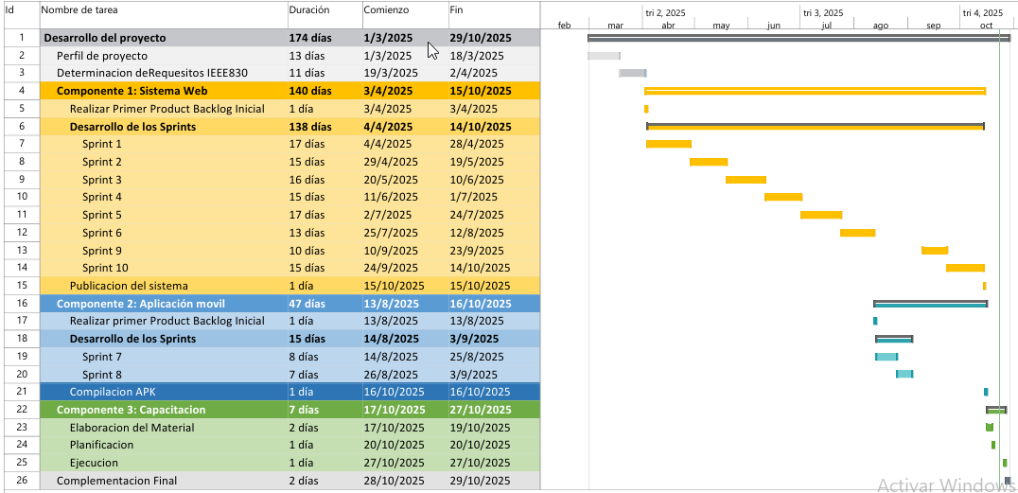
- Cronograma de Actividades
Fuente: Elaboración Propia

I.9. Marco teórico

I.9.1. Emprendimiento
El emprendimiento es el proceso de diseñar, lanzar y administrar un nuevo negocio, a menudo iniciado como una pequeña empresa o startup. Este proceso involucra la identificación de oportunidades de negocio, la asunción de riesgos y la implementación de estrategias innovadoras para satisfacer necesidades del mercado (Prestamype, 2024).

I.9.2. Comercio
El comercio se define como el conjunto de actividades económicas que permiten la compra, venta o intercambio de bienes y servicios entre individuos, empresas o países, con el objetivo de satisfacer necesidades y generar valor económico. Estas actividades implican no solo la transacción de productos, sino también la planificación de estrategias de distribución, fijación de precios, promoción y atención al cliente y se clasifican en:
Comercio mayorista: ventas al por mayor entre productores y distribuidores.
Comercio minorista: ventas directas al consumidor final (Kotler & Keller, 2022).

I.9.3. compras
La administración de compras es el proceso de planificación, adquisición y control de los bienes y servicios necesarios para las operaciones de una empresa. Este proceso incluye la selección de proveedores, negociación de precios y condiciones, y la gestión de inventarios para asegurar la disponibilidad de los insumos requeridos (Start.Docuware, 2025).

I.9.4. ventas
La administración de ventas abarca todas las acciones de planificación, ejecución, control y evaluación relacionadas con los recursos humanos y tecnológicos que integran la fuerza de ventas de una organización comercial. Este proceso busca optimizar el rendimiento del equipo de ventas y alcanzar los objetivos comerciales establecidos (Zendesk, 2025).

I.9.5. Sistemas de información
Un sistema de información es un conjunto de componentes interrelacionados que recopilan, procesan, almacenan y distribuyen información para apoyar la toma de decisiones y el control en una organización. Los sistemas de información empresariales incluyen sistemas de procesamiento de transacciones (TPS), sistemas de información gerencial (MIS), sistemas de soporte a decisiones (DSS) y sistemas ejecutivos (ESS) (HubSpot, 2023).

I.9.6. Internet
Internet es una red global de computadoras interconectadas que permite la transmisión de datos y la comunicación entre usuarios de todo el mundo. Su evolución ha transformado diversos aspectos de la sociedad, incluyendo la economía, la educación y la comunicación, facilitando el acceso a información y servicios en línea (Wikipedia, 2023).

I.9.7. Sistemas web
Los sistemas web son aplicaciones informáticas que operan a través de navegadores de internet, permitiendo a los usuarios acceder a servicios y recursos desde cualquier dispositivo conectado a la red. Estos sistemas se caracterizan por su accesibilidad, escalabilidad y capacidad de integración con otras plataformas y servicios digitales (Microsoft, 2025).

I.9.8. Aplicaciones móviles
Las aplicaciones móviles son programas diseñados para ser ejecutados en dispositivos móviles, como smartphones y tabletas. Estas aplicaciones ofrecen funcionalidades específicas y están optimizadas para proporcionar una experiencia de usuario eficiente y adaptada a las características de los dispositivos móviles (GoDaddy, 2024).

I.9.9. Evolución de la Web
La evolución de la web refleja la transformación de Internet desde una plataforma estática de información hasta un entorno interactivo y dinámico que soporta aplicaciones empresariales, comercio electrónico y comunicación global. Esta evolución ha permitido mejorar la accesibilidad, la interactividad y la integración de servicios digitales, facilitando la gestión y operación de microempresas y emprendimientos (Berners-Lee, 2023).
Web 1.0 (década de 1990): Sitios estáticos de solo lectura; información unidireccional.
Web 2.0 (década de 2000): Plataformas interactivas, redes sociales, blogs y contenido generado por el usuario.
Web 3.0 (década de 2010): Web semántica, integración de datos y personalización de contenidos.
Web 4.0 (década de 2020): Inteligencia artificial, computación ubicua, interacción avanzada con aplicaciones móviles y sistemas empresariales.

I.9.10. Importancia de los sistemas integrados
Los sistemas integrados de administración son plataformas que combinan diversas funciones empresariales, como compras, ventas, inventarios y contabilidad, en un único sistema. Su implementación permite una gestión más eficiente, reduce la redundancia de datos y mejora la toma de decisiones al proporcionar una visión integral de las operaciones de la empresa (HubSpot, 2023).

1.9.11. Lenguaje Unificado de Modelado (UML)
El Lenguaje Unificado de Modelado (UML, por sus siglas en inglés Unified Modeling Language) es un estándar gráfico utilizado para visualizar, especificar, construir y documentar los componentes de un sistema de software. Su propósito es facilitar la comprensión y comunicación entre los diferentes actores involucrados en el desarrollo, como analistas, diseñadores y programadores, mediante representaciones visuales de los procesos y estructuras del sistema.
UML incluye diversos tipos de diagramas que abarcan tanto el comportamiento dinámico como la estructura estática del sistema, proporcionando una descripción integral y organizada del mismo (OMG, 2023).

1.9.11.1. Diagrama de Caso de Uso
El diagrama de casos de uso es una representación gráfica que muestra las interacciones entre los usuarios externos, denominados actores, y el sistema. Su objetivo es identificar y describir las funcionalidades principales que el sistema debe ofrecer desde la perspectiva del usuario.
Cada caso de uso representa una acción o servicio que el sistema proporciona, permitiendo definir los límites del sistema y comprender las necesidades funcionales a nivel general (Booch, Rumbaugh & Jacobson, 2022).

1.9.11.2. Diagrama de Actividad
El diagrama de actividad es un modelo de comportamiento que describe el flujo de control o de trabajo dentro de un proceso del sistema. Representa las actividades que se realizan, las decisiones que se toman y las transiciones entre estados o acciones.
Este tipo de diagrama es útil para visualizar procesos secuenciales, paralelos o condicionales, permitiendo identificar claramente las dependencias y la lógica del flujo operativo (Fowler, 2021).

1.9.11.3. Diagrama de Secuencia
El diagrama de secuencia es una herramienta de modelado dinámico que muestra la interacción entre los objetos o componentes del sistema a lo largo del tiempo. En él se representan los mensajes que se envían entre los objetos y el orden temporal en que ocurren.
Este diagrama ayuda a comprender cómo los objetos colaboran para cumplir un proceso o caso de uso, destacando la cronología y la comunicación entre los elementos participantes (Larman, 2020).

1.9.11.4. Diagrama de Clases
El diagrama de clases es un modelo estructural que describe las clases que componen el sistema, sus atributos, operaciones y las relaciones entre ellas. Este diagrama define la estructura estática del software, sirviendo como base para la programación orientada a objetos.
A través de la representación de asociaciones, herencias y composiciones, permite organizar y entender la arquitectura lógica del sistema (Dennis, Wixom & Tegarden, 2022).

1.9.11.5. Diagrama Entidad Relación
El diagrama Entidad–Relación (ERD) es una representación gráfica utilizada para modelar los datos de un sistema y las relaciones que existen entre ellos. Está compuesto por entidades (objetos o conceptos del mundo real), atributos (características de las entidades) y relaciones (vínculos entre entidades).
Este diagrama permite diseñar y estructurar bases de datos relacionales de manera clara, garantizando la integridad y coherencia de la información (Elmasri & Navathe, 2021).

I.10. Estado del arte
El Estado del Arte analiza las soluciones actuales que permiten resolver el problema planteado, identificando los métodos, herramientas y tecnologías utilizadas.

I.10.1. Perspectiva Tecnológica
El siguiente cuadro presenta las herramientas tecnológicas más empleadas en la gestión de ventas, pedidos e inventario por microempresas. Se analizan sus funciones principales, tipo de solución, aporte a la gestión de ventas y las limitaciones que justifican la necesidad de una propuesta más completa e integrada.
Herramienta | Funciones principales | Tipo de solución | Impacto en ventas | Limitaciones
Microsoft Excel | Registro de ventas, control de inventario y generación de reportes básicos | Computacional | Permite organizar información y obtener reportes sencillos | No integra pedidos, clientes ni compras; requiere actualización manual
Google Sheets | Control colaborativo de stock y pedidos en línea | Computacional | Facilita seguimiento remoto y trabajo compartido | Depende de conexión a Internet, funciones limitadas, sin integración con ventas
WhatsApp / Mensajería digital | Recepción de pedidos y comunicación con clientes | Digital | Permite atención directa y rápida con los clientes | No centraliza la información ni automatiza registros o reportes
Catálogos digitales simples | Presentación de productos mediante imágenes o enlaces compartidos | Digital | Mejora la visibilidad de los productos y la captación de clientes | No se integra con inventario ni gestión de pedidos
Software genérico de gestión | Registro de ventas y generación de comprobantes simples | Computacional | Agiliza el registro de transacciones y reduce errores manuales | No cubre todas las áreas del negocio, carece de módulos de compras o seguimiento de clientes
- Perspectiva Tecnológica
Fuente: Elaboración Propia

I.10.2. Perspectiva Conceptual
En esta sección se analizan los procesos internos vinculados a la gestión del emprendimiento, comparando la situación actual con la propuesta de solución tecnológica del proyecto.
Procesos asignados | Situación actual | Propuesta del proyecto
Registro de pedidos | Los pedidos se registran manualmente en hojas o en archivos de Excel. | El sistema web permitirá registrar pedidos de forma digital, integrando además una aplicación móvil para la recepción y seguimiento de pedidos.
Seguimiento de pedidos | Los clientes consultan el estado de sus pedidos mediante llamadas o mensajes por WhatsApp; no existe un control claro de fechas de entrega. | La aplicación móvil permitirá a los clientes visualizar el estado actual de sus pedidos. Desde el sistema web se podrá gestionar el seguimiento, controlando el proceso y la fecha de entrega.
Bótela de comprobante | No se emiten comprobantes de manera formal; en algunos casos se envían mensajes informales por WhatsApp como constancia de venta. | El sistema generará comprobantes o facturas electrónicas de manera automática a partir de los pedidos registrados, garantizando formalidad y trazabilidad.
Publicación de catálogos | Los catálogos se comparten manualmente en grupos de WhatsApp. | La aplicación móvil ofrecerá un catálogo digital organizado
Control de compra | Las compras de insumos se registran ocasionalmente en cuadernos o no se documentan, dificultando el control de gastos | El sistema web contará con un módulo de registro detallado de compras de insumos.
- Perspectiva Conceptual
Fuente: Elaboración Propia

CAPÍTULO II

COMPONENTES

II.1. Componente 1: Desarrollar Sistema informático web para la gestión de compras y ventas en Creaciones Lucianita

II.1.1 Plan de desarrollo
Para el desarrollo de los Componentes I y II, correspondientes al sistema informático web y a la aplicación móvil, se empleará la metodología ágil Scrum, debido a su flexibilidad, adaptabilidad a los cambios y orientación a la entrega continua de valor al cliente. Esta metodología facilita la gestión eficiente del proyecto, la comunicación constante entre los integrantes del equipo y la entrega de resultados funcionales en periodos cortos de tiempo.

II.1.1.1. Metodología Scrum
Scrum es una metodología ágil utilizada para gestionar y desarrollar proyectos de software de manera iterativa e incremental. Se basa en ciclos de trabajo denominados sprints, en los cuales se desarrollan y entregan partes funcionales del producto.
Su enfoque se centra en la colaboración del equipo, la transparencia de los procesos y la mejora continua, permitiendo responder eficazmente a los cambios en los requerimientos del proyecto.

II.1.1.2. Roles en Scrum

II.1.1.2.1 Product Owner
Es el responsable de definir y priorizar las funcionalidades del sistema mediante el Product Backlog. Representa los intereses del cliente y asegura que el desarrollo aporte valor al negocio.
En este punto la propietaria del emprendimiento “Creaciones Lucianita” cumple el rol de Product Owner.

II.1.1.2.2. Scrum Master
Facilita la correcta aplicación de la metodología Scrum. Se encarga de eliminar impedimentos, promover buenas prácticas ágiles y garantizar el cumplimiento del marco de trabajo durante cada sprint.
En este punto el rol de Scrum Master es asumido por mi persona, quien se encarga de organizar las tareas, aplicar la metodología y supervisar el avance del proyecto.

II.1.1.2.3. Development Team
Está conformado por los programadores, diseñadores y demás especialistas técnicos encargados de construir el producto. Es un equipo autogestionado, multidisciplinario y responsable de entregar incrementos funcionales al final de cada sprint.
En este punto el rol también es asumido por mi persona, realizando las funciones de análisis, diseño, desarrollo e implementación del sistema.

II.1.1.3. Artefactos de Scrum

II.1.1.3.1. Product Backlog
Es la lista priorizada de requisitos o funcionalidades que el sistema debe incluir. Se actualiza constantemente según las necesidades del cliente o los cambios en el entorno del proyecto.
Se utilizará Product Backlog para registrar tareas y las historias de usuario que estas fácilmente pueden ser los requerimientos funcionales o mejor aún los casos de uso específicos del sistema.

II.1.1.3.2. Sprint Backlog
Conjunto de tareas seleccionadas del Product Backlog que serán desarrolladas durante un sprint específico. Permite planificar y controlar el trabajo del equipo en cada iteración.
El Sprint Backlog se utilizará para organizar, priorizar y dar seguimiento a las tareas y a las historias de usuario seleccionadas del Product Backlog.

II.1.1.3.3 Incremento
Es el resultado tangible al final de cada sprint: una versión funcional del sistema que incorpora las nuevas características desarrolladas y puede ser presentada al cliente para su validación.
Se entregará un incremento final del componente I y el componente II al finalizar todos los sprints, una vez completadas todas las funcionalidades solicitadas por la propietaria de Creaciones Lucianita.

II.1.1.4. Eventos en Scrum

II.1.1.4.1. Sprint
Un sprint es un ciclo de trabajo de duración fija, generalmente de dos a cuatro semanas, en el que el equipo desarrolla y entrega un incremento funcional del producto listo para ser probado.
Durante el sprint, los requerimientos priorizados del Product Backlog se descomponen en tareas claras, se estiman, se asignan y se realiza un seguimiento constante del progreso, asegurando resultados tangibles y verificables.
Un sprint puede ser cancelado si los objetivos planeados dejan de ser válidos, normalmente por decisión del Product Owner; en ese caso, las tareas incompletas se regresan al Product Backlog para ser replanificadas en futuros sprints.
Los sprints se implementarán como el marco principal de desarrollo de los componentes I y II, permitiendo la organización y ejecución de las tareas e historias de usuario de forma iterativa y controlada.

II.1.1.4.2 Sprint Planning
Reunión inicial en la que el equipo define qué tareas del Product Backlog se abordarán durante el sprint y cómo se realizarán.
No se realizarán Sprint Planning Meeting para el desarrollo de este componente por la razón de que el equipo de desarrollo es de una sola persona.

II.1.1.4.3. Daily Scrum
Encuentro breve, de unos 15 minutos, donde el equipo comenta los avances, obstáculos y próximos pasos, fomentando la transparencia y la coordinación.
No se realizarán Daily Scrum para el desarrollo de este componente por la razón de que el equipo de desarrollo es de una sola persona.

II.1.1.4.4. Sprint Review
Reunión al finalizar el sprint para presentar el incremento desarrollado al Product Owner y evaluar los resultados obtenidos.
No se realizarán Sprint Review para el desarrollo de este componente.

II.1.1.4.5. Sprint Retrospective
Espacio de reflexión del equipo para identificar mejoras en el proceso de trabajo y aplicarlas en el siguiente sprint.
No se realizarán Sprint Retrospective para el desarrollo de este componente por la razón de que el equipo de desarrollo es de una sola persona.

II.1.1.5. Planificación del Product Backlog
En esta etapa se planificó el backlog correspondiente al sistema informático web

II.1.1.5.1. Backlog Inicial del proyecto
Se elaboraron las primeras tareas e historias de usuario, las cuales pueden ser perfectamente representados como los casos de uso específicos del sistema informático web
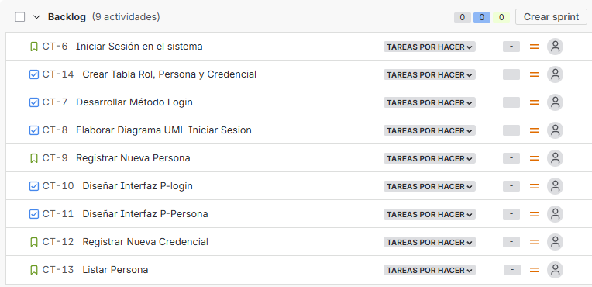
- Backlog Inicial del proyecto
Fuente: Elaboración Propia

II.1.1.5.2. Creación de épicos
Se definieron los épicos, que representan bloques grandes que fácilmente pueden ser modelos del sistema o coso de uso general del sistema y permiten agrupar historias de usuario relacionadas.
Esta organización facilita el control de las historias y la planificación del cronograma.
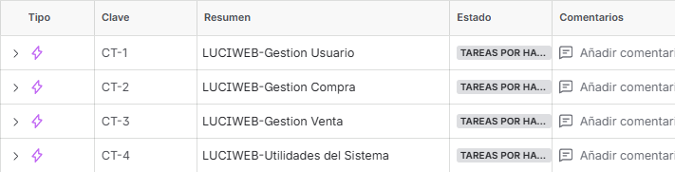
- Creación de épicos
Fuente: Elaboración Propia

II.1.1.5.3. Planificación de los sprints
se crearon los cinco sprints, distribuyendo las tareas según prioridad y responsables.
Cada sprint contiene las historias y tareas en estado Por hacer, listas para su ejecución.
- Sprint 1
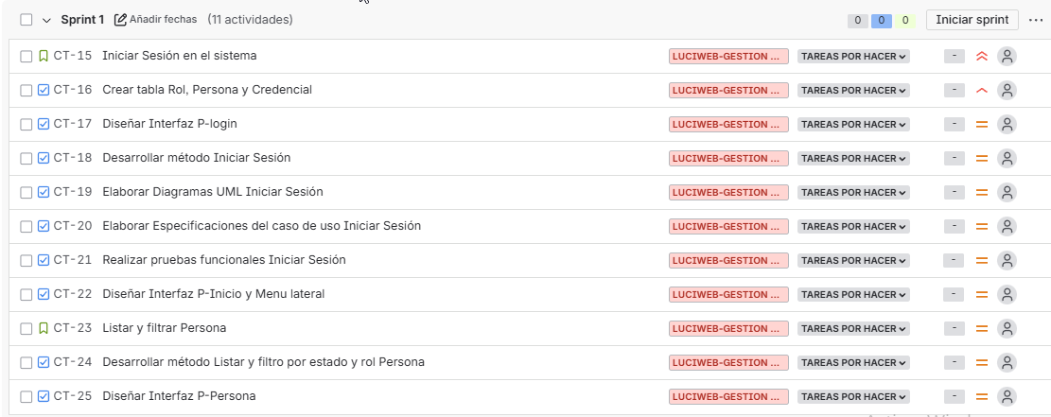
- Sprint 1
Fuente: Elaboración Propia
- Sprint 2
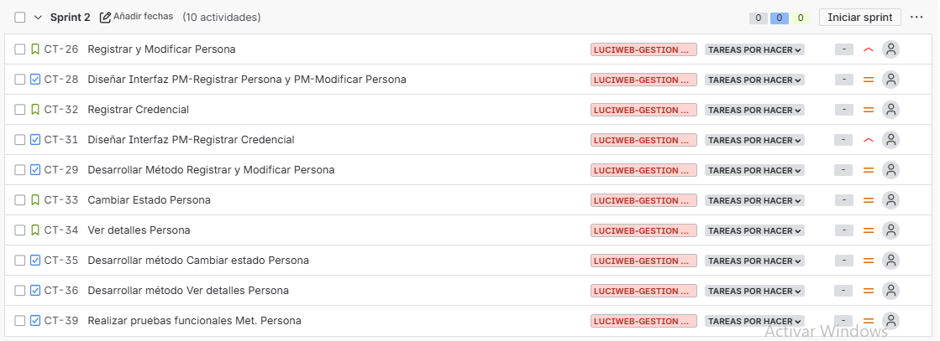
- Sprint 2
Fuente: Elaboración Propia
- Sprint 3
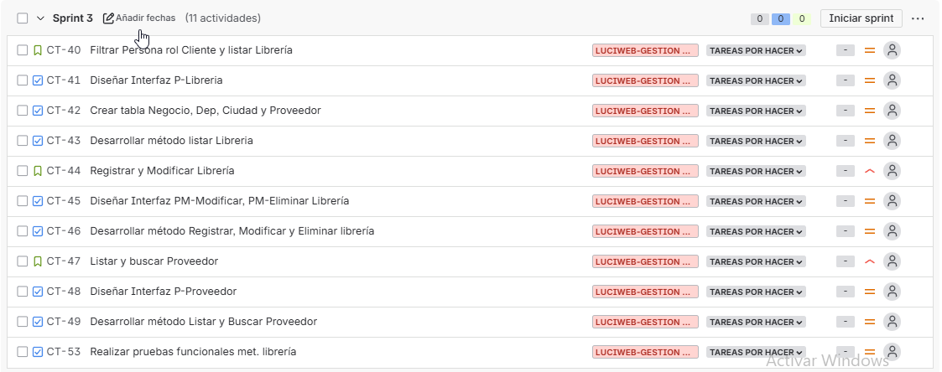
- Sprint 3
Fuente: Elaboración Propia
- Sprint 4
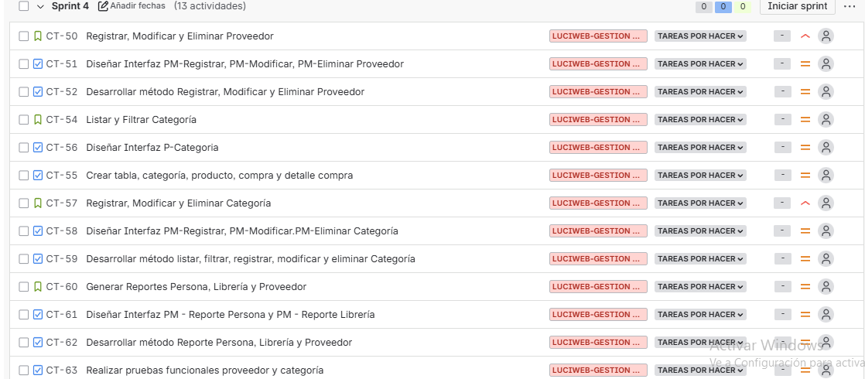
- Sprint 4
Fuente: Elaboración Propia
- Sprint 5
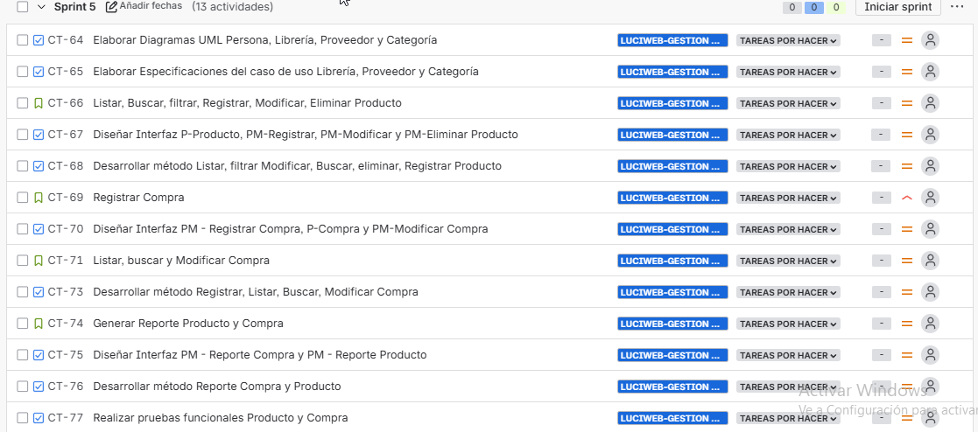
- Sprint 5
Fuente: Elaboración Propia
- Sprint 6
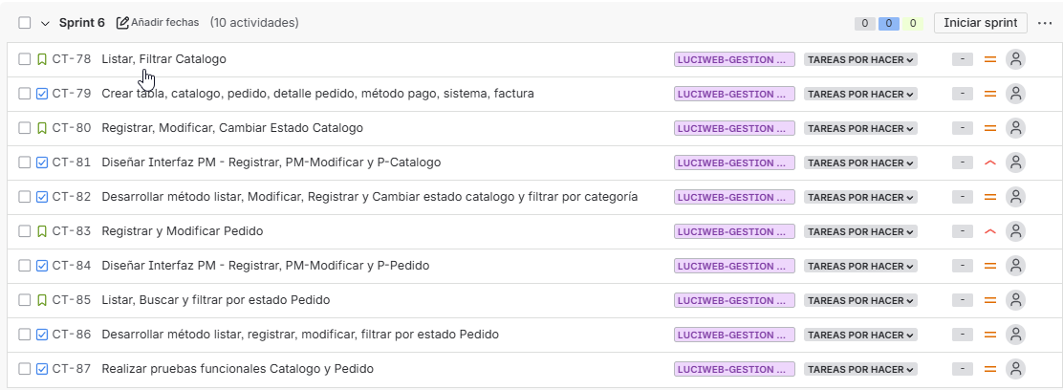
- Sprint 6
Fuente: Elaboración Propia
- Sprint 9
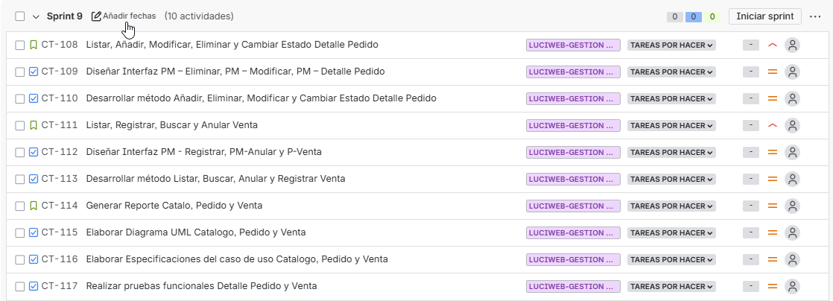
- Sprint 9
Fuente: Elaboración Propia
- Sprint 10
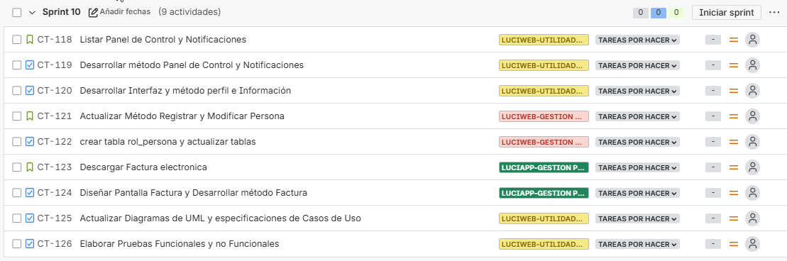
- Sprint 10
Fuente: Elaboración Propia

II.1.1.6. Ejecución de los Sprints
Se desarrollaron los cinco sprints, completando las historias y tareas planificadas en cada ciclo y obteniendo incrementos funcionales del sistema.

II.1.1.6.1. Sprint 1 – Ejecución y cierre
Ejecutado del 04/04/2025 al 28/04/2025. Duración: 17 días.
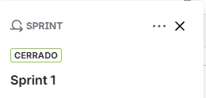
- Sprint 1 – Ejecución y cierre
Fuente: Elaboración Propia

II.1.1.6.2. Sprint 2 – Ejecución y cierre
Ejecutado del 29/04/2025 al 19/05/2025. Duración: 15 días.
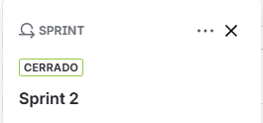
- Sprint 2 – Ejecución y cierre
Fuente: Elaboración Propia

II.1.1.6.3. Sprint 3 – Ejecución y cierre
Ejecutado del 20/05/2025 al 10/06/2025. Duración: 16 días.
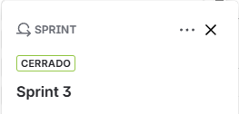
- Sprint 3 – Ejecución y cierre
Fuente: Elaboración Propia

II.1.1.6.4. Sprint 4 – Ejecución y cierre
Ejecutado del 11/06/2025 al 01/07/2025. Duración: 15 días.
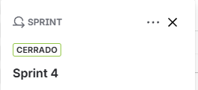
- Sprint 4 – Ejecución y cierre
Fuente: Elaboración Propia

II.1.1.6.5. Sprint 5 – Ejecución y cierre
Ejecutado del 02/07/2025 al 24/07/2025. Duración: 17 días.
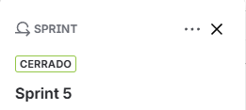
- Sprint 5 – Ejecución y cierre
Fuente: Elaboración Propia

II.1.1.6.6. Sprint 6 – Ejecución y cierre
Ejecutado del 25/07/2025 al 12/08/2025. Duración: 13 días.
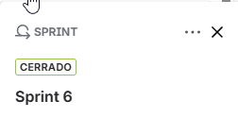
- Sprint 6 – Ejecución y cierre
Fuente: Elaboración Propia

II.1.1.6.7. Sprint 9 – Ejecución y cierre
Ejecutado del 10/09/2025 al 23/09/2025. Duración: 10 días.
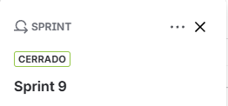
- Sprint 9 – Ejecución y cierre
Fuente: Elaboración Propia

II.1.1.6.8. Sprint 10 – Ejecución y cierre
Ejecutado del 24/09/2025 al 14/10/2025. Duración: 15 días.
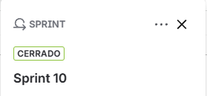
- Sprint 10 – Ejecución y cierre
Fuente: Elaboración Propia

II.1.2. Herramientas de construcción de software

II.1.2.1. Visual Studio Code
Es un entorno de desarrollo integrado (IDE) utilizado para la edición y gestión del código fuente. Se empleó para desarrollar tanto el backend como el frontend del sistema, facilitando la organización de los archivos y módulos del proyecto.

II.1.2.2. pgAdmin
Herramienta gráfica para la administración y gestión de bases de datos PostgreSQL.
Fue utilizada para crear, modificar y supervisar las tablas, relaciones y registros del sistema de Creaciones Lucianita.

II.1.2.3. Git
Sistema de control de versiones que permite gestionar los cambios realizados en el código. Se utilizó para mantener un historial del desarrollo y almacenar los avances del proyecto en repositorios locales y remotos.

II.1.2.4. Postman
Aplicación utilizada para realizar pruebas y validaciones de servicios API REST.
Se empleó para verificar la comunicación entre el servidor backend, asegurando el correcto funcionamiento de las peticiones HTTP.

II.1.2.5. Google Chrome
Navegador web utilizado para ejecutar, probar y visualizar el sistema desarrollado.
Permitió comprobar el comportamiento y la interfaz del sistema de manera local durante todo el proceso de desarrollo.

II.1.2.6. Apache JMeter
Herramienta de código abierto utilizada para realizar pruebas de carga, rendimiento y estrés en aplicaciones web.
Se utilizó para evaluar la estabilidad del sistema y su comportamiento bajo diferentes volúmenes de solicitudes simultáneas.

II.1.3. Tecnologías para el desarrollo del componente

II.1.3.1. Node.js
Entorno de ejecución para JavaScript del lado del servidor.
Se utilizó para construir la lógica del backend, manejar las peticiones del cliente y conectar con la base de datos.

II.1.3.2. Express.js
Framework de Node.js que facilita la creación de aplicaciones web y API.
Se utilizó para definir las rutas del sistema y gestionar los servicios de comunicación entre el frontend y la base de datos.

II.1.3.3. Sequelize
ORM (Object Relational Mapping) para Node.js que permite interactuar con bases de datos relacionales. Se utilizó para manejar las consultas SQL y las operaciones CRUD de forma estructurada y sencilla.

II.1.3.4. PostgreSQL
Sistema de gestión de bases de datos relacional de código abierto.
Fue la base de datos principal utilizada para almacenar la información del sistema, como productos, ventas y usuarios.

II.1.3.5. Angular
Framework de desarrollo frontend basado en TypeScript.
Se utilizó para construir la interfaz gráfica del sistema web, permitiendo una navegación dinámica y organizada.

II.1.3.6. HTML
Lenguaje de marcado que define la estructura y contenido de las páginas web.
Se empleó para crear la base estructural de las vistas del sistema.

II.1.3.7. TypeScript
Lenguaje basado en JavaScript que agrega tipado estático y mejor estructura al código.
Fue utilizado en el desarrollo del frontend con Angular para mejorar la legibilidad y mantenimiento del código.

II.1.3.8. CSS
Lenguaje de estilos utilizado para el diseño y presentación visual de las páginas web.
Se aplicó para definir los colores, tamaños, fuentes y disposición de los elementos del sistema.

II.1.3.9. PrimeNG
Biblioteca de componentes UI para Angular que ofrece elementos visuales predefinidos.
Se utilizó para agilizar la construcción de formularios, tablas, botones y otros componentes de interfaz.

II.1.3.10. Tailwind CSS
Framework de utilidades CSS que permite aplicar estilos de forma rápida y personalizable. Fue empleado para mejorar la apariencia visual del sistema y asegurar un diseño moderno y adaptable.

II.1.3.11. Animate.css
Librería CSS que proporciona animaciones predefinidas y ligeras.
Se utilizó para agregar efectos visuales y mejorar la experiencia de usuario en la interfaz del sistema.

II.1.4. Requisitos Funcionales

II.1.4.1. Iniciar Sesión
Número de requisito | RF1
Nombre de requisito | Iniciar Sesión
Descripción del requisito | Permite a los usuarios autorizados (administrador y responsable de ventas) iniciar sesión en el sistema LUCIWEB mediante sus credenciales personales.
Características del Requisito | RF1.1 El sistema permite ingresar su usuario y contraseña.  RF1.2 El sistema permite validar los datos ingresados  RF1.3 El sistema permite mostrar mensaje error  RF1.4: El sistema permite redirigir al usuario al panel de inicio, y con restricción según su rol
Requerimiento no Funcional | RNF12, RNF4, RNF5
Prioridad del Requisito | Alta
- Iniciar Sesión
Fuente: Elaboración Propia

II.1.4.2. Gestionar Persona
Número de requisito | RF2
Nombre de requisito | Gestionar Persona
Descripción del requisito | Permite a los usuarios autorizados gestionar la información de personas en el sistema LUCIWEB, incluyendo clientes, personal y proveedor. Esta gestión se realiza según los permisos definidos por el rol del usuario.
Características del Requisito | RF2.1 El sistema permite registrar nuevas personas (personal y cliente)  RF2.2 El sistema permite listar personas  RF2.3 El sistema permite actualizar los datos de persona  RF2.4 El sistema permite bloquear y activar  RF2.3 El sistema permite buscar personas  RF2.4 El sistema permite validar los datos del formulario  RF2.5 El sistema permite registrar y actualizar las credenciales.  RF2.6 El sistema permite listar por (todos, cliente, personal, bloqueados y activos)  RF2.7 El sistema debe permite sacar reportes de personas
Requerimiento no Funcional | RNF9, RNF12
Prioridad del Requisito | Alta
- Gestionar Persona
Fuente: Elaboración Propia

II.1.4.3. Gestionar Librería
Número de requisito | RF3
Nombre de requisito | Gestionar Librería
Descripción del requisito | Permite a los usuarios autorizados del sistema LUCIWEB gestionar la información de la librería
Características del Requisito | RF3.1 El sistema permite listar librerías  RF3.2 El sistema permite buscar a un cliente.  RF3.3 El sistema permite registrar una nueva librería  RF3.4 El sistema permite actualizar datos  RF3.5 El sistema permite cambiar estado de una librería según el código de verificación.  RF3.6 El sistema permite validar los campos requeridos del formulario  RF3.7 El sistema permite listar datos.  RF3.8 El sistema debe generar reportes de la librería
Requerimiento no Funcional | RNF9
Prioridad del Requisito | Alta
- Gestionar Librería
Fuente: Elaboración Propia

II.1.4.4. Gestionar Proveedor
Número de requisito | RF4
Nombre de requisito | Gestionar Proveedor
Descripción del requisito | Permite a los usuarios autorizados del sistema LUCIWEB gestionar la información de los proveedores
Características del Requisito | RF4.1 El sistema permite registrar de nuevos proveedores.  RF4.2 El sistema permite actualizar datos del proveedor  RF4.3 El sistema permite eliminar proveedor (si está en uso no permite)  RF4.4 El sistema permite buscar un proveedor  RF4.5 El sistema validar los campos requeridos del formulario  RF4.6 El sistema debe permitir listar proveedor.  RF4.7 El sistema debe generar reportes
Requerimiento no Funcional | RNF9
Prioridad del Requisito | Alta
- Gestionar Proveedor
Fuente: Elaboración Propia

II.1.4.5. Gestionar Categoría
Número de requisito | RF5
Nombre de requisito | Gestionar Categoría
Descripción del requisito | Permite a los usuarios autorizados del sistema LUCIWEB gestionar la información de las categorías
Características del Requisito | RF5.1 El sistema permite registrar de nuevas categorías.  RF5.2 El sistema permite actualizar datos de la categoría.  RF5.3 El sistema permite eliminar categoría (si está en uso no permite)  RF5.4 El sistema permite buscar una categoría  RF5.5 El sistema permite de listar categoría.
Requerimiento no Funcional | RNF9
Prioridad del Requisito | Alta
- Gestionar Categoría
Fuente: Elaboración Propia

II.1.4.6. Gestionar Producto
Número de requisito | RF6
Nombre de requisito | Gestionar Producto
Descripción del requisito | Permite a los usuarios autorizados del sistema LUCIWEB gestionar la información de los productos
Características del Requisito | RF6.1 El sistema permite registrar de nuevo producto.  RF6.2 El sistema permite actualizar producto  RF6.3 El sistema permite eliminar producto (si está en uso no permite)  RF6.4 El sistema permite buscar producto  RF6.5 El sistema permite de listar producto.  RF6.5 El sistema permite filtrar por categoría.  RF6.5 El sistema permite generar reporte
Requerimiento no Funcional | RNF9
Prioridad del Requisito | Alta
- Gestionar Producto
Fuente: Elaboración Propia

II.1.4.7. Gestionar Compra
Número de requisito | RF7
Nombre de requisito | Gestionar Compra
Descripción del requisito | Permite a los usuarios autorizados del sistema LUCIWEB gestionar la información de las compras de insumos
Características del Requisito | RF7.1 El sistema permite registrar una nueva compra  RF7.2 El sistema permite listar compra.  RF7.3 El sistema permite modificar compra.  RF7.4 El sistema permite añadir nuevo producto.  RF7.5 El sistema permite buscar por proveedor una compra  RF7.6 El sistema permite listar detalle compra.  RF7.7 El sistema permite modificar detalle compra.  RF7.8 El sistema permite eliminar los detalles de compra.  RF7.9 El sistema debe generar reportes
Requerimiento no Funcional | RNF9
Prioridad del Requisito | Alta
- Gestionar Compra
Fuente: Elaboración Propia

II.1.4.8. Gestionar Catalogo
Número de requisito | RF8
Nombre de requisito | Gestionar Catalogo
Descripción del requisito | Permite a los usuarios autorizados del sistema LUCIWEB gestionar la información de los catálogos
Características del Requisito | RF8.1 El sistema permite agregar un nuevo catálogo.  RF8.2 El sistema permite listar catálogo.  RF8.3 El sistema permite modificar  RF8.4 El sistema permite cambiar estado.  RF8.5 El sistema permite buscar por nombre.  RF8.5 El sistema permite filtrar por estado.  RF8.5 El sistema permite filtrar por categoría  RF8.6 El sistema debe generar reportes
Requerimiento no Funcional | RNF9
Prioridad del Requisito | Alta
- Gestionar Catalogo
Fuente: Elaboración Propia

II.1.4.9. Gestionar Pedido
Número de requisito | RF9
Nombre de requisito | Gestionar Pedido
Descripción del requisito | Permite a los usuarios autorizados del sistema LUCIWEB gestionar pedidos.
Características del Requisito | RF9.1 El sistema permite listar pedidos.  RF9.2 El sistema permite registrar pedido.  RF9.3 El sistema permite editar pedido.  RF9.4 El sistema permite añadir nuevos catálogos.  RF9.5 El sistema permite cambiar estado (pendiente, cancelado).  RF9.6 El sistema permite buscar por nombre cliente.  RF9.7 El sistema permite filtrar por estado.  RF9.8 El sistema permite listar detalle pedido.  RF9.9 El sistema permite eliminar detalle pedido.  RF9.10 El sistema permite editar detalle pedido.  RF9.11 El sistema permite cambiar estado detalle pedido(completado).  RF9.12 El sistema permite generar reporte.
Requerimiento no Funcional | RNF9
Prioridad del Requisito | Alta
- Gestionar Pedido
Fuente: Elaboración Propia

II.1.4.10. Gestionar Venta
Número de requisito | RF10
Nombre de requisito | Gestionar Venta
Descripción del requisito | Permite a los usuarios autorizados del sistema LUCIWEB permite gestionar ventas
Características del Requisito | RF10.1 El sistema permite listar venta  RF10.2 El sistema permite registrar nueva venta.  RF10.3 El sistema permite anular venta.  RF10.4 El sistema permite buscar por nombre de cliente.  RF10.5 El sistema permite generar una boleta de venta.  RF10.6 El sistema permite generar reporte de la venta
Requerimiento no Funcional | RNF9, RNF12
Prioridad del Requisito | Alta
Requerimiento no Funcional
Prioridad del Requisito | Media
- Gestionar Venta
Fuente: Elaboración Propia

II.1.4.10. Gestionar Pago
Número de requisito | RF11
Nombre de requisito | Gestionar Pago
Descripción del requisito | Permite a los usuarios autorizados del sistema LUCIWEB permite gestionar pagos
Características del Requisito | RF11.1 El sistema permite listar pagos  RF11.2 El sistema permite registrar un nuevo pago.  RF11.3 El sistema permite anular un pago.  RF11.4 El sistema permite buscar por nombre de cliente.  RF11.5 El sistema permite generar una boleta de venta.  RF11.6 El sistema permite generar reporte de pagos
Requerimiento no Funcional | RNF9, RNF12
Prioridad del Requisito | Alta
Requerimiento no Funcional
Prioridad del Requisito | Media
- Gestionar Venta
Fuente: Elaboración Propia

II.1.5. Requisitos no funcionales

II.1.5.1. Rendimiento
RNF1: El sistema debe responder en menos de 2 segundos con múltiples usuarios concurrentes en operaciones críticas, manteniendo estabilidad sin errores bajo carga moderada.
RNF2: El sistema debe mantener estabilidad y consistencia ante la carga máxima esperada o picos de usuarios, evitando fallos críticos.
RNF3: El sistema debe soportar un incremento de al menos 30% de usuarios concurrentes sobre la carga base, manteniendo estabilidad y tiempos de respuesta aceptables.

II.1.5.2. Seguridad
RNF4: El sistema utilizará JWT para la autenticación y el token expirará después de 30 minutos de inactividad, requiriendo que el usuario vuelva a ingresar sus credenciales.
RNF5: Los usuarios serán redireccionados a las pantallas y funcionalidades correspondientes según su rol
RNF12: Los datos sensibles, como contraseñas y datos personales, deben estar encriptados con AES-256.

II.1.5.3. Fiabilidad
RNF6: Disponibilidad del 99.9% con mecanismos de recuperación ante fallos y respaldos automáticos con creación de backup de la base de datos cada 3 días.

II.1.5.4. Disponibilidad
RNF7: El sistema debe garantizar una disponibilidad del 99.5% durante todo el mes.
Mantenibilidad
RNF8: El sistema debe ser fácil de mantener y actualizar, con un código bien documentado.
RNF9: La interfaz debe ser intuitiva, con menús accesibles en no más de tres niveles jerárquicos.

II.1.5.5. Portabilidad
RNF11: El sistema web será compatible con los navegadores Chrome, Firefox y Edge.

II.1.6. Lenguaje Unificado de Modelado (UML)
El Lenguaje Unificado de Modelado (UML) se emplea en el sistema web y la aplicación móvil para organizar y representar gráficamente la estructura y el comportamiento de los componentes del sistema, facilitando la planificación y desarrollo de ambos entornos.

II.1.6.1 Caso de Uso General
El diagrama de casos de uso fue empleado en el sistema web y la aplicación móvil con el objetivo de modelar las funcionalidades principales y las interacciones entre los actores y el sistema.
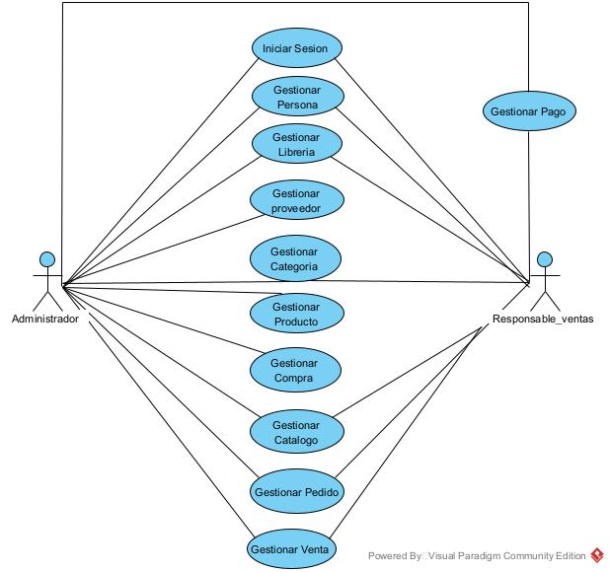
- Caso de Uso General sistema web
Fuente: Elaboración Propia

II.1.6.2 Desglose de Casos de uso
Se realiza el detalle de cada caso de uso identificado en el diagrama general, describiendo las acciones y pasos que los actores realizan para completar cada función dentro del sistema. Este desglose permite visualizar de manera más precisa el flujo de operaciones y los requerimientos de cada funcionalidad en la plataforma web. También se aplica para la aplicación móvil.

II.1.6.2.1 Caso de Uso Iniciar sesión
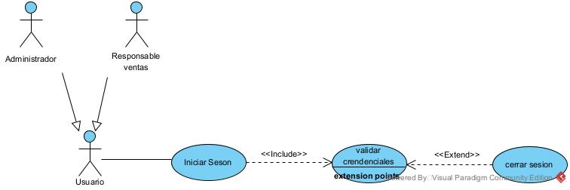
- Caso de Uso Iniciar sesión
Fuente: Elaboración Propia

II.1.6.2.2 Caso de Uso Gestionar Persona
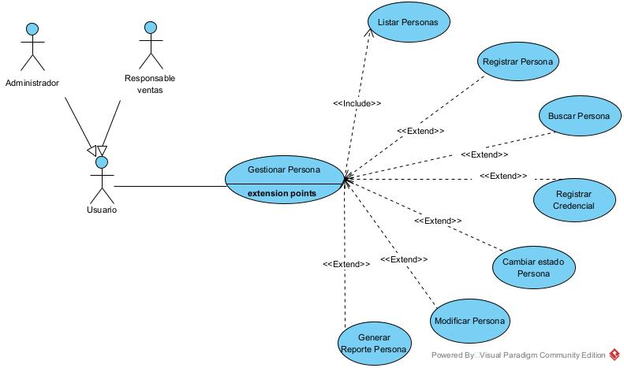
- Caso de Uso Gestionar Persona
Fuente: Elaboración Propia

II.1.6.2.3 Caso de Uso Gestionar Librería
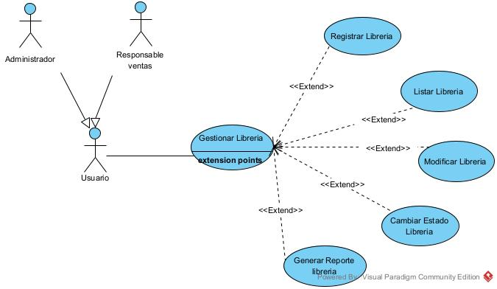
- Caso de Uso Gestionar Librería
Fuente: Elaboración Propia

II.1.6.2.4 Caso de Uso Gestionar Proveedor
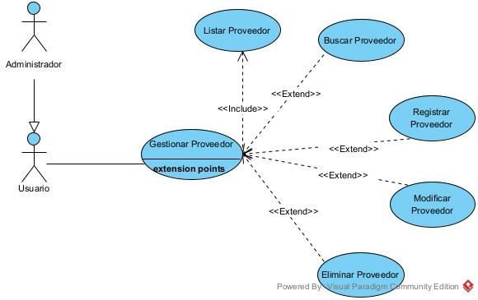
- Caso de Uso Gestionar Proveedor
Fuente: Elaboración Propia

II.1.6.2.5 Caso de Uso Gestionar Categoría
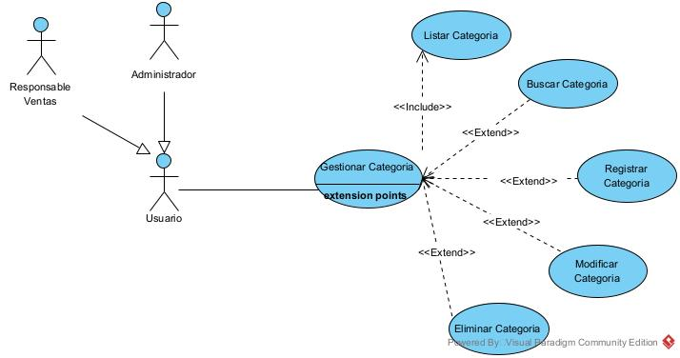
- Caso de Uso Gestionar Categoría
Fuente: Elaboración Propia

II.1.6.2.6 Caso de Uso Gestionar Producto
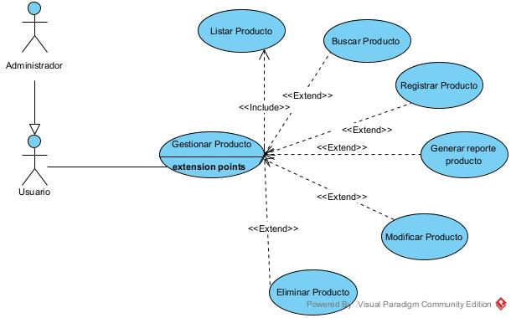
- Caso de Uso Gestionar Producto
Fuente: Elaboración Propia

II.1.6.2.7 Caso de Uso Gestionar Compra
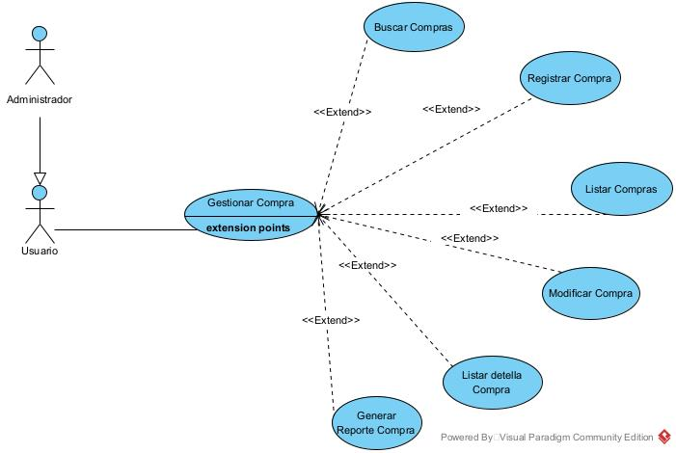
- Caso de Uso Gestionar Compra
Fuente: Elaboración Propia

II.1.6.2.8 Caso de Uso Gestionar Catalogo
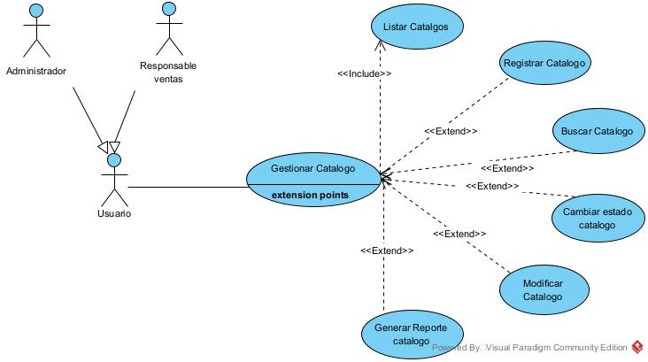
- Caso de Uso Gestionar Catalogo
Fuente: Elaboración Propia

II.1.6.2.9 Caso de Uso Gestionar Pedido
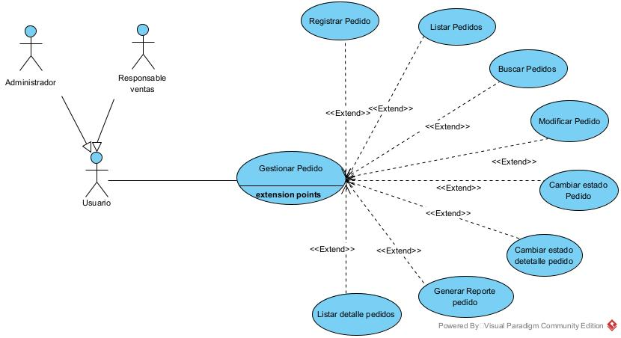
- Caso de Uso Gestionar Pedido
Fuente: Elaboración Propia

II.1.6.2.10 Caso de Uso Gestionar Venta
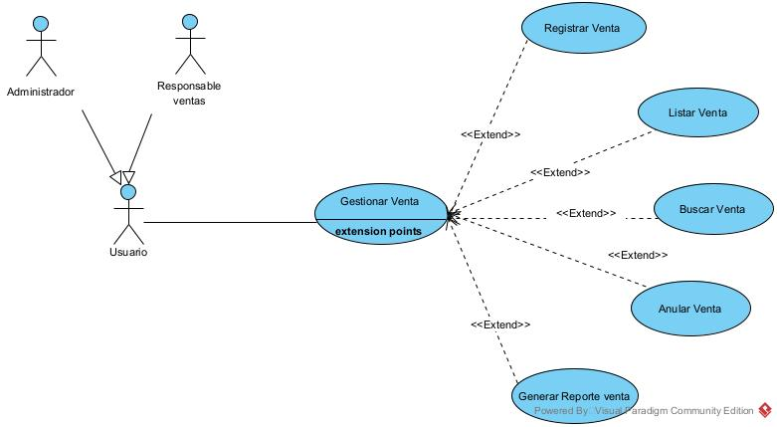
- Caso de Uso Gestionar Venta
Fuente: Elaboración Propia

II.1.6.2.11 Caso de Uso Gestionar Pago
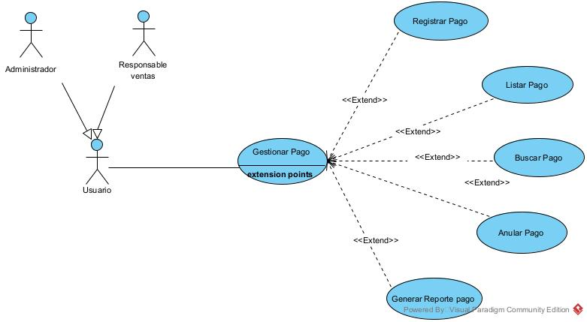
- Caso de Uso Gestionar Pago
Fuente: Elaboración Propia

II.1.6.3 Especificaciones Casos de Uso
En esta sección se detallan las especificaciones de cada caso de uso identificado previamente, indicando los actores involucrados, el propósito, precondiciones, curso normal y alternativo de eventos, así como los resultados esperados. El objetivo es documentar de manera clara y precisa cómo se ejecuta cada funcionalidad dentro del sistema, asegurando que los procesos se comprendan y puedan implementarse correctamente. También se aplica en la aplicación móvil

II.1.6.3.1. Caso de Uso Iniciar Sesión
Caso de Uso | Iniciar Sesión
Actores | Administrador y responsable de ventas
Tipo | Primario
Propósito | Ingresar al sistema web (LUCIWEB)
Resumen | El sistema despliega la interfaz “P – Login” para que los actores ingresen sus credenciales para iniciar sesión dentro del sistema.
Precondición | El usuario debe estar registrado en el sistema, tener una cuenta activa.
Postcondición | Menú del sistema web
Curso Normal de Eventos
Acción del Actor | Respuesta del Sistema
1. El caso de uso primario “Iniciar Sesión” comienza cuando el actor ingresa al sistema. | 2. El sistema despliega la interfaz “P-Login”
3. El actor introduce sus credenciales
4. El actor presiona en el botón “Iniciar sesión” | 5. El sistema verifica las credenciales realizando una consulta a las tablas “credencial” y “rol” de la base de datos.
 | 6A. Si las credenciales ingresadas son correctas el sistema despliega la interfaz “P-Inicio”.
Curso Alternativo de Eventos
6B. si las credenciales ingresado son incorrectos el sistema despliega el siguiente mensaje “Usuario o contraseña incorrecto, inténtalo otra vez”.
6C. si el actor fue bloqueado el sistema despliega el siguiente mensaje “Su cuenta fue bloqueado no puede acceder”.
6D. si el actor no tiene el rol permitido el sistema despliega el siguiente mensaje “Accedo denegado, Rol no autorizado”.
- Caso de Uso Iniciar Sesión
Fuente: Elaboración Propia

II.1.6.3.2. Caso de Uso Gestionar Persona
Caso de Uso | Gestionar Persona
Actores | Administrador y Responsable de Ventas
Tipo | Primario
Propósito | Gestionar las Personas en sistema LUCIWEB
Resumen | El sistema despliega la interfaz “P-Personas” para gestionar las personas con sus deferentes casos de uso, “Listar Personas, Registrar Persona Modificar Persona, Buscar Persona, Registrar Credencial, Cambiar Estado Persona, Generar reporte”.
Precondición | El actor debe estar autenticado y en la Interfaz “P-Inicio”.
Curso Normal de Eventos
Acción del Actor | Respuesta del Sistema
1. El caso de uso primario “gestiónar persona” comienza cuando el actor se encuentra en la interfaz “P-Inicio” y presiona en el botón “Listar Persona” | 2. El sistema despliega la interfaz “P- Persona” y muestra una lista de personas obtenidas desde la base de datos con todas sus características para los diferentes casos de uso
Curso Alternativo de Eventos
3. El actor presiona el botón “Cerrar Sesión”, el sistema cerrará su sesión y lo redirigirá a la interfaz “P – Login”.
4. Si el actor hace clic sobre la fotografía de perfil, el sistema muestra la interfaz con los datos detallados de la persona.
5. Si el actor aplica el filtro por rol, el sistema muestra únicamente las personas asociadas a ese rol.
- Caso de Uso Gestionar Persona
Fuente: Elaboración Propia

II.1.6.3.3. Caso de Uso Listar Persona
Caso de Uso | Listar Personas
Actores | Administrador y Responsable de Ventas
Tipo | Incluido
Propósito | Listar todas las personas agregadas en la base de datos
Resumen | El sistema despliega en la interfaz “P-Persona” una vista con tarjetas que contienen la información de las personas registradas
Curso Normal de Eventos
Acción del Actor | Respuesta del Sistema
1. El caso de uso “Listar Personas” comienza cuando el actor está en la interfaz “P - Persona”. | 2A. El sistema obtiene los datos de la tabla “Persona” junto con su rol desde la tabla “Rol” de la base de datos, y despliega las tarjetas con la información relevante de cada persona, incluyendo estado, nombres, cedula, correo rol, fotografía, teléfono y las siguientes acciones  , excluyendo la información del “Administrador”
Curso Alternativo de Eventos
2B. El sistema no mostrara ninguna persona sino existe ningún dato en la tabla “Persona”.
- Caso de Uso Listar Persona
Fuente: Elaboración Propia

II.1.6.3.4. Caso de Uso Registrar Persona
Caso de Uso | Registrar Persona
Actores | Administrador y Responsable de Ventas
Tipo | Extendido
Propósito | Registrar una nueva persona a la base de datos
Resumen | El sistema permite registrar una nueva persona mediante la interfaz “PM-Registrar Persona”
Curso Normal de Eventos
Acción del Actor | Respuesta del Sistema
1. El caso de uso “Registrar Persona” comienza cuando el actor está en la interfaz “P - Persona” y presiona el botón “Registrar Persona”. | 2. El sistema despliega la interfaz “PM-Registrar Persona” con el formulario correspondiente.
3. El actor ingresan los datos requeridos de la nueva persona. | 4. El sistema verifica que todos los campos obligatorios estén correctos y que ciertos campos no contengan valores ya registrados en otras personas. Si la validación es exitosa, habilita el botón “Guardar”.
5. El actor presiona en el botón “guardar” | 6. El sistema guarda la nueva persona en la tabla “Persona” de la base de datos.
 | 7. El sistema muestra el mensaje: "El registro fue guardado exitosamente" y redirige a la interfaz “P-Persona”.
Curso Alternativo de Eventos
8. si el actor presiona en el botón “cancelar” el sistema despliega un mensaje “No se realizó ninguna operación” y regresa a la interfaz “P-Persona”.
- Caso de Uso Registrar Persona
Fuente: Elaboración Propio

II.1.6.3.5. Caso de Uso Registrar Credencial
Caso de Uso | Registrar Credenciales
Actores | Administrador y Responsable de Ventas
Tipo | Extendido
Propósito | Registrar o editar credencial de una persona especifico en la base de datos
Resumen | El sistema permite registrar o actualizar las credenciales de una persona desde la interfaz “PM-Registrar Credencial”, mostrando el usuario si ya existe y permitiendo únicamente la modificación de la contraseña.
Curso Normal de Eventos
Acción del Actor | Respuesta del Sistema
1. El caso de uso “Registrar Credencial” comienza cuando el actor está en la interfaz “P - Persona” y presiona en el icono | 2. El sistema muestra la interfaz “PM-Registrar Credencial”. Si la persona ya tiene credenciales registradas, el campo “Usuario” se muestra bloqueado (no editable) y solo permite cambiar la contraseña.
3. El actor registra o modifica las credenciales en el formulario. | 4. El sistema valida que los campos obligatorios sean correctos y habilita el botón “Guardar”.
5. El actor presiona en el botón “guardar” | 6. El sistema encripta la contraseña para su almacenamiento seguro.
 | 7. El sistema registra o actualiza la contraseña de la persona en la tabla “Credencial” de la base de datos.
 | 8. El sistema muestra el mensaje: “El registro fue guardado exitosamente" y redirige a la interfaz “P-Persona”.
Curso Alternativo de Eventos
9. si el actor presiona en el botón “cancelar” el sistema despliega un mensaje “No se realizó ninguna operación” y regresa a la interfaz “P-Persona”.
- Caso de Uso Registrar Credencial
Fuente: Elaboración Propia

II.1.6.3.6. Caso de Uso Cambiar Estado Persona
Caso de Uso | Cambiar estado persona
Actores | Administrador y Responsable de Ventas
Tipo | Extendido
Propósito | Cambiar estado de una persona especifico en la base de datos
Resumen | El sistema permite cambiar el estado de una persona (activo o bloqueado) desde la interfaz “P-Persona” mediante un control.
Curso Normal de Eventos
Acción del Actor | Respuesta del Sistema
1. El caso de uso “Cambiar Estado” comienza cuando el actor está en la interfaz “P - Persona” y presiona en el icono | 2. El sistema cambia automáticamente el estado de la persona: si estaba activa, pasa a bloqueada; si estaba bloqueada, pasa a activa. El ícono se muestra como ON para estado activo y OFF para estado bloqueado.
 | 3. Si el estado cambia a activo, el sistema muestra el mensaje: "Acceso restaurado: la cuenta está activa". Si el estado cambia a bloqueado, el sistema muestra: "El usuario ha sido bloqueado y no podrá realizar operaciones".
Curso Alternativo de Eventos
- Caso de Uso Cambiar Estado Persona
Fuente: Elaboración Propia

II.1.6.3.7. Caso de Uso Gestionar Librería
Caso de Uso | Gestionar Librerías
Actores | Administrador y Responsable de Ventas
Tipo | Primario
Propósito | Gestionar las Librerías en sistema LUCIWEB
Resumen | El sistema despliega la interfaz “P- Librerías” para gestionar las personas con sus diferentes casos de uso, “Listar Librerías, Registrar Librería Modificar Librería, Cambiar Estado Librería, Reporte Librería”.
Precondición | El actor debe estar autenticado y en la Interfaz “P-Inicio”.
Curso Normal de Eventos
Acción del Actor | Respuesta del Sistema
El caso de uso primario “gestionar Librería” comienza cuando el actor se encuentra en la interfaz “P-Inicio” y presiona en el botón “Lista Librería Cliente” | 2. El sistema despliega la interfaz “P- Librería” y lista todos los clientes con estado activo desde la base de datos
El actor debe seleccionar un cliente | 4. El sistema despliega la interfaz “P- Librería” y muestra una lista Librería, según cliente obtenidas desde la base de datos con todas sus características para los diferentes casos de uso
Curso Alternativo de Eventos
3. El Actor presiona el botón “Cerrar Sesión”, el sistema cerrará su sesión y lo redirigirá a la interfaz “P – Login”.
- Caso de Uso Gestionar Librería
Fuente: Elaboración Propia

II.1.6.3.8. Caso de Uso Listar Librería
Caso de Uso | Listar Librería
Actores | Administrador y Responsable de Ventas
Tipo | Incluido
Propósito | Listar Todas las librerías según cliente agregados en la base de datos
Resumen | El sistema despliega en la interfaz “P- Librerías” una vista con minimalista tarjeta que contienen la información de las Librerías registradas por cliente.
Curso Normal de Eventos
Acción del Actor | Respuesta del Sistema
1. El caso de uso “Listar Librerías” comienza cuando los actores están en la interfaz “P - Librerías”.  2. el actor selecciona un cliente, desde la lista Persona. | 3. El sistema obtiene los datos según cliente seleccionado desde la tabla “Librería” de la base de datos, y despliega la tarjeta con la información relevante de cada Librería, incluyendo razón social, dirección y teléfono. Cada tarjeta incorpora además íconos de editar y cambiar estado.
Curso Alternativo de Eventos
3A. Si no existe registro en la tabla “Librería” para el cliente seleccionado el sistema desplegara un mensaje “Actualmente no hay librería disponible”.
3B. Si no selecciona un cliente el sistema desplegara un mensaje “Actualmente no hay librería disponible”
- Caso de Uso Listar Librería
Fuente: Elaboración Propia

II.1.6.3.9. Caso de Uso Registrar Librería
Caso de Uso | Registrar Librería
Actores | Administrador y Responsable de Ventas
Tipo | Extendido
Propósito | Registrar una nueva Librería a la base de datos
Resumen | El sistema permite registrar una nueva Librería mediante la interfaz “PM-Registrar Librería”
Curso Normal de Eventos
Acción del Actor | Respuesta del Sistema
1. El caso de uso “Registrar Librería” comienza cuando el actor está en la interfaz “P - Librería” y presiona el botón “Registrar Nueva Librería”. | 2. El sistema despliega la interfaz “PM-Registrar Librería” con el formulario correspondiente.
3. el actor ingresa los datos requeridos de la nueva Librería. | 4. El sistema verifica que todos los campos obligatorios estén correctos y que ciertos campos no contengan valores ya registrados en otras Librerías. Si la validación es exitosa, habilita el botón “Adicionar”.
5. el actor presiona en el botón “Adicionar” | 6. El sistema guarda la nueva Librería en la tabla “Librería” de la base de datos.
 | 7. El sistema muestra el mensaje: "El registro fue guardado exitosamente" y redirige a la interfaz “P- Librería”.
Curso Alternativo de Eventos
8. si el actor presiona en el botón “Limpiar” el sistema despliega un mensaje “Datos Limpiando Correctamente”.
9. si el actor presiona en “ocultar formulario” el sistema oculta el formulario.
- Caso de Uso Registrar Librería
Fuente: Elaboración Propia

II.1.6.3.10. Caso de Uso Gestionar Proveedor
Caso de Uso | Gestionar Proveedor
Actores | Administrador
Tipo | Primario
Propósito | Gestionar los Proveedores en sistema LUCIWEB
Resumen | El sistema despliega la interfaz “P-Proveedor” para gestionar los proveedores con sus deferentes casos de uso, “Listar Proveedor, Registrar Proveedor, Modificar Proveedor, Eliminar Proveedor, Buscar Proveedor”.
Precondición | El actor debe estar autenticado y en la Interfaz “P-Inicio”.
Curso Normal de Eventos
Acción del Actor | Respuesta del Sistema
1. El caso de uso primario “gestionar Proveedor” comienza cuando el actor se encuentra en la interfaz “P-Inicio” y presiona en el botón “Listar Proveedor” | 2. El sistema despliega la interfaz “P- Proveedor” y muestra una lista de los proveedores obtenidas desde la base de datos con todas sus características para los diferentes casos de uso
Curso Alternativo de Eventos
3. El Actor presiona el botón “Cerrar Sesión”, el sistema cerrará su sesión y lo redirigirá a la interfaz “P – Login”.
4. Si el actor presiona el botón PDF, el sistema descargara reporte proveedor
5. Si el actor presiona el botón Excel, el sistema descarga reporte proveedor
- Caso de Uso Gestionar Proveedor
Fuente: Elaboración Propia

II.1.6.3.11. Caso de Uso Listar Proveedor
Caso de Uso | Listar Proveedor
Actores | Administrador
Tipo | Incluido
Propósito | Listar todas los Proveedores agregadas en la base de datos
Resumen | El sistema despliega en la interfaz “P- Proveedor” una vista con tarjetas que contienen la información de los proveedores registrados
Curso Normal de Eventos
Acción del Actor | Respuesta del Sistema
1. El caso de uso “Listar Proveedor” comienza cuando el Administrador está en la interfaz “P - Proveedor”. | 2A. El sistema obtiene los datos de la tabla “Proveedor” junto con Encargado desde la tabla “Persona” en la base de datos, y despliega las tarjetas con la información relevante de cada proveedor, incluyendo razón social, encargado, teléfono, dirección y fecha. Cada tarjeta incorpora además botones para acciones, “Editar” y “Eliminar”.
Curso Alternativo de Eventos
2B. El sistema no mostrara ningún proveedor sino existe ningún dato en la tabla “Proveedor”.
- Caso de Uso Listar Proveedor
Fuente: Elaboración Propia

II.1.6.3.12. Caso de Uso Registrar Proveedor
Caso de Uso | Registrar Proveedor
Actores | Administrador
Tipo | Extendido
Propósito | Registrar un nuevo proveedor a la base de datos
Resumen | El sistema permite registrar un nuevo proveedor mediante la interfaz “PM-Registrar Proveedor”
Curso Normal de Eventos
Acción del Actor | Respuesta del Sistema
1. El caso de uso “Registrar Proveedor” comienza cuando el administrador está en la interfaz “P - Proveedor” y presiona el botón “Registrar Proveedor”. | 2. El sistema despliega la interfaz “PM-Registrar Proveedor” con el formulario correspondiente.
3. El Administrador ingresa los datos requeridos del nuevo proveedor. | 4. El sistema verifica que todos los campos obligatorios estén correctos y que ciertos campos no contengan valores ya registrados en otros proveedores. Si la validación es exitosa, habilita el botón “Guardar”.
5. el administrador presiona en el botón “guardar” | 6. El sistema guarda la nueva persona en la tabla “Proveedor” de la base de datos.
 | 7. El sistema muestra el mensaje: "El registro fue guardado exitosamente" y redirige a la interfaz “P- Proveedor”.
Curso Alternativo de Eventos
8. si el administrador presiona en el botón “cancelar” el sistema despliega un mensaje “No se realizó ninguna operación” y regresa a la interfaz “P- Proveedor”.
- Caso de Uso Registrar Proveedor
Fuente: Elaboración Propia

II.1.6.3.13. Caso de Uso Gestionar Categoría
Caso de Uso | Gestionar Categoría
Actores | Administrador y Responsable Ventas
Tipo | Primario
Propósito | Gestionar las Categorías en sistema LUCIWEB
Resumen | El sistema despliega la interfaz “P-Categoría” para gestionar las categorías con sus diferentes casos de uso, “Listar Categoría, Registrar Categoría, Modificar Categoría, Buscar Categoría, Eliminar Categoría”.
Precondición | El actor debe estar autenticado y en la Interfaz “P-Inicio”.
Curso Normal de Eventos
Acción del Actor | Respuesta del Sistema
1. El caso de uso primario “gestionar Categoría” comienza cuando el actor se encuentra en la interfaz “P-Inicio” y presiona en el botón “Listar Categoría” | 2. El sistema despliega la interfaz “P- Categoría” y muestra una lista de Categoría obtenidas desde la base de datos con todas sus características para los diferentes casos de uso
Curso Alternativo de Eventos
3. El Actor presiona el botón “Cerrar Sesión”, el sistema cerrará su sesión y lo redirigirá a la interfaz “P – Login”.
4. Si el actor presiona en el filtro, el sistema mostrara únicamente categorías según el filtro seleccionado
- Caso de Uso Gestionar Categoría
Fuente: Elaboración Propia

II.1.6.3.14. Caso de Uso Listar Categoría
Caso de Uso | Listar Categoría
Actores | Administrador y Responsable Ventas
Tipo | Incluido
Propósito | Listar todas las Categoría agregadas en la base de datos
Resumen | El sistema despliega en la interfaz “P- Categoría” una vista con tarjetas que contienen la información de las Categorías registrados
Curso Normal de Eventos
Acción del Actor | Respuesta del Sistema
1. El caso de uso “Listar Categoría” comienza cuando el actor está en la interfaz “P – Categoría”. | 2A. El sistema obtiene los datos de la tabla “Categoría” desde la base de datos, y despliega lista Categoría en las tarjetas con la información relevante de cada Categoría Producto, incluyendo nombres, descripción y fecha. Cada tarjeta incorpora además botones para acciones, “Editar” y “Eliminar”.
Curso Alternativo de Eventos
2B. El sistema no mostrara ninguna Categoría sino existe ningún dato en la tabla “Categoría”.
- Caso de Uso Listar Categoría
Fuente: Elaboración Propia

II.1.6.3.15. Caso de Uso Registrar Categoría
Caso de Uso | Registrar Categoría
Actores | Administrador y Responsable Ventas
Tipo | Extendido
Propósito | Registrar una nueva categoría a la base de datos
Resumen | El sistema permite registrar una nueva categoría mediante la interfaz “PM-Registrar Categoría”
Curso Normal de Eventos
Acción del Actor | Respuesta del Sistema
1. El caso de uso “Registrar Categoría” comienza cuando el actor está en la interfaz “P – Categoría” y presiona el botón “Registrar Categoría”. | 2. El sistema despliega la interfaz “PM-Registrar Categoría” con el formulario correspondiente.
3. el actor ingresa los datos requeridos de la nueva Categoría. | 4. El sistema verifica que el campo “Nombre” sea válido y que no exista en otro registro. Si la validación es correcta, habilita el botón “Guardar”.
5. el actor presiona en el botón “guardar” | 6. El sistema guarda la nueva categoría en la tabla “Categoría” de la base de datos.
 | 7. El sistema muestra el mensaje: "El registro fue guardado exitosamente" y redirige a la interfaz “P- Categoría”.
Curso Alternativo de Eventos
8. si el actor presiona en el botón “cancelar” el sistema despliega un mensaje “No se realizó ninguna operación” y regresa a la interfaz “P- Categoría”.
- Caso de Uso Registrar Categoría
Fuente: Elaboración Propia

II.1.6.3.16. Caso de Uso Eliminar Categoría
Caso de Uso | Eliminar Categoría
Actores | Administrador y Responsable Ventas
Tipo | Extendido
Propósito | Eliminar una categoría especifico en la base de datos
Resumen | El sistema permite eliminar una categoría desde la interfaz “PM-Eliminar Categoría”, previa confirmación del usuario.
Curso Normal de Eventos
Acción del Actor | Respuesta del Sistema
1. El caso de uso “Eliminar Categoría” comienza cuando el actor está en la interfaz “P – Categoría” y presiona en el botón “Eliminar” | 2. El sistema muestra la interfaz “PM-Eliminar Categoría” con el mensaje de confirmación: "¿Está seguro de eliminar esta categoría?"
3. el actor presiona en el botón “eliminar” | 4. El sistema elimina la categoría en la tabla “Categoría” de la base de datos.
 | 5. El sistema muestra el mensaje: “Eliminación exitosa" y redirige a la interfaz “P- Categoría”.
Curso Alternativo de Eventos
6. si el actor presiona en el botón “cancelar” o en el icono “X” el sistema despliega un mensaje “Operación Cancelada” y regresa a la interfaz “P- Categoría”.
7. Si la categoría está asociada a un catálogo o producto en uso, el sistema muestra el mensaje: "No es posible eliminar esta categoría".
- Caso de Uso Eliminar Categoría
Fuente: Elaboración Propia

II.1.6.3.17. Caso de Uso Gestionar Producto
Caso de Uso | Gestionar Producto
Actores | Administrador
Tipo | Primario
Propósito | Gestionar los Productos en sistema LUCIWEB
Resumen | El sistema despliega la interfaz “P - Producto” para gestionar los productos con sus deferentes casos de uso, “Listar Producto, Registrar Producto, Modificar Producto, Buscar Producto, Eliminar Producto, generar reporte producto”.
Precondición | El actor debe estar autenticado y en la Interfaz “P-Inicio”.
Curso Normal de Eventos
Acción del Actor | Respuesta del Sistema
1. El caso de uso primario “gestionar Producto” comienza cuando el actor se encuentra en la interfaz “P-Inicio” y presiona en el botón “Ver Productos” | 2. El sistema despliega la interfaz “P- Producto” y muestra una lista de Productos obtenidas desde la base de datos con todas sus características para los diferentes casos de uso
Curso Alternativo de Eventos
3. El Actor presiona el botón “Cerrar Sesión”, el sistema cerrará su sesión y lo redirigirá a la interfaz “P – Login”.
4. Si el actor filtra por categoría, el sistema muestra solo los productos de esa categoría.
- Caso de Uso Gestionar Producto
Fuente: Elaboración Propia

II.1.6.3.18. Caso de Uso Listar Producto
Caso de Uso | Listar Producto
Actores | Administrador
Tipo | Incluido
Propósito | Listar todos los productos agregados en la base de datos
Resumen | El sistema despliega en la interfaz “P- Producto” una vista con tarjetas que contienen la información de las Producto registrados
Curso Normal de Eventos
Acción del Actor | Respuesta del Sistema
1. El caso de uso “Listar Producto” comienza cuando el Administrador están en la interfaz “P – Producto”. | 2A. El sistema obtiene los datos de la tabla “Producto” junto la Categoría desde la tabla “Categoría” en la base de datos y despliega las tarjetas con la información relevante de cada Producto, incluyendo nombres, descripción, Categoría y fecha. Cada tarjeta incorpora además iconos para acciones, “” y “”.
Curso Alternativo de Eventos
2B. El sistema no mostrara ningún Producto sino existe ningún dato en la tabla “Producto”.
- Caso de Uso Listar Producto
Fuente: Elaboración Propia

II.1.6.3.19. Caso de Uso Registrar Producto
Caso de Uso | Registrar Producto
Actores | Administrador
Tipo | Extendido
Propósito | Registrar un nuevo producto a la base de datos
Resumen | El sistema permite registrar un nuevo producto mediante la interfaz “PM-Registrar Producto”
Curso Normal de Eventos
Acción del Actor | Respuesta del Sistema
1. El caso de uso “Registrar Producto” comienza cuando el administrador está en la interfaz “P – Producto” y presiona el botón “Registrar Producto”. | 2. El sistema despliega la interfaz “PM-Registrar Producto” con el formulario correspondiente.
3. El Administrador ingresa los datos requeridos del nuevo producto. | 4. El sistema verifica que todos los campos obligatorios sean correctos y que el campo “Nombre” no coincida con otros productos ya registrados. Si la validación es exitosa, habilita el botón “Guardar”.
5. El Administrador presionan en el botón “guardar” | 6. El sistema guarda el nuevo producto en la tabla “Producto” de la base de datos.
 | 7. El sistema muestra el mensaje: "El registro fue guardado exitosamente" y redirige a la interfaz “P - Producto”.
Curso Alternativo de Eventos
8. si el administrador presiona en el botón “cancelar” el sistema despliega un mensaje “No se realizó ninguna operación” y regresa a la interfaz “P- Producto”.
- Caso de Uso Registrar Producto
Fuente: Elaboración Propia

II.1.6.3.20. Caso de Uso Generar Reporte Producto
Caso de Uso | Generar Reporte Producto
Actores | Administrador
Tipo | Extendido
Propósito | Generar un reporte de los productos
Resumen | El sistema permite visualizar productos agrupados por categoría en la interfaz “PM-Reporte Producto”, con opciones de filtrado y exportación del reporte en PDF o Excel, conservando el formato mostrado en pantalla.
Curso Normal de Eventos
Acción del Actor | Respuesta del Sistema
1. El caso de uso “Generar Reporte Producto” comienza cuando el Administrador están en la interfaz “PM – Reporte Producto”. | 2. El sistema obtiene los datos de la tabla “Producto” junto con las categorías correspondientes desde la tabla “Categoría” en la base de datos y despliega un listado en pantalla. En la parte superior se muestran los filtros disponibles: por categoría, buscador, rango de fechas, y los botones “Excel” y “PDF”.
3. El administrador selecciona uno o varios filtros de la cabecera. | 4. El sistema filtra automáticamente el listado de productos en función de los criterios seleccionados.
5. El administrador presiona el botón “PDF”. | 6. El sistema genera y descarga un archivo en formato PDF con el contenido del reporte, manteniendo el formato y la estructura visual mostrada en pantalla.
7. El administrador presiona el botón “Excel”. | 8. El sistema genera y descarga un archivo en formato Excel con el contenido del reporte, manteniendo la estructura y datos visualizados en la interfaz.
Curso Alternativo de Eventos
9. En caso de que no existan registros en las tablas “Producto” y “Categoría”, el sistema no desplegará ningún resultado.
- Caso de Uso Generar Reporte Producto
Fuente: Elaboración Propia

II.1.6.3.21. Caso de Uso Gestionar Compra
Caso de Uso | Gestionar Compra
Actores | Administrador
Tipo | Primario
Propósito | Gestionar las Compras de los insumos en sistema LUCIWEB
Resumen | El sistema despliega la interfaz “P-Compra” para gestionar las compras con sus diferentes casos de uso, “Listar Compra, Registrar Compra, Modificar Compra, Generar Reporte Compra, Buscar Compra, listar detalle”.
Precondición | El actor debe estar autenticado y en la Interfaz “P-Inicio”.
Curso Normal de Eventos
Acción del Actor | Respuesta del Sistema
1. El caso de uso primario “gestionar Compra” comienza cuando el actor se encuentra en la interfaz “P-Inicio” y presiona en el botón “Ver compras o Registrar Nueva Compra” | 2. El sistema despliega la interfaz “P- Compra” y muestra una lista de compras más sus detalles compra obtenidas desde la base de datos con todas sus características para los diferentes casos de uso, en caso de registrar nueva compra el despliega la interfaz “PM – Registrar Compra”
Curso Alternativo de Eventos
3. El Actor presiona el botón “Cerrar Sesión”, el sistema cerrará su sesión y lo redirigirá a la interfaz “P – Login”.
4. si el actor presiona botón “añadir”, el sistema despliega la interfaz para añadir nuevos productos a una compara existente
5. si el administrador presiona sobre el icono “eliminar” el sistema elimina un detalle compra
6. si el administrador presiona sobre el icono “editar”, el sistema permite editar datos detalle pedido
- Caso de Uso Gestionar Compra
Fuente: Elaboración Propia

II.1.6.3.22. Caso de Uso Listar Compra
Caso de Uso | Listar Compra
Actores | Administrador
Tipo | Extendido
Propósito | Listar todas las compras agregadas en la base de datos
Resumen | El sistema despliega en la interfaz “P- Compra” una tabla que contienen la información de las Compras registrados
Curso Normal de Eventos
Acción del Actor | Respuesta del Sistema
1. El caso de uso “Listar Compra” comienza cuando el Administrador están en la interfaz “P – Compra”. | 2A. El sistema obtiene los datos de la tabla “Compra” junto el proveedor desde la tabla “Proveedor” de la base de datos y despliega una tabla con la información de cada compra, incluyendo código, proveedor, fecha registro, persona registrada y las siguientes acciones 
Curso Alternativo de Eventos
2B. El sistema no mostrara ninguna Compra sino existe ningún dato en la tabla “Compra”.
- Caso de Uso Listar Compra
Fuente: Elaboración Propia

II.1.6.3.23. Caso de Uso Registrar Compra
Caso de Uso | Registrar Compra
Actores | Administrador
Tipo | Extendido
Propósito | Registrar una nueva compra de insumos a la base de datos
Resumen | El sistema permite registrar una nueva compra de insumos mediante la interfaz “PM-Registrar Compra”
Curso Normal de Eventos
Acción del Actor | Respuesta del Sistema
1. El caso de uso “Registrar Compra” comienza cuando el administrador está en la interfaz “PM – Registrar Compra” | 2. El sistema despliega la interfaz “PM-Registrar Compra” compuesta por tres paneles: lista de proveedores, lista de categorías y lista de productos. Además, se muestra un cuarto panel vacío destinado a registrar la nueva compra.
3. El administrador selecciona, desde el panel de productos, los insumos que desea incluir en la compra. | 4. El sistema agrega los productos seleccionados al cuarto panel.
5. El administrador ingresa los datos requeridos en los campos del formulario. | 6. El sistema verifica que todos los campos obligatorios sean correctos y que se haya seleccionado un proveedor. Si la validación es exitosa, habilita el botón “Guardar”.
6. El Administrador presiona en el botón “guardar” | 7. El sistema guarda el nuevo producto en las tablas “Compra” y “Detalle Compra” de la base de datos.
 | 8. El sistema muestra el mensaje: "El registro fue guardado exitosamente" y limpia el contenido del cuarto panel.
Curso Alternativo de Eventos
9. Si el administrador presiona el botón “Guardar” sin haber seleccionado un proveedor, el sistema muestra el mensaje:
"Seleccione un proveedor antes de guardar la compra".
10. Si el administrador selecciona una categoría específica, el sistema lista únicamente los productos relacionados con dicha categoría.
11. Si el administrador desmarca un producto previamente agregado al cuarto panel (y que ya contenía datos), el sistema lo elimina.
12. Si el administrador vuelve a seleccionar un producto eliminado, el sistema lo agrega nuevamente con los campos vacíos, ubicándolo en la última fila.
- Caso de Uso Registrar Compra
Fuente: Elaboración Propia

II.1.6.3.24. Caso de Uso Listar Detalle Compra
Caso de Uso | Listar detalle Compra
Actores | Administrador
Tipo | Extendido
Propósito | Mostrar los detalles de una compra registrada en la base de datos.
Resumen | El sistema permite listar los detalles de una compra específica desde la interfaz “P-Compra”, en función de la compra seleccionada.
Curso Normal de Eventos
Acción del Actor | Respuesta del Sistema
1. El caso de uso “Listar detalle Compra” comienza cuando el administrador, desde la interfaz “P- Compra”. | 2. El sistema obtiene de la tabla “Detalle Compra” la información correspondiente y la muestra en una subtabla, incluyendo cantidad, precio, otros e iconos para acciones 
Curso Alternativo de Eventos
3. Si la compra seleccionada no tiene registros en la tabla “Detalle Compra”, El sistema no muestra resultados.
4. si el administrador presiona en el icono se oculta la lista de detalle compra
- Caso de Uso Listar Detalle Compra
Fuente: Elaboración Propia

II.1.6.3.25. Caso de Uso Gestionar Catalogo
Caso de Uso | Gestionar Catalogo
Actores | Administrador y Responsable ventas
Tipo | Primario
Propósito | Gestionar los Catálogos en sistema LUCIWEB
Resumen | El sistema despliega la interfaz “P-Catalogo” para gestionar los catálogos con sus diferentes casos de uso, “Listar Catálogos, Registrar Catalogo, Modificar Catalogo, Buscar Catalogo, cambiar estado y generar reporte categoría”.
Precondición | Los actores deben estar autenticado y en la Interfaz “P-Inicio”.
Curso Normal de Eventos
Acción del Actor | Respuesta del Sistema
1. El caso de uso primario “gestionar Catalogo” comienza cuando el actor se encuentra en la interfaz “P-Inicio” y presiona en el botón “Listar Catalogo” | 2. El sistema despliega la interfaz “P- Catalogo” y muestra una lista de Catálogos obtenidas desde la base de datos con todas sus características para los diferentes casos de uso
Curso Alternativo de Eventos
3. Si el actor presiona el botón “Cerrar Sesión”, el sistema cerrará su sesión y lo redirigirá a la interfaz “P – Login”.
4. si el actor presiona filtrar por un estado, el sistema filtra lista únicamente según estado.
5. si el actor presiona filtrar por una categoría, el sistema filtra únicamente según categoría
- Caso de Uso Gestionar Catalogo
Fuente: Elaboración Propia

II.1.6.3.26. Caso de Uso Listar Catalogo
Caso de Uso | Listar Catalogo
Actores | Administrador y Responsable ventas
Tipo | Incluido
Propósito | Listar todas las Catálogos agregadas en la base de datos
Resumen | El sistema despliega en la interfaz “P- Catalogo” una vista con tarjetas que contienen la información de las Catálogos registrados
Curso Normal de Eventos
Acción del Actor | Respuesta del Sistema
1. El caso de uso “Listar Catálogos” comienza cuando el actor está en la interfaz “P – Catalogo”. | 2A. El sistema obtiene los datos de la tabla “Catalogo” desde la base de datos en las tarjetas con la información relevante de cada Catalogo, incluyendo nombres, descripción, precio, icono que presenta “novedad” y además los siguientes iconos
Curso Alternativo de Eventos
2B. El sistema no mostrara ninguna Categoría sino existe ningún dato en la tabla “Catalogo”.

II.1.6.3.27. Caso de Uso Registrar Catalogo
Caso de Uso | Registrar Catalogo
Actores | Administrador y responsable ventas
Tipo | Extendido
Propósito | Registrar un nuevo catálogo a la base de datos
Resumen | El sistema permite registrar un nuevo catálogo mediante la interfaz “PM-Registrar Catalogo”
Curso Normal de Eventos
Acción del Actor | Respuesta del Sistema
1. El caso de uso “Registrar Catalogo” comienza cuando el actor está en la interfaz “P – Catalogo” y presiona el botón “Registrar Categoría”. | 2. El sistema despliega la interfaz “PM-Registrar Catalogo” con el formulario correspondiente.
3. Los actores ingresa los datos requeridos del nuevo catálogo. | 4. El sistema verifica que los campos requeridos estén correctos. Si la validación es correcta, habilita el botón “Guardar”.
5. el actor presiona en el botón “guardar” | 6. El sistema guarda un nuevo catálogo en la tabla “Catalogo” de la base de datos.
 | 7. El sistema muestra el mensaje: "El registro fue guardado exitosamente" y redirige a la interfaz “P - Catalogo”.
Curso Alternativo de Eventos
8. si el actor presiona en el botón “cancelar” el sistema despliega un mensaje “No se realizó ninguna operación” y regresa a la interfaz “P-Catalogo”.
- Caso de Uso Listar Catalogo
Fuente: Elaboración Propia

II.1.6.3.28. Caso de Uso Cambiar Estado Catalogo
Caso de Uso | Cambiar Estado catalogo
Actores | Administrador y Responsable de Ventas
Tipo | Extendido
Propósito | Cambiar estado de un catálogo especifico en la base de datos
Resumen | El sistema permite cambiar el estado de una persona (Activo, Inactivo) desde la interfaz “P-Catalogo” mediante un control.
Curso Normal de Eventos
Acción del Actor | Respuesta del Sistema
1. El caso de uso “Cambiar Estado Catalogo” comienza cuando el actor está en la interfaz “P - Catalogo” y presiona en el icono | 2. El sistema cambia automáticamente el estado del catálogo: si estaba activa, pasa a Inactivo; o viceversa. El ícono se muestra como ON para estado activo y OFF para estado Inactivo.
 | 3. Si el estado cambia a activo, el sistema muestra el mensaje: "Disponible para pedidos y visualización". Si el estado cambia a Inactivo, el sistema muestra: "no estará disponible para pedidos ni visualización".
Curso Alternativo de Eventos
- Caso de Uso Cambiar Estado Catalogo
Fuente: Elaboración Propia

II.1.6.3.29. Caso de Uso Gestionar Pedido
Caso de Uso | Gestionar Pedido
Actores | Administrador y Responsable de ventas
Tipo | Primario
Propósito | Gestionar los pedidos de los clientes en sistema LUCIWEB
Resumen | El sistema despliega la interfaz “P-Pedido” para gestionar los pedidos con sus diferentes casos de uso, “Listar Pedido, Registrar Pedido, Modificar Pedido, Generar Reporte Pedido, Buscar Pedido, listar detalle pedido, cambiar estado detalle pedido, cambiar estado pedido
Precondición | Los actores deben estar autenticado y en la Interfaz “P-Inicio”.
Curso Normal de Eventos
Acción del Actor | Respuesta del Sistema
1. El caso de uso primario “gestionar Pedido” comienza cuando el actor se encuentra en la interfaz “P-Inicio” y presiona en el botón “lista pedidos o Registrar Nuevo pedido” | 2. El sistema despliega la interfaz “P- Pedido” y muestra una lista de los pedidos obtenidas desde la base de datos con todas sus características para los diferentes casos de uso, en caso de registrar nueva compra el despliega la interfaz “PM – Registrar Pedido”
Curso Alternativo de Eventos
3. Si el actor presiona el botón “Cerrar Sesión”, el sistema cerrará su sesión y lo redirigirá a la interfaz “P – Login”.
4. si el actor presiona filtrar por un estado, el sistema listara únicamente perteneciente al estado
5. si el actor presiona el icono “editar”, el sistema despliega formulario para modificar detalle pedido
6. si el actor presiona el icono “eliminar” el sistema elimina un detalle pedido, sino está en uso.
7. si el actor presiona sobre el icono “carrito”, el sistema permite añadir nuevos catálogos a un pedido existente.
- Caso de Uso Gestionar Pedido
Fuente: Elaboración Propia

II.1.6.3.30. Caso de Uso Listar Pedido
Caso de Uso | Listar Pedido
Actores | Administrador y Responsable ventas
Tipo | Extendido
Propósito | Listar todos los pedidos agregados en la base de datos
Resumen | El sistema despliega en la interfaz “P- Pedido” una tabla que contienen la información de los Pedidos registrados
Curso Normal de Eventos
Acción del Actor | Respuesta del Sistema
1. El caso de uso “Listar Pedido” comienza cuando el actor está en la interfaz “P – Pedido”. | 2. El sistema obtiene los datos de la tabla “Pedido” de la base de datos y despliega tarjetas con la información de cada pedido, incluyendo datos del cliente, estado, fecha entrega, precio total, “ver detalles” y los siguientes iconos
Curso Alternativo de Eventos
2B. El sistema no mostrara ningún Pedido sino existe ningún dato en la tabla “Pedido”.
- Caso de Uso Listar Pedido
Fuente: Elaboración Propia

II.1.6.3.31. Caso de Uso Registrar Pedido
Caso de Uso | Registrar Pedido
Actores | Administrador y Responsable ventas
Tipo | Extendido
Propósito | Registrar un nuevo pedido del cliente a la base de datos
Resumen | El sistema permite registrar un nuevo pedido mediante la interfaz “PM-Registrar Pedido”
Curso Normal de Eventos
Acción del Actor | Respuesta del Sistema
1. El caso de uso “Registrar Pedido” comienza cuando el actor está en la interfaz “PM – Registrar Pedido” | 2. El sistema despliega la interfaz “PM-Registrar Pedido” compuesta por dos paneles: lista de catálogos, y clientes. Además, se muestra un tercer panel vacío destinado a registrar un nuevo pedido.
3. El actor selecciona desde el panel de catálogos, que desea incluir en el pedido. | 4. El sistema agrega los catálogos seleccionados al tercer panel.
5. el actor puede cambiar la cantidad que viene por defecto en el formulario del tercer panel. | 6. El sistema verifica que se haya seleccionado un cliente. Si la validación es exitosa, habilita el botón “Guardar”.
6. el actor presiona en el botón “guardar” | 7. El sistema guarda el nuevo pedido en las tablas “Pedido” y “Detalle Pedido” de la base de datos.
 | 8. El sistema muestra el mensaje: "El registro fue guardado exitosamente" y limpia el contenido del tercer panel.
Curso Alternativo de Eventos
9. Si el actor presiona el botón “Guardar” sin haber seleccionado un cliente, el sistema muestra el mensaje:
"Seleccione un cliente antes de guardar el pedido".
10. Si el actor define una fecha de entrega, el sistema valida que la fecha sea mayor a la fecha actual.
11. Si el actor desmarca un catálogo previamente agregado al tercer panel el sistema lo elimina.
12. Si el actor vuelve a seleccionar un catálogo eliminado, el sistema lo agrega nuevamente, ubicándolo en la última fila.
- Caso de Uso Registrar Pedido
Fuente: Elaboración Propia

II.1.6.3.32. Caso de Uso Cambiar Estado Pedido
Caso de Uso | Cambiar Estado Pedido
Actores | Administrador y Responsable de Ventas
Tipo | Extendido
Propósito | Cambiar estado de un pedido especifico en la base de datos
Resumen | El sistema permite cambiar el estado de un pedido (Cancelado) desde la interfaz “P-Pedido” mediante un control.
Curso Normal de Eventos
Acción del Actor | Respuesta del Sistema
1. El caso de uso “Cambiar Estado” comienza cuando el actor está en la interfaz “P –Pedido” y presiona en el icono | 2. El sistema cambia automáticamente el estado del pedido de “pendiente” a “cancelado” o viceversa en la tabla “Pedido” El ícono se muestra como “ON” o “OFF”.
 | 3. El sistema muestra el mensaje: "Este pedido ha sido cancelado y no está disponible para modificaciones" y inhabilita los iconos  
Curso Alternativo de Eventos
4A. Si el pedido se encuentra en estado “En proceso”, “Completado” o “Entregado” el sistema inhabilita el icono

- Caso de Uso Cambiar Estado Pedido
Fuente: Elaboración Propia

II.1.6.3.33. Caso de Uso Listar Detalle Pedido
Caso de Uso | Listar detalle Pedido
Actores | Administrador y Responsable ventas
Tipo | Extendido
Propósito | Mostrar los detalles de un pedido registrada en la base de datos.
Resumen | El sistema permite listar los detalles de un pedido específica desde la interfaz “P-Detalle Pedido”, en función al pedido seleccionado.
Curso Normal de Eventos
Acción del Actor | Respuesta del Sistema
1. El caso de uso “Listar detalle Pedido” comienza cuando el actor, desde la interfaz “P- Pedido” presiona en “ver detalles”. | 2. El sistema despliega la interfaz “P-Detalle Pedido” con la información correspondiente obteniendo” la tabla “Detalle Pedido” y la muestra en una tabla, incluyendo nombre, cantidad, precio, precio sub total, estado y iconos para acciones
Curso Alternativo de Eventos
3. Si el pedido seleccionado no tiene registros en la tabla “Detalle Pedido”, El sistema no muestra resultados.
4. si el actor presiona en el botón “volver a pedidos” el sistema redirige a la interfaz “P-Pedidos”
- Caso de Uso Listar Detalle Pedido
Fuente: Elaboración Propia

II.1.6.3.34. Caso de Uso Cambiar Estado Detalle Pedido
Caso de Uso | Cambiar Estado detalle Pedido
Actores | Administrador y Responsable de Ventas
Tipo | Extendido
Propósito | Cambiar estado de un detalle pedido especifico en la base de datos
Resumen | El sistema permite cambiar el estado de un detalle pedido (Completado) desde la interfaz “P-Detalle Pedido” mediante un control.
Curso Normal de Eventos
Acción del Actor | Respuesta del Sistema
1. El caso de uso “Cambiar Estado detalle pedido” comienza cuando el actor está en la interfaz “P – Detalle Pedido” y presiona en el icono  | 2. El sistema cambia automáticamente el estado del detalle pedido de “Pendiente” a “completado” en la tabla “Detalle Pedido” El ícono se muestra como ON.
 | 3. El sistema muestra el mensaje: "Estado Completado Correctamente" y inhabilita los iconos también cambiando automáticamente el estado en la tabla “Pedido”.
Curso Alternativo de Eventos
4A. Si existen varios detalles pedidos asociados a ese pedido y se completa solo un ítem, el estado cambiara a “En proceso”.
4B. Si existe un solo detalle pedido asociados a ese pedido y se completa el ítem, el estado cambiara a “Completado”.
4C. Si existen varios detalles pedidos asociados a ese pedido y se completa todos los ítems, el estado cambiara a “Completado”.
- Caso de Uso Cambiar Estado Detalle Pedido
Fuente: Elaboración Propia

II.1.6.3.35. Caso de Uso Gestionar Venta
Caso de Uso | Gestionar Venta
Actores | Administrador y Responsable de ventas
Tipo | Primario
Propósito | Gestionar las ventas generados por el sistema LUCIWEB
Resumen | El sistema despliega la interfaz “P-Venta” para gestionar las ventas con sus deferentes casos de uso, “Listar venta, Registrar venta, anular venta, buscar venta, generar reporte venta
Precondición | Los actores deben estar autenticado y en la Interfaz “P-Inicio”.
Curso Normal de Eventos
Acción del Actor | Respuesta del Sistema
1. El caso de uso primario “gestionar Venta” comienza cuando el actor se encuentra en la interfaz “P-Inicio” y presiona en el botón “lista ventas” | 2. El sistema despliega la interfaz “P- Venta” y muestra una lista de las ventas obtenidas tabla “venta” desde la base de datos con todas sus características para los diferentes casos de uso.
Curso Alternativo de Eventos
3. Si el actor presiona el botón “Cerrar Sesión”, el sistema cerrará su sesión y lo redirigirá a la interfaz “P – Login”.
4. si el actor presiona botón “ver boleta”, el sistema descarga factura en formato pdf.
- Caso de Uso Gestionar Venta
Fuente: Elaboración Propia

II.1.6.3.36. Caso de Uso Listar Venta
Caso de Uso | Listar Venta
Actores | Administrador, Responsable ventas
Tipo | Incluido
Propósito | Listar todas las ventas agregadas en la base de datos
Resumen | El sistema despliega en la interfaz “P- Venta” una vista con tarjetas que contienen la información de las Ventas registrados
Curso Normal de Eventos
Acción del Actor | Respuesta del Sistema
1. El caso de uso “Listar Ventas” comienza cuando el actor está en la interfaz “P – Venta”. | 2A. El sistema obtiene los datos de la tabla “Venta” junto el cliente desde la tabla “Persona”, también, catalogo y detalle pedido desde sus respectivas tablas, en la base de datos y despliega las tarjetas con la información relevante de cada Venta, incluyendo datos del cliente como nombres, teléfono, razón social, también, método pago, fecha Cada tarjeta incorpora además botones para acciones, “anular venta y ver pago”.
Curso Alternativo de Eventos
2B. El sistema no mostrara ningún Venta sino existe ningún dato en la tabla “Pago”.
- Caso de Uso Listar Venta
Fuente: Elaboración Propia

II.1.6.3.37. Caso de Uso Registrar Venta
Caso de Uso | Registrar Venta
Actores | Administrador, Responsable venta
Tipo | Extendido
Propósito | Registrar una nueva venta a la base de datos
Resumen | El sistema permite registrar una nueva Venta mediante la interfaz “PM-Registrar Venta”
Curso Normal de Eventos
Acción del Actor | Respuesta del Sistema
1. El caso de uso “Registrar Venta” comienza cuando el actor está en la interfaz “P – Venta” y presiona el botón “Generar nueva venta”. | 2. El sistema despliega la interfaz “PM-Registrar Venta” con el formulario correspondiente.
3. el actor selecciona los datos requeridos de la nueva venta. | 4. El sistema verifica que los campos no este vacío. Si la validación es exitosa, habilita el botón “Guardar”.
5. el actor presiona en el botón “guardar” | 6. El sistema guarda la nueva venta en la tabla “Venta” de la base de datos.
 | 7. El sistema muestra el mensaje: "El registro fue guardado exitosamente" y redirige a la interfaz “P - Venta”.
Curso Alternativo de Eventos
10. si el actor presiona en el botón “cancelar” el sistema despliega un mensaje “No se realizó ninguna operación” y regresa a la interfaz “P- Venta”.
- Caso de Uso Registrar Venta
Fuente: Elaboración Propia

II.1.6.3.38. Caso de Uso Anular Venta
Caso de Uso | Anular venta
Actores | Administrador, responsable venta
Tipo | Extendido
Propósito | Anular venta especifico en la base de datos
Resumen | El sistema permite anular una venta desde la interfaz “PM-Anular venta”, previa confirmación del usuario.
Curso Normal de Eventos
Acción del Actor | Respuesta del Sistema
1. El caso de uso “Anular venta” comienza cuando el actor está en la interfaz “P – Venta” y presiona en el botón “anular venta” | 2. El sistema muestra la interfaz “PM-Anular venta” con el mensaje de confirmación: "¿Está seguro de anular venta?"
3. el actor presiona en el botón “anular” | 4. El sistema cambia estado de la factura en la tabla “pago” de la base de datos.
 | 5. El sistema muestra el mensaje: “Anulación exitosa" y redirige a la interfaz “P- Venta”.
Curso Alternativo de Eventos
6. si el actor presiona en el botón “cancelar” o en el icono “X” el sistema despliega un mensaje “Operación Cancelada” y regresa a la interfaz “P- Venta”.

- Caso de Uso Anular Venta
Fuente: Elaboración Propia

II.1.6.3.39. Caso de Uso Generar Reporte Venta
Caso de Uso | Generar Reporte Venta
Actores | Administrador, responsable venta
Tipo | Extendido
Propósito | Generar un reporte de las ventas realizadas
Resumen | El sistema permite visualizar ventas agrupados por método pago en la interfaz “PM-Reporte Venta”, con opciones de filtrado y exportación del reporte en PDF o Excel, conservando el formato mostrado en pantalla.
Curso Normal de Eventos
Acción del Actor | Respuesta del Sistema
1. El caso de uso “Generar Reporte Venta” comienza cuando el actor está en la interfaz “PM – Reporte Venta”. | 2. El sistema obtiene los datos de la tabla “pago” junto con el método pago correspondientes desde la tabla “método pago”, también datos cliente, librería, desde en la base de datos y despliega un listado en pantalla. En la parte superior se muestran los filtros disponibles: por método pago, buscador, rango de fechas, y los botones “Excel” y “PDF”.
3. el actor selecciona uno o varios filtros de la cabecera. | 4. El sistema filtra automáticamente el listado de la venta en función de los criterios seleccionados.
5. el actor presiona el botón “PDF”. | 6. El sistema genera y descarga un archivo en formato PDF con el contenido del reporte, manteniendo el formato y la estructura visual mostrada en pantalla.
7. el actor presiona el botón “Excel”. | 8. El sistema genera y descarga un archivo en formato Excel con el contenido del reporte, manteniendo la estructura y datos visualizados en la interfaz.
Curso Alternativo de Eventos
9. En caso de que no existan registros en la tabla “pago” el sistema no desplegará ningún resultado.
- Caso de Uso Generar Reporte Venta
Fuente: Elaboración Propia

II.1.6.3.40. Caso de Uso Gestionar Pago
Caso de Uso | Gestionar Pago
Actores | Administrador y Responsable de ventas
Tipo | Primario
Propósito | Gestionar los pagos por el sistema LUCIWEB
Resumen | El sistema despliega la interfaz “P-Pago” para gestionar los pagos con sus diferentes casos de uso, “Listar pago, registrar paso, cambiar estado pago, buscar pago, generar reporte pago.
Precondición | Los actores deben estar autenticado y en la Interfaz “P-Inicio”.
Curso Normal de Eventos
Acción del Actor | Respuesta del Sistema
1. El caso de uso primario “gestionar Pago” comienza cuando el actor se encuentra en la interfaz “P-Inicio” y presiona en el botón “lista pagos” | 2. El sistema despliega la interfaz “P- Pago” y muestra una lista de los pagos obtenidas tabla “pago” desde la base de datos con todas sus características para los diferentes casos de uso.
Curso Alternativo de Eventos
3. Si el actor presiona el botón “Cerrar Sesión”, el sistema cerrará su sesión y lo redirigirá a la interfaz “P – Login”.
4. si el actor presiona botón “comprobante”, el sistema descarga factura en formato pdf.
- Caso de Uso Gestionar Pago
Fuente: Elaboración Propia

II.1.6.3.41. Caso de Uso Listar Pago
Caso de Uso | Listar Venta
Actores | Administrador, Responsable ventas
Tipo | Incluido
Propósito | Listar todas las ventas agregadas en la base de datos
Resumen | El sistema despliega en la interfaz “P- Pago” una vista con tarjetas que contienen la información de las Ventas registrados
Curso Normal de Eventos
Acción del Actor | Respuesta del Sistema
1. El caso de uso “Listar Pago” comienza cuando el actor está en la interfaz “P – Pago”. | 2A. El sistema obtiene los datos de la tabla “Pago” junto el pedido desde la tabla “Pedido”, en la base de datos y despliega las tarjetas con la información relevante de cada Pago, incluyendo datos del pago como, nombre librería, método pago, monto, nota. Cada tarjeta incorpora además botones para acciones, “anular pago y comprobante”.
Curso Alternativo de Eventos
2B. El sistema no mostrara ningún Pago sino existe ningún dato en la tabla “Pago”.
- Caso de Uso Listar Pago
Fuente: Elaboración Propia

II.1.6.3.42. Caso de Uso Registrar Pago
Caso de Uso | Registrar Pago
Actores | Administrador, Responsable venta
Tipo | Extendido
Propósito | Registrar un nuevo pago a la base de datos
Resumen | El sistema permite registrar una nueva Pago mediante la interfaz “PM-Registrar Pago”
Curso Normal de Eventos
Acción del Actor | Respuesta del Sistema
1. El caso de uso “Registrar Pago” comienza cuando el actor está en la interfaz “P – Pago” y presiona el botón “registrar pago”. | 2. El sistema despliega la interfaz “PM-Registrar Pago” con el formulario correspondiente.
3. el actor selecciona los datos requeridos de un nuevo pago. | 4. El sistema verifica que los campos no este vacío. Si la validación es exitosa, habilita el botón “Aceptar”.
5. el actor presiona en el botón “Aceptar” | 6. El sistema guarda el pago en la tabla “Pago” de la base de datos.
 | 7. El sistema muestra el mensaje: "El registro fue guardado exitosamente" y redirige a la interfaz “P - Pago”.
Curso Alternativo de Eventos
10. si el actor presiona en el botón “cancelar” el sistema despliega un mensaje “No se realizó ninguna operación” y regresa a la interfaz “P- Pago”.
- Caso de Uso Registrar Pago
Fuente: Elaboración Propia

II.1.6.3.43. Caso de Uso Cambiar Estado Pago
Caso de Uso | Cambiar Estado Pago
Actores | Administrador, responsable venta
Tipo | Extendido
Propósito | Anular pago especifico en la base de datos
Resumen | El sistema permite anular un pago desde la interfaz “PM-Cambiar estado Pago”, previa confirmación del usuario.
Curso Normal de Eventos
Acción del Actor | Respuesta del Sistema
1. El caso de uso “Cambiar Estado Pago” comienza cuando el actor está en la interfaz “P – Pago” y presiona en el botón “anular” | 2. El sistema muestra la interfaz “PM-Cambiar Estado Pago” con el mensaje de confirmación: "¿Está seguro de anular pago?"
3. el actor presiona en el botón “confirmar” | 4. El sistema cambia estado del pago en la tabla “pago” de la base de datos.
 | 5. El sistema muestra el mensaje: “Anulación exitosa" y redirige a la interfaz “P- Pago”.
Curso Alternativo de Eventos
6. si el actor presiona en el botón “cancelar” o en el icono “X” el sistema despliega un mensaje “Operación Cancelada” y regresa a la interfaz “P- Pago”.

- Caso de Uso Cambiar Estado Pago
Fuente: Elaboración Propia

II.1.6.4. Diagrama de Actividad
El diagrama de actividad fue utilizado en el sistema web y la aplicación móvil para representar el flujo de procesos, las decisiones y la secuencia lógica de acciones que conforman cada operación.

II.1.6.4.1. Diagrama de Actividad Iniciar Sesión
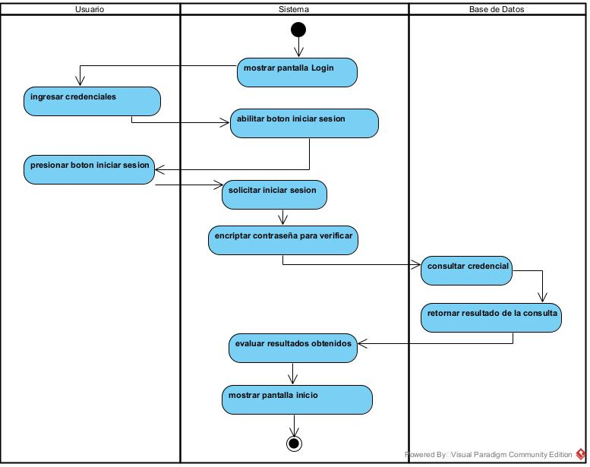
- Diagrama de Actividad Iniciar Sesión
Fuente: Elaboración Propia

II.1.6.4.2. Diagrama de Actividad Listar Persona
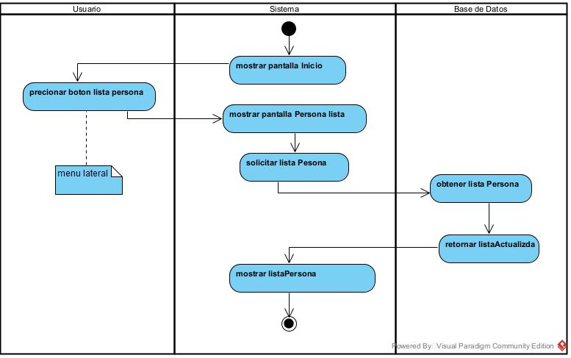
- Diagrama de Actividad Listar Persona
Fuente: Elaboración Propia

II.1.6.4.3. Diagrama de Actividad Registrar Persona
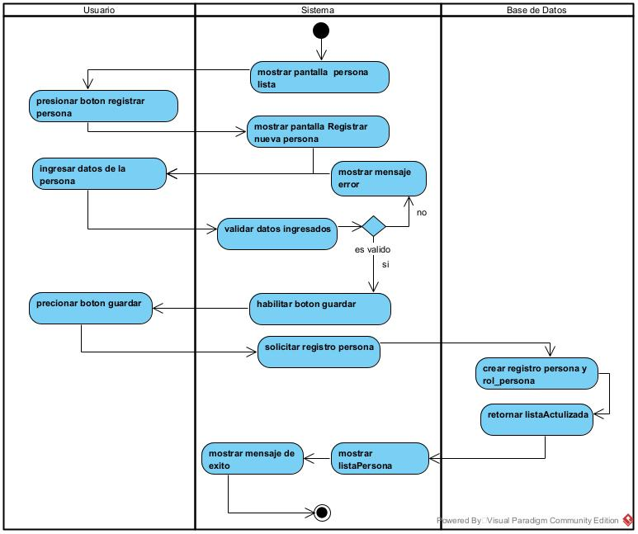
- Diagrama de Actividad Registrar Persona
Fuente: Elaboración Propia

II.1.6.4.4. Diagrama de Actividad Modificar Persona
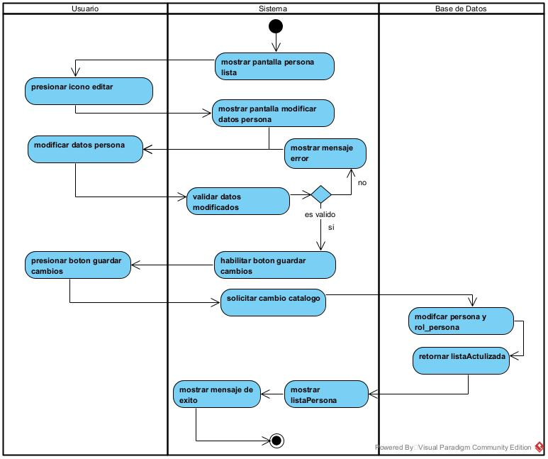
- Diagrama de Actividad Modificar Persona
Fuente: Elaboración Propia

II.1.6.4.5. Diagrama de Actividad Cambiar Estado Persona
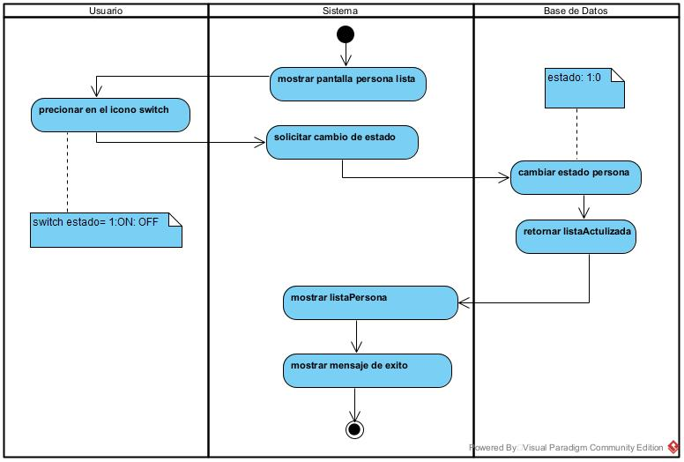
- Diagrama de Actividad Cambiar Estado Persona
Fuente: Elaboración Propia

II.1.6.4.6. Diagrama de Actividad Registrar Credencial
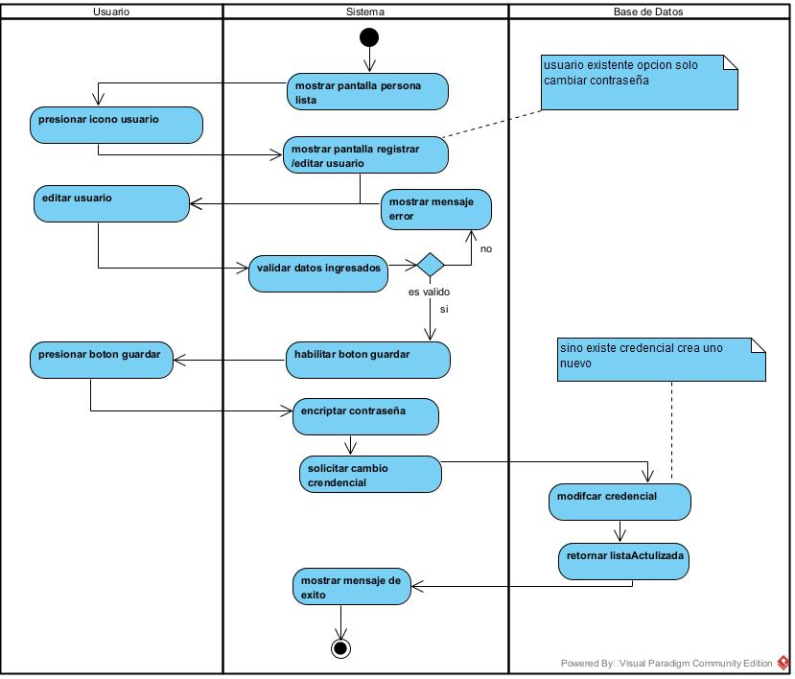
- Diagrama de Actividad Registrar Credencial
Fuente: Elaboración Propia

II.1.6.4.7. Diagrama de Actividad Listar Librería
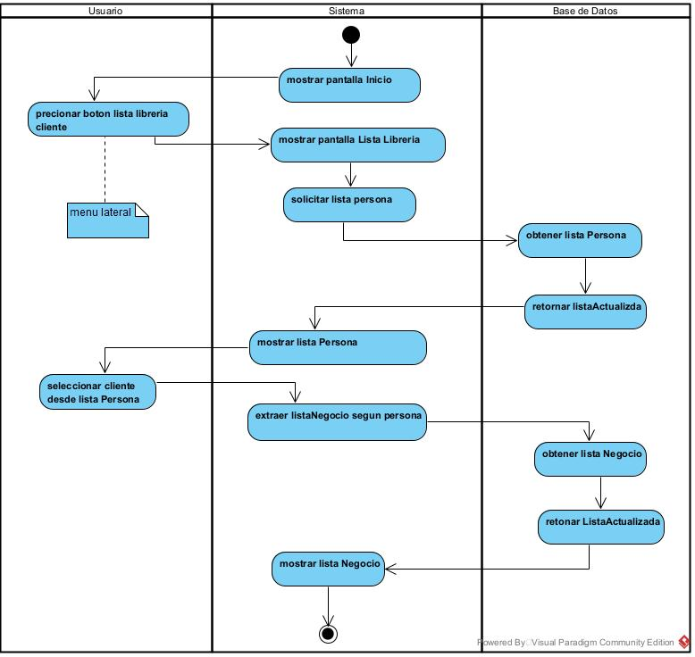
- Diagrama de Actividad Listar Librería
Fuente: Elaboración Propia

II.1.6.4.10. Diagrama de Actividad Registrar Librería
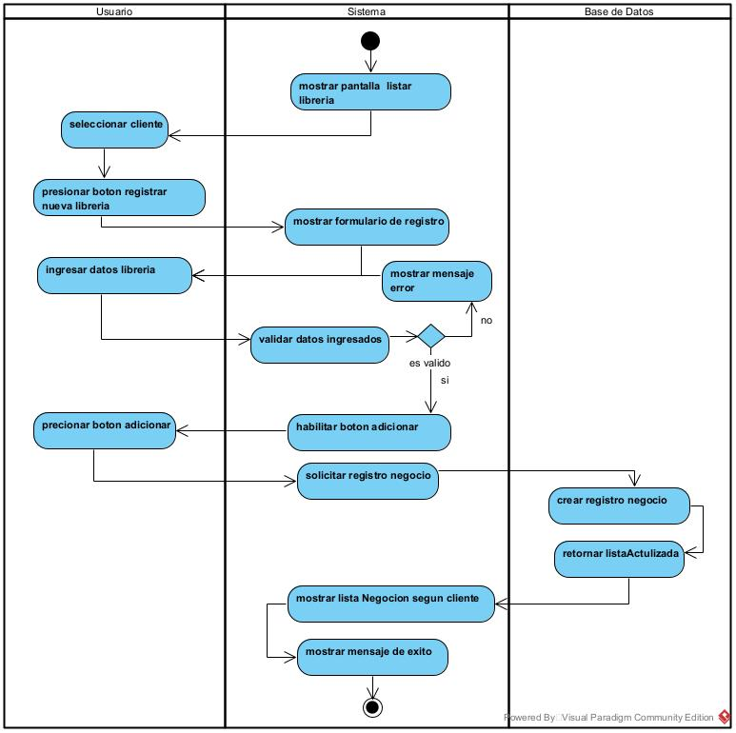
- Diagrama de Actividad Registrar Librería
Fuente: Elaboración Propia

II.1.6.4.8. Diagrama de Actividad Cambiar Estado Librería
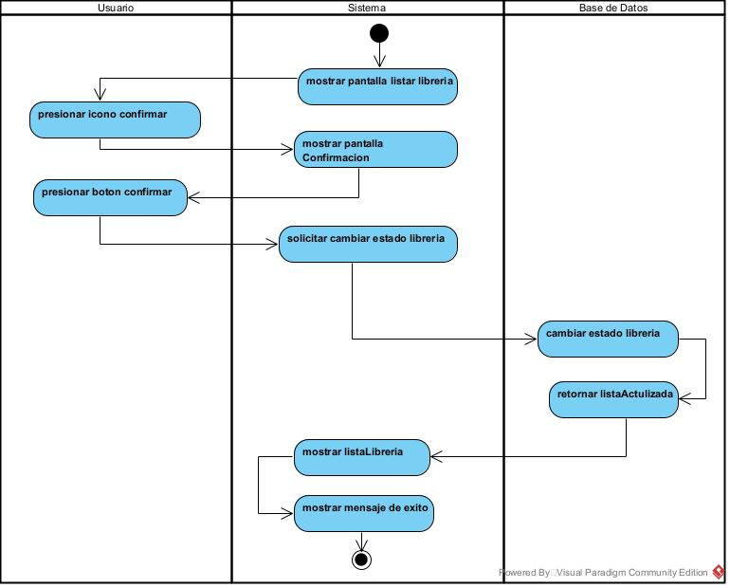
- Diagrama de Actividad Cambiar estado Librería
Fuente: Elaboración Propia

II.1.6.4.9. Diagrama de Actividad Listar Proveedor
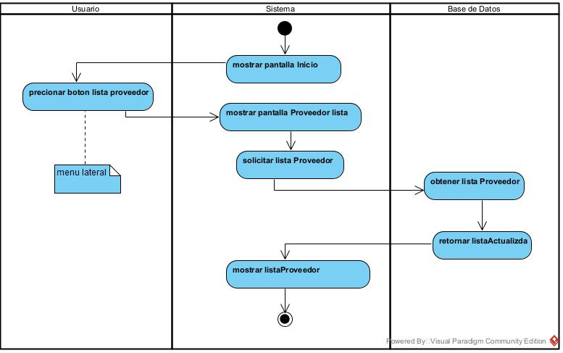
- Diagrama de Actividad Listar Proveedor
Fuente: Elaboración Propia

II.1.6.4.10. Diagrama de Actividad Registrar Proveedor
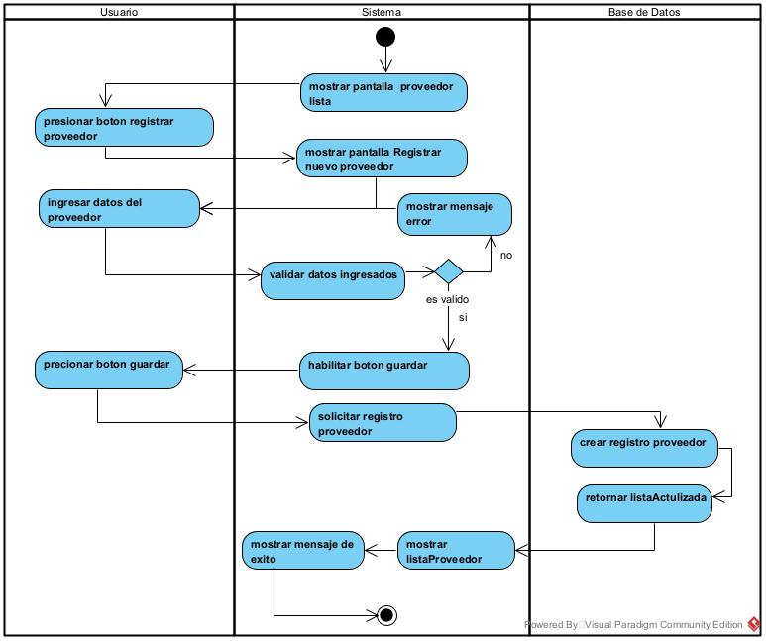
- Diagrama de Actividad Registrar Proveedor
Fuente: Elaboración Propia

II.1.6.4.11. Diagrama de Actividad Modificar Proveedor
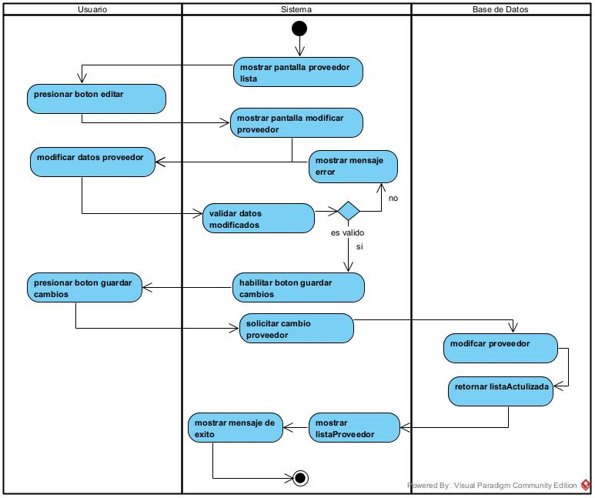
- Diagrama de Actividad Modificar Proveedor
Fuente: Elaboración Propia

II.1.6.4.12. Diagrama de Actividad Listar Categoría
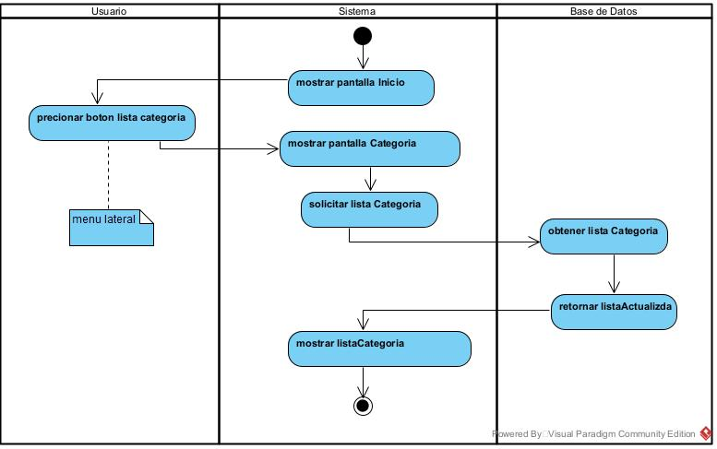
- Diagrama de Actividad Listar Categoría
Fuente: Elaboración Propia

II.1.6.4.13. Diagrama de Actividad Registrar Categoría
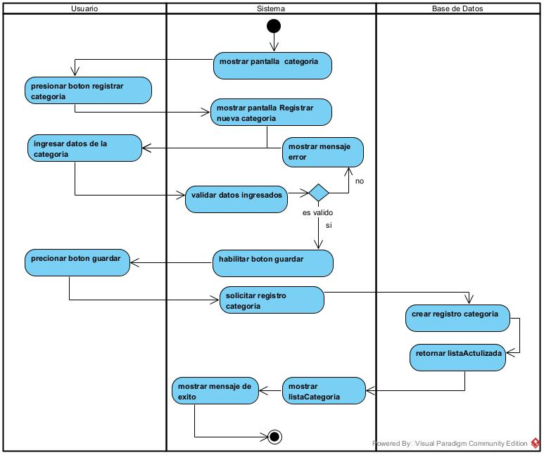
- Diagrama de Actividad Registrar Categoría
Fuente: Elaboración Propia

II.1.6.4.14. Diagrama de Actividad Modificar Categoría
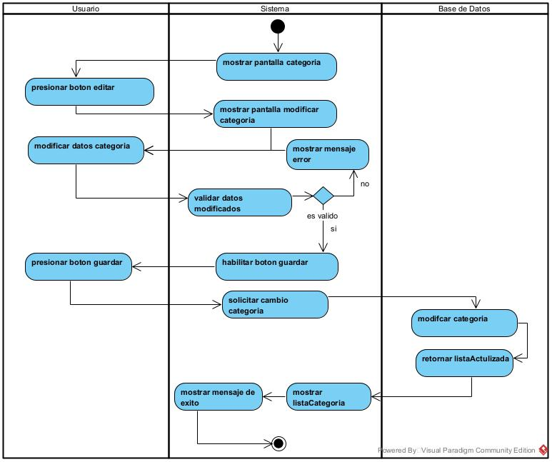
- Diagrama de Actividad Modificar Categoría
Fuente: Elaboración Propia

II.1.6.4.15. Diagrama de Actividad Listar Producto
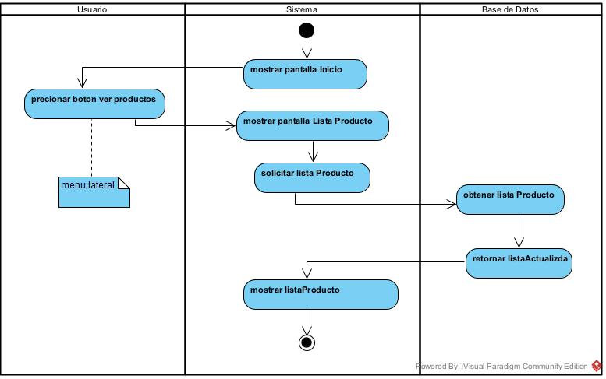
- Diagrama de Actividad Listar Producto
Fuente: Elaboración Propia

II.1.6.4.16. Diagrama de Actividad Registrar Producto
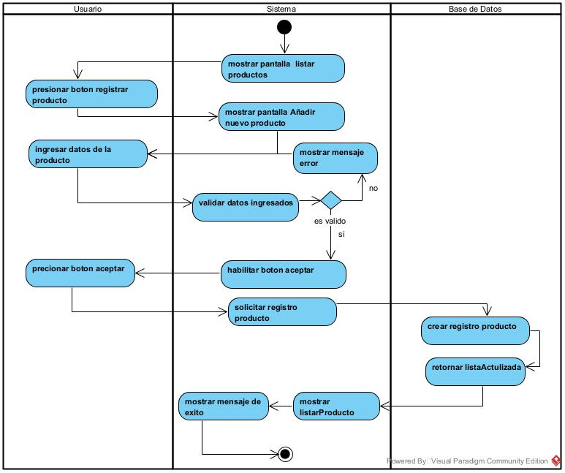
- Diagrama de Actividad Registrar Producto
Fuente: Elaboración Propia

II.1.6.4.17. Diagrama de Actividad Modificar Producto
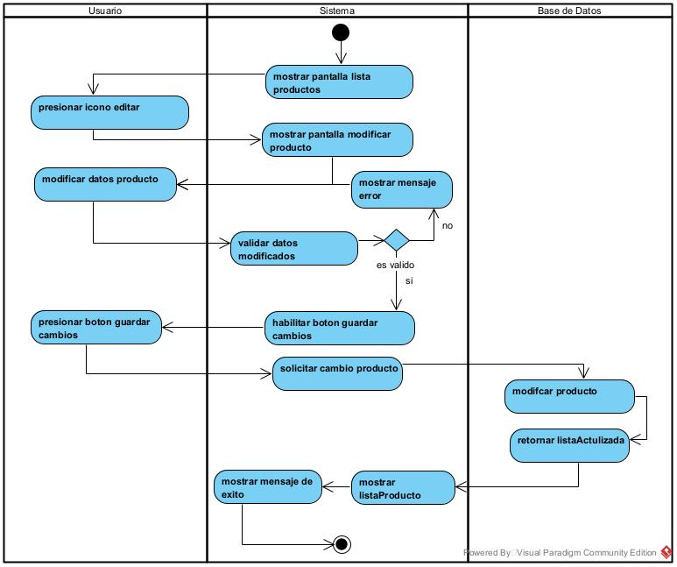
- Diagrama de Actividad Modificar Producto
Fuente: Elaboración Propia

II.1.6.4.18. Diagrama de Actividad Buscar Producto
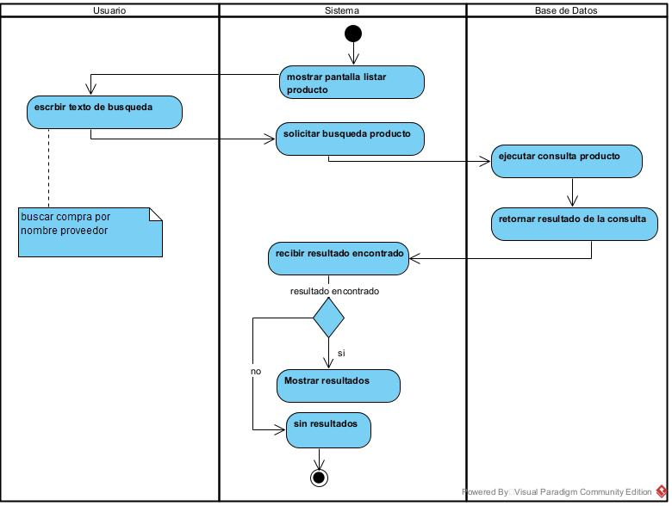
- Diagrama de Actividad Buscar Producto
Fuente: Elaboración Propia

II.1.6.4.19. Diagrama de Actividad Listar Compra
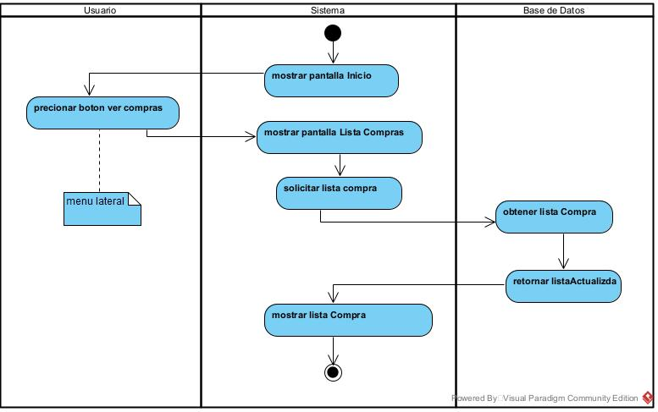
- Diagrama de Actividad Listar Compra
Fuente: Elaboración Propia

II.1.6.4.20. Diagrama de Actividad Registrar Compra
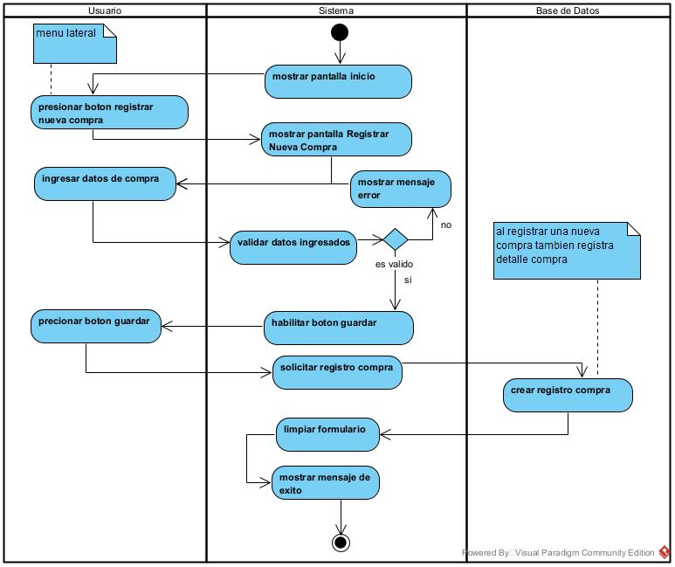
- Diagrama de Actividad Registrar Compra
Fuente: Elaboración Propia

II.1.6.4.21. Diagrama de Actividad Buscar Compra
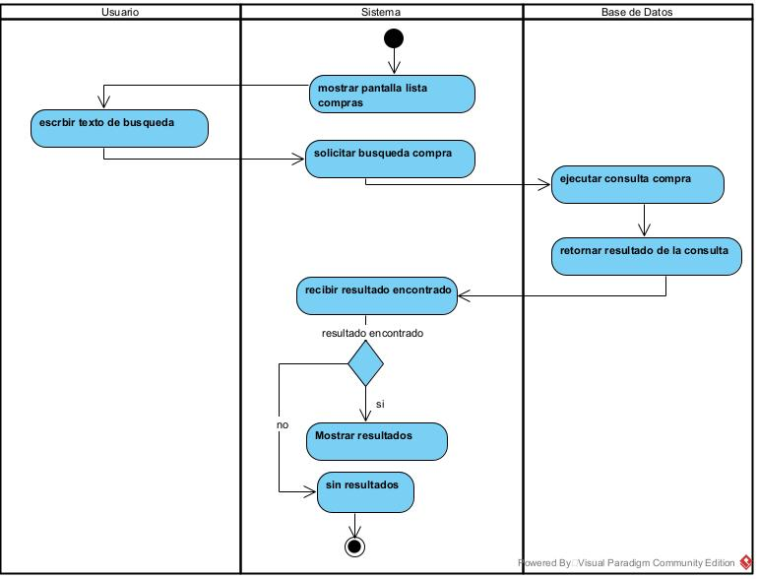
- Diagrama de Actividad Buscar Compra
Fuente: Elaboración Propia

II.1.6.4.22. Diagrama de Actividad Modificar Compra
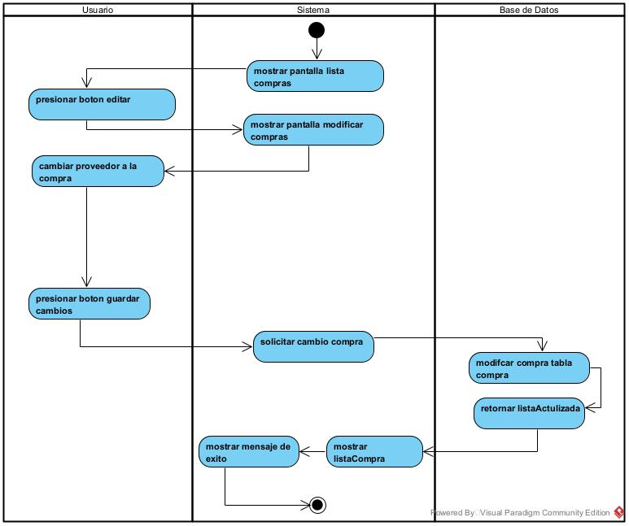
- Diagrama de Actividad Modificar Compra
Fuente: Elaboración Propia

II.1.6.4.23. Diagrama de Actividad Listar Detalle Compra
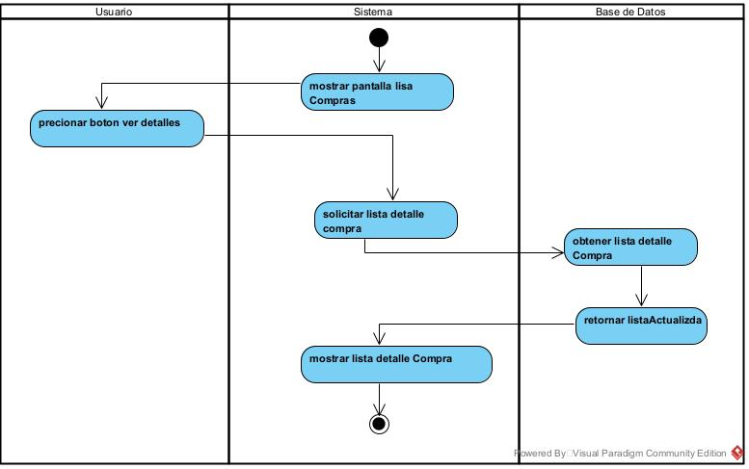
- Diagrama de Actividad Listar Detalle Compra
Fuente: Elaboración Propia

II.1.6.4.24. Diagrama de Actividad Generar Reporte Compra
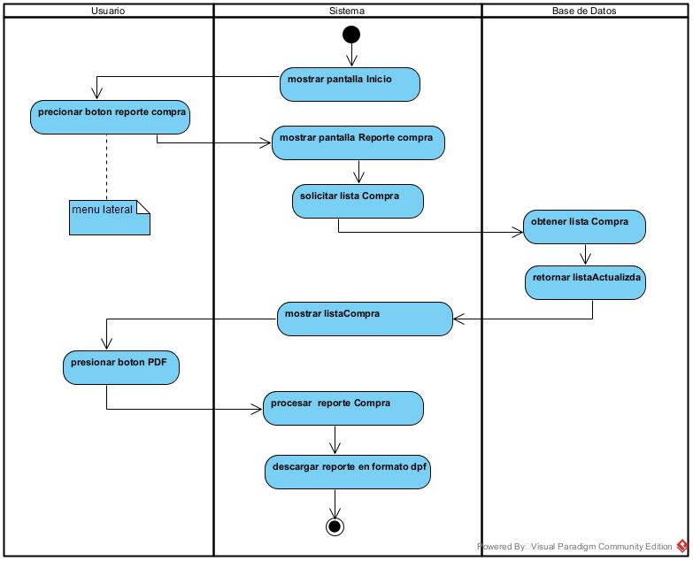
- Diagrama de Actividad Generar Reporte Compra
Fuente: Elaboración Propia

II.1.6.4.25. Diagrama de Actividad Listar Catalogo
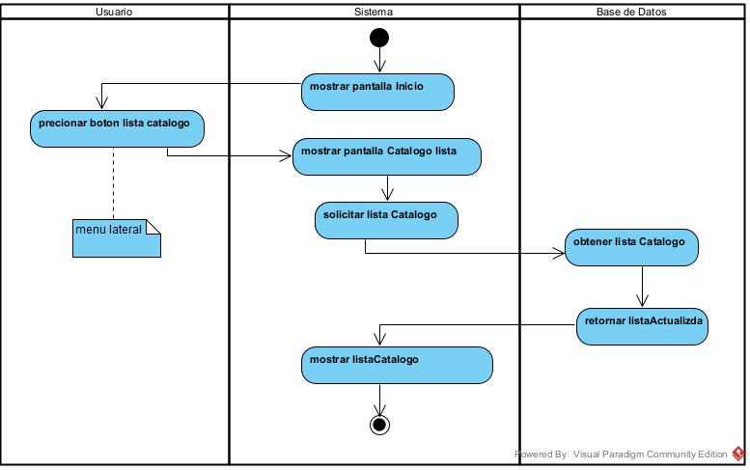
- Diagrama de Actividad Listar Catalogo
Fuente: Elaboración Propia

II.1.6.4.26. Diagrama de Actividad Registrar Catalogo
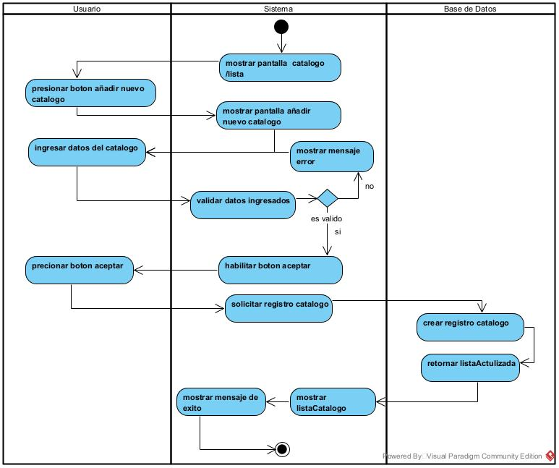
- Diagrama de Actividad Registrar Catalogo
Fuente: Elaboración Propia

II.1.6.4.27. Diagrama de Actividad Modificar Catalogo
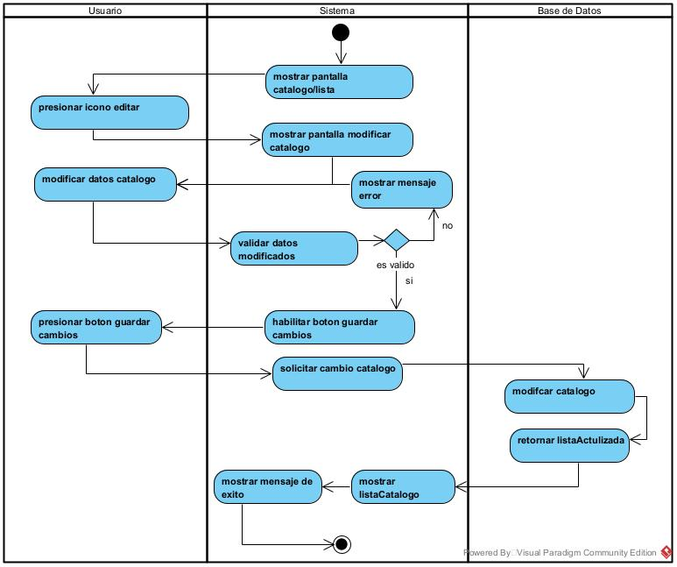
- Diagrama de Actividad Modificar Catalogo
Fuente: Elaboración Propia

II.1.6.4.28. Diagrama de Actividad Cambiar Estado Catalogo
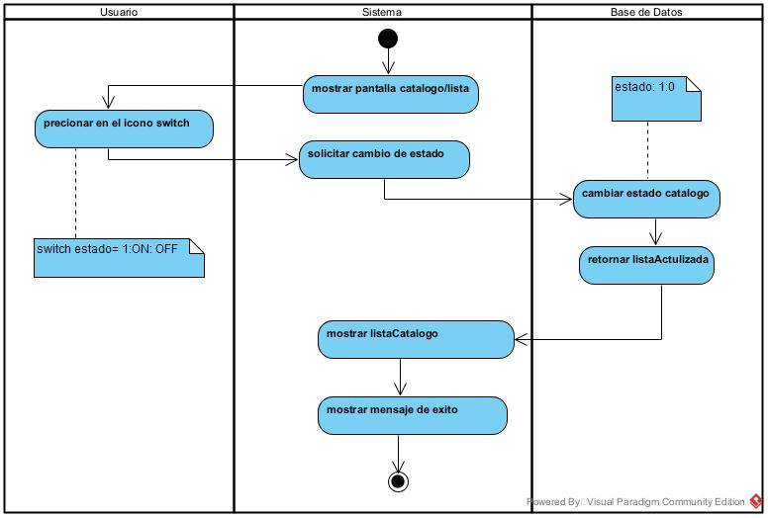
- Diagrama de Actividad Cambiar Estado Catalogo
Fuente: Elaboración Propia

II.1.6.4.29. Diagrama de Actividad Generar Reporte Catalogo
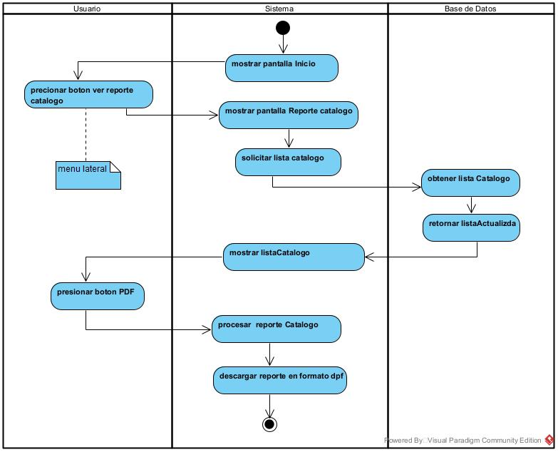
- Diagrama de Actividad Generar Reporte Catalogo
Fuente: Elaboración Propia

II.1.6.4.30. Diagrama de Actividad Listar Pedido
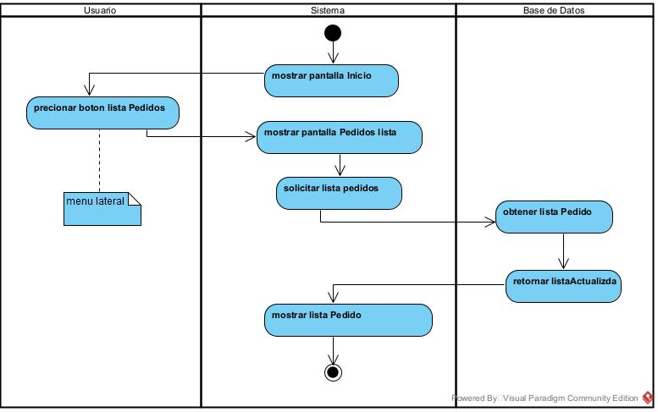
- Diagrama de Actividad Listar Pedido
Fuente: Elaboración Propia

II.1.6.4.31. Diagrama de Actividad Registrar Pedido
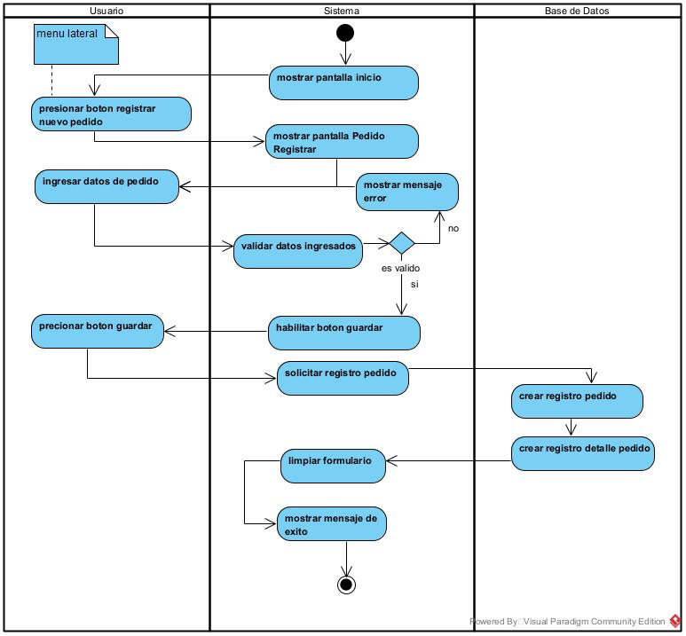
- Diagrama de Actividad Registrar Pedido
Fuente: Elaboración Propia

II.1.6.4.32. Diagrama de Actividad Modificar Pedido
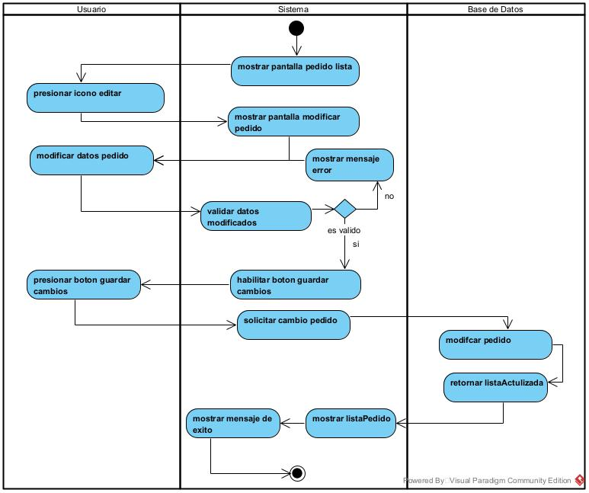
- Diagrama de Actividad Modificar Pedido
Fuente: Elaboración Propia

II.1.6.4.33. Diagrama de Actividad Cambiar Estado Pedido
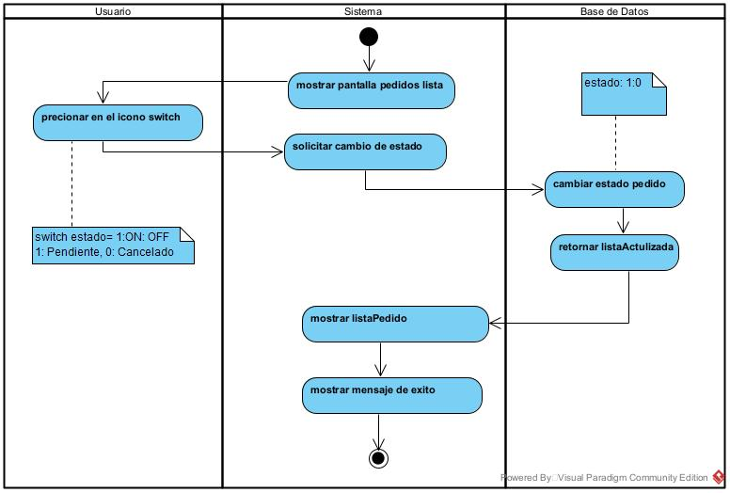
- Diagrama de Actividad Cambiar Estado Pedido
Fuente: Elaboración Propia

II.1.6.4.34. Diagrama de Actividad Listar Detalle Pedido
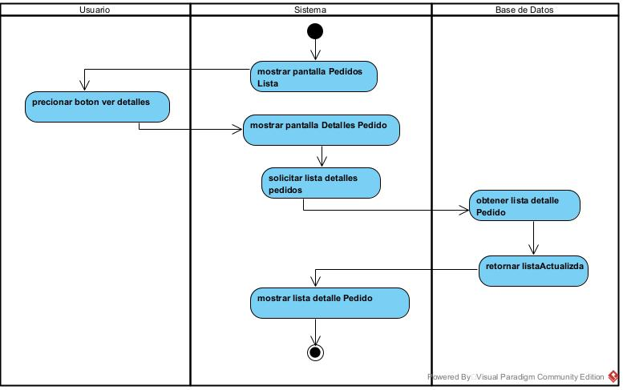
- Diagrama de Actividad Listar Detalle Pedido
Fuente: Elaboración Propia

II.1.6.4.35. Diagrama de Actividad Cambiar Estado Detalle Pedido
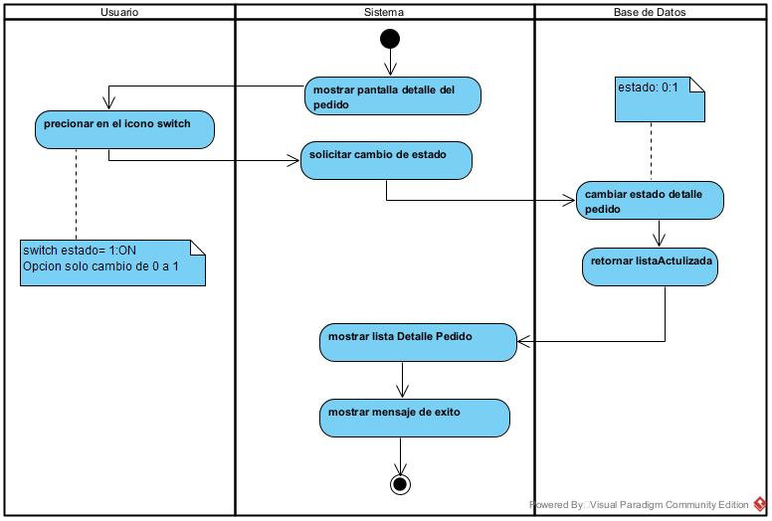
- Diagrama de Actividad Cambiar Estado Detalle Pedido
Fuente: Elaboración Propia

II.1.6.4.36. Diagrama de Actividad Generar Reporte Pedido
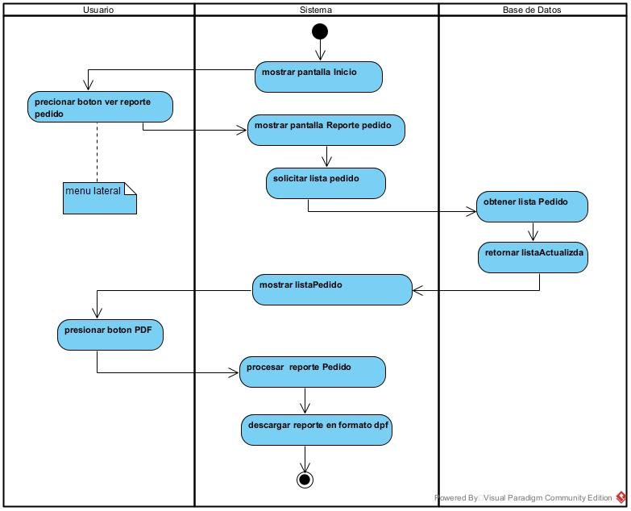
- Diagrama de Actividad Generar Reporte Pedido
Fuente: Elaboración Propia

II.1.6.4.37. Diagrama de Actividad Listar Venta
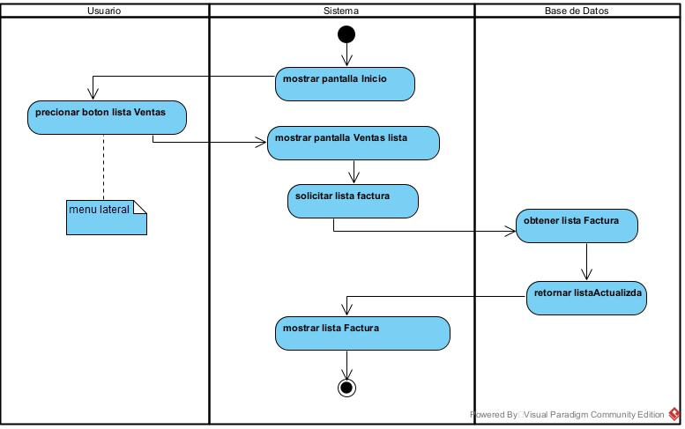
- Diagrama de Actividad Listar Venta
Fuente: Elaboración Propia

II.1.6.4.38. Diagrama de Actividad Registrar Venta
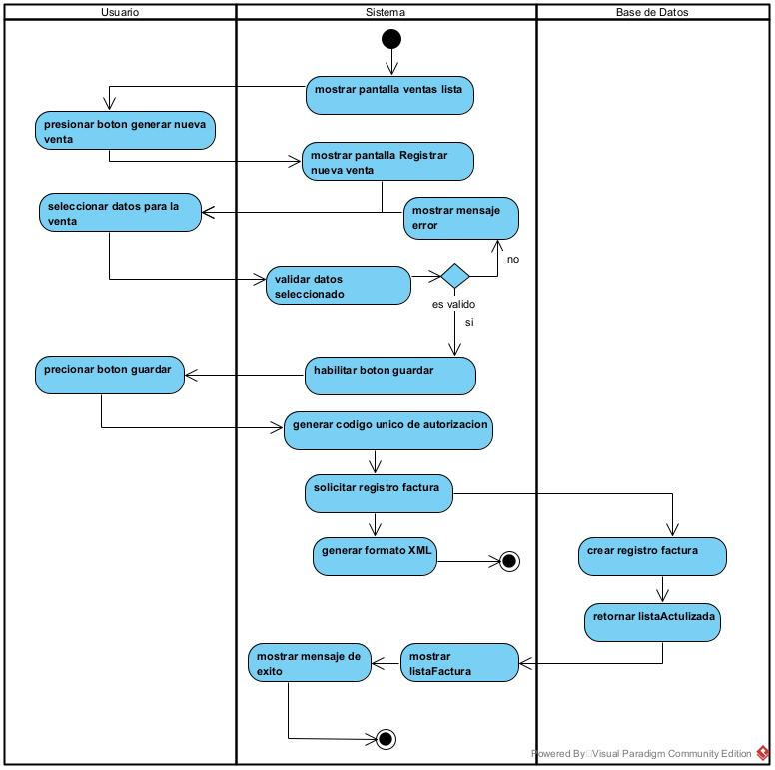
- Diagrama de Actividad Registrar Venta
Fuente: Elaboración Propia

II.1.6.4.39. Diagrama de Actividad Anular Venta
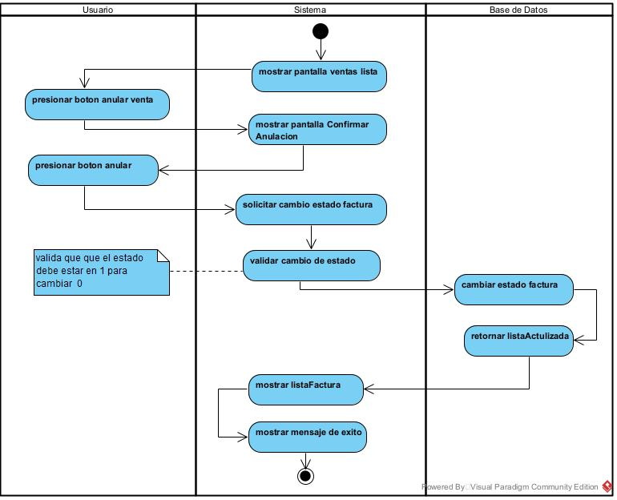
- Diagrama de Actividad Anular Venta
Fuente: Elaboración Propia

II.1.6.4.40. Diagrama de Actividad Generar Reporte Venta
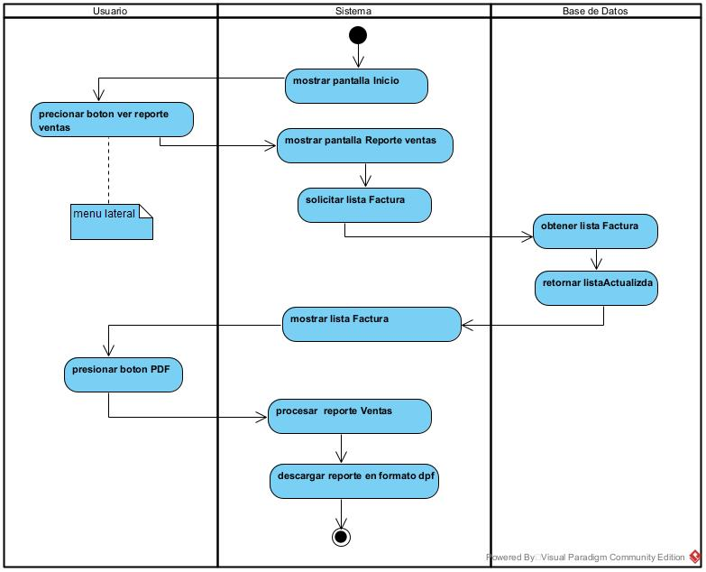
- Diagrama de Actividad Generar Reporte Venta
Fuente: Elaboración Propia

II.1.6.4.41. Diagrama de Actividad Listar Pago
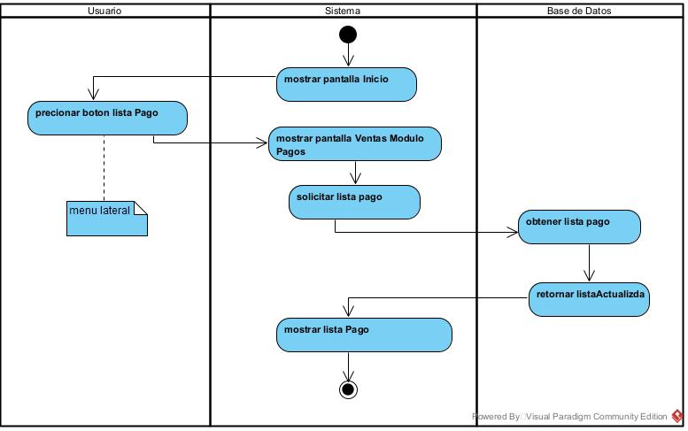
- Diagrama de Actividad Listar Pago
Fuente: Elaboración Propia

II.1.6.4.42. Diagrama de Actividad Registrar Pago
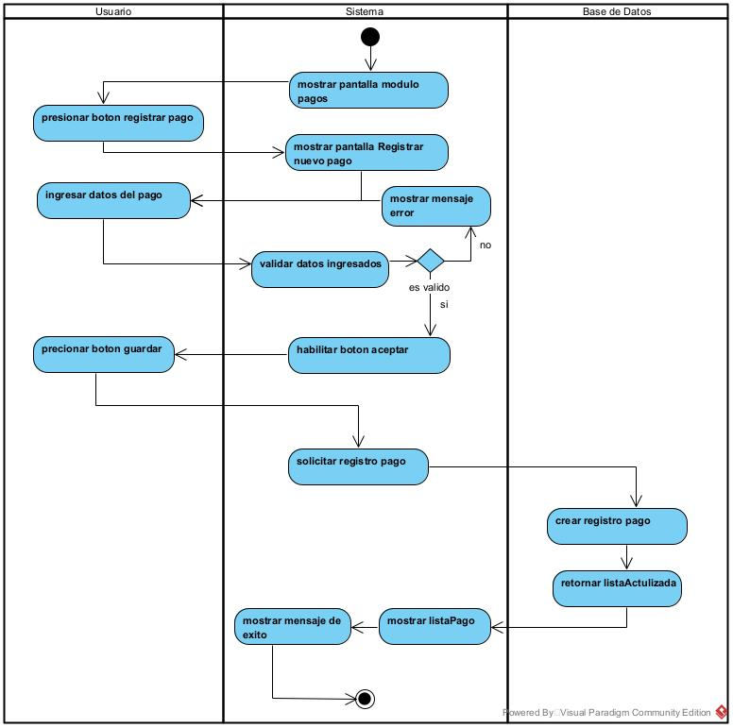
- Diagrama de Actividad Registrar Pago
Fuente: Elaboración Propia

II.1.6.4.43. Diagrama de Actividad Cambiar Estado Pago
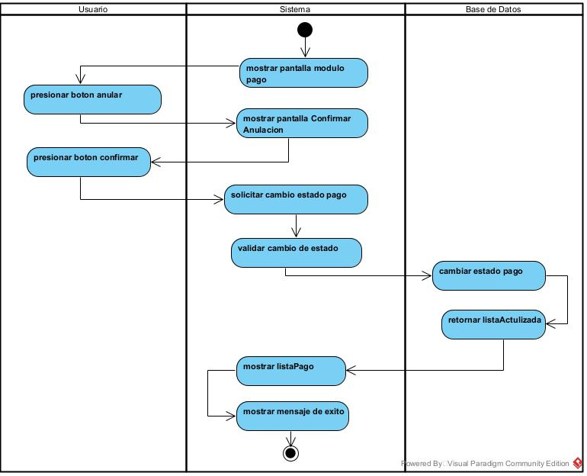
- Diagrama de Actividad Cambiar Estado Pago
Fuente: Elaboración Propia

II.1.6.5. Diagrama de Secuencia
El diagrama de secuencia fue implementado en el sistema web y la aplicación móvil con el propósito de detallar la interacción y el orden de los mensajes intercambiados entre los objetos del sistema durante la ejecución de los procesos.

II.1.6.5.1. Diagrama de Secuencia Iniciar Sesión
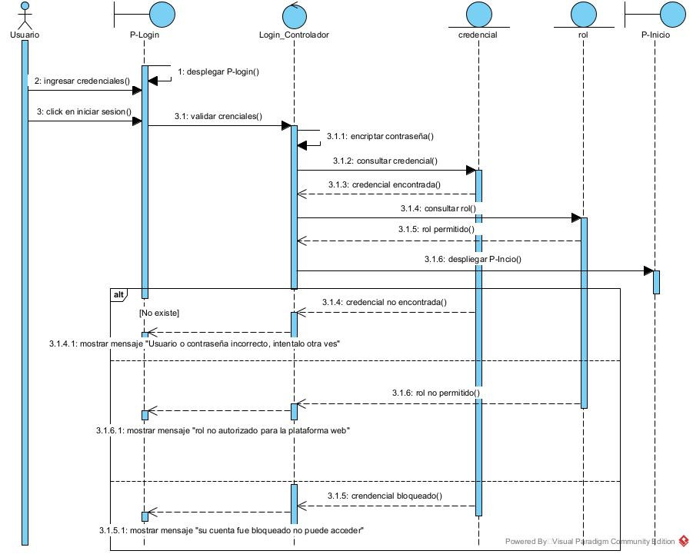
- Diagrama de Secuencia Iniciar Sesión
Fuente: Elaboración Propia

II.1.6.5.2. Diagrama de Secuencia Listar Persona
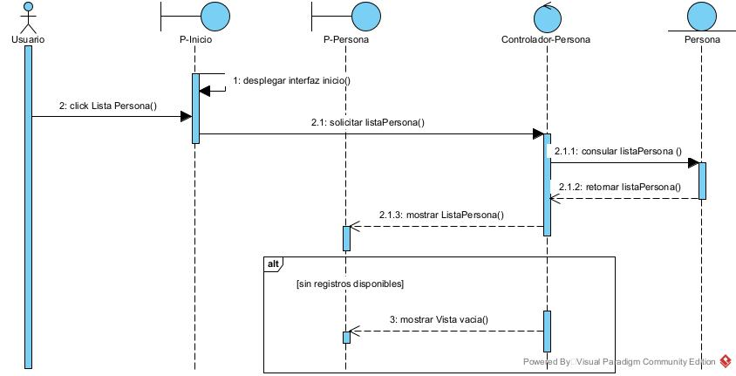
- Diagrama de Secuencia Listar Persona
Fuente: Elaboración Propia

II.1.6.5.3. Diagrama de Secuencia Registrar Persona
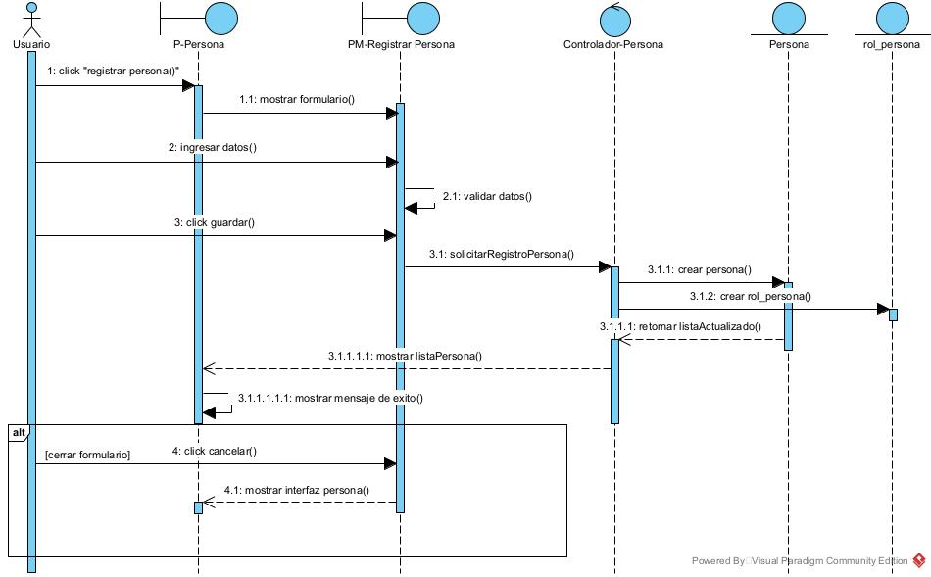
- Diagrama de Secuencia Registrar Persona
Fuente: Elaboración Propia
II.1.6.5.4. Diagrama de Secuencia Modificar Persona
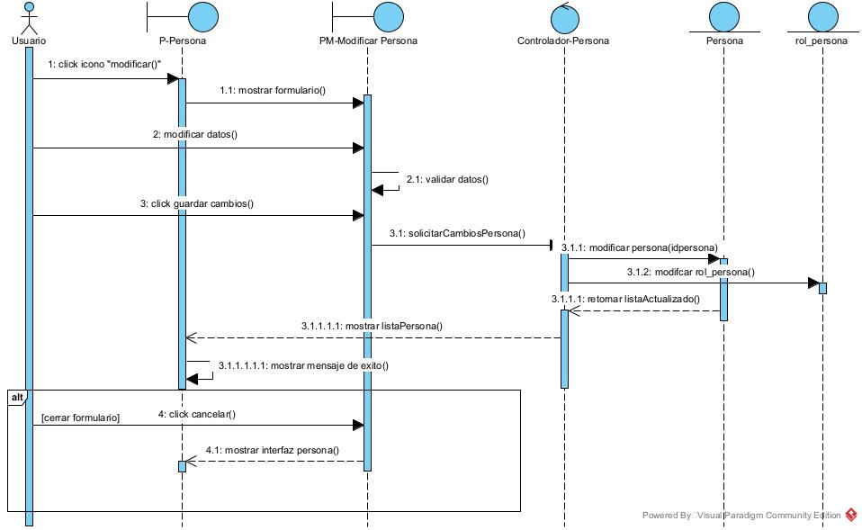
- Diagrama de Secuencia Modificar Persona
Fuente: Elaboración Propia
II.1.6.5.5. Diagrama de Secuencia Cambiar Estado Persona
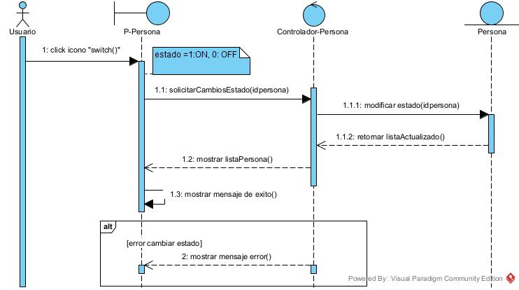
- Diagrama de Secuencia Cambiar Estado Persona
Fuente: Elaboración Propia
II.1.6.5.6. Diagrama de Secuencia Registrar Credencial
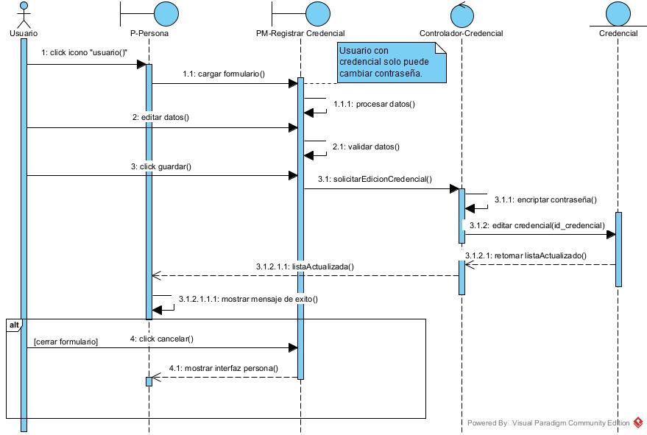
- Diagrama de Secuencia Registrar Credencial
Fuente: Elaboración Propia
II.1.6.5.7. Diagrama de Secuencia Generar Reporte Persona
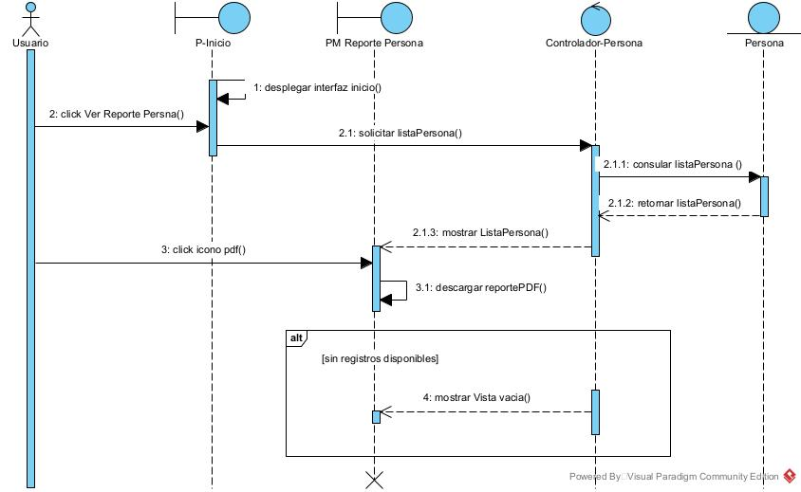
- Diagrama de Secuencia Generar Reporte Persona
Fuente: Elaboración Propia

II.1.6.5.8. Diagrama de Secuencia Listar Librería
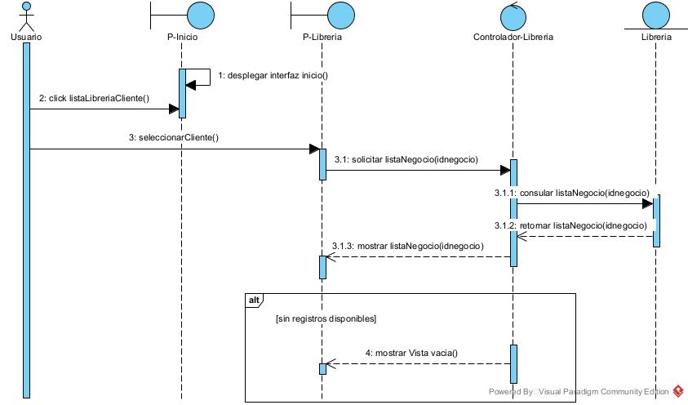
- Diagrama de Secuencia Listar Librería
Fuente: Elaboración Propia

II.1.6.5.9. Diagrama de Secuencia Registrar Librería
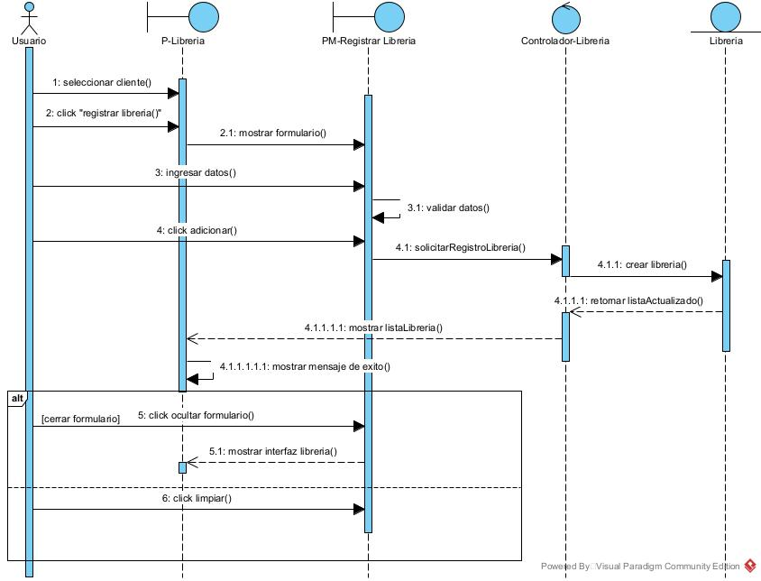
- Diagrama de Secuencia Registrar Librería
Fuente: Elaboración Propia

II.1.6.5.10. Diagrama de Secuencia Modificar Librería

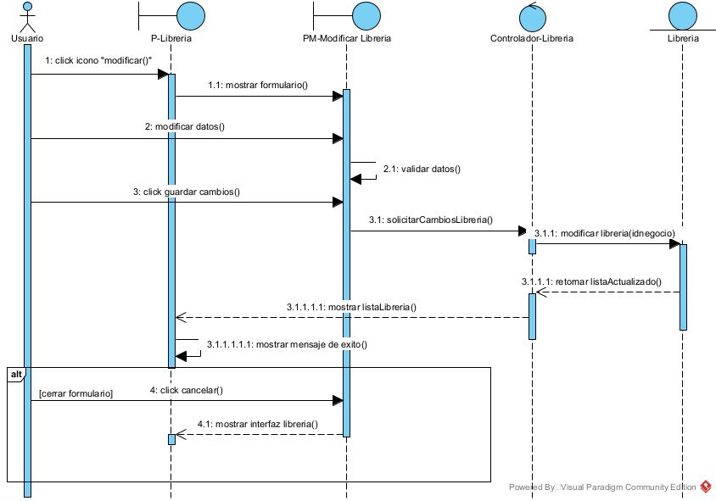

- Diagrama de Secuencia Modificar Librería
Fuente: Elaboración Propia

II.1.6.5.11. Diagrama de Secuencia Cambiar Estado Librería
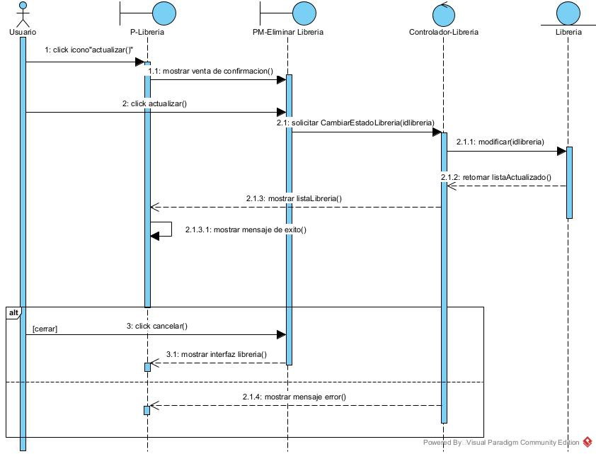
- Diagrama de Secuencia Eliminar Librería
Fuente: Elaboración Propia

II.1.6.5.12. Diagrama de Secuencia Listar Proveedor
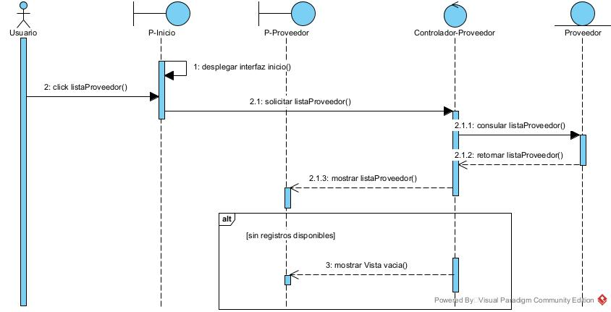
- Diagrama de Secuencia Listar Proveedor
Fuente: Elaboración Propia

II.1.6.5.13. Diagrama de Secuencia Registrar Proveedor
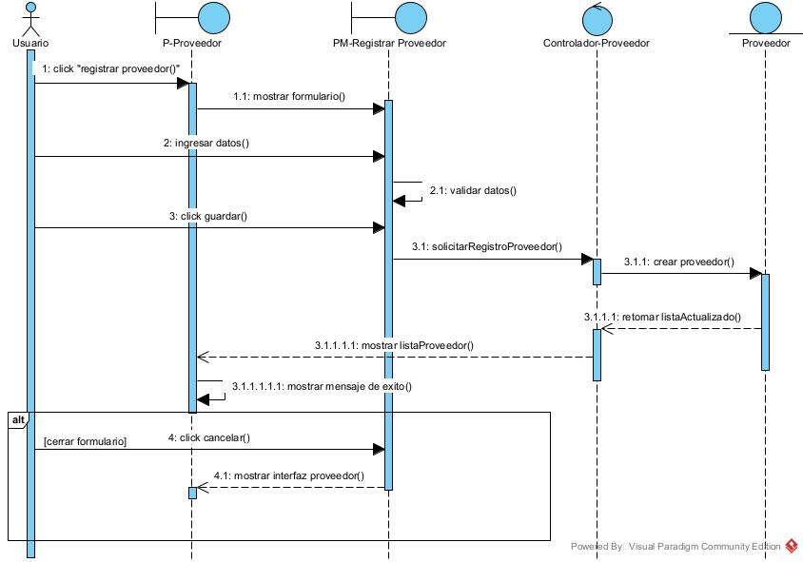
- Diagrama de Secuencia Registrar Proveedor
Fuente: Elaboración Propia

II.1.6.5.14. Diagrama de Secuencia Modificar Proveedor
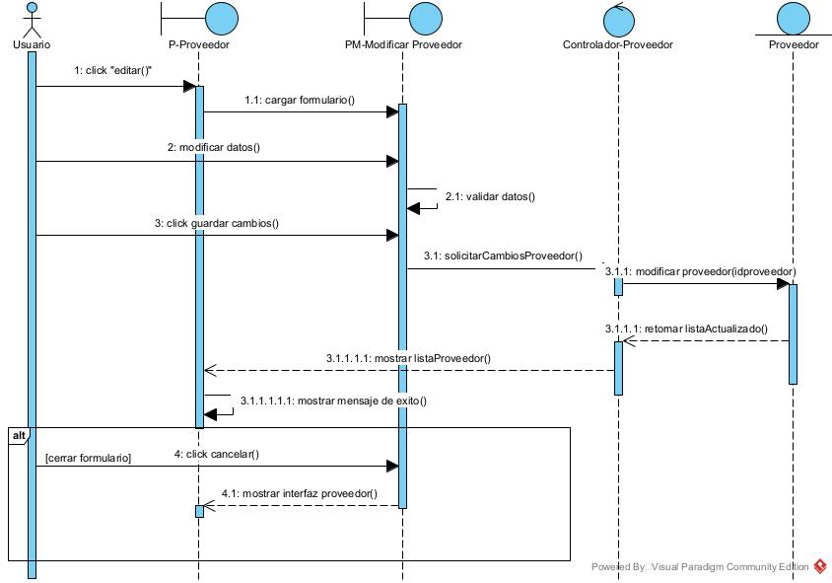
- Diagrama de Secuencia Modificar Proveedor
Fuente: Elaboración Propia

II.1.6.5.15. Diagrama de Secuencia Listar Categoría
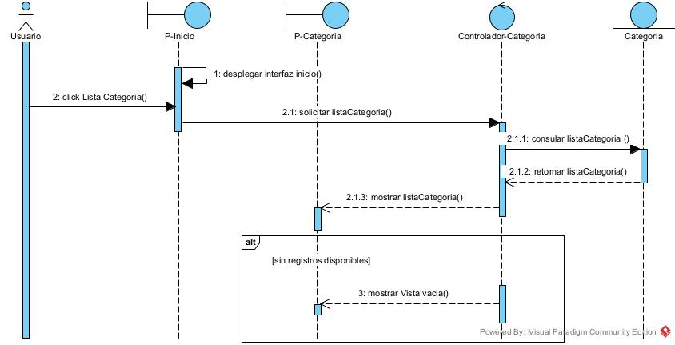
Fuente: Elaboración Propia
II.1.6.5.16. Diagrama de Secuencia Registrar Categoría
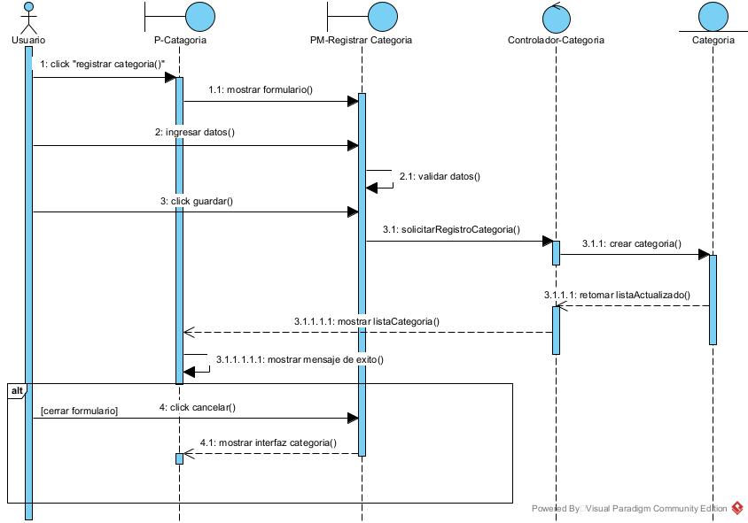
Fuente: Elaboración Propia
II.1.6.5.17. Diagrama de Secuencia Modificar Categoría
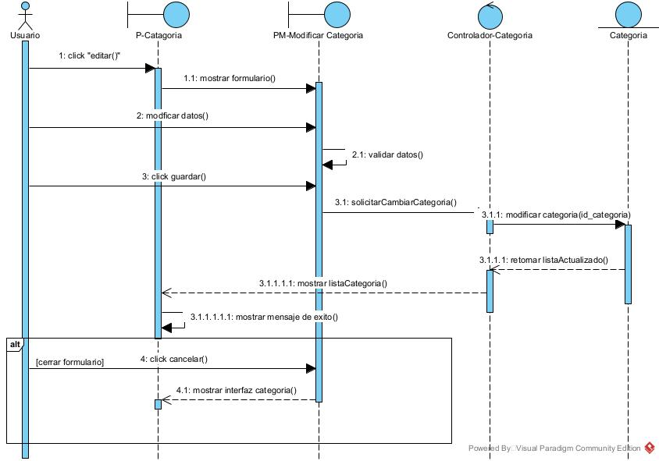
- Diagrama de Secuencia Modificar Categoría
Fuente: Elaboración Propia

II.1.6.5.18. Diagrama de Secuencia Listar Producto
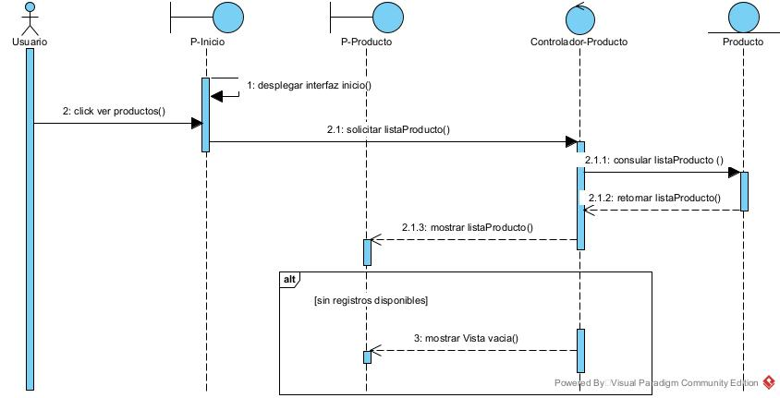
- Diagrama de Secuencia Listar Producto
Fuente: Elaboración Propia

II.1.6.5.19. Diagrama de Secuencia Registrar Producto
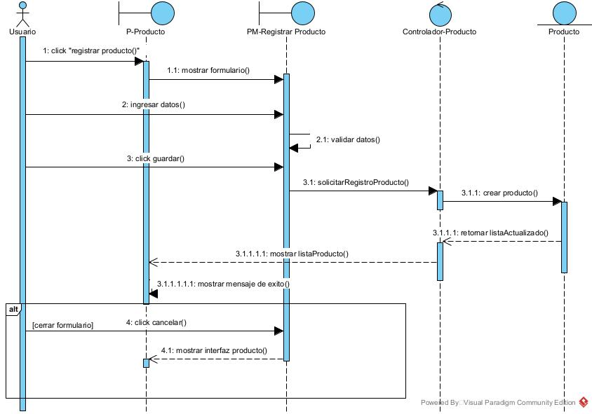
- Diagrama de Secuencia Registrar Producto
Fuente: Elaboración Propia

II.1.6.5.20. Diagrama de Secuencia Modificar Producto
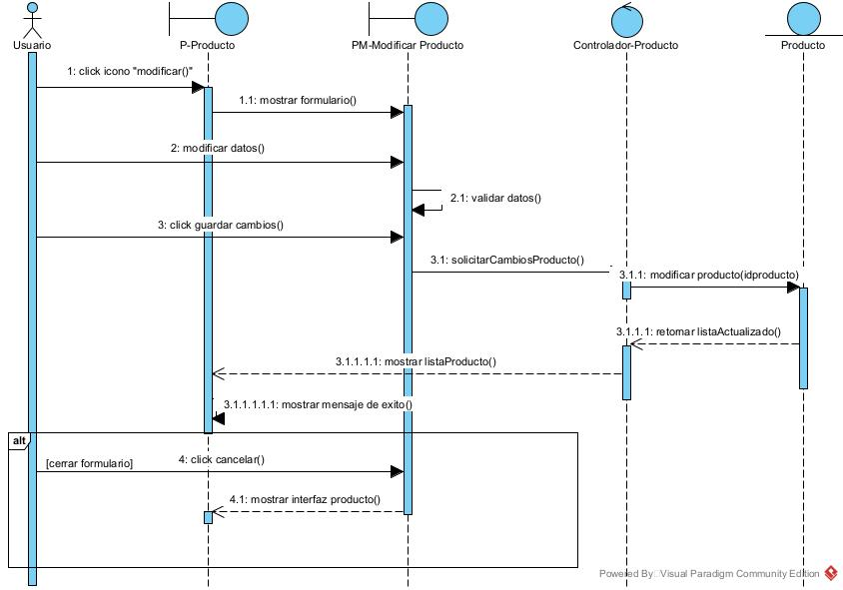
- Diagrama de Secuencia Modificar Producto
Fuente: Elaboración Propia
II.1.6.5.21. Diagrama de Secuencia Generar Reporte Producto
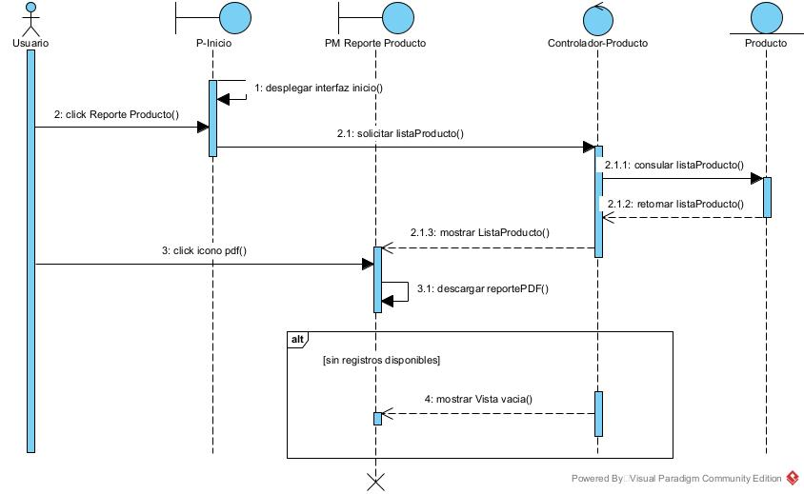
- Diagrama de Secuencia Generar Reporte Producto
Fuente: Elaboración Propia
II.1.6.5.22. Diagrama de Secuencia Listar Compra
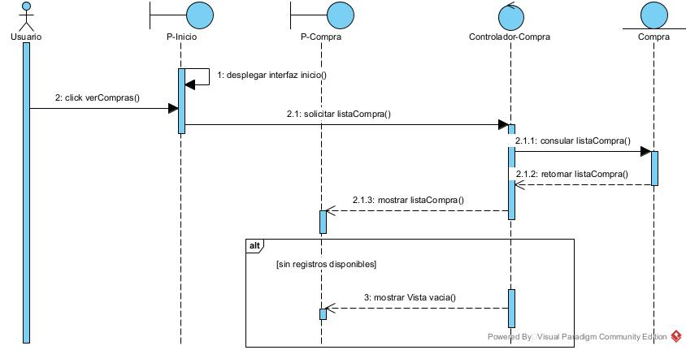
- Diagrama de Secuencia Listar Compra
Fuente: Elaboración Propia
II.1.6.5.23. Diagrama de Secuencia Registrar Compra
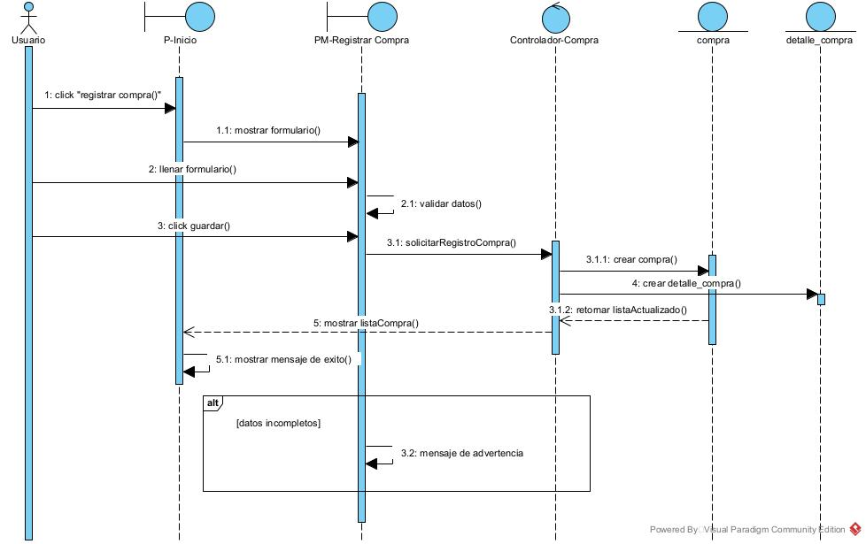
- Diagrama de Secuencia Registrar Compra
Fuente: Elaboración Propia

II.1.6.5.24. Diagrama de Secuencia Modificar Compra
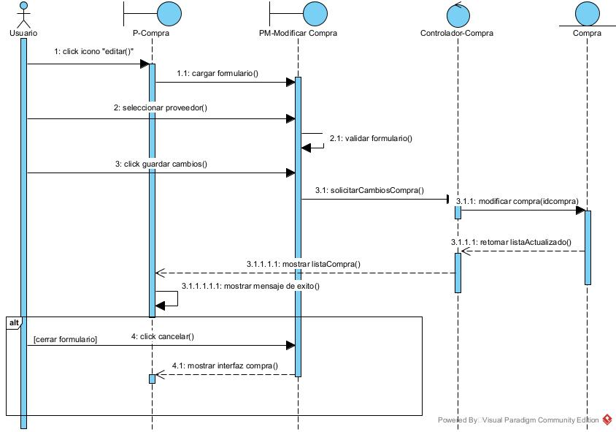
- Diagrama de Secuencia Modificar Compra
II.1.6.5.25. Diagrama de Secuencia Buscar Compra
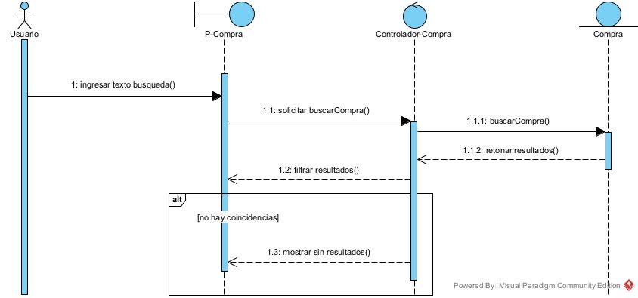
- Diagrama de Secuencia Buscar Compra
Fuente: Elaboración Propia
II.1.6.5.26. Diagrama de Secuencia Listar Detalle Compra
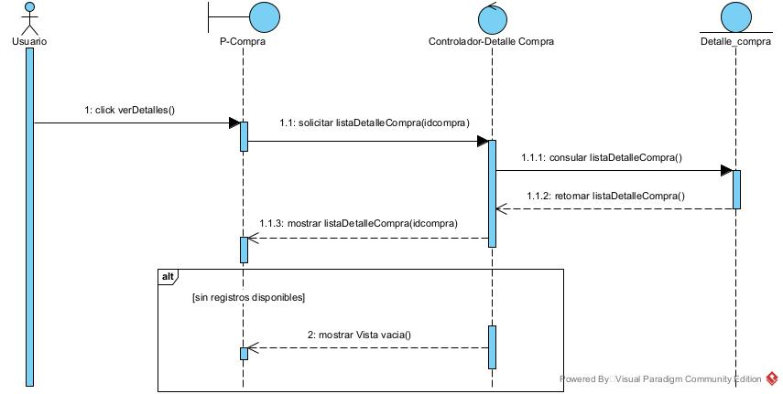
- Diagrama de Secuencia Listar Detalle Compra
Fuente: Elaboración Propia

II.1.6.5.27. Diagrama de Secuencia Generar Reporte Compra
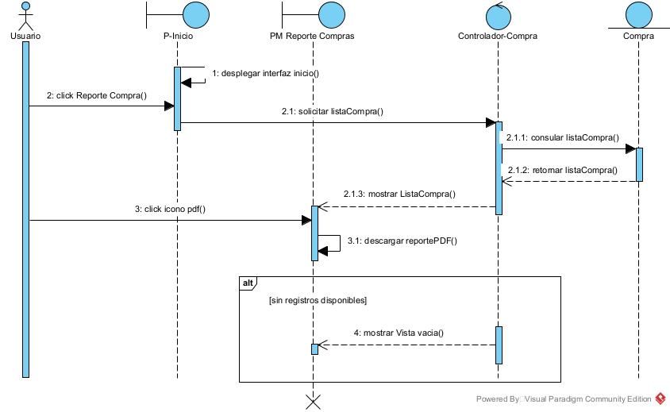
- Diagrama de Secuencia Generar Reporte Compra
Fuente: Elaboración Propia
II.1.6.5.28. Diagrama de Secuencia Listar Catálogo
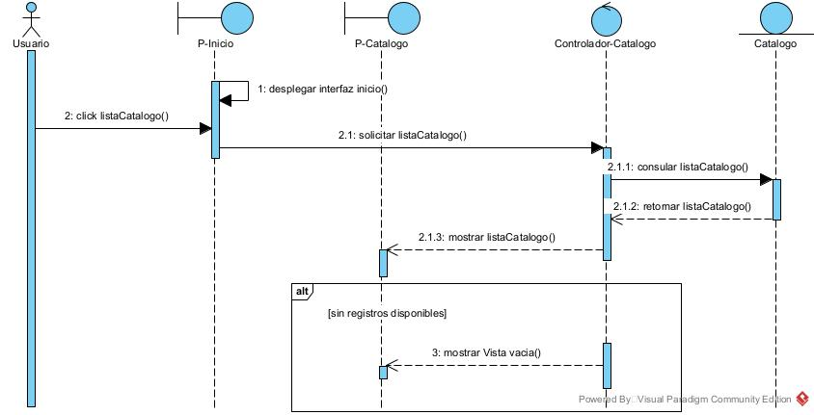
- Diagrama de Secuencia Listar Catálogo
Fuente: Elaboración Propia
II.1.6.5.29. Diagrama de Secuencia Registrar Catálogo
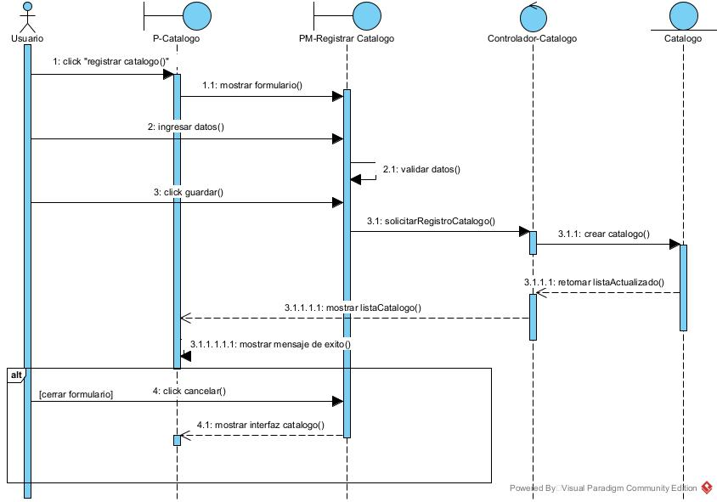
- Diagrama de Secuencia Registrar Catálogo
Fuente: Elaboración Propia

II.1.6.5.30. Diagrama de Secuencia Cambiar Estado Catálogo
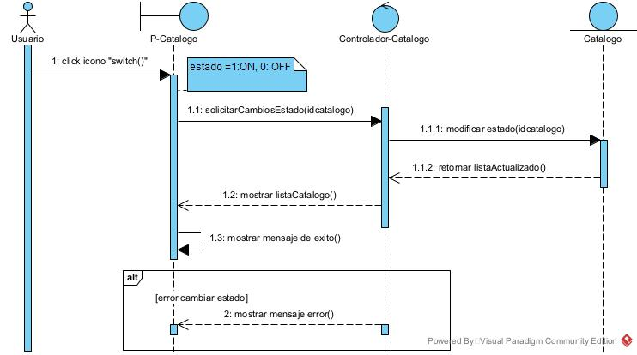
- Diagrama de Secuencia Cambiar Estado Catálogo
Fuente: Elaboración Propia
II.1.6.5.31. Diagrama de Secuencia Generar Reporte Catálogo
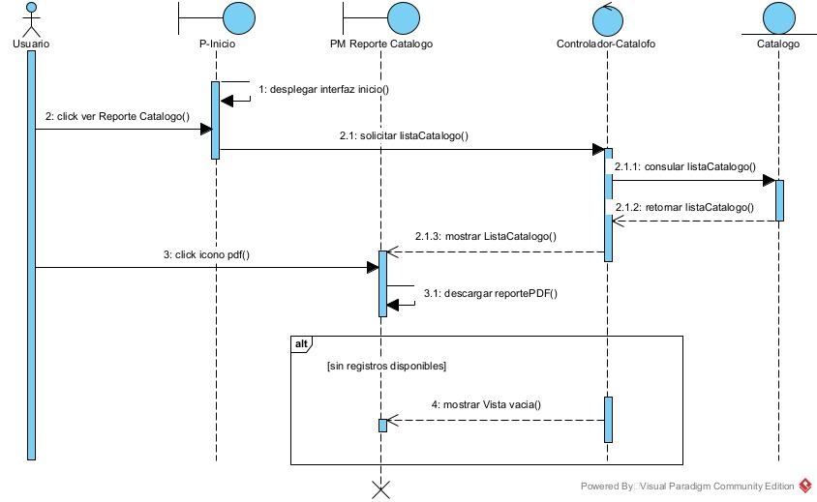
- Diagrama de Secuencia Generar Reporte Catálogo
Fuente: Elaboración Propia
II.1.6.5.32. Diagrama de Secuencia Listar Pedido
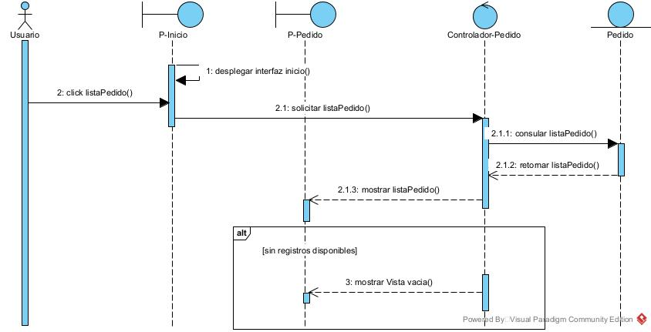
- Diagrama de Secuencia Listar Pedido
Fuente: Elaboración Propia
II.1.6.5.33. Diagrama de Secuencia Registrar Pedido
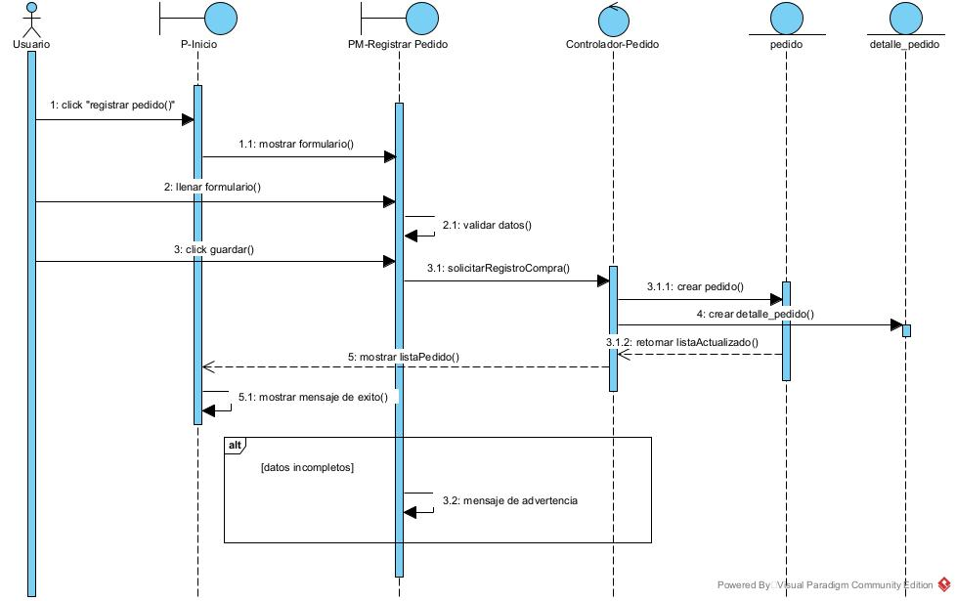
- Diagrama de Secuencia Registrar Pedido
Fuente: Elaboración Propia

II.1.6.5.34. Diagrama de Secuencia Modificar Pedido
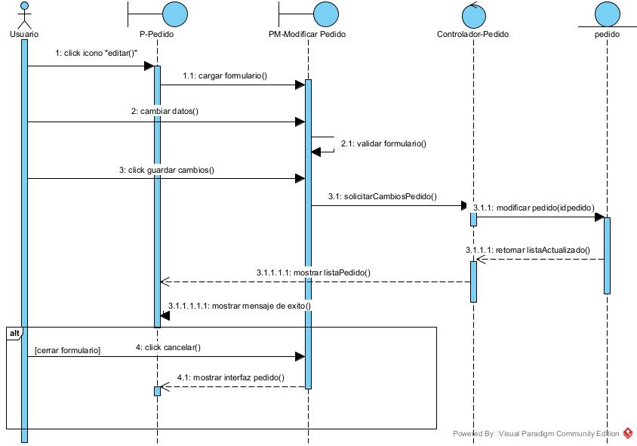
- Diagrama de Secuencia Modificar Pedido
Fuente: Elaboración Propia

II.1.6.5.35. Diagrama de Secuencia Cambiar Estado Pedido
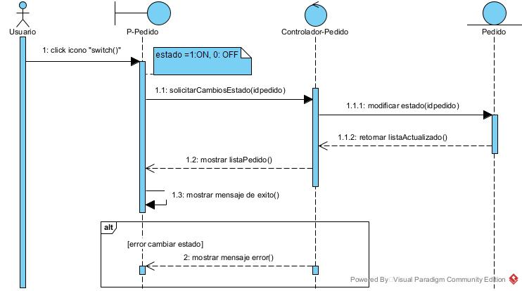
- Diagrama de Secuencia Cambiar Estado Pedido
Fuente: Elaboración Propia
II.1.6.5.36. Diagrama de Secuencia Listar Detalle Pedido
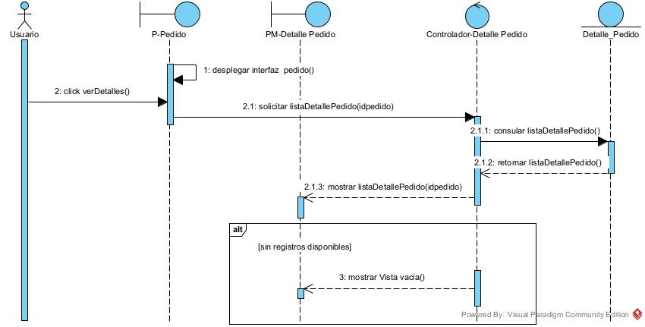
- Diagrama de Secuencia Listar Detalle Pedido
Fuente: Elaboración Propia

II.1.6.5.37. Diagrama de Secuencia Cambiar Estado Detalle Pedido
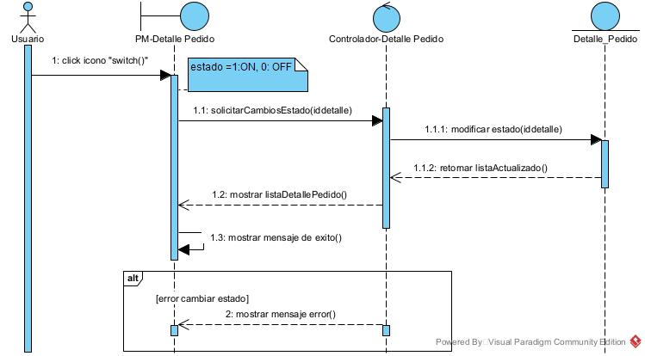
- Diagrama de Secuencia Cambiar Estado Detalle Pedido
Fuente: Elaboración Propia
II.1.6.5.38. Diagrama de Secuencia Generar Reporte Pedido
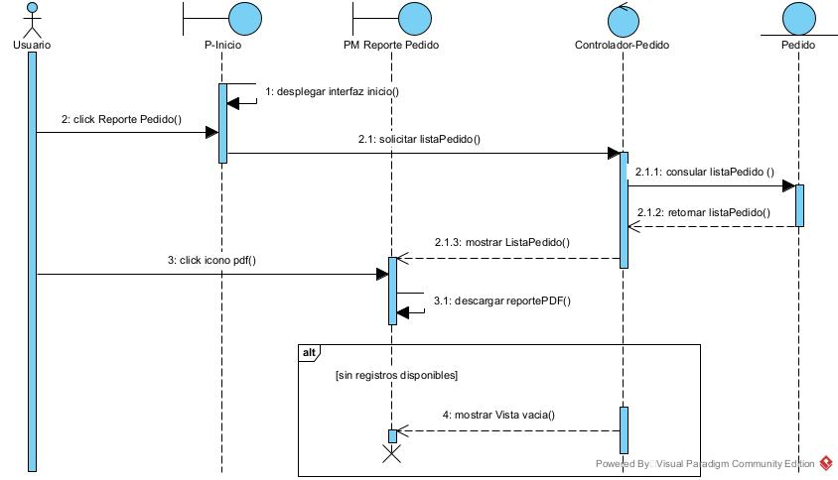
- Diagrama de Secuencia Generar Reporte Pedido
Fuente: Elaboración Propia
II.1.6.5.39. Diagrama de Secuencia Listar Venta
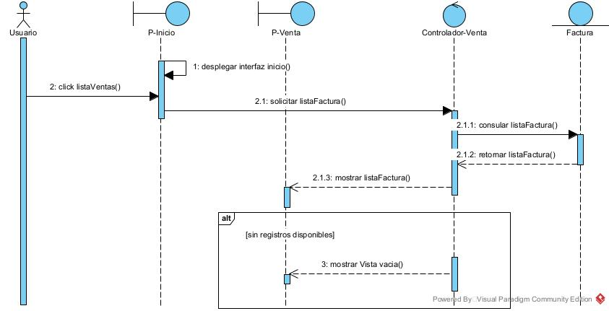
- Diagrama de Secuencia Listar Venta
Fuente: Elaboración Propia
II.1.6.5.40. Diagrama de Secuencia Registrar Venta
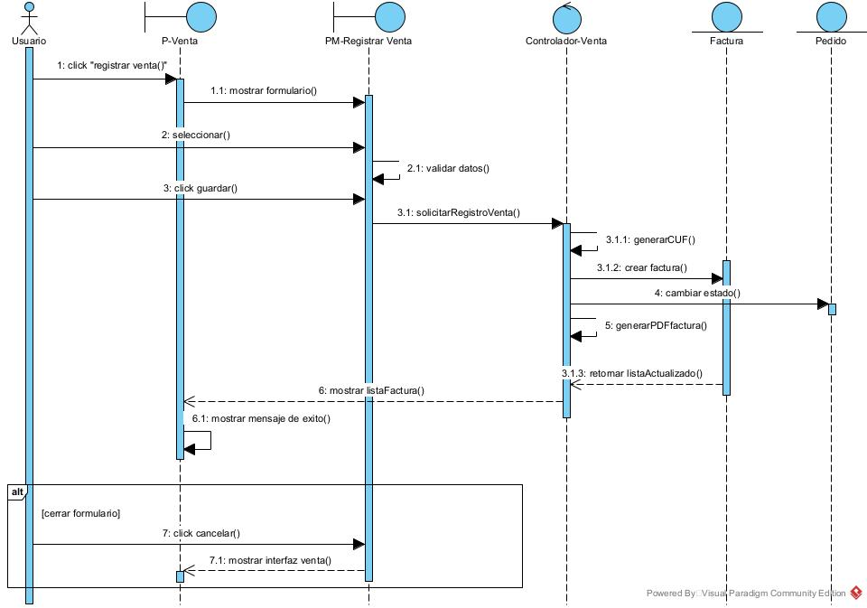
- Diagrama de Secuencia Registrar Venta
Fuente: Elaboración Propia
II.1.6.5.41. Diagrama de Secuencia Anular Venta
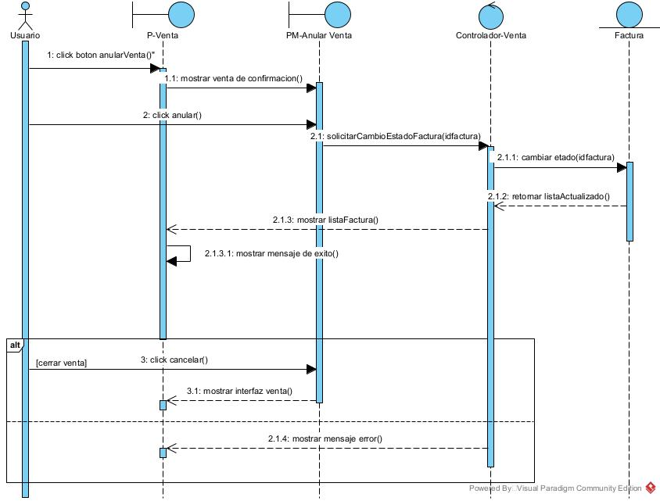
- Diagrama de Secuencia Anular Venta
Fuente: Elaboración Propia

II.1.6.5.42. Diagrama de Secuencia Generar Reporte Venta
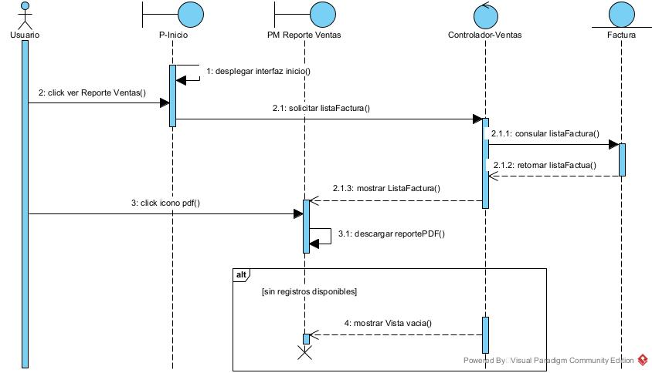
- Diagrama de Secuencia Generar Reporte Venta
Fuente: Elaboración Propia
II.1.6.5.43. Diagrama de Secuencia Listar Pago
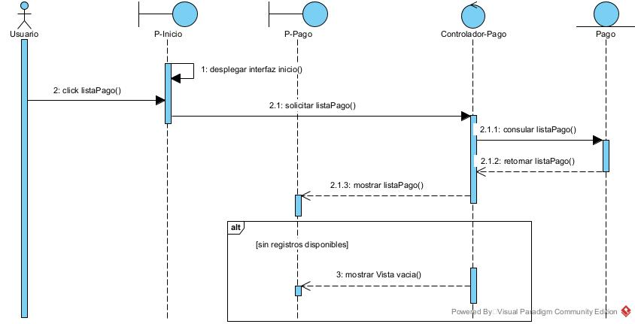
- Diagrama de Secuencia Listar Pago
Fuente: Elaboración Propia
II.1.6.5.44. Diagrama de Secuencia Registrar Pago
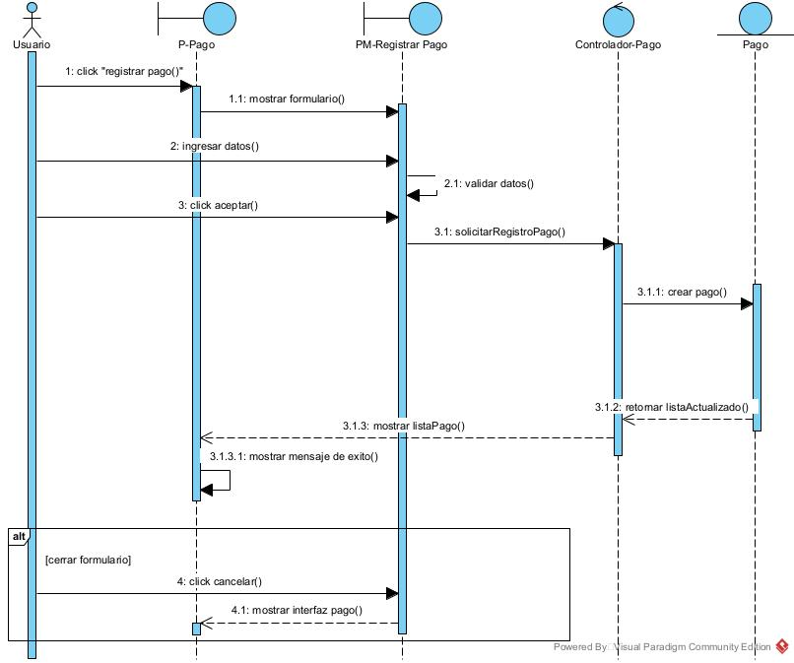
- Diagrama de Secuencia Registrar Pago
Fuente: Elaboración Propia
II.1.6.5.45. Diagrama de Secuencia Cambiar Estado Pago
- Diagrama de Secuencia Anular Pago
Fuente: Elaboración Propia

II.1.6.6. Diagrama de Clases
El diagrama de clases fue elaborado para organizar la estructura del sistema, definiendo las clases, sus atributos y relaciones, de manera que sirva de guía para el desarrollo y la implementación de los distintos módulos.
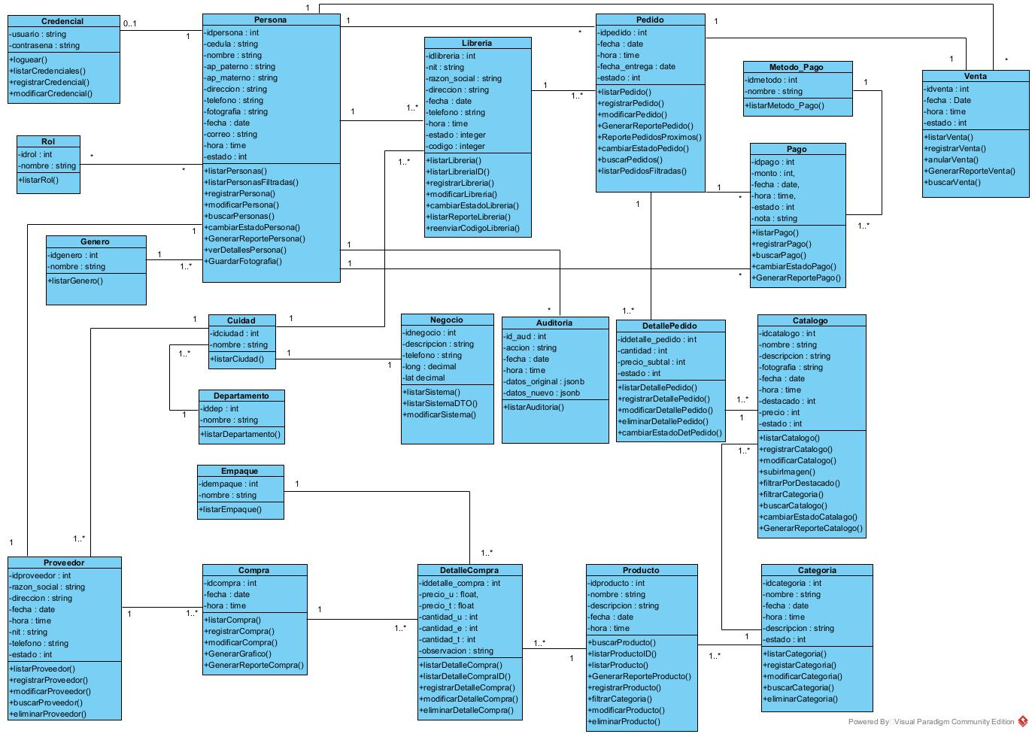
- Diagrama de Clases
Fuente: Elaboración Propia

II.1.6.7. Diagrama de Entidad Relación
El diagrama entidad relación fue desarrollado para estructurar la base de datos del sistema, identificando las entidades, atributos y relaciones necesarias para el almacenamiento de información.
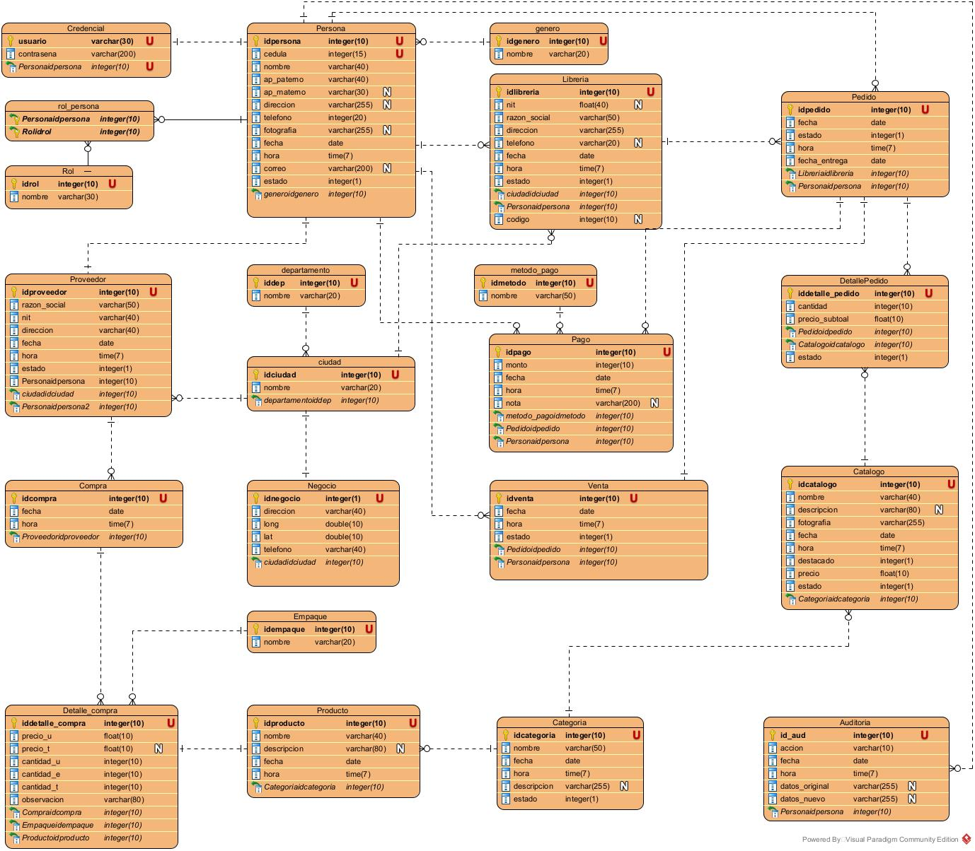
- Diagrama de Entidad Relación
Fuente: Elaboración Propia

II.1.6.8. Implementación de la Base de Datos
create table rol(
idrol serial not null,
nombre varchar(30) not null,
primary key(idrol)
);
create table genero(
idgenero integer not null,
nombre varchar(12) not null,
primary key(idgenero)
);
create table persona(
idpersona serial not null,
cedula varchar(15),
nombre varchar(40) not null,
ap_paterno varchar(40) not null,
ap_materno varchar(30),
direccion varchar(255),
telefono varchar(20),
fotografia varchar(255),
fecha date not null,
hora time not null,
correo varchar(200),
estado integer default 1 not null,
idgenero integer not null,
foreign key (idgenero) references genero (idgenero),
primary key(idpersona)
);
create table rol_persona(
idpersona integer not null,
idrol integer not null,
FOREIGN key (idpersona) references persona (idpersona),
foreign key (idrol) references rol (idrol),
primary key (idrol, idpersona)
)
create table credencial(
usuario varchar(30) not null,
contrasena varchar(200) not null,
primary key(usuario),
idpersona integer unique not null,
foreign key (idpersona) references persona (idpersona)
);
create table departamento(
iddep integer not null,
nombre varchar(20),
primary key(iddep)
);
create table ciudad(
idciudad integer not null,
nombre varchar(20),
primary key(idciudad),
iddep integer not null,
foreign key (iddep) references departamento (iddep)
);
create table libreria(
idlibreria serial not null,
nit varchar(40),
razon_social varchar(50) not null,
direccion varchar(255) not null,
telefono varchar(20),
fecha date not null,
hora time not null,
codigo VARCHAR(10) not null,
estado integer default 0 not null,
idpersona integer not null,
idciudad integer not null,
foreign key (idpersona) references persona (idpersona),
foreign key (idciudad) references ciudad (idciudad),
primary key(idlibreria)
);
create table proveedor(
idproveedor serial not null,
razon_social varchar(50) not null,
direccion varchar(100) not null,
fecha date not null,
hora time not null,
nit varchar(40),
telefono varchar(20),
estado integer default 1 not null,
primary key(idproveedor),
idpersona integer unique not null,
idciudad integer not null,
foreign key (idpersona) references persona (idpersona),
foreign key (idciudad) references ciudad (idciudad)
);
create table categoria(
idcategoria serial not null,
nombre varchar(50) not null,
descripcion varchar(255),
fecha date not null,
hora time not null,
estado integer not null,
primary key(idcategoria) );
create table producto(
idproducto serial not null,
nombre varchar(40) not null,
descripcion varchar(80),
fecha date not null,
hora time not null,
idcategoria integer not null,
primary key(idproducto),
foreign key (idcategoria) references categoria(idcategoria));
create table empaque(
idempaque integer not null,
nombre varchar(20) not null,
primary key(idempaque));
create table compra(
idcompra serial not null,
fecha date not null,
hora time not null,
idproveedor integer not null,
primary key(idcompra),
foreign key(idproveedor) references proveedor(idproveedor));
create table detalle_compra(
iddetalle_compra serial not null,
precio_u float not null,
precio_t float not null,
cantidad_u integer not null,
cantidad_e integer not null,
cantidad_t integer not null,
observacion varchar(80),
idproducto integer not null,
idempaque integer not null,
idcompra integer not null,
primary key(iddetalle_compra),
foreign key(idproducto) references producto(idproducto),
foreign key(idcompra) references compra (idcompra),
foreign key(idempaque) references empaque (idempaque));
create table catalogo(
idcatalogo serial not null,
nombre varchar(80) not null,
descripcion varchar(100),
fotografia varchar(255) not null,
fecha date not null,
hora time not null,
destacado integer default 0 not null,
precio integer not null,
estado integer default 1 not null,
primary key(idcatalogo),
idcategoria integer not null,
foreign key(idcategoria) references categoria(idcategoria));
create table pedido(
idpedido serial not null,
fecha date not null,
hora time not null,
estado integer default 1 not null,
idlibreria integer not null,
idpersona integer no null
primary key(idlibreria),
foreign key(idlibreria) references libreria(idlibreria)
foreign key(idpersona) references persona(idpersona));
create table detalle_pedido(
iddetalle_pedido serial not null,
cantidad integer not null,
precio_subtotal integer not null,
estado integer default 0 not null,
idcatalogo integer not null,
idpedido integer not null,
primary key(iddetalle_pedido),
foreign key(idcatalogo) references catalogo(idcatalogo),
foreign key(idpedido) references pedido(idpedido));
create table metodo_pago (
idmetodo serial not null,
nombre varchar(50) not null,
primary key(idmetodo));
create table pago (
idpago serial primary key,
idpedido integer not null,
idmetodo integer not null,
idpersona integer not null,
monto integer not null,
fecha date not null,
hora time not null,
estado integer default 1 not null,
nota varchar(200),
FOREIGN KEY(idpedido) REFERENCES pedido(idpedido),
FOREIGN KEY(idpersona) REFERENCES persona(idpersona),
FOREIGN KEY(idmetodo) REFERENCES metodo_pago(idmetodo)
);
create table venta (
idventa serial not null,
fecha Date not null,
hora time not null,
idpedido integer not null,
idpersona integer not null,
foreign key (idpedido) references pedido(idpedido),
foreign key (idpersona) references persona(idpersona),
)

create table negocio(
idnegocio integer not null,
direccion varchar(100) not null,
telefono varchar(40) not null,
idciudad integer unique not null,
long decimal(10,8),
lat decimal(11,8),
foreign key (idciudad) references ciudad(idciudad),
primary key(idnegocio)
);
create table auditoria(
id_aud serial primary key,
accion varchar(20) not null,
fecha date default current_date,
hora time default current_time,
datos_original jsonb,
datos_nuevo jsonb
idpersona integer not null,
foreign key (idciudad) references ciudad(idciudad),
);

II.1.7. Interfaz de Usuario
Define la presentación y organización de los elementos visuales con los que interactúa el usuario, facilitando la navegación y la ejecución de las funciones del sistema.

II.1.7.1. Interfaz / Pantalla P – Login
Pantalla de acceso donde el usuario ingresa su nombre y contraseña para autenticarse.
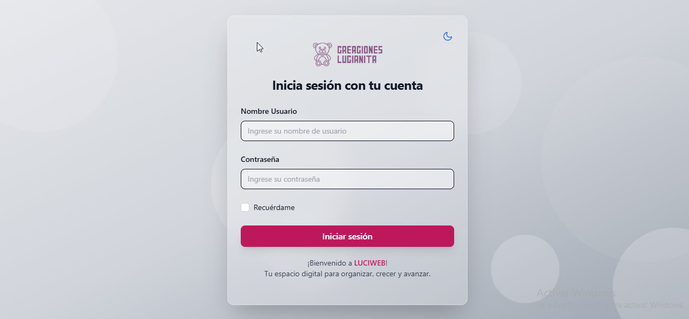
- Interfaz / Pantalla P – Login
Fuente: Elaboración Propia

II.1.7.2. Interfaz / Pantalla P – Inicio
Vista principal del sistema mostrando opciones y accesos directos a los módulos disponibles.
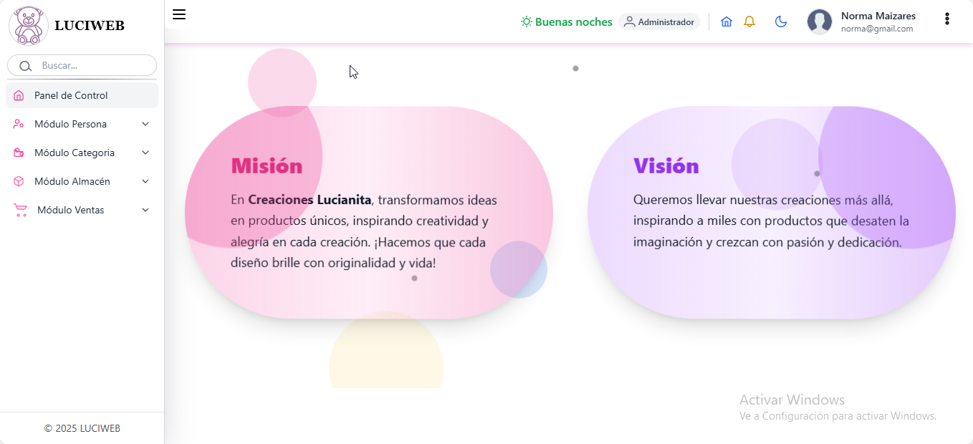
- Interfaz / Pantalla P – Inicio
Fuente: Elaboración Propia

II.1.7.3. Interfaz / Pantalla P – Persona
Pantalla para gestionar personas registradas en el sistema.
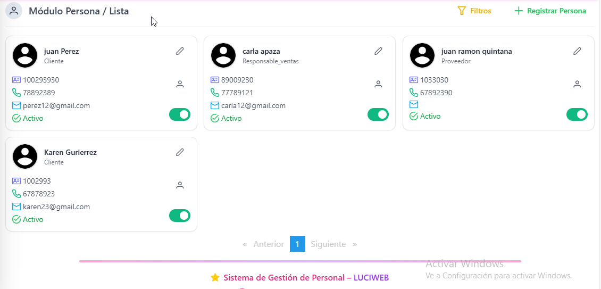
- Interfaz / Pantalla P – Persona
Fuente: Elaboración Propia

II.1.7.4. Interfaz / Pantalla PM - Registrar Persona
Formulario para ingresar los datos personales de una nueva persona al sistema.
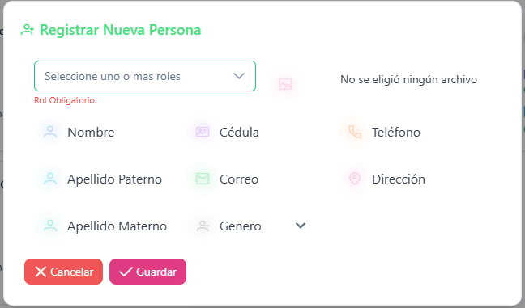
- Interfaz / Pantalla PM - Registrar Persona
Fuente: Elaboración Propia

II.1.7.5. Interfaz / Pantalla PM - Modificar Persona
Formulario para modificar la información de personas previamente registradas.
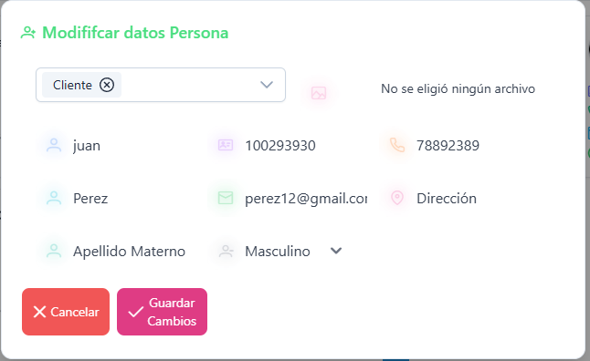
- Interfaz / Pantalla PM - Modificar Persona
Fuente: Elaboración Propia

II.1.7.6. Interfaz / Pantalla PM – Registrar Credencial
Formulario para registrar o modificar contraseña de persona ya registrado.
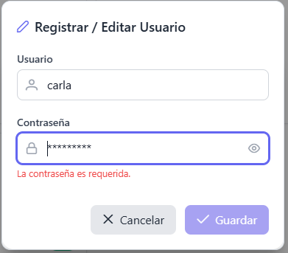
- Interfaz / Pantalla PM – Registrar Credencial
Fuente: Elaboración Propia

II.1.7.7. Interfaz / Pantalla PM - Reporte Persona
Visualización de reportes con información detallada de las personas registradas.8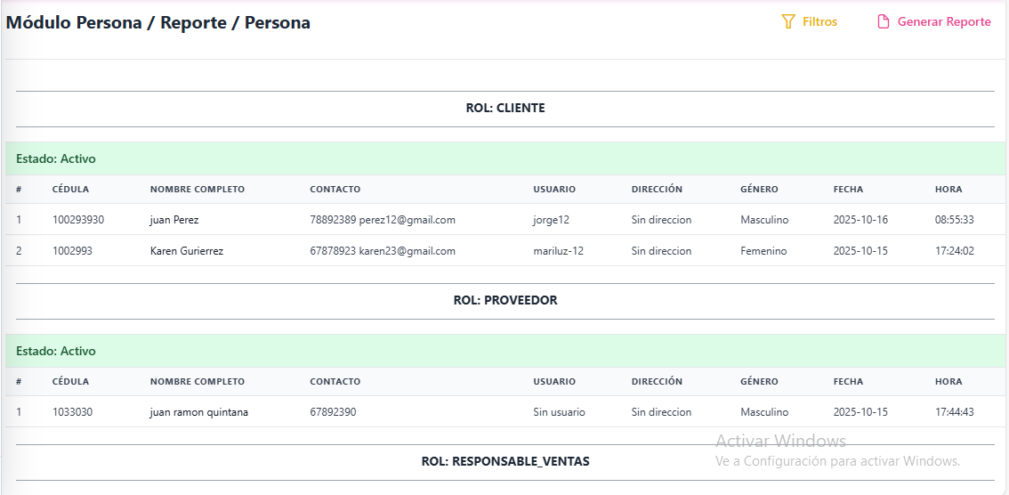
- Interfaz / Pantalla PM - Reporte Persona
Fuente: Elaboración Propia

II.1.7.8. Interfaz / Pantalla P – Librería
Pantalla para gestionar librerías registradas en el sistema.
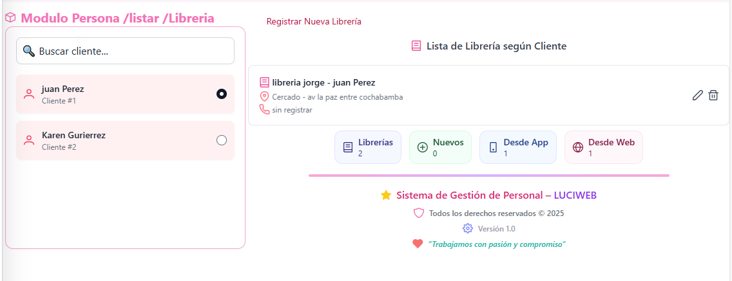
- Interfaz / Pantalla P – Librería
Fuente: Elaboración Propia

II.1.7.9. Interfaz / Pantalla PM - Registrar Librería
Formulario para agregar nuevas librerías al sistema con sus datos correspondientes.
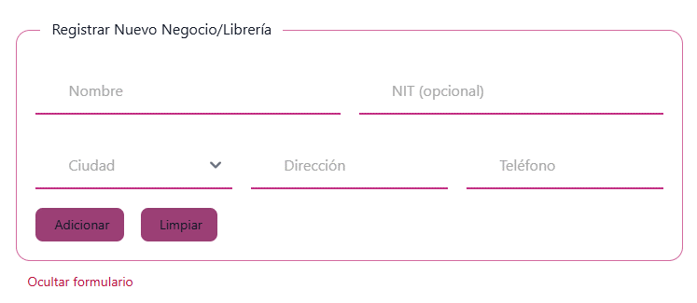
- Interfaz / Pantalla PM - Registrar Librería
Fuente: Elaboración Propia

II.1.7.10. Interfaz / Pantalla PM – Modificar Librería
Formulario para modificar la información de la librería previamente registradas.
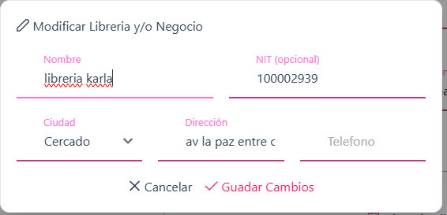
- Interfaz / Pantalla PM – Modificar Librería
Fuente: Elaboración Propia

II.1.7.11. Interfaz / Pantalla PM – Cambiar Estado Librería
Permite cambiar estado de una librería, con un código de verificación, que se envía al correo electrónico
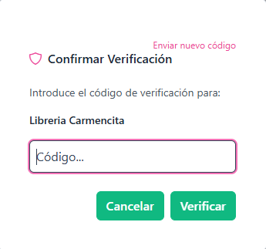
- Interfaz / Pantalla PM – Eliminar Librería
Fuente: Elaboración Propia

II.1.7.12. Interfaz / Pantalla PM – Reporte Librería
Muestra listada de todas de las librerías registradas en el sistema.
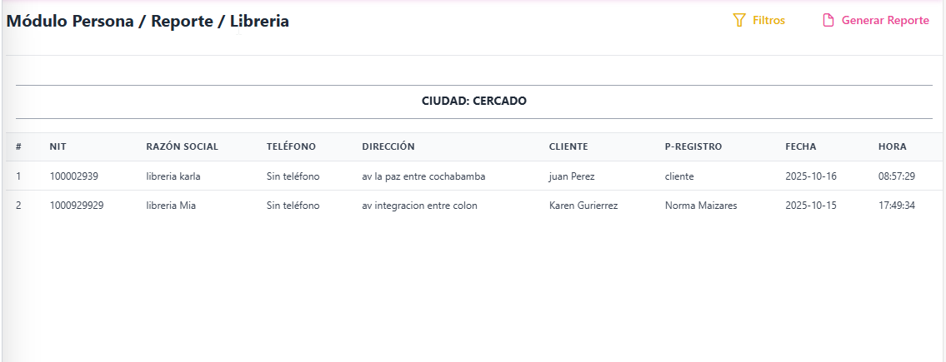
- Interfaz / Pantalla PM – Reporte Librería
Fuente: Elaboración Propia

II.1.7.13. Interfaz / Pantalla P – Proveedor
Pantalla para gestionar proveedores registrados en el sistema.
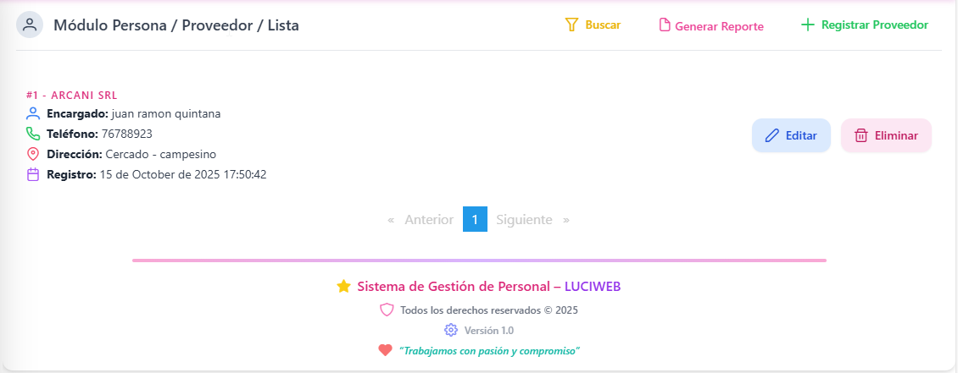
- Interfaz / Pantalla P – Proveedor
Fuente: Elaboración Propia

II.1.7.14. Interfaz / Pantalla PM - Registrar Proveedor
Formulario para agregar nuevos proveedores al sistema.
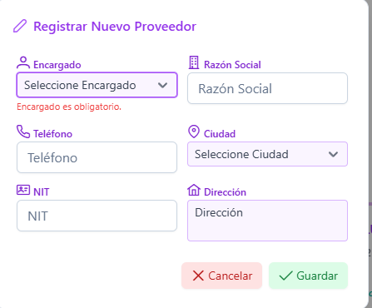
- Interfaz / Pantalla PM - Registrar Proveedor
Fuente: Elaboración Propia

II.1.7.15. Interfaz / Pantalla PM – Modificar Proveedor
Permite actualizar la información de proveedores existentes.
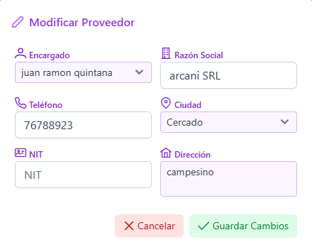
- Interfaz / Pantalla PM – Modificar Proveedor
Fuente: Elaboración Propia

II.1.7.16. Interfaz / Pantalla PM – Eliminar Proveedor
Opción para eliminar proveedores del sistema de manera controlada.
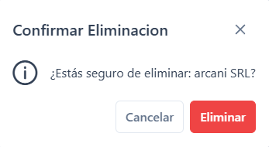
- Interfaz / Pantalla PM – Eliminar Proveedor
Fuente: Elaboración Propia

II.1.7.17. Interfaz / Pantalla P – Categoría
Pantalla para gestionar categorías registradas en el sistema.
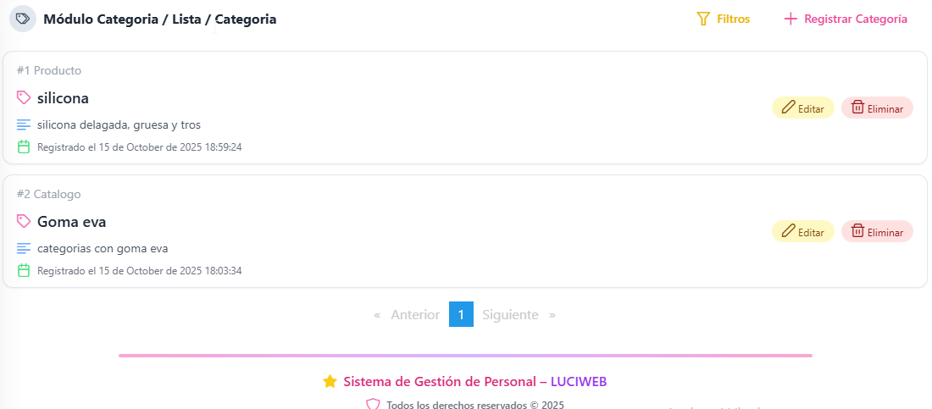
- Interfaz / Pantalla P – Categoría
Fuente: Elaboración Propia

II.1.7.18. Interfaz / Pantalla PM – Registrar Categoría
Formulario para agregar nuevas categorías a la base de datos
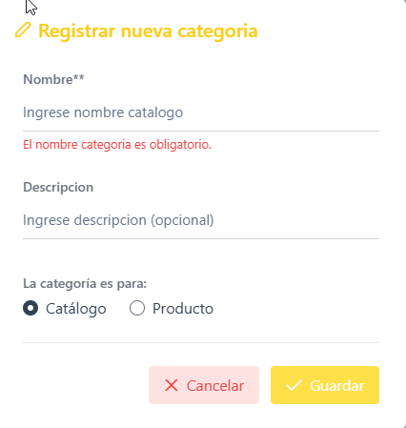
- Interfaz / Pantalla PM – Registrar Categoría
Fuente: Elaboración Propia

II.1.7.19. Interfaz / Pantalla PM – Modificar Categoría
Permite actualizar los datos de las categorías existentes.
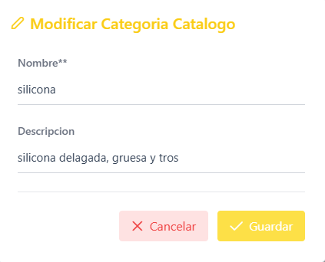
- Interfaz / Pantalla PM – Modificar Categoría
Fuente: Elaboración Propia

II.1.7.20. Interfaz / Pantalla P – Producto
Pantalla para gestionar productos registrados en el sistema.
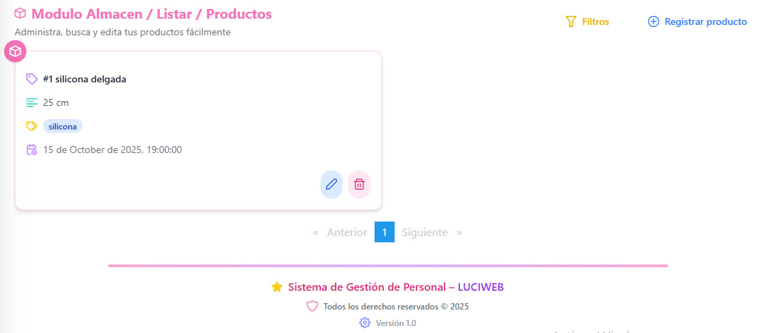
- Interfaz / Pantalla P – Producto
Fuente: Elaboración Propia

II.1.7.21. Interfaz / Pantalla PM – Registrar Producto
Formulario para agregar nuevos productos a la base de datos.
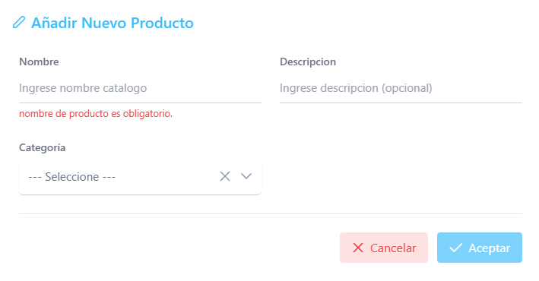
- Interfaz / Pantalla PM – Registrar Producto
Fuente: Elaboración Propia

II.1.7.22. Interfaz / Pantalla PM – Modificar Producto
Permite actualizar la información de los productos existentes.
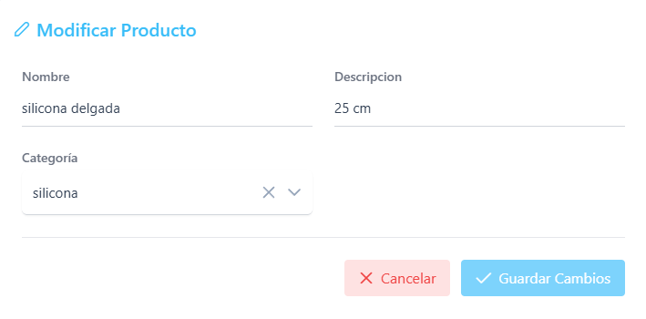
- Interfaz / Pantalla PM – Modificar Producto
Fuente: Elaboración Propia

II.1.7.23. Interfaz / Pantalla P – Compra
Pantalla para gestionar compras registradas en el sistema.
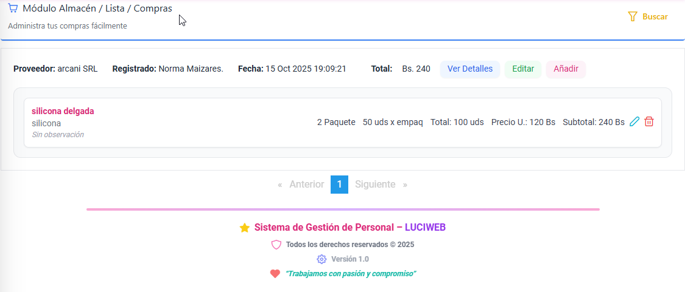
- Interfaz / Pantalla P – Compra
Fuente: Elaboración Propia

II.1.7.24. Interfaz / Pantalla PM – Registrar Compra
Formulario para agregar nuevas compras de insumos en el sistema.
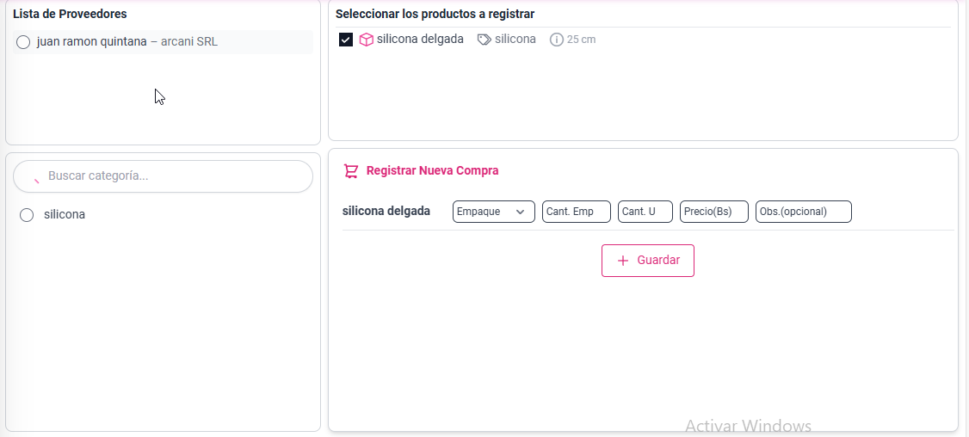
- Interfaz / Pantalla PM – Registrar Compra
Fuente: Elaboración Propia

II.1.7.25. Interfaz / Pantalla PM – Modificar Compra
Permite actualizar la información de compras registradas.
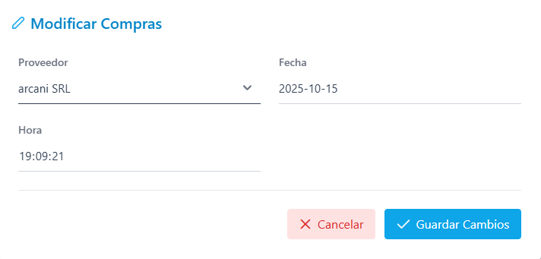
- Interfaz / Pantalla PM – Modificar Compra
Fuente: Elaboración Propia

II.1.7.26. Interfaz / Pantalla PM – Reporte Compra
Muestra listada de todas las compras realizadas.
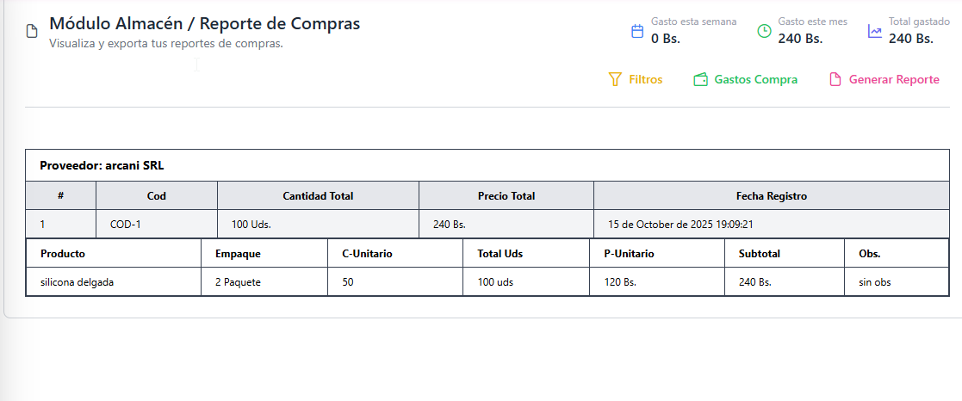
- Interfaz / Pantalla PM – Reporte Compra
Fuente: Elaboración Propia

II.1.7.27. Interfaz / Pantalla P – Catalogo
Pantalla para visualizar y gestionar los catálogos
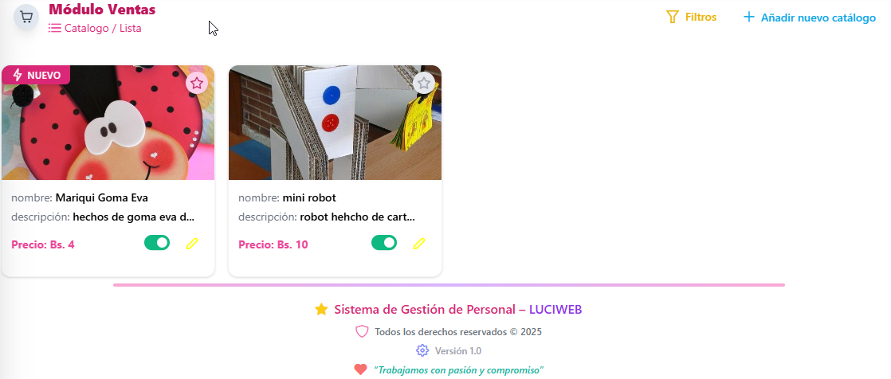
- Interfaz / Pantalla P – Catalogo
Fuente: Elaboración Propia

II.1.7.28. Interfaz / Pantalla PM – Registrar Catalogo
Formulario para agregar nuevos catálogos al sistema.
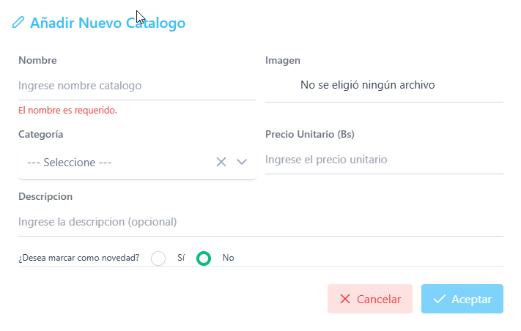
- Interfaz / Pantalla PM – Registrar Catalogo
Fuente: Elaboración Propia

II.1.7.29. Interfaz / Pantalla PM – Modificar Catalogo
Permite actualizar la información de los catálogos existentes.
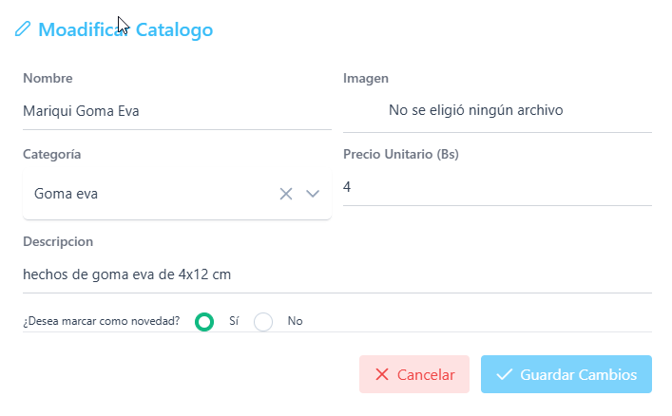
- Interfaz / Pantalla PM – Modificar Catalogo
Fuente: Elaboración Propia

II.1.7.30. Interfaz / Pantalla PM – Reporte Catalogo
Muestra listado de los catálogos registrados.
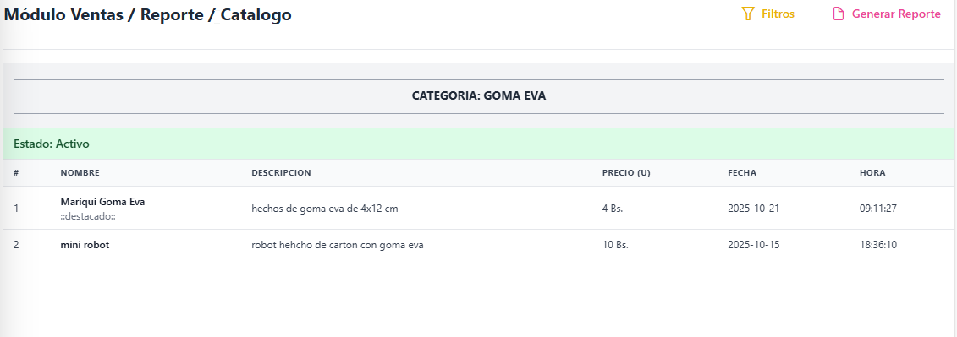
- Interfaz / Pantalla PM – Reporte Catalogo
Fuente: Elaboración Propia

II.1.7.31. Interfaz / Pantalla P – Pedido
Pantalla para gestionar pedidos realizados por clientes.
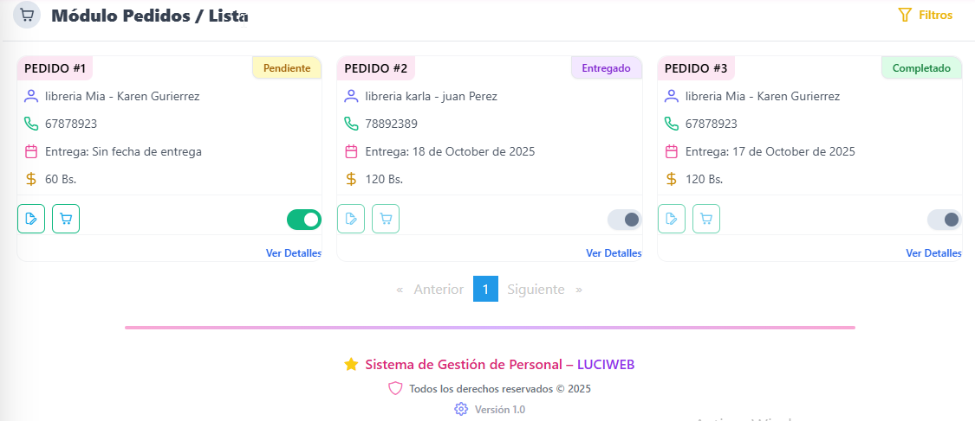
- Interfaz / Pantalla P – Pedido
Fuente: Elaboración Propia

II.1.7.32. Interfaz / Pantalla PM – Registrar Pedido
Formulario para registrar nuevos pedidos en el sistema.
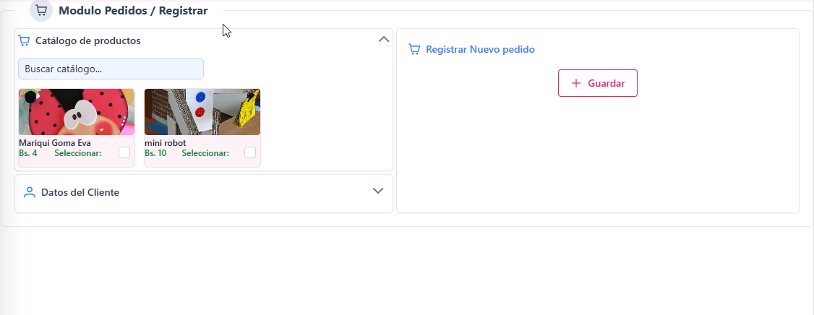
- Interfaz / Pantalla PM – Registrar Pedido
Fuente: Elaboración Propia

II.1.7.33. Interfaz / Pantalla PM – Modificar Pedido
Permite actualizar los datos de pedidos existentes.
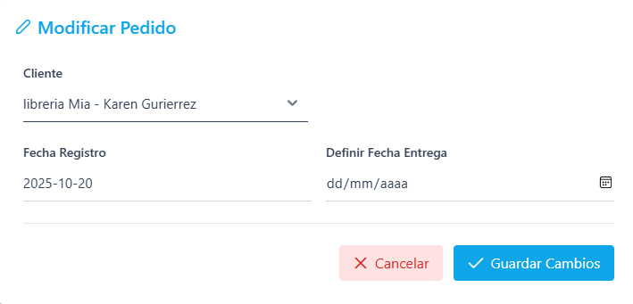
- Interfaz / Pantalla PM – Modificar Pedido
Fuente: Elaboración Propia

II.1.7.34. Interfaz / Pantalla PM – Detalle Pedido
Muestra el detalle completo de cada pedido registrado.
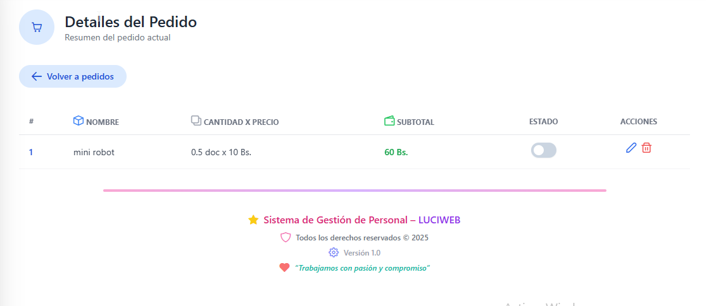
- Interfaz / Pantalla PM – Detalle Pedido
Fuente: Elaboración Propia

II.1.7.35. Interfaz / Pantalla PM – Reportes Pedido
Genera estadísticas y listados de pedidos realizados.
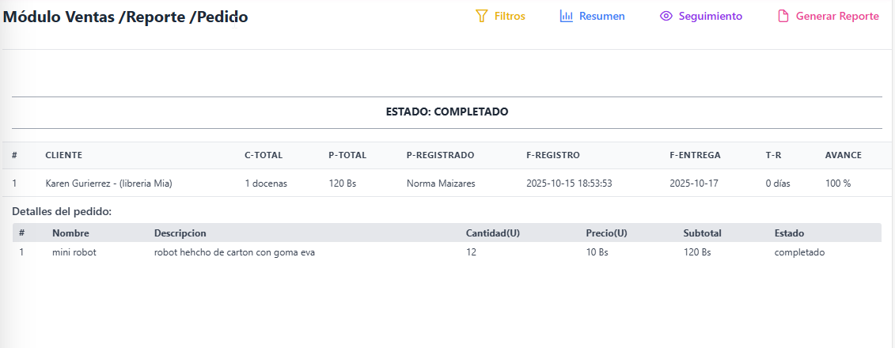
- Interfaz / Pantalla PM – Reportes Pedido
Fuente: Elaboración Propia

II.1.7.36. Interfaz / Pantalla P – Venta
Pantalla para gestionar ventas realizadas en el sistema.
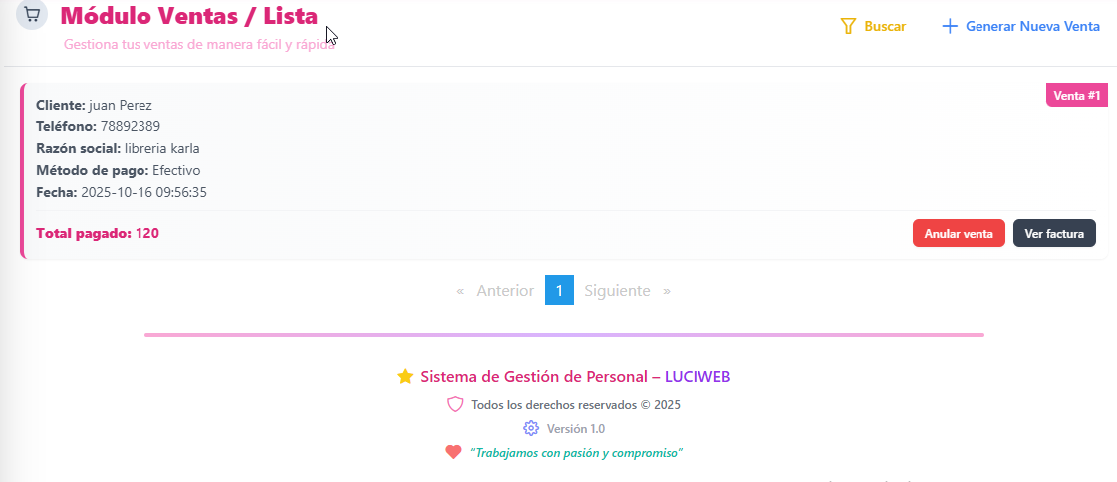
- Interfaz / Pantalla P – Venta
Fuente: Elaboración Propia

II.1.7.37. Interfaz / Pantalla PM – Registrar Venta
Formulario para registrar nuevas ventas en el sistema LUCIWEB.
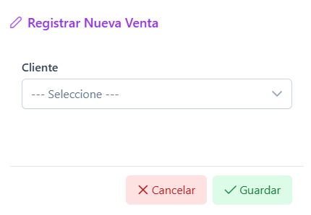
- Interfaz / Pantalla PM – Registrar Venta
Fuente: Elaboración Propia

II.1.7.38. Interfaz / Pantalla PM – Anular Venta
Permite anular ventas registradas de forma controlada.
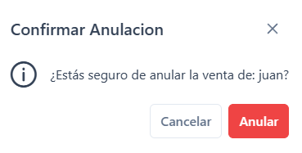
- Interfaz / Pantalla PM – Anular Venta
Fuente: Elaboración Propia

II.1.7.39. Interfaz / Pantalla PM – Reportes Venta
Muestra listados de las ventas registradas.
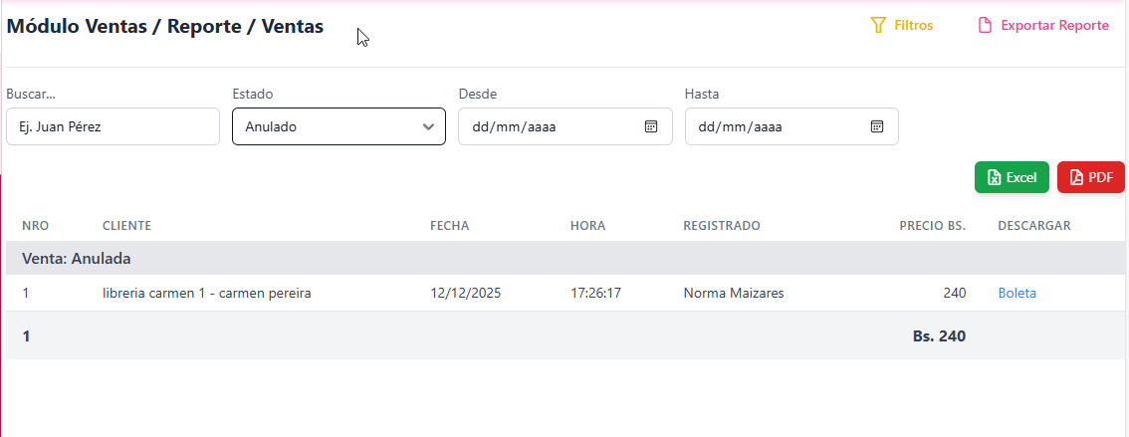
- Interfaz / Pantalla PM – Reportes Venta
Fuente: Elaboración Propia

II.1.7.49. Interfaz / Pantalla P – Pago
Permite gestionar los pagos, como registrar nuevo paso, ver pagos, anular paga y descargar comprobante.
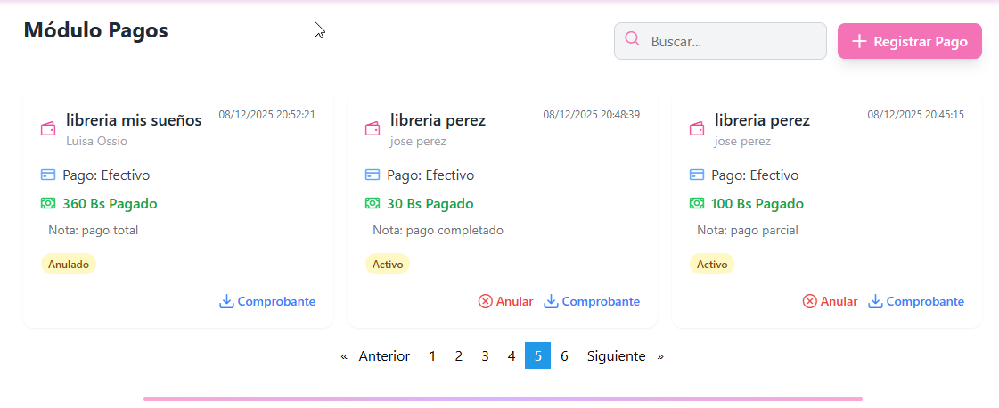
- Interfaz / Pantalla P – Pago
Fuente: Elaboración Propia

II.1.7.41. Interfaz / Pantalla PM – Registrar Pago
Permite registrar un nuevo pago en la base de datos, ingresando todos los campos disponibles
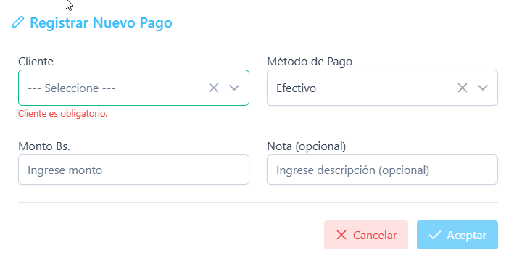
- Interfaz / Pantalla PM – Registrar Pago
Fuente: Elaboración Propia

II.1.7.42. Interfaz / Pantalla PM – Anular Pago
Permite anular pago registrado en la base de datos de forma controlada.
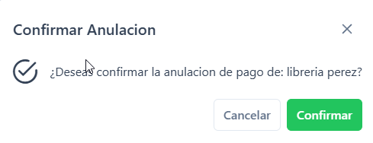
- Interfaz / Pantalla PM – Anular Pago
Fuente: Elaboración Propia

II.1.8. Ejecución de pruebas formales

II.1.8.1. Introducción
El presente documento describe la planificación y el diseño de los casos de prueba aplicados en el sistema web, con el propósito de verificar su correcto funcionamiento y asegurar la calidad del software desarrollado. Se incluyen pruebas funcionales y no funcionales, tales como rendimiento, compatibilidad, diseño responsivo y seguridad, orientadas a validar el comportamiento, la estabilidad, la confiabilidad y la protección del sistema ante vulnerabilidades, constituyendo una guía de referencia para la ejecución integral de pruebas.

II.1.8.2. Alcance
El alcance de las pruebas contempla la verificación integral del sistema web, abarcando tanto sus funcionalidades principales como los procesos de interacción de los usuarios. Se evaluará el comportamiento del sistema frente a distintos escenarios de uso, verificando la correcta validación de datos, la coherencia de la información procesada, la estabilidad general, la eficiencia bajo carga de usuarios, la compatibilidad en diferentes dispositivos y resoluciones, así como la seguridad ante posibles vulnerabilidades, con el fin de garantizar un funcionamiento confiable, accesible y protegido en condiciones operativas reales.

II.1.8.3. Casos de pruebas funcionales
A continuación, se describen las pruebas funcionales por cada formulario del sistema.

II.1.8.3.1. Definición caso de prueba Interfaz / Pantalla P - Login
ID | Campo | Tipo de dato | Reglas / Validaciones | Valor por defecto | Observaciones
TC-01 | Usuario | Texto | Obligatorio | - | -
TC-02 | Contraseña | Password | Obligatorio | - | -
- Definición caso de prueba Interfaz / Pantalla P – Login
Fuente: Elaboración Propia

II.1.8.3.2. Caso de prueba Interfaz / Pantalla P - Login
ID | Campo | Descripción de la prueba | Tipo de dato esperado | Datos de prueba | Resultado Obtenido | Estado
TC-01 | Usuario | Validar usuario inexistente | Texto | Admi12 | Muestra mensaje “usuario o contraseña incorrecto” | OK
TC-01 | Usuario | Validar Usuario Bloqueado | Texto | Teresa12 | Muestra mensaje “su cuenta fue bloqueada” | OK
TC-01 | Usuario | Validar Rol no Autorizado | Texto | Karen12 | Muestra mensaje “Acceso denegado” | OK
TC-02 | Contraseña | Validar contraseña inexistente | Password | 123ekjnjESO | Muestra mensaje “usuario o contraseña incorrecto” | OK
- Caso de prueba Interfaz / Pantalla P – Login
Fuente: Elaboración Propia

II.1.8.3.3. Definición caso de prueba Interfaz / Pantalla PM - Registrar Persona
ID | Campo | Tipo de dato | Reglas / Validaciones | Valor por defecto | Observaciones
TC-01 | Rol | Selección | Obligatorio, solo opciones validas | Seleccione rol | -
TC-02 | Nombre | Texto | Obligatorio min 3 y máx. 40 caracteres | - | -
TC-03 | Ap. Paterno | Texto | Obligatorio min 3 y máx. 40 caracteres | - | -
TC-04 | Ap. Materno | Texto | min 3 y máx. 40 caracteres | - | -
TC-05 | Cedula | Texto | máx. 11 dígitos | - | -
TC-06 | Dirección | Texto | min 4 y máx. 255 caracteres | - | -
TC-07 | Correo | Email | min 3 y máx. 40 caracteres | - | -
TC-08 | Genero | Selección | Obligatorio | Genero | -
TC-09 | Teléfono | Texto | Obligatorio, min 7 y máx. 20 caracteres, solo números | - | -
TC-10 | Imagen | Imagen | - | No se seleccionó ningún archivo | -
- Definición caso de prueba Interfaz / Pantalla PM - Registrar Persona
Fuente: Elaboración Propia

II.1.8.3.4. Caso de prueba Interfaz / Pantalla PM - Registrar Persona
ID | Campo | Descripción de la prueba | Tipo de dato esperado | Datos de prueba | Resultado Obtenido | Estado
TC-01 | Rol | - | Selección | - | - | Ok
TC-02 | Nombre | Validar que no acepte 2 caracteres | Texto | An | Muestra mensaje “mínimo 3 caracteres” | OK
TC-03 | Ap. Paterno | Validar que no acepte nulo | Texto | Vacío | Muestra mensaje “campo requerido” | Ok
TC-04 | Ap. Materno | Validar que no acepte 2 caracteres | Texto | Ter | Muestra mensaje “mínimo 3 caracteres” | Ok
TC-05 | Cedula | Validar que no acepte mayor a 12 caracteres | Texto | 789890239090 | Muestra mensaje “máximo 11 caracteres” | Ok
TC-06 | Dirección | Validar que no acepte 3 caracteres | Texto | Call | Muestra mensaje “mínimo 4 caracteres” | Ok
TC-07 | Correo | Validar que no acepte formato correo. | Email | Ana13.gmail.com | Mostrar mensaje “correo no valido” | Ok
TC-08 | Genero | - | Radio | - | - | Ok
TC-09 | Teléfono | Validar que no acepte tipo texto | Numero | 12329juan | Muestra mensaje “ingrese teléfono valido” | Ok
TC-010 | Imagen | Validar que no acepte formato .pdf | Selección | Tareas12.pdf | No muestra ningún mensaje | Fallo
- Caso de prueba Interfaz / Pantalla PM - Registrar Persona
Fuente: Elaboración Propia

II.1.8.3.5. Definición caso de prueba Interfaz / Pantalla PM - Registrar Librería
ID | Campo | Tipo de dato | Reglas / Validaciones | Valor por defecto | Observaciones
TC-01 | Nombre | Texto | Obligatorio, único, min 3 y máx. 50 caracteres | - | -
TC-02 | Nit | Texto | Único, min 5 y máx. 20 caracteres | - | -
TC-03 | Ciudad | Selección | Obligatorio | Ciudad | -
TC-04 | Dirección | Texto | Obligatorio min 3 y máx. 255 caracteres | - | -
TC-05 | Teléfono | Texto | min 7 y máx. 20 caracteres, único | - | -
- Definición caso de prueba Interfaz / Pantalla PM - Registrar Librería
Fuente: Elaboración Propia

II.1.8.3.6. Caso de prueba Interfaz / Pantalla PM - Registrar Librería
ID | Campo | Descripción de la prueba | Tipo de dato esperado | Datos de prueba | Resultado Obtenido | Estado
TC-01 | Nombre | Validar nombre duplicado | Texto | Mendez | Muestra mensaje “nombre ya registrado” | OK
TC-02 | Nit | Validar que no acepte letras | Numero | 120230mendez | Muestra mensaje “nit no valido” | OK
TC-03 | Ciudad | Validar que no acepte vacío | Selección | - | Muestra mensaje “ciudad es requerida” | OK
TC-04 | Dirección | Validar que no acepte dos caracteres | Texto | Call | Muestra mensaje “mínimo 3 caracteres” | OK
TC-05 | Teléfono | Validar que no acepte texto | Numero | Teléfono | Muestra mensaje “formato no valido” | OK
- Caso de prueba Interfaz / Pantalla PM - Registrar Librería
Fuente: Elaboración Propia

II.1.8.3.7. Definición caso de prueba Interfaz / Pantalla PM - Registrar Proveedor
ID | Campo | Tipo de dato | Reglas / Validaciones | Valor por defecto | Observaciones
TC-01 | Encargado | Selección | Único, Obligatorio | Seleccione encargado | -
TC-02 | Teléfono | Numero | Único, min 7 y máx. w0 caracteres | - | -
TC-03 | Nit | Numero | Obligatorio min 7 y máx. 40 caracteres | - | -
TC-04 | Razón social | Texto | Obligatorio, único, min 3 y máx. 50 caracteres | - | -
TC-05 | Ciudad | Selección | Obligatorio | Selección ciudad | -
TC-06 | Dirección | Texto | min 3 y máx. 40 caracteres | - | -
- Definición caso de prueba Interfaz / Pantalla PM - Registrar Proveedor
Fuente: Elaboración Propia

II.1.8.3.8. Caso de prueba Interfaz / Pantalla PM - Registrar Proveedor
ID | Campo | Descripción de la prueba | Tipo de dato esperado | Datos de prueba | Resultado Obtenido | Estado
TC-01 | Encargado | Validar que no acepte encargado duplicado | Selección | Jesús caseres Mendoza | Muestra mensaje “el encardo ya está asignado” | OK
TC-02 | Teléfono | Validar que no acepte texto | Numero | Teléfono224 | Muestra mensaje “formato no valido” | OK
TC-03 | Nit | Validar que no acepte texto | Numero | 100nitpro | Muestra mensaje “formato” | OK
TC-04 | Razón social | Validar que no duplicado | Texto | Juan XIII | Muestra mensaje “nombre de razón social ya fue registrado” | OK
TC-05 | Ciudad | Validar que no acepte vacío | Selección | Vacío | Muestra mensaje “selección ciudad” | OK
TC-06 | Dirección | Validar que no acepte vacío | Texto | Vacío | Muestra mensaje “requerido” | OK
- Caso de prueba Interfaz / Pantalla PM - Registrar Proveedor
Fuente: Elaboración Propia

II.1.8.3.9. Definición caso de prueba Interfaz / Pantalla PM - Registrar Categoría
ID | Campo | Tipo de dato | Reglas / Validaciones | Valor por defecto | Observaciones
TC-01 | Nombre | Texto | Obligatorio, único, min 3 y máx. 20 caracteres | - | -
TC-02 | Descripción | Texto | min 5 y máx. 255 caracteres | - | -
TC-03 | Estado | Radio | Obligatorio | 1 | -
- Definición caso de prueba Interfaz / Pantalla PM - Registrar Categoría
Fuente: Elaboración Propia

II.1.8.3.10. Caso de prueba Interfaz / Pantalla PM - Registrar Categoría
ID | Campo | Descripción de la prueba | Tipo de dato esperado | Datos de prueba | Resultado Obtenido | Estado
TC-01 | Nombre | Validar que no acepte nombre duplicado | Texto | Goma eva | Muestra mensaje “nombre ya fue registrado” | OK
TC-02 | Descripción | Validar que no acepte 4 caracteres | Texto | Prod | Muestra mensaje “mínimo 5 caracteres” | OK
TC-03 | Estado | - | Radio | - | - | OK
- Caso de prueba Interfaz / Pantalla PM - Registrar Categoría
Fuente: Elaboración Propia

II.1.8.3.11. Definición caso de prueba Interfaz / Pantalla PM - Registrar Producto
ID | Campo | Tipo de dato | Reglas / Validaciones | Valor por defecto | Observaciones
TC-01 | Nombre | Texto | Obligatorio, único, min 3 y máx. 20 caracteres | - | -
TC-02 | Descripción | Texto | min 5 y máx. 255 caracteres | - | -
TC-03 | Categoría | Selección | Obligatorio | -seleccione- | -
- Definición caso de prueba Interfaz / Pantalla PM - Registrar Producto
Fuente: Elaboración Propia

II.1.8.3.12. Caso de prueba Interfaz / Pantalla PM - Registrar Producto
ID | Campo | Descripción de la prueba | Tipo de dato esperado | Datos de prueba | Resultado Obtenido | Estado
TC-01 | Nombre | Validar que no acepte publicado nombre | Texto | Pegamento blanco | Muestra mensaje “nombre ya fue registrado” | OK
TC-02 | Descripción | Validar que no acepte 4 caracteres | Texto | Prod | Muestra mensaje “mínimo 5 caracteres” | OK
TC-03 | Categoría | Validar que no acepte vacío | Selección | -seleccione- | Muestra mensaje “categoría es obligatorio” | OK
- Caso de prueba Interfaz / Pantalla PM - Registrar Producto
Fuente: Elaboración Propia

II.1.8.3.13. Definición caso de prueba Interfaz / Pantalla PM - Registrar Compra
ID | Campo | Tipo de dato | Reglas / Validaciones | Valor por defecto | Observaciones
TC-01 | Empaque | Selección | Obligatorio | Empaque | -
TC-02 | Cantidad empaque | Numero | Obligatorio min 1 y máx. 5 dígitos | - | -
TC-03 | Cantidad Unitario | Numero | Obligatorio min 1 y máx. 5 dígitos | - | -
TC-04 | Precio | Decimal | Obligatorio min 1 y máx. 5 caracteres | - | -
TC-05 | Observación | Texto | máx. 80 caracteres | - | -
TC-06 | Proveedor | Radio | Obligatorio | - | -
- Definición caso de prueba Interfaz / Pantalla PM - Registrar Compra
Fuente: Elaboración Propia

II.1.8.3.14. Caso de prueba Interfaz / Pantalla PM - Registrar Compra
ID | Campo | Descripción de la prueba | Tipo de dato esperado | Datos de prueba | Resultado Obtenido | Estado
TC-01 | Empaque | Validar que no acepte vacío | Selección | empaque | - | OK
TC-02 | Cantidad empaque | Validar que no acepte 0 por delante | Numero | 012 | Bloquea teclado | OK
TC-03 | Cantidad unitario | Validar que no acepte 0 por delante | Numero | 067 | Borra automáticamente | OK
TC-04 | Precio | Validar que no acepte más de 2 decimales | Decimal | 10.23435 | Bloquea teclado después de 2 decimales | OK
TC-05 | Observación | Validar que no acepte más de 80 caracteres | Texto | Esto es una compra… | Bloquea el teclado | OK
TC-06 | Proveedor | Validar que no acepte vacío | Radio | Vacío | Muestra mensaje “debe seleccionar un proveedor” | OK
- Caso de prueba Interfaz / Pantalla PM - Registrar Compra
Fuente: Elaboración Propia

II.1.8.3.15. Definición caso de prueba Interfaz / Pantalla PM - Registrar Catalogo
ID | Campo | Tipo de dato | Reglas / Validaciones | Valor por defecto | Observaciones
TC-01 | Nombre | Texto | Obligatorio, único, min 5 y máx. 40 caracteres | - | -
TC-02 | Categoría | Selección | Obligatorio | Seleccione | -
TC-03 | Descripción | Texto | min 7 y máx. 80 caracteres | - | -
TC-04 | Destacado | Radio | Obligatorio | No | -
TC-05 | Imagen | Imagen | Obligatorio | No se elegio ningún archivo | -
TC-06 | Precio | Numero | Obligatorio, min 1 y máx. 4 dígitos | - | -
- Definición caso de prueba Interfaz / Pantalla PM - Registrar Catalogo
Fuente: Elaboración Propia

II.1.8.3.16. Caso de prueba Interfaz / Pantalla PM - Registrar Catalogo
ID | Campo | Descripción de la prueba | Tipo de dato esperado | Datos de prueba | Resultado Obtenido | Estado
TC-01 | Nombre | Validar que no acepte nombre duplicado | Texto | Estrella brillante | Muestra mensaje “nombre ya en uso” | OK
TC-02 | Categoría | Validar que no acepte vacío | Selección | -seleccione- | Muestra mensaje “categoría es requerida” | OK
TC-03 | Destacado | - | Radio | - |  | OK
TC-04 | Imagen | Validar que no acepte .pdf | Imagen | Diseño.pdf | Muestra mensaje “formato no valido” | OK
TC-05 | Precio | Validar que no acepte 0 | Numero | 0 | Muestra mensaje “ingrese solo numero de 1 a 9999” | OK
- Caso de prueba Interfaz / Pantalla PM - Registrar Catalogo
Fuente: Elaboración Propia

II.1.8.3.17. Definición caso de prueba Interfaz / Pantalla PM - Registrar Pedido
ID | Campo | Tipo de dato | Reglas / Validaciones | Valor por defecto | Observaciones
TC-01 | Precio | Numero | Obligatorio min 1 y máx. 4 dígitos | 6 | No se ve los botones
TC-02 | Cliente | Selección | Obligatorio | -seleccione- | -
TC-03 | Fecha entrega | Date | - | - | -
- Definición caso de prueba Interfaz / Pantalla PM - Registrar Pedido
Fuente: Elaboración Propia

II.1.8.3.18. Caso de prueba Interfaz / Pantalla PM - Registrar Pedido
ID | Campo | Descripción de la prueba | Tipo de dato esperado | Datos de prueba | Resultado Obtenido | Estado
TC-01 | Precio | - | numero | - | - | OK
TC-02 | Cliente | Validar que no acepte vacío | Selección | -seleccione- | Muestra mensaje “debe seleccionar un cliente” | OK
TC-03 | Fecha entrega | Validar que no acepte fecha anterior al actual | Date | 11/10/2025 | Muestra mensaje “fecha invalida” | OK
- Caso de prueba Interfaz / Pantalla PM - Registrar Pedido
Fuente: Elaboración Propia

II.1.8.3.19. Definición caso de prueba Interfaz / Pantalla PM - Registrar Venta
ID | Campo | Tipo de dato | Reglas / Validaciones | Valor por defecto | Observaciones
TC-01 | Cliente | Selección | Obligatorio | -seleccione- | -
- Definición caso de prueba Interfaz / Pantalla PM - Registrar Venta
Fuente: Elaboración Propia

II.1.8.3.20. Caso de prueba Interfaz / Pantalla PM - Registrar Venta
ID | Campo | Descripción de la prueba | Tipo de dato esperado | Datos de prueba | Resultado Obtenido | Estado
TC-01 | Cliente | Validar que no acepte vacío | Selección | -seleccione- | Muestra mensaje “el cliente es obligatorio” | OK

- Caso de prueba Interfaz / Pantalla PM - Registrar Venta

Fuente: Elaboración Propia

II.1.8.4. Casos de prueba no funcionales
A continuación, se describen las pruebas del Sistema web

II.1.8.4.1. Prueba de Rendimiento
Se configuró el escenario virtual considerando 28 usuarios concurrentes, cada uno con un tiempo de ejecución de 5 segundos.
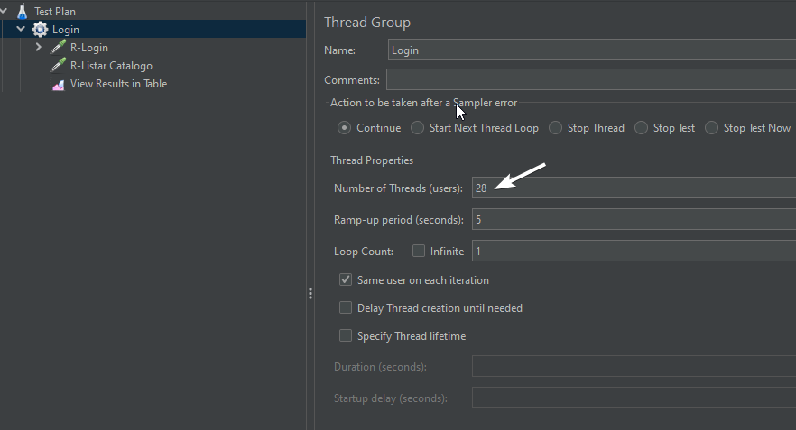
- Prueba de Rendimiento
Fuente: Elaboración Propia
Se ejecutaron las operaciones principales del sistema, verificando que se procesan correctamente conforme a los requerimientos establecidos.
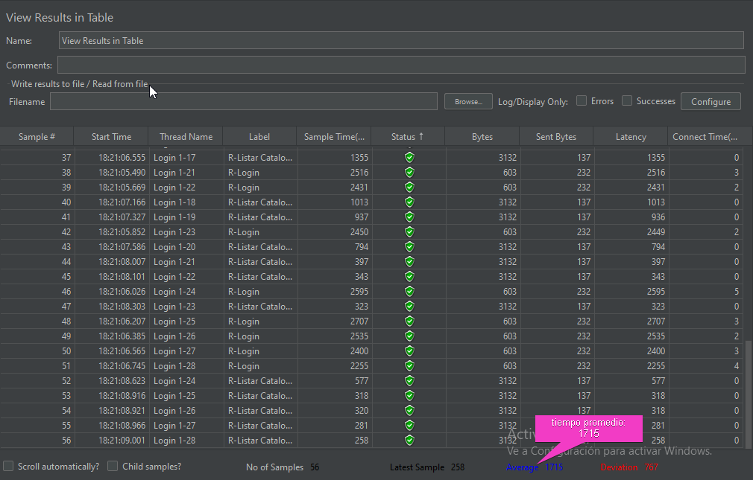
- Resultados obtenidos
Fuente: Elaboración Propia
- Resultados obtenidos
Tiempo promedio de respuesta: 1715 ms (<2 segundos)
Usuarios concurrentes evaluados: 28
Cumplimiento del criterio de aceptación: Satisfactorio
Las pruebas se realizaron bajo condiciones controladas, evaluando la capacidad del sistema para atender simultáneamente 28 usuarios manteniendo tiempos de respuesta dentro de los límites establecidos. Esta cantidad de usuarios se seleccionó para reflejar la carga sostenida que el sistema puede procesar de manera eficiente según los estándares de rendimiento definidos.
- Interpretación
El sistema evidencia la capacidad de soportar 28 usuarios simultáneos con tiempos de respuesta inferiores a 2 segundos, cumpliendo plenamente con los estándares de rendimiento establecidos.
Considerando pruebas con una carga superior a 28 usuarios, se observa un incremento en el tiempo promedio de respuesta. No obstante, el sistema continúa operando correctamente, demostrando que puede soportar cargas adicionales de manera funcional.

II.1.8.4.2. Prueba de Compatibilidad
Se ejecutó la prueba de compatibilidad y diseño responsivo para verificar que el sistema web se visualice correctamente en diferentes dispositivos y resoluciones, incluyendo móviles, tablets y escritorio.
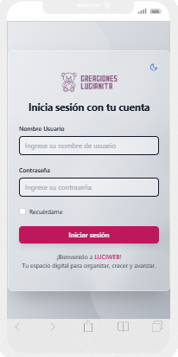
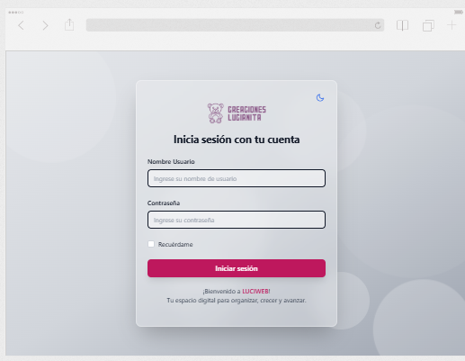

- Prueba de Compatibilidad
Fuente: Elaboración Propia

II.8.4.3. Prueba de Seguridad
Se ejecutó un escaneo de seguridad para identificar vulnerabilidades en el sistema web, evaluando encabezados de seguridad, puertos abiertos y posibles debilidades explotables.
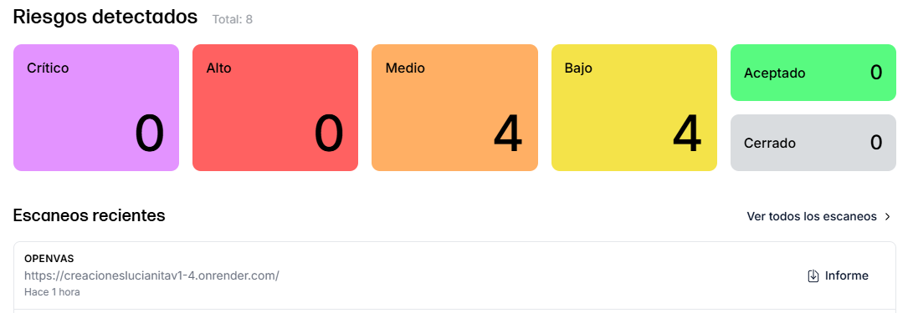
- Prueba de Seguridad
Fuente: Elaboración Propia

II.2. Componente 2: Desarrollar Aplicación móvil para gestión de pedidos

II.2.1 Plan de desarrollo
Para el desarrollo del Componente 2, correspondiente a la aplicación móvil, se llevó a cabo aplicando la metodología ágil Scrum, manteniendo los mismos lineamientos metodológicos, roles, artefactos y procesos de control definidos en el Componente 1.

II.2.1.1 Backlog inicial del proyecto
Se definió el Backlog inicial correspondiente al componente de la aplicación móvil, en el cual se registraron las historias de usuario y tareas necesarias para su desarrollo.
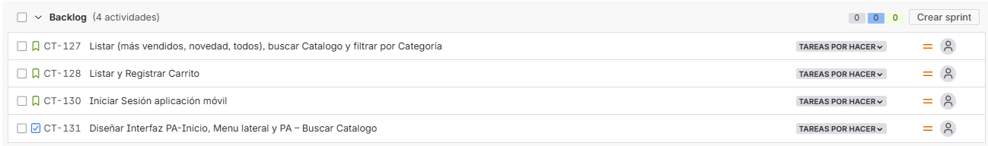
- Backlog inicial del proyecto
Fuente: Elaboración Propia

II.2.1.2. Creación del épico
Para el desarrollo de la aplicación móvil se creó una nueva épica, con el objetivo de agrupar y organizar las historias de usuario relacionadas con las funcionalidades propias de este componente.
- Creación del épico
Fuente: Elaboración Propia

II.2.1.3. Planificación de los Sprints
Se planificaron dos nuevos sprints adicionales (Sprint 7 y Sprint 8), destinados al desarrollo de las funcionalidades específicas de la aplicación móvil
- Sprint 7
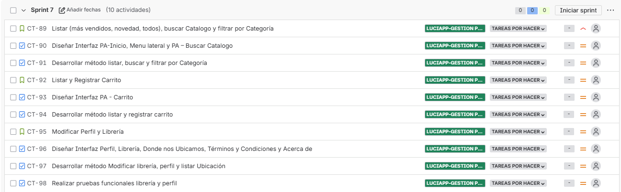
- Sprint 7
Fuente: Elaboración Propia
- Sprint 8
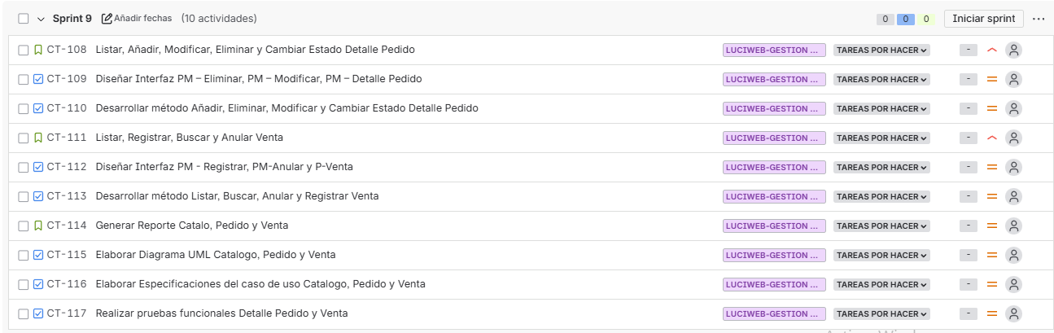
- Sprint 8
Fuente: Elaboración Propia

II.2.1.4. Ejecución de los Sprints
Se desarrollaron el sprints, completando las historias y tareas planificadas en el ciclo y obteniendo incremento funcional

II.2.1.4.1. Sprint 7 – Ejecución y cierre
Ejecutado del 14/08/2025 al 25/08/2025. Duración: 8 días.
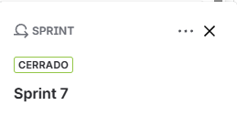
- Sprint 7 – Ejecución y cierre
Fuente: Elaboración Propia

II.2.1.4.2. Sprint 8 – Ejecución y cierre
Ejecutado del 26/08/2025 al 03/09/2025. Duración: 7 días.
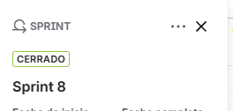
- Sprint 8 – Ejecución y cierre
Fuente: Elaboración Propia

II.2.2. Herramientas de construcción de software
Las herramientas empleadas para la construcción del Componente II son las mismas utilizadas en el desarrollo del sistema web.

II.2.2.1. Android Studio
Entorno de desarrollo integrado (IDE) empleado para la compilación, emulación y generación del paquete APK de la aplicación móvil.
Facilitó la integración del proyecto híbrido desarrollado en Ionic con el entorno Android, permitiendo realizar pruebas y ajustes en distintos dispositivos y versiones del sistema operativo.

II.2.3. Tecnologías para el desarrollo del componente
Las tecnologías base como Node.js, Express.js, Sequelize y PostgreSQL se compartieron con el sistema web, utilizando el mismo backend y base de datos para garantizar la sincronización de la información.

II.2.3.1. Ionic
Framework de desarrollo híbrido utilizado para crear la interfaz de la aplicación móvil.
Permite reutilizar componentes de Angular, empleando tecnologías web (HTML, CSS, TypeScript) para generar una app que puede ejecutarse en dispositivos Android.
Ionic facilita la integración con Android Studio, donde se compila el código y se genera el archivo instalable (.APK).

II.2.4. Requisitos Funcionales

II.2.4.1. Gestionar Catalogo
Número de requisito | RF15
Nombre de requisito | Gestionar Catálogo
Descripción del requisito | Permite a los clientes gestionar Catálogos en LUCIAPP
Características del Requisito | RF15.1 La aplicación móvil permite listar catálogos (más vendidos, novedad y todos).  RF15.2 La aplicación móvil permite filtrar por categoría  RF15.3 La aplicación móvil permite buscar por nombre catálogo.  RF15.4 La aplicación móvil permite compartir y consultar por WhatsApp.
Requerimiento no Funcional | RNF9
Tipo | Requisito
Fuente del requisito | Propietaria de Creaciones Lucianita
Prioridad del Requisito | Alta
- Gestionar Catalogo
Fuente: Elaboración Propia

II.2.4.2. Iniciar Sesión
Número de requisito | RF16
Nombre de requisito | Iniciar Sesión
Descripción del requisito | Permite a los clientes iniciar sesión en la aplicación móvil LUCIAPP mediante sus credenciales personales.
Características del Requisito | RF16.1 La aplicación móvil permite iniciar sesión a usuarios ya registrados.
Requerimiento no Funcional | RNF12, RNF4, RNF5
Prioridad del Requisito | Alta
- Iniciar Sesión
Fuente: Elaboración Propia

II.2.4.3. Gestionar Carrito
Número de requisito | RF19
Nombre de requisito | Gestionar Carrito
Descripción del requisito | Permitir al usuario gestionar carrito de pedidos desde LUCIAPP
Características del Requisito | RF19.1 La aplicación móvil permite añadir productos.  RF19.2 La aplicación móvil permite quitar productos.  RF19.3 La aplicación móvil permite vaciar carrito  RF19.4 La aplicación móvil permite listar
Requerimiento no Funcional | RNF9, RNF8, RNF1
Tipo | Requisito
Fuente del requisito | Propietaria de Creaciones Lucianita
Prioridad del Requisito | Alta
- Gestionar Carrito
Fuente: Elaboración Propia

II.2.4.4. Gestionar Pedido
Número de requisito | RF20
Nombre de requisito | Gestionar Pedido
Descripción del requisito | Permitir al cliente gestionar sus pedidos desde la LUCIAPP
Características del Requisito | RF20.1 La aplicación móvil permite registrar pedido  RF20.1 La aplicación móvil permite cancelar pedido  RF20.1 La aplicación móvil permite editar nuevos productos.  RF20.1 La aplicación móvil permite listar pedidos  RF20.1 La aplicación móvil permite ver boleta de pago
Requerimiento no Funcional | RNF9, RNF8, RNF1
Tipo | Requisito
Fuente del requisito | Propietaria de Creaciones Lucianita
Prioridad del Requisito | Alta
- Gestionar Pedido
Fuente: Elaboración Propia

II.2.5. Requisitos no funcionales
Los requisitos no funcionales del Componente II se mantienen iguales a los definidos para el Componente I

II.2.5.1 Portabilidad
RNF10: La aplicación móvil será compatible exclusivamente con el sistema operativo Android, en versiones 8.0 o superiores, no contemplando compatibilidad con iOS, macOS u otras plataformas.

II.2.6. Lenguaje Unificado Modelo (UML)

II.2.6.1 Caso de uso General
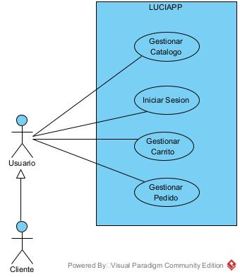
- Caso de uso General aplicación móvil
Fuente: Elaboración Propia

II.2.6.2 Desglose de los casos de uso

II.2.6.2.1. Caso De uso Iniciar Sesión
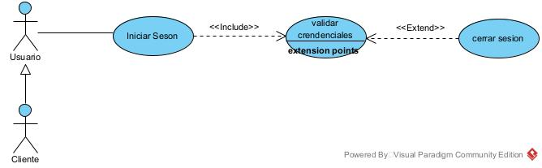
- Caso De uso Iniciar Sesión
Fuente: Elaboración Propia

II.2.6.2.2. Caso De uso Gestionar Catalogo
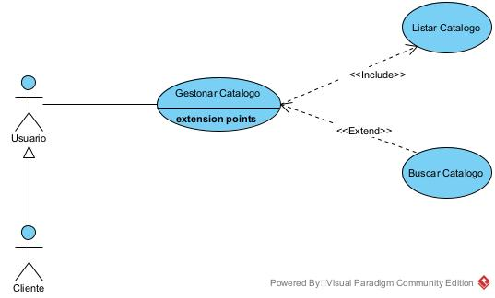
- Caso De uso Gestionar Catalogo
Fuente: Elaboración Propia

II.2.6.2.3. Caso De uso Gestionar Carrito
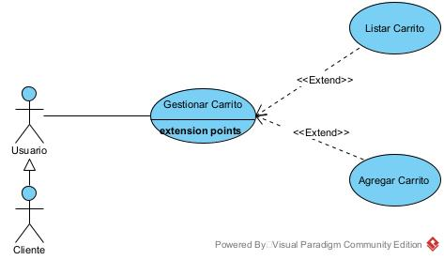
- Caso De uso Gestionar Carrito
Fuente: Elaboración Propia

II.2.6.2.4. Caso De uso Gestionar Pedido
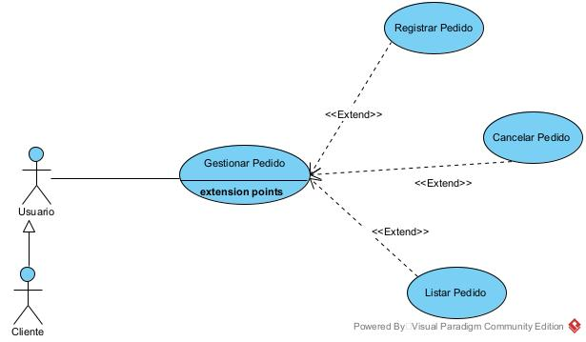
- Caso De uso Gestionar Pedido
Fuente: Elaboración Propia

II.2.6.3 Especificaciones de los Casos de uso

II.2.6.3.1. Caso de uso Gestionar Catalogo
Caso de Uso | Gestionar Catalogo
Actores | Cliente
Tipo | Primario
Propósito | Permitir al cliente gestionar los catálogos en la aplicación móvil LUCIAPP.
Resumen | El sistema despliega la interfaz “PA-Inicio”, desde donde el cliente puede acceder a los siguientes casos de uso asociados: Listar Catálogo, Buscar Catálogo
Curso Normal de Eventos
Acción del Actor | Respuesta del Sistema
1. El caso de uso primario “gestionar catalogo” comienza cuando el actor accede a la interfaz “PA-Inicio” | 2. El sistema despliega la interfaz “PA-Inicio” y muestra una lista de catálogos activos obtenidos desde la base de datos. Los catálogos se presentan en tarjetas, agrupadas en las siguientes categorías: “Más vendidos, Novedades, Recientemente agregados y Todos”.
Curso Alternativo de Eventos
3. Si la conexión es lenta, el sistema muestra el mensaje: “Cargando”.
4. Si no existen registros en la base de datos, el sistema no despliega tarjetas ni información.
5. Si no existen catálogos clasificados como novedades, el sistema no muestra tarjetas en dicha sección.
5. si el actor presiona sobre una categoría especifico, el sistema filtra únicamente catálogos según lo seleccionado.
6. el sistema permite consultar y compartir productos por mensajería WhatsApp desde la Interfaz PAM – Detalle Catalogo.

- Caso de uso Gestionar Catalogo
Fuente: Elaboración Propia

II.2.6.3.2. Caso de uso Listar Catalogo
Caso de Uso | Listar Catalogo
Actores | Cliente
Tipo | Incluido
Propósito | Listar todas las Catálogos agregadas en la base de datos
Resumen | El sistema despliega en la interfaz “PA-Inicio” una vista con tarjetas que contienen la información de las Catálogos registrados, seleccionadas en mas vendidos, novedad y todos.
Curso Normal de Eventos
Acción del Actor | Respuesta del Sistema
1. El caso de uso “Listar Catálogo” comienza cuando el actor ingresa al entorno aplicación móvil a la interfaz “PA –Inicio”. | 2A. El sistema obtiene los datos de la tabla “Catalogo” desde la base de datos en las tarjetas con la información relevante de cada Catalogo, incluyendo nombres, descripción, precio, categorizados en más vendidos, novedad además los siguientes iconos “carrito, faborito”
Curso Alternativo de Eventos
2B. El sistema no mostrara ninguna Categoría sino existe ningún dato en la tabla “Catalogo”.
- Caso de uso Listar Catalogo
Fuente: Elaboración Propia

II.2.6.3.3. Caso de uso Buscar Catalogo
Caso de Uso | Buscar Catalogo
Actores | Cliente
Tipo | Extendido
Propósito | Buscar un catálogo especifico en la base de datos
Resumen | El sistema permite buscar un catálogo desde la interfaz “PA- Buscar Catalogo” mediante un campo de búsqueda que filtra automáticamente los resultados mientras se escribe.
Curso Normal de Eventos
Acción del Actor | Respuesta del Sistema
1. El caso de uso “Buscar Catalogo” comienza cuando el actor, desde la interfaz “PA - buscar Catalogo”, escribe el nombre en el campo de búsqueda. | 2. El sistema filtra automáticamente las tarjetas del catálogo en función del texto ingresado, mostrando solo aquellas que coincidan.
Curso Alternativo de Eventos
3. Si no se encuentra ningún catálogo, el sistema no muestra resultados.
- Caso de uso Buscar Catalogo
Fuente: Elaboración Propia

II.2.6.3.4. Caso de uso Gestionar Carrito
Caso de Uso | Gestionar Carrito
Actores | Cliente
Tipo | Primario
Propósito | Permitir al cliente gestionar carrito dentro de la aplicación móvil.
Resumen | El sistema despliega la interfaz “PA-Carrito” desde lo cual el cliente puede acceder a los siguientes casos de uso, “Agregar Carrito, Listar Carrito”.
Curso Normal de Eventos
Acción del Actor | Respuesta del Sistema
1. El caso de uso primario “gestionar Carrito” comienza cuando el actor se encuentra en la interfaz “PA-Inicio” y presiona en el icono “carrito” | 2. el sistema despliega la interfaz “PAM-Detalle Catálogo”, mostrando la información del catálogo obtenida desde la tabla “Catálogo” de la base de datos, con el caso de uso “Agregar carrito”.  Si el cliente selecciona el ícono de “carrito”, el sistema despliega la interfaz “PA-Carrito”, presentando los demás casos de uso disponibles para la gestión del carrito.
Curso Alternativo de Eventos
3. SI el actor presiona el botón “Cerrar Sesión”, el sistema cerrará su sesión.
4. El actor presiona en el icono “”, el sistema lo redirigirá a la interfaz “P – Catalogo”.
5. si el actor no ha iniciado sesión en la aplicación móvil, el sistema despliega la interfaz “PA-login”.
6. La sesión del cliente supera los 30 minutos de inactividad, El sistema cierra la sesión de forma automática por motivos de seguridad.

- Caso de uso Gestionar Carrito
Fuente: Elaboración Propia

II.2.6.3.5. Caso de uso Listar Carrito
Caso de Uso | Listar Carrito
Actores | Cliente
Tipo | Extendido
Propósito | Visualizar todos los catálogos seleccionados.
Resumen | El sistema despliega en la interfaz “PA- Carrito” una lista de todos los catálogos seleccionado previamente.
Curso Normal de Eventos
Acción del Actor | Respuesta del Sistema
1. El caso de uso “Listar Carito” comienza cuando el actor está en la interfaz “PA – Carrito”. | 2. El sistema obtiene todos los productos que fueron guardados de forma local, incluyendo el nombre, cantidad, sub total, total a pagar, y botones como “enviar pedido y vaciar carrito”
Curso Alternativo de Eventos
2B. sino existe catálogos guardados de forma local el sistema mostrara “tu carrito este vacío”
- Caso de uso Listar Carrito
Fuente: Elaboración Propia

II.2.6.3.6. Caso de uso Agregar Carrito
Caso de Uso | Agregar Carrito
Actores | Cliente
Tipo | Extendido
Propósito | Agregar catálogo de forma temporal para luego lista en interfaz “PA-Carrito”
Resumen | El sistema despliega en la interfaz “PAM- Detalle Catalogo” donde contiene datos del catálogo y el botón “Agregar Carrito”
Curso Normal de Eventos
Acción del Actor | Respuesta del Sistema
1. El caso de uso “Agregar Carito” comienza cuando el actor está en la interfaz “PAM – Detalle Catalogo”. | 2. El sistema muestra catalogo con todos los detalles extraída desde la tabla “Catalogo” de la base de datos, permite cambiar cantidad, pero no menor a 6 y además con botón “Agregar carrito”
3. el actor presión el botón “Agregar carrito” | 4. el sistema guarda catálogo, pero de forma temporal es decir un array. Y despliega un mensaje “catalogo añadido a carrito de pedido”
Curso Alternativo de Eventos
- Caso de uso Agregar Carrito
Fuente: Elaboración Propia

II.2.6.3.7. Caso de uso Gestionar Pedido
Caso de Uso | Gestionar Pedido
Actores | Cliente
Tipo | Primario
Propósito | Permitir al cliente gestionar su pedido dentro de la aplicación móvil.
Resumen | El sistema despliega la interfaz “PA-Pedido” o “PA-Carrito”, desde las cuales el cliente puede acceder a los siguientes casos de uso, “Registrar Pedido, Cancelar Pedido, Listar Pedido”.
Curso Normal de Eventos
Acción del Actor | Respuesta del Sistema
1. El caso de uso primario “gestionar pedido” comienza cuando el actor se encuentra en la interfaz “PA-Inicio” y presiona en el botón “Mis Pedidos” | 2. El sistema despliega la interfaz “PA-Pedido” o “PA-Carrito”, mostrando la lista de pedidos obtenida de la base de datos con todas sus características para los distintos casos de uso. Si el cliente se encuentra en PA-Carrito, se muestran los productos seleccionados junto con la opción “Enviar Pedido”.
Curso Alternativo de Eventos
3. SI el actor presiona el botón “Cerrar Sesión”, el sistema cerrará su sesión.
4. El Actor presiona en el icono “<”, el sistema lo redirigirá a la interfaz “P – Inicio”.
5. si el cliente no ha iniciado sesión en la aplicación móvil, el sistema despliega la interfaz “PA-login”.
6. La sesión del cliente supera los 30 minutos de inactividad, El sistema cierra la sesión de forma automática por motivos de seguridad.
7. Si el actor presiona en el botón “ver facturas” El sistema permite ver facturas
8. Si el actor presiona ver detalles, el sistema muestra los detalles pedidos.
9. si el actor presiona el icono eliminar o el icono editar en detalle pedido, el sistema procesa las acciones.

- Caso de uso Gestionar Pedido
Fuente: Elaboración Propia

II.2.6.3.8. Caso de uso Listar Pedido
Caso de Uso | Listar Pedidos
Actores | Cliente
Tipo | Extendido
Propósito | Listar todos los pedidos agregados en la base de datos
Resumen | El sistema despliega en la interfaz “PA- Pedido” una tabla que contienen la información de los Pedidos registrados
Curso Normal de Eventos
Acción del Actor | Respuesta del Sistema
1. El caso de uso “Listar Pedido” comienza cuando el actor está en la interfaz “PA – Pedido”. | 2. El sistema obtiene los datos de la tabla “Pedido” de la base de datos y despliega tarjetas con la información de cada pedido, incluyendo datos del cliente, estado, fecha entrega, precio total, “ver detalles” y con sus iconos respectivos
Curso Alternativo de Eventos
2B. El sistema no mostrara ningún Pedido sino existe ningún dato en la tabla “Pedido”.
- Caso de uso Listar Pedido
Fuente: Elaboración Propia

II.2.6.3.9. Caso de uso Registrar Pedido
Caso de Uso | Registrar Pedido
Actores | Cliente
Tipo | Extendido
Propósito | Registrar un nuevo pedido del cliente a la base de datos
Resumen | El sistema permite registrar un nuevo pedido mediante la interfaz “PAM-Registrar Pedido”
Curso Normal de Eventos
Acción del Actor | Respuesta del Sistema
1. El caso de uso “Registrar Pedido” comienza cuando el actor está en la interfaz “PM – Carrito” y presiona el botón “enviar pedido” | 2. El sistema despliega la interfaz “PAM-Registrar Pedido” donde contiene seleccionada la librería y el botón “enviar pedido”
3. El actor presiona botón “enviar | 4. El sistema guarda el nuevo pedido en las tablas “Pedido” y “Detalle Pedido” de la base de datos.
 | 5. El sistema muestra el mensaje: "El pedido enviado exitosamente" y limpia el contenido la lista carrito.
Curso Alternativo de Eventos
- Caso de uso Registrar Pedido
Fuente: Elaboración Propia

II.2.6.3.10. Caso de uso Cancelar Pedido
Caso de Uso | Cancelar Pedido
Actores | Cliente
Tipo | Extendido
Propósito | Cancelar pedido especifico en la base de datos
Resumen | El sistema permite cancelar un pedido (Cancelado) desde la interfaz “PA-Pedido” mediante un botón.
Curso Normal de Eventos
Acción del Actor | Respuesta del Sistema
1. El caso de uso “Cancelar Pedido” comienza cuando el actor está en la interfaz “PA –Pedido” y presiona en el botón “cancelar pedido”  3. el actor presiona en el botón “cancelar pedido” | 2. el sistema despliega la interfaz “PAM-Cancelar Pedido” de confirmación.  El sistema cambia el estado del pedido de “pendiente” a “cancelado” en la tabla “Pedido”.
 | 3. El sistema muestra el mensaje: "Pedido Cancelado exitosamente".
Curso Alternativo de Eventos
4A. Si el pedido se encuentra en estado “En proceso”, “Completado” el sistema no permite cancelar pedido
- Caso de uso Cancelar Pedido
Fuente: Elaboración Propia

II.2.6.3.11. Caso de uso Iniciar Sesión
Caso de Uso | Iniciar Sesión
Actores | Cliente
Tipo | Primario
Propósito | Ingresar a la aplicación móvil LUCIAPP
Resumen | El sistema despliega la interfaz “PA – Login” para que el cliente ingrese su credencial para iniciar sesión dentro del sistema.
Precondición | El cliente debe estar registrado en el sistema, tener una cuenta activa.
Curso Normal de Eventos
Acción del Actor | Respuesta del Sistema
1. El caso de uso primario “Iniciar Sesión” comienza cuando el actor se encuentra en la interfaz “PA-Inicio” y presiona en el botón “Iniciar Sesión”. | 2. El sistema despliega la interfaz “PA-Login”
3. El Cliente introduce su credencial
4. El Cliente presiona en el botón “Ingresar” | 5. El sistema verifica las credenciales realizando una consulta a las tablas “credencial” y “rol” de la base de datos.
 | 6A. Si las credenciales ingresadas son correctas el sistema despliega la interfaz “PA-Perfil”.
Curso Alternativo de Eventos
6B. si las credenciales ingresado son incorrectos el sistema despliega el siguiente mensaje “Usuario o contraseña Incorrecto”.
6C. si el cliente fue bloqueado el sistema despliega el siguiente mensaje “Sus credenciales han sido Bloqueadas. no puede acceder”.
6D. si no tiene rol “Cliente” el sistema despliega el siguiente mensaje “No tiene permisos para acceder al sistema”.
- Caso de uso Iniciar Sesión
Fuente: Elaboración Propia

II.2.6.4 Diagrama de Actividades

II.2.6.4.1. Diagrama de Actividad Listar Catalogo
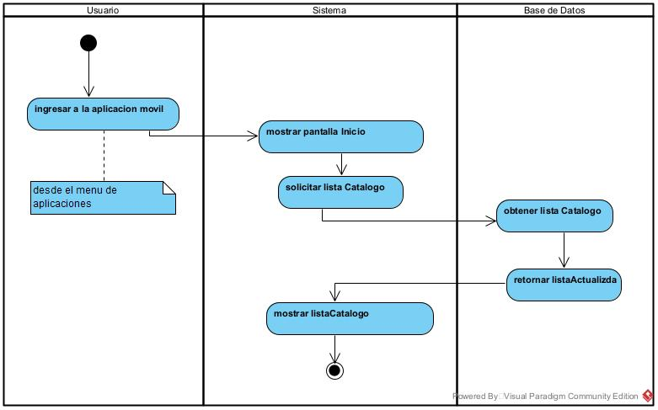
- Diagrama de Actividad Listar Catalogo
Fuente: Elaboración Propia

II.2.6.4.2. Diagrama de Actividad Iniciar Sesión
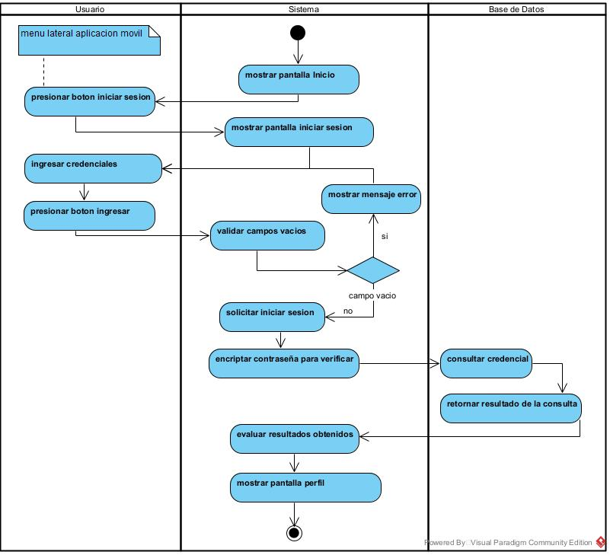
- Diagrama de Actividad Iniciar Sesión
Fuente: Elaboración Propia

II.2.6.4.3. Diagrama de Actividad Listar Carrito
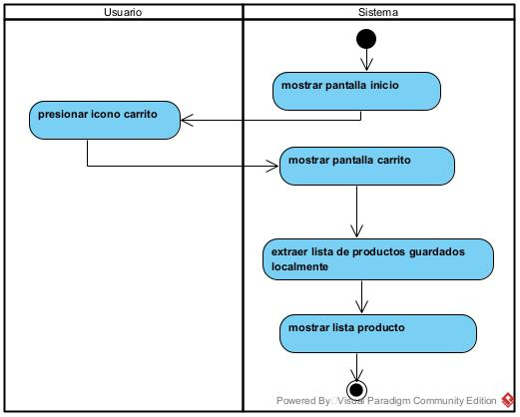
- Diagrama de Actividad Listar Carrito
Fuente: Elaboración Propia

II.2.6.4.4. Diagrama de Actividad Agregar Carrito
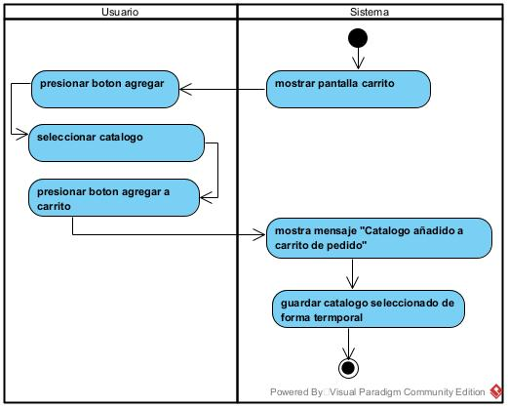
- Diagrama de Actividad Agregar Carrito
Fuente: Elaboración Propia

II.2.6.4.5. Diagrama de Actividad Listar Pedido
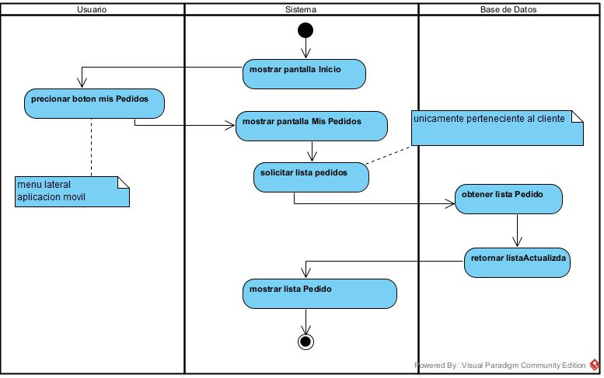
- Diagrama de Actividad Listar Pedido
Fuente: Elaboración Propia

II.2.6.4.6. Diagrama de Actividad Registrar Pedido
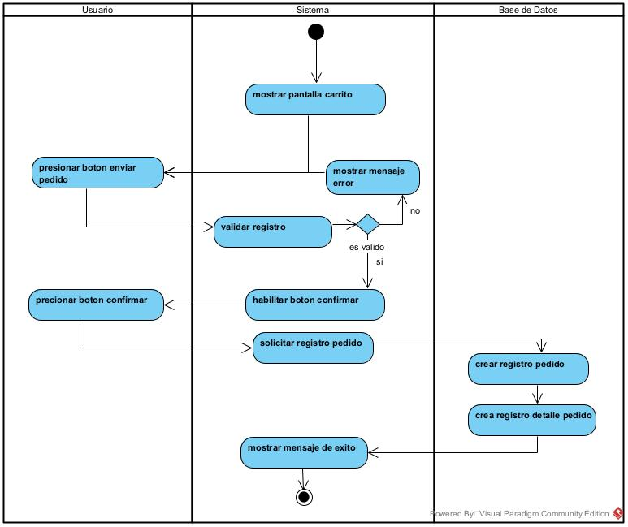
- Diagrama de Actividad Registrar Pedido
Fuente: Elaboración Propia

II.2.6.4.7. Diagrama de Actividad Cancelar Pedido
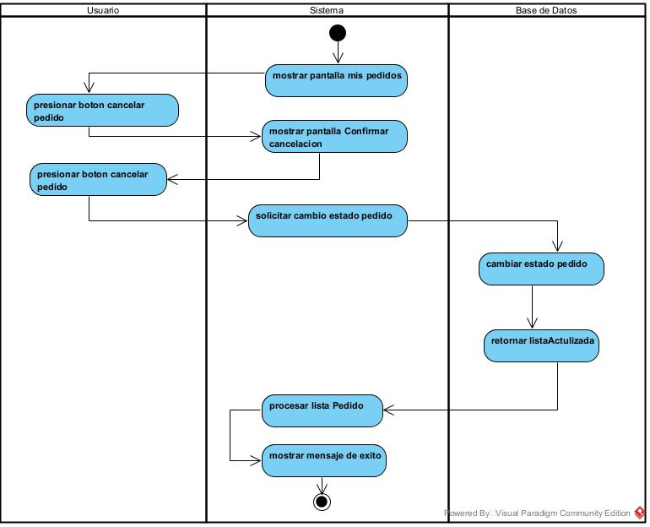
- Diagrama de Actividad Cancelar Pedido
Fuente: Elaboración Propia

II.2.6.5 Diagrama de Secuencia

II.2.6.5.1. Diagrama de Secuencia Listar Catalogo
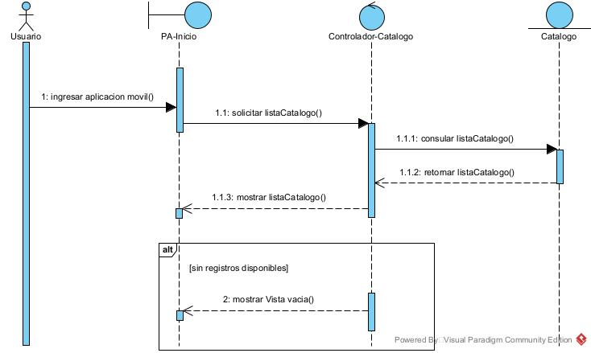
- Diagrama de Secuencia Listar Catalogo
Fuente: Elaboración Propia

II.2.6.5.2. Diagrama de Secuencia Iniciar Sesión
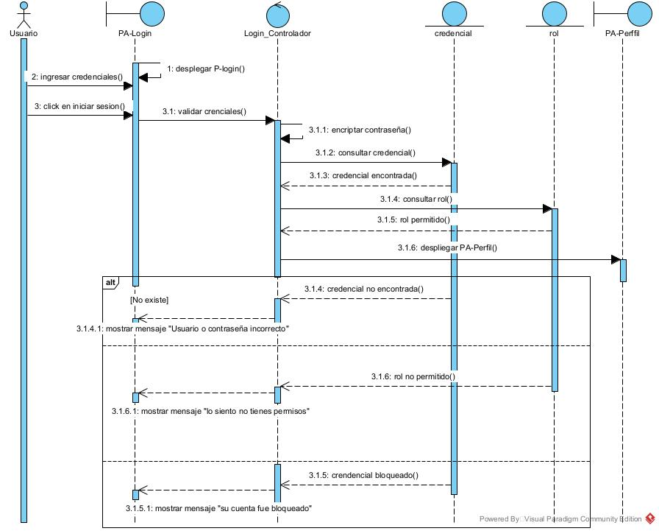
- Diagrama de Secuencia Iniciar Sesión
Fuente: Elaboración Propia

II.2.6.5.3. Diagrama de Secuencia Listar Carrito
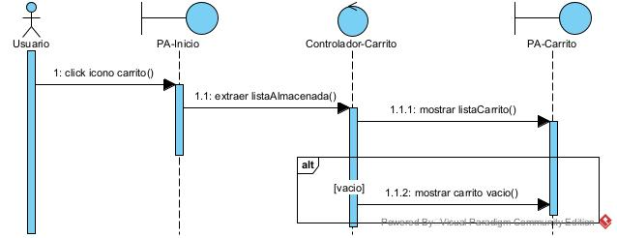
- Diagrama de Secuencia Listar Carrito
Fuente: Elaboración Propia

II.2.6.5.4. Diagrama de Secuencia Agregar Carrito
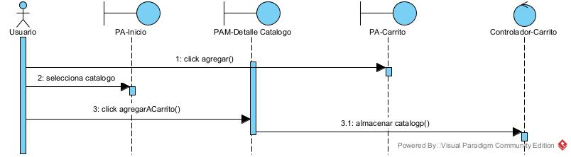
- Diagrama de Secuencia Agregar Carrito
Fuente: Elaboración Propia

II.2.6.5.5. Diagrama de Secuencia Listar Pedido
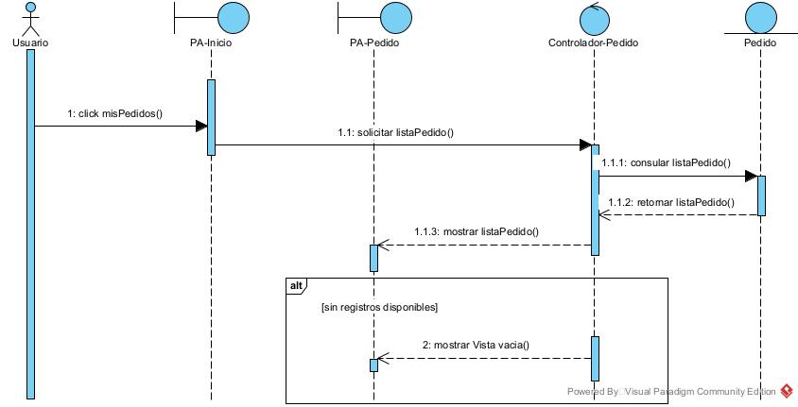
- Diagrama de Secuencia Listar Pedido
Fuente: Elaboración Propia

II.2.6.5.6. Diagrama de Secuencia Registrar Pedido
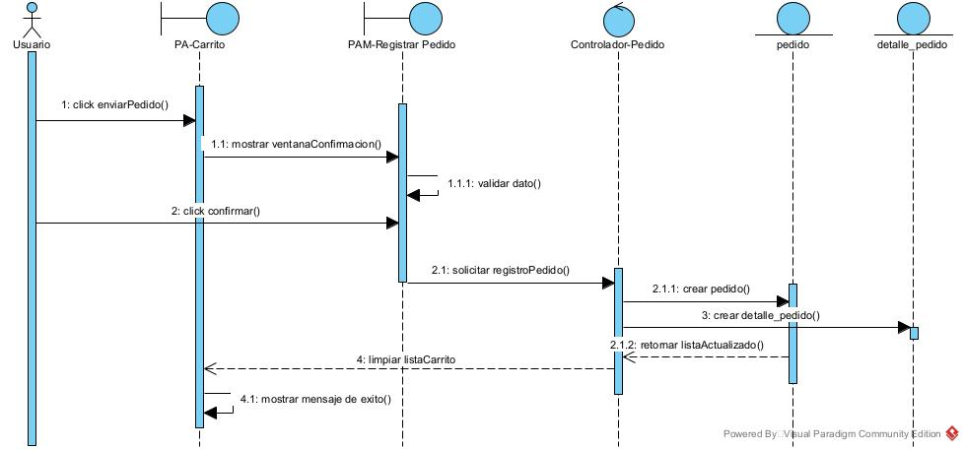
- Diagrama de Secuencia Registrar Pedido
Fuente: Elaboración Propia

II.2.6.5.7. Diagrama de Secuencia Cancelar Pedido
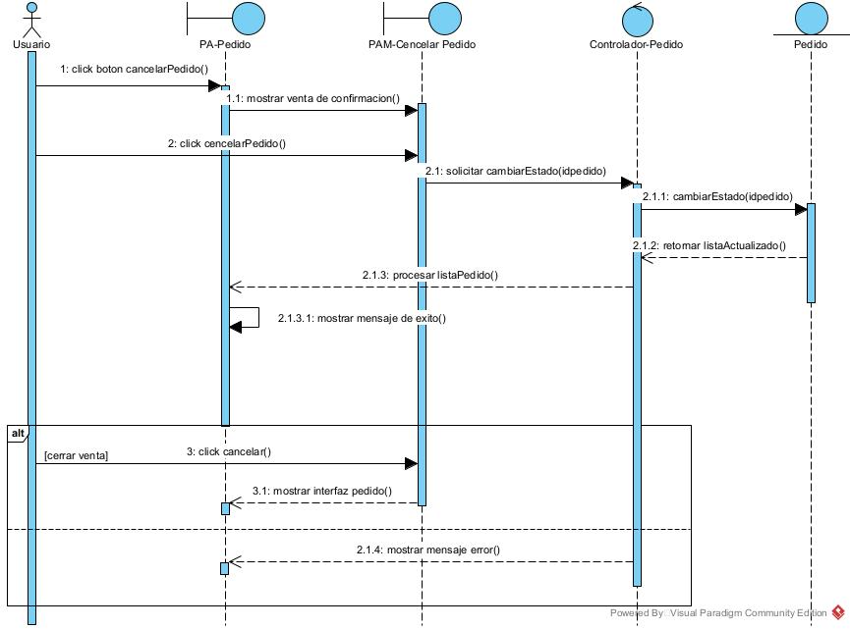
- Diagrama de Secuencia Cancelar Pedido
Fuente: Elaboración Propia

II.2.7. Interfaz de Usuario

II.2.7.1. Interfaz / Pantalla PA – Inicio
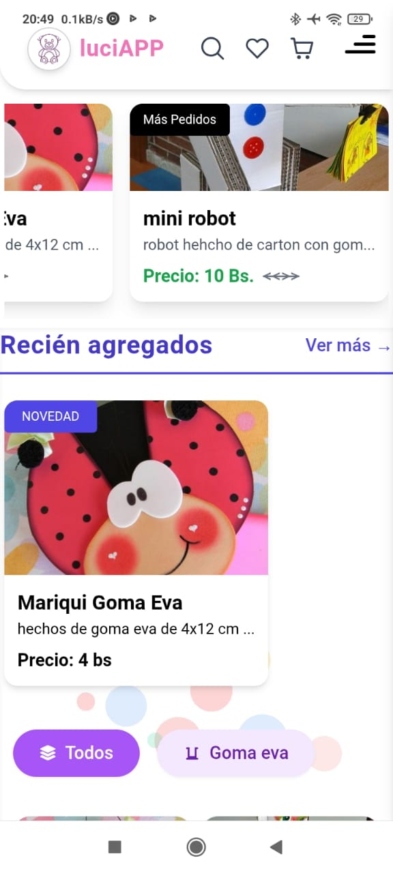

II.2.7.2. Interfaz / Pantalla PA – Buscar Catalogo
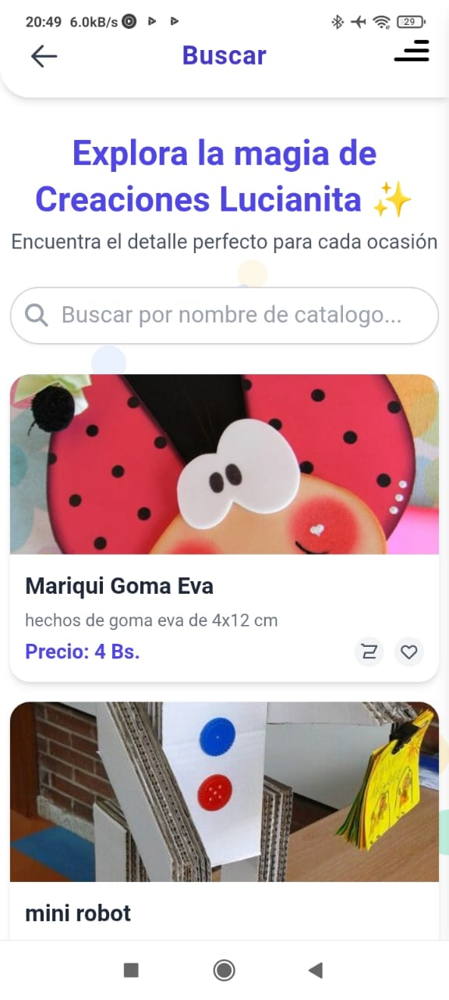

- Interfaz / Pantalla PA – Inicio y Buscar Catalogo
Fuente: Elaboración Propia

II.2.7.4. Interfaz / Pantalla PA– Login
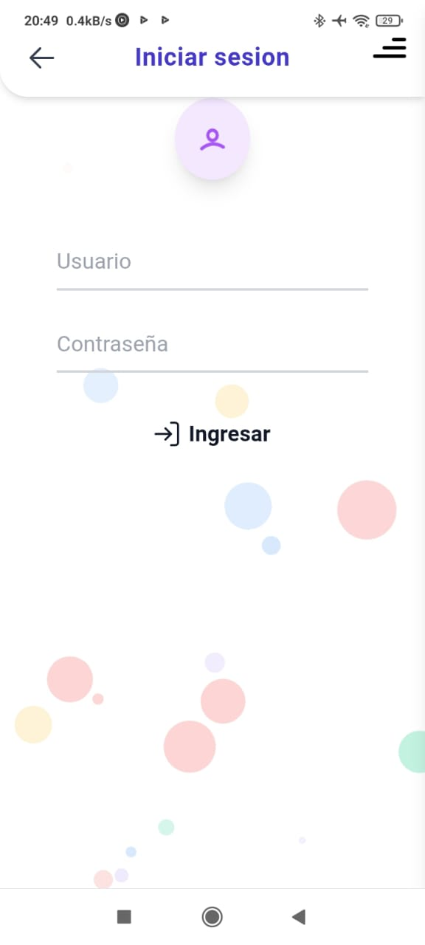

II.2.7.3. Interfaz / Pantalla PAM – Detalle Catalogo
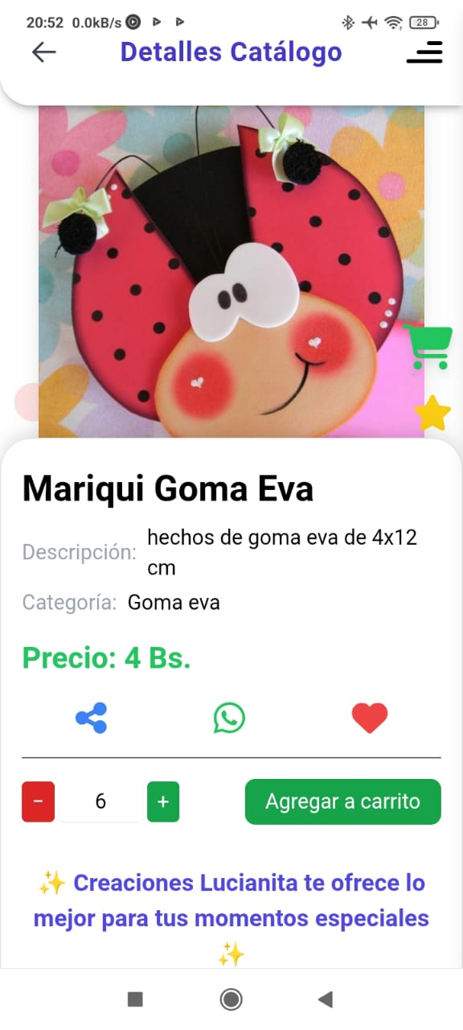

- Interfaz / Pantalla PAM – Detalle Catalogo y PA-Login
Fuente: Elaboración Propia

II.2.7.6. Interfaz / Pantalla PAM – Registrar Pedido
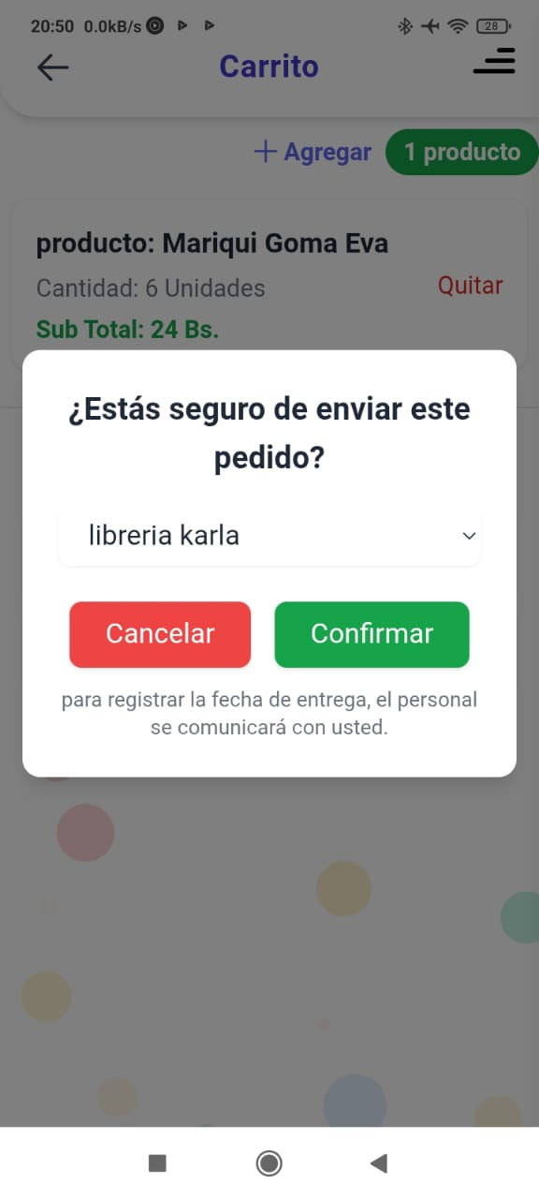
II.2.7.5. Interfaz / Pantalla PA – Carrito
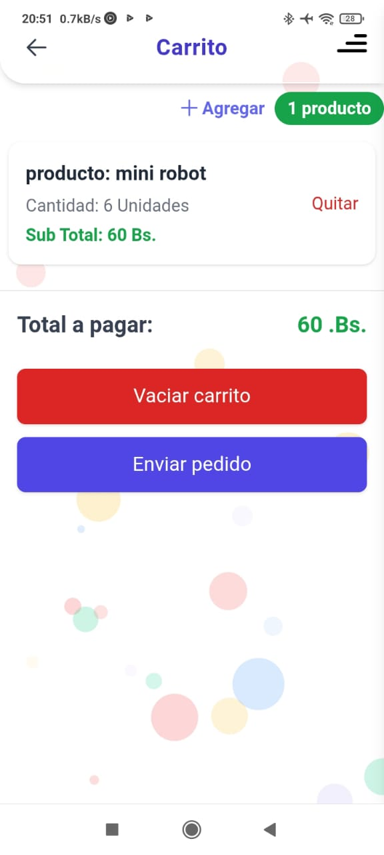

- Interfaz / Pantalla PA – Carrito y PAM – Registrar Pedido
Fuente: Elaboración Propia

II.2.7.7. Interfaz / Pantalla PA – Pedido
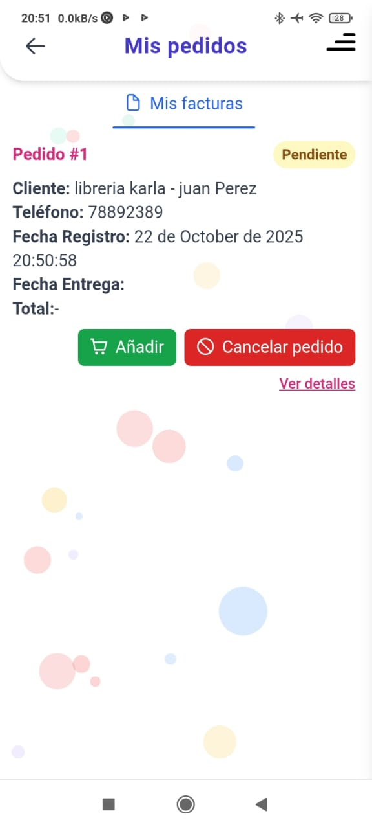

II.2.7.8. Interfaz / Pantalla PAM– Cancelar Pedido
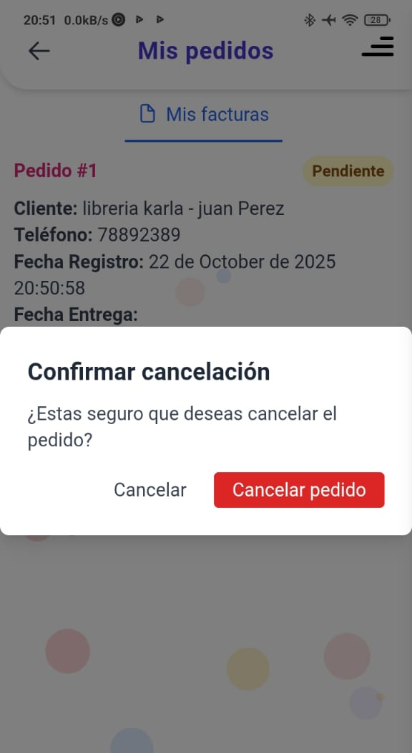

- Interfaz / Pantalla PA – Pedido y PAM Cancelar Pedido
Fuente: Elaboración Propia

II.2.8. Ejecución de pruebas formales

II.2.8.1. Introducción
El presente documento describe la planificación y el diseño de los casos de prueba aplicados en la aplicación móvil, con el propósito de verificar su correcto funcionamiento y asegurar la calidad del software desarrollado. Las pruebas se realizan para evaluar las funcionalidades del sistema desde la perspectiva del usuario final, e incluyen también pruebas unitarias automatizadas para verificar la correcta ejecución de funciones específicas del código. Este documento constituye una guía de referencia para la ejecución de pruebas funcionales, orientadas a validar el comportamiento, la estabilidad y la confiabilidad del sistema.

II.2.8.2. Alcance
El alcance de las pruebas contempla la verificación integral de la aplicación móvil, abarcando sus funcionalidades principales y los procesos de interacción de los usuarios. Se evaluará el comportamiento de la aplicación frente a distintos escenarios de uso, verificando la correcta validación de los datos, la coherencia de la información procesada y la estabilidad general de la aplicación, como la validación de la localización de fechas y horas según la configuración regional, garantizando el funcionamiento correcto de funciones críticas del sistema.

II.2.8.3. Casos de pruebas funcionales

II.2.8.3.1. Definición caso de prueba Interfaz / Pantalla PA - Login
ID | Campo | Tipo de dato | Reglas / Validaciones | Valor por defecto | Observaciones
TC-01 | Usuario | Texto | Obligatorio | - | -
TC-02 | Contraseña | Password | Obligatorio | - | -
- Definición caso de prueba Interfaz / Pantalla PA – Login
Fuente: Elaboración Propia

II.2.8.3.2. Caso de prueba Interfaz / Pantalla PA - Login
ID | Campo | Descripción de la prueba | Tipo de dato esperado | Datos de prueba | Resultado Obtenido | Estado
TC-01 | Usuar io | Validar usuario inexistente | Texto | Admi12 | Muestra mensaje “usuario o contraseña incorrecto” | OK
TC-01 | Usuar io | Validar Usuario Bloqueado | Texto | Teresa12 | Muestra mensaje “Sus Credenciales han sido bloqueadas no puede acceder” | OK
TC-01 | Usuar io | Validar Rol no Autorizado | Texto | Admin | Muestra mensaje “Lo siento no tienes permisos” | OK
TC-01 | Usuar io | Campo Usuario Vacío | Texto | Vacio | Muestra mensaje “Ingrese su usuario y contraseña” | OK
TC-02 | Contraseña | Validar contraseña inexistente | Password | 123ekjnjESO | Muestra mensaje “usuario o contraseña incorrecto” | OK
- Caso de prueba Interfaz / Pantalla PA - Login
Fuente: Elaboración Propia

II.3. Componente 3: Brindar capacitación al personal en el manejo del sistema informático web

II.3.1. Introducción
El objetivo de este componente es capacitar a los usuarios en el uso del sistema web LUCIWEB, según su nivel de conocimiento, empleando métodos y medios de enseñanza-aprendizaje adecuados que permitan la comprensión y correcta ejecución de los procesos dentro del sistema.
El propósito del proyecto es garantizar que los usuarios del emprendimiento Creaciones Lucianita adquieran las competencias necesarias para operar el sistema de manera eficiente y segura; por lo tanto, la capacitación en el uso del sistema web se convierte en un componente fundamental para el logro de los objetivos del proyecto.
El componente de capacitación se encamina hacia el siguiente objetivo: que el personal de Creaciones Lucianita use adecuadamente el sistema web LUCIWEB, explotando al máximo sus funcionalidades y fortaleciendo los procesos de gestión compras y ventas
La capacitación será presencial, apoyada mediante AnyDesk para la interacción remota, considerando la disponibilidad de equipos y la importancia de que los usuarios reciban asesoramiento oportuno ante cualquier consulta.

II.3.2. Principios

II.3.2.1. Demostrativo
El método demostrativo es la acción de mostrar de manera práctica cómo se realiza una tarea o procedimiento, para que sea observado y comprendido por otras personas.
Este enfoque permite que el instructor enseñe paso a paso el uso del sistema, facilitando que los usuarios comprendan la forma correcta de realizar las operaciones antes de aplicarlas por sí mismos.

II.3.2.2. Participativa
El método participativo es la acción de involucrar activamente a los participantes en la realización de tareas, fomentando su aprendizaje mediante la práctica.
Este enfoque permite que los usuarios apliquen los conocimientos adquiridos en ejercicios prácticos, resolviendo casos reales o simulados, y reforzando así su comprensión y habilidades en el uso del sistema.

II.3.3. Metodología Demostrativo – Participativa
La metodología Demostrativo – Participativa combina la explicación y demostración de los procesos con la práctica activa de los usuarios. Se aplica mostrando primero cómo realizar las operaciones en LUCIWEB y luego permitiendo que los participantes las ejecuten por sí mismos, reforzando así el aprendizaje y la confianza en el manejo del sistema y las etapas de esta metodología son los siguientes:

II.3.3.1. Fase Expositiva
El capacitador expone los conceptos y funciones del sistema LUCIWEB utilizando el manual de usuario, explicando de manera clara cada procedimiento y resolviendo las dudas de los participantes.

II.3.3.2. Fase Demostrativa
El capacitador realiza la demostración práctica de los procesos en el sistema, mostrando paso a paso cómo se ejecutan las tareas, mientras los usuarios observan desde sus equipos mediante AnyDesk.

II.3.3.3. Fase Participativa
Los usuarios aplican lo aprendido realizando ejercicios prácticos en el sistema, guiados por el capacitador. Esto permite reforzar el aprendizaje y garantizar que los participantes puedan operar el sistema de manera independiente.

II.3.3.4. Fase de Retroalimentación
El capacitador verifica el desempeño de los usuarios, corrige errores y responde preguntas, asegurando que los participantes comprendan completamente las funciones del sistema y puedan utilizarlas correctamente en su trabajo diario.

II.3.4. Plan de desarrollo de la capacitación

II.3.4.1. Preparación del Material
Para la capacitación se prepararán los siguientes materiales:
- Manual de Usuario (ver anexo E)
- Lista de Asistencia (ver anexo E)
- Equipos y Configuración
- Carta de Confirmación (ver anexo H)

II.3.4.2. Contenido de la Capacitación
El contenido de la capacitación está organizado por módulos y tareas específicas del sistema LUCIWEB, enfocándose en los procesos más relevantes para los roles de la empresa:
- Módulo Persona: gestión de personas, librerías y proveedores.
- Módulo Categoría: gestión de categoría.
- Módulo Compra: gestión de productos y compras.
- Módulo Venta: gestión de catálogo, pedidos y ventas.
- Evaluación: verificación del nivel de comprensión y dominio de los usuarios.
Cada módulo se impartirá mediante la metodología Demostrativo – Participativa, combinando la exposición, demostración y participación activa de los usuarios, asegurando que puedan aplicar lo aprendido en su labor diaria.

II.3.4.3 Plan de clases
Fecha de Clases: 27/10/2025
Material Didáctico: Manual de Usuario
Nro. | Contenido |  | Objetivo | Duración (min) | Medios de Enseñanza | Destinatario
1 | Introducción |  | Explicar el propósito general del sistema LUCIWEB, su estructura, niveles de acceso y medidas básicas de seguridad. | 15 | Verbal | Administrador  /R. Ventas
2 | Iniciar Sesión |  | El usuario se identifique y acceda a LUCIWEB según su rol | 6 | Computadora (vía AnyDesk) | Administrador  / R. Ventas
2 | Modulo  Persona | Gestión Persona | El usuario comprenda y gestione personas con todas sus funcionalidades | 40 | Computadora (vía AnyDesk) | Administrador  / R. Ventas
2 | Modulo  Persona | Gestión Librería | El usuario comprenda y gestione librerías con todas sus funcionalidades | 40 | Computadora (vía AnyDesk) | Administrador  / R. Ventas
2 | Modulo  Persona | Gestión Proveedor | El usuario comprenda y gestione proveedores con todas sus funcionalidades | 40 | Computadora (vía AnyDesk) | Administrador
3 | Modulo Categoría | Gestionar Categoría | El usuario comprenda y gestione categorías con todas sus funcionalidades | 10 | Computadora (vía AnyDesk) | Administrador  / R. Ventas
4 | Modulo Compra | Gestionar Producto | El usuario comprenda y gestione producto con todas sus funcionalidades | 35 | Computadora (vía AnyDesk) | Administrador
4 | Modulo Compra | Gestionar Compra | El usuario comprenda y gestione Compras con todas sus funcionalidades | 35 | Computadora (vía AnyDesk) | Administrador
5 | Modulo  Venta | Gestionar Catalogo | El usuario comprenda y gestione catalogo con todas sus funcionalidades | 45 | Computadora (vía AnyDesk) | Administrador  / R. Ventas
5 | Modulo  Venta | Gestionar Pedido | El usuario comprenda y gestione pedidos con todas sus funcionalidades | 45 | Computadora (vía AnyDesk) | Administrador  / R. Ventas
5 | Modulo  Venta | Gestionar Venta | El usuario comprenda y gestione ventas con todas sus funcionalidades | 45 | Computadora (vía AnyDesk) | Administrador  / R. Ventas
 | 6 | Evaluación | Verificar el nivel de compresión y dominio en el uso del sistema LUCIWEB | 10 | Computadora | Administrador  / R. Ventas
- Plan de clases
Fuente: Elaboración Propia

II.3.4.4. Cronograma de capacitación
A continuación, se presenta el cronograma de capacitación
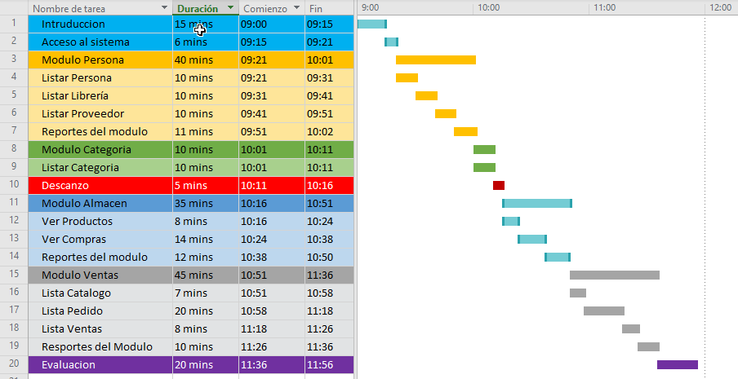
- Cronograma de capacitación
Fuente: Elaboración Propia

II.3.4.5. Medios de Verificación
Los resultados de la capacitación y los medios de verificación se registrarán y documentarán, incluyendo la lista de asistencia, fotografías de las sesiones y la carta de confirmación de participación, los cuales se presentan en el Anexo G.

CAPÍTULO III

CONCLUSIONES Y RECOMENDACIONES

III.1. Conclusiones
En el proyecto se desarrollaron tres componentes esenciales donde:
- El primer componente abarcó el desarrollo de un sistema informático web para la gestión de compras y ventas de Creaciones Lucianita, alcanzando de manera efectiva el objetivo planteado de este componente. El sistema fue diseñado y programado cumpliendo con los requerimientos bajo la norma IEEE830 y se realizaron pruebas funcionales y no funcionales, evaluando su rendimiento, seguridad y compatibilidad, lo que confirmó su eficiencia. Esto permitió automatizar el 89.47% de los procesos de compras y ventas, logrando optimizar significativamente la gestión administrativa de Creaciones Lucianita.
- El segundo componente abarco el desarrollo de una aplicación móvil para la gestión de pedidos, destinada a los clientes. La aplicación fue diseñada y programada con base en los requerimientos establecidos y se realizaron pruebas de funcionamiento que garantizaron su eficiencia y correcta operación en dispositivos Android.
- El tercer componente consistió en la capacitación al personal en el uso del sistema informático web, logrando que los usuarios comprendan y utilicen adecuadamente todas las funcionalidades del sistema, asegurando un manejo eficiente de los procesos de compras y ventas.
En conclusión: La implementación de sistema informático y aplicación móvil adecuadas permite optimizar los procesos administrativos, mejorar la comunicación interna y la atención al cliente, así como garantizar la veracidad de la información y la eficiencia en la gestión de compras y ventas en Creaciones Lucianita.

III.2. Recomendaciones
Una vez concluido el proyecto: Mejoramiento de la gestión de compras y ventas de Creaciones Lucianita, se recomienda:
A la propietaria de Creaciones Lucianita:
- Mantener los recursos tecnológicos y la conectividad adecuados para garantizar el funcionamiento continuo del sistema web y la aplicación móvil.
- Establecer formalmente al responsable del uso y administración del sistema, asegurando su sostenibilidad a largo plazo.
- Asignar un presupuesto para mantenimiento, actualización y futuras mejoras del sistema web y la aplicación móvil.
Al personal que gestiona el sistema:
- Definir roles de usuario claramente para evitar modificaciones indebidas en la información del sistema.
- Revisar el manual de usuario y seguir las instrucciones para un correcto uso, mantenimiento y futura ampliación del sistema.
- Continuar con capacitaciones periódicas para reforzar el uso adecuado del sistema web y la aplicación móvil.
A nuevos desarrolladores:
- Revisar el manual de usuario y de instalación antes de realizar cualquier intervención.
- Contar con conocimientos en desarrollo web y móvil (por ejemplo, Angular, Node.js, PostgreSQL, Ionic y Android Studio).
- Verificar la compatibilidad de los programas antes de instalarlos, para evitar problemas de programación y ahorro de recursos.
- En futuras ampliaciones del sistema, considerar módulos adicionales para la gestión contable (Gestionar pasarelas de pago, inventario producción) y otras funcionalidades que puedan fortalecer el control administrativo.
- En general, se recomienda que los estudios y experiencias de este proyecto puedan servir como base para la implementación de sistemas similares en otras microempresas, dado su impacto positivo en la eficiencia de la gestión administrativa y atención al cliente

BIBLIOGRAFÍA

Atlassian. (s. f.). Tutoriales de planificación en Jira. Atlassian. Recuperado el 20 de abril de 2025, de https://www.atlassian.com/es/software/jira/guides/basic-roadmaps/tutorials
FAO. (s. f.). Capítulo 3: Los sistemas de información y sus aplicaciones. En FAO.org/4/a0322s/a0322s03.htm. Recuperado el 20 de abril de 2025, de https://www.fao.org/4/a0322s/a0322s03.htm
Listado de tesis. (s. f.). Biblioteca virtual de tesis. Recuperado el 20 de abril de 2025, de https://infobiblioteca.github.io/bibliteca/
Zendesk. (2021, febrero 19). ¿Qué es la metodología ágil? ¿Para qué sirve? Zendesk. https://www.zendesk.com.mx/blog/metodologia-agil-que-es/
Proyectos Ágiles. (2008, agosto 4). Qué es SCRUM. https://proyectosagiles.org/que-es-scrum/
Adjust. (2025). What is m-commerce vs. e-commerce? Recuperado de https://www.adjust.com/glossary/m-commerce/
El País. (2025, octubre 16). Web 3.5, el “puente” hacia la revolución que cambiará el mundo. Recuperado de https://elpais.com/tecnologia/2025-10-16/web-35-el-puente-hacia-la-revolucion-que-cambiara-el-mundo.html
GoDaddy. (2024). ¿Qué es una app? Guía sobre aplicaciones móviles. Recuperado de https://www.godaddy.com/resources/es/tecnologia/que-es-una-app-y-para-que-se-utiliza
HubSpot. (2023). Sistemas de información en empresas: definición, tipos y ejemplos. Recuperado de https://blog.hubspot.es/marketing/sistema-informacion
Microsoft. (2025). Tecnologías web comunes del lado del cliente. Recuperado de https://learn.microsoft.com/es-es/dotnet/architecture/modern-web-apps-azure/common-client-side-web-technologies
Prestamype. (2024). Emprendimiento: definición, importancia, características, tipos y ejemplos. Recuperado de https://www.prestamype.com/articulos/emprendimiento-concepto-importancia-caracteristicas-tipos-ejemplos
Route Mobile. (2025). Qué es M Commerce: tipos y beneficios de comercio móvil. Recuperado de https://routemobile.com/es/thought-leadership/what-is-mcommerce-and-types-of-mobile-commerce/
Salesforce. (2025). Comercio móvil: definición y oportunidades para las empresas. Recuperado de https://www.salesforce.com/es/blog/mobile-commerce/
Start.Docuware. (2025). La gestión de compras y sus procesos en la empresa. Recuperado de https://start.docuware.com/es/blog/gestion-compras-empresa
Teclab. (2023). ¿Qué es un microemprendimiento y cuáles son sus características? Recuperado de https://teclab.edu.ar/general/que-es-un-microemprendimiento-y-caracteristicas/
Wikipedia. (2023). Internet. Recuperado de https://es.wikipedia.org/wiki/Internet
Zendesk. (2025). Proceso de administración de ventas: 5 claves para mejorarlo. Recuperado de https://www.zendesk.com.mx/blog/proceso-administracion-ventas/
Booch, G., Rumbaugh, J., & Jacobson, I. (2022). The Unified Modeling Language User Guide (3rd ed.). Addison-Wesley Professional.
Dennis, A., Wixom, B. H., & Tegarden, D. (2022). Systems Analysis and Design: An Object-Oriented Approach with UML (6th ed.). John Wiley & Sons.
Elmasri, R., & Navathe, S. B. (2021). Fundamentals of Database Systems (8th ed.). Pearson Education.
Fowler, M. (2021). UML Distilled: A Brief Guide to the Standard Object Modeling Language (4th ed.). Addison-Wesley Professional.
Larman, C. (2020). Applying UML and Patterns: An Introduction to Object-Oriented Analysis and Design and Iterative Development (3rd ed.). Pearson Education.
(Referencia para el diagrama de secuencia)
Object Management Group (OMG). (2023). Unified Modeling Language (UML) Specification, Version 2.5.1. Object Management Group. https://www.omg.org/spec/UML/2.5.1

ANEXOS

Anexo A Presupuesto General

Nº | RUBROS | Aporte Universidad | Otro Aporte | TOTAL(Bs)
1 | COMPONENTE 1 – SISTEMA INFORMATICO WEB
1.1 | Programador junior Full Stack |  | 24,500 | 24,500
1.2 | Pruebas QA del sistema web |  | 3,000 | 3,000
1.3 | Documentación técnica del sistema |  | 1,000 | 1,000
Sub total componente |  |  |  | 28,500
2 | COMPONENTE 2 – APLICACIÓN MÓVIL
2.1 | Programador junior Full Stack |  | 18,000 | 18,000
2.2 | Pruebas QA de la App |  | 2,200 | 2,200
2.3 | Documentación técnica |  | 800 | 800
Sub total componente |  |  |  | 21,000
3 | COMPONENTE 3 – CAPACITACIÓN AL PERSONAL
3.1 | Preparación del manual de usuario |  | 350 | 350
3.2 | Instructor para capacitación |  | 900 | 900
3.3 | Materiales de apoyo |  | 250 | 250
Sub total componente |  |  |  | 1,500
4 | COMPONENTE 4 – INSUMOS, LOGÍSTICA Y SERVICIOS
4.1 | Internet, Transporte, Energía |  | 1,400 | 1,400
4.2 | Impresiones, USB, hojas, fotocopias |  | 900 | 900
Sub total componente |  |  |  | 2,300
5 | COMPONENTE 5 – CONSULTORÍA E INVESTIGACIÓN
5.1 | Investigación técnica |  | 900 | 900
5.2 | Revisión técnica por asesor externo |  | 900 | 900
Sub total componente |  |  |  | 1,800
TOTAL |  |  |  | 60,000

Anexo B Especificación de requisitos según el estándar IEEE830

Introducción
La presente Especificación de Requisitos de Software (SRS) describe de manera detallada los requerimientos funcionales y no funcionales del sistema que será desarrollado para el Emprendimiento "Creaciones Lucianita". Este documento tiene como finalidad proporcionar una visión general del sistema, así como definir el propósito del mismo, su alcance, las definiciones clave, referencias utilizadas y una vista general de la organización del contenido. El sistema propuesto busca automatizar y optimizar la gestión de compras y ventas de los productos artesanales que ofrece Creaciones Lucianita mediante el uso de tecnologías de información y comunicación (TIC), tanto a través de una plataforma web como de una aplicación móvil.
Propósito
El presente documento va dirigido al emprendimiento “Creaciones Lucianita”, ubicado en la ciudad de Tarija.
El propósito de este documento es especificar de manera formal los requisitos funcionales y no funcionales del Sistema Informático web para los procesos de comercialización del emprendimiento “Creaciones Lucianita” y la aplicación móvil para la gestión y seguimiento de pedidos en línea.
Se busca automatizar los procesos manuales, reducir errores operativos en las compras y ventas, mejorar la eficiencia en la gestión y facilitar la toma de decisiones mediante reportes en tiempo real. Además, se emplearán técnicas de desarrollo, pruebas y validación del software para asegurar que el producto final cumpla con las expectativas del cliente y los estándares de calidad requeridos.
La audiencia principal de este documento incluye:
El equipo de desarrollo: Para comprender claramente lo que se debe implementar y cómo debe integrarse cada componente del sistema.
La propietaria: Para verificar que el sistema cumpla con sus necesidades y facilite el control del emprendimiento.
La docente: Para dar seguimiento académico al proyecto y evaluar su cumplimiento.
Alcance
El “Sistema Informático web para la gestión de compras y ventas de Creaciones Lucianita” se denominará a partir de ahora en adelante LUCIWEB (Lucianita Comercial Web), como acrónimo del nombre del sistema.
Este módulo está orientado a la gestión interna del emprendimiento y funcionará de manera autónoma, sin depender de otros sistemas externos.
Funcionalidades que realizará LUCIWEB
- Inicio de sesión: permite iniciar sesión al administrador y al responsable de ventas.
- Gestionar persona: permite listar, registrar los datos de cliente y personal, editar, buscar, habilitar, bloquear, agregar usuario y generar reportes.
- Gestionar librería: permite listar, registrar, editar, eliminar los datos de la librería del cliente y generar reportes.
- Gestionar proveedor: permite registrar, editar, eliminar, buscar, listar proveedores y generar reportes.
- Gestionar categoría: permite registrar, editar, eliminar, buscar, listar categorías.
- Gestionar producto: permite registrar, editar, eliminar y generar reporte producto.
- Gestionar compra: permite registrar, editar, buscar, listar los insumos que se compran y generar reportes.
- Gestionar catálogo: permite registrar y gestionar nuevos catálogos de sus productos artesanales, como editar, eliminar, buscar, listar y generar reportes.
- Gestionar pedido: permite registrar los pedidos que hacen los clientes, así como editar, anular, buscar, listar los pedidos y generar reportes.
- Gestionar venta: permite crear una nueva venta a partir de un pedido, anular venta, generar boleta de venta y reporte de ventas.
- Gestionar pago: permite registrar pagos de clientes, anular y generar comprobante y reporte de pagos
Funcionalidades que no realizará LUCIWEB
- Gestionar Pasarelas Pago: No permita gestionar métodos de pago aplicando pasarelas de pago
- Inventario Producción: No gestiona la trazabilidad de insumos ni su asignación a catálogos en el proceso productivo.
Posteriormente, aplicación móvil para la gestión de pedidos se denominará en ahora a delante LUCIAPP (Lucianita Aplicación)
Este módulo está destinado a ser utilizado por los clientes para facilitar la visualización de los catálogos, realizar pedidos y dar seguimiento en tiempo real
Funcionalidades que realizará LUCIAPP
- Gestionar catálogos: la aplicación móvil permite mostrar catálogos a los clientes, por su nombre, precio, fotografía y otros criterios.
- Gestionar Carrito: permite agregar, vaciar carrito, eliminar productos y enviar pedido
- Gestionar Pedido: permite realizar pedidos, así como añadir, editar, eliminar, cancelar, ver facturas y listar pedidos.
- Iniciar sesión: permite iniciar sesión a los clientes registrados en el sistema.
- Gestionar Perfil: permite al cliente, visualizar y actualizar sus propios datos personales.
Funcionalidades que no realizará LUCIAPP
- Crear Cuenta: No permitirá crear una cuenta desde la aplicación móvil.
Personal involucrado
Nombre | Norma Maizares M.
Rol | Cliente (Administrador)
Categoría profesional | Propietaria de “Creaciones Lucianita”
Responsabilidades | Brinda Información y valida funcionamiento de sistema
Información de contacto | 78236040
Aprobación | Carta de aprobación.
Definiciones, acrónimos y abreviaturas
Abreviaturas
Abreviaturas | Definición
RF | Requerimiento Funcional
RNF | Requerimiento No Funcional
PDF | Formato de documento (Portable Document Format).
Excel | Software de hoja de cálculo.
AES-256 | Algoritmo de cifrado (Advanced Encryption Standard).

Acrónimos
Acrónimos | Definición
TIC | Tecnologías de Información y Comunicación
SRS | Especificación de Requisitos de Software
LUCIWEB | Lucianita Comercial Web
LUCIAPP | Lucianita Aplicación
IEEE | Especificación de Requisitos de Software
JWT | Un estándar seguro para transmitir información entre partes como un objeto JSON
HTTP | El protocolo base que permite la transferencia de información.
HTPPS | Es la versión segura y cifrada de HTTP
QR | Quick Response (Código QR).
Referencias
Referencia | Titulo | Ruta | Fecha | Autor
[REF1] | Especificación de Requisitos según el estándar de IEEE 830 |  | 1998 | IEEE
  https://ieeexplore.ieee.org/ document/720574
Resumen
Este documento presenta la Especificación de Requisitos de Software del sistema propuesto, estructurado conforme a la norma IEEE 830. A continuación, se describe el contenido del resto del documento y la forma en que está organizado:
Capítulo 1 - Introducción: Define el propósito del documento, el alcance del sistema, los participantes involucrados, las definiciones relevantes, referencias utilizadas y este resumen general.
Capítulo 2 - Descripción General: Proporciona una visión global del producto, su funcionalidad, tipo de usuarios, restricciones y condiciones asumidas para su desarrollo.
Capítulo 3 - Requisitos Específicos: Detalla los requisitos funcionales y no funcionales del sistema, así como las interfaces de usuario, hardware, software y comunicación.
Capítulo 4 - Apéndices/Anexos: Contiene información complementaria que puede ser útil para una mejor comprensión, como, fotografías, formulario, modelo de negocio, carta de solicitud, entre otros
El documento está organizado de forma progresiva, comenzando con la información más general del sistema y avanzando hacia los detalles técnicos más específicos. Esta estructura facilita la comprensión del proyecto por parte de los desarrolladores, la docente guía, y cualquier parte interesada en el desarrollo del sistema.
Descripción general
Perspectiva del producto
El sistema propuesto es un producto independiente, desarrollado específicamente para automatizar y mejorar la gestión de compras y pedidos de productos artesanales elaborados del Emprendimiento Creaciones Lucianita. No forma parte de un sistema informático mayor ni depende de otro software empresarial externo.
El sistema incluye dos plataformas complementarias pero integradas:
LUCIWEB: Que será utilizada por la propietaria y la responsable de ventas de Creaciones Lucianita.
LUCIAPP: Esta orientada a los clientes, para visualizar catálogos y gestión de pedidos.
Ambas plataformas interactúan con una base de datos centralizada, pero su diseño y funcionamiento están pensados de forma modular, lo que permitirá futuras expansiones del sistema.
Funcionalidad del producto
Funcionalidades del sistema informático web:
- Iniciar Sesión
- Gestionar Persona
- Gestionar Proveedor
- Gestionar Librería
- Gestionar Producto
- Gestionar Categoría
- Gestionar Compra
- Gestionar Catalogo
- Gestionar Pedido
- Gestionar Venta
- Gestionar Pago
Funcionalidades de la aplicación móvil (Android):
- Gestionar Catálogo
- Iniciar sesión
- Gestionar Pedido
- Editar Perfil
- Gestionar Carrito
Características de los usuarios
Tipo de usuario | Propietaria
Formación | Bachillerato
Habilidades | Manejo en general de computadoras y aplicaciones móviles
Actividades | Acceso total al sistema

Tipo de usuario | Responsable de ventas
Formación | Bachillerato, Técnico Medio en Administración
Habilidades | Uso Intermedio de computadoras y software de oficinas.
Actividades | Iniciar Sesión, Gestión de pedidos, Inventario, Clientes, Facturación y Compras y reportes

Tipo de usuario | Clientes (Librerías)
Formación | Nivel básico hasta nivel Universitario
Habilidades | Uso Básico en Aplicaciones Móviles
Actividades | Ver Catálogos.
Restricciones
Sistema Web
- No se emplearán tecnologías distintas a Angular para el frontend.
- No se utilizarán lenguajes de backend diferentes express.js.
- Se limita el uso Visual Studio code para la backend y frontend.
- La base de datos estará restringida a PostgreSQL.
Aplicación Móvil
- No se utilizarán tecnologías nativas ni frameworks distintos a Ionic.
- Se excluirán otras plataformas que no sean Android Studio para el empaquetado.
- No se emplearán servicios externos de backend.
Protocolo de Comunicación
- Se restringe el uso de puertos a los definidos por el sistema.
- Se aplicarán protocolos HTTP para desarrollo y para proveas HTTPS.
- Se excluyen métodos de autenticación distintos a JWT.
- No se integrarán sistemas de mensajería ni servicios en tiempo real.
Suposiciones y dependencias
- Evolución previsible del sistema
- Integración con métodos de pago.
- Integración la Inteligencia Artificial.
- Integración con planificación de rutas
- Integración inventario de producción.
Requisitos específicos
Interfaces de usuario
El sistema contará con una interfaz gráfica intuitiva, amigable y visualmente atractiva. El estilo visual estará basado en colores cálidos y suaves, con un diseño personalizado bajo la temática definida por la propietaria.
Interfaces de software
El Sistema no se intégra con ningún otro software.
Interfaces de comunicación
El sistema no se comunica con otros sistemas
Requisitos funcionales
Requisito funcional sistema web
Iniciar Sesión
Número de requisito | RF1
Nombre de requisito | Iniciar Sesión
Descripción del requisito | Permite a los usuarios autorizados (administrador y responsable de ventas) iniciar sesión en el sistema LUCIWEB mediante sus credenciales personales.
Características del Requisito | RF1.1 El sistema permite ingresar su usuario y contraseña.  RF1.2 El sistema permite validar los datos ingresados  RF1.3 El sistema permite mostrar mensaje error  RF1.4: El sistema permite redirigir al usuario al panel de inicio, y con restricción según su rol
Requerimiento no Funcional | RNF12, RNF4, RNF5
Prioridad del Requisito | Alta
Gestionar Persona
Número de requisito | RF2
Nombre de requisito | Gestionar Persona
Descripción del requisito | Permite a los usuarios autorizados gestionar la información de personas en el sistema LUCIWEB, incluyendo clientes, personal y proveedor. Esta gestión se realiza según los permisos definidos por el rol del usuario.
Características del Requisito | RF2.1 El sistema permite registrar nuevas personas (personal y cliente)  RF2.2 El sistema primite listar personas  RF2.3 El sistema permite actualizar los datos de persona  RF2.4 El sistema permite bloquear y activar  RF2.3 El sistema permite buscar personas  RF2.4 El sistema permite validar los datos del formulario  RF2.5 El sistema permite registrar y actualizar las credenciales.  RF2.6 El sistema permite listar por (todos, cliente, personal, bloqueados y activos)  RF2.7 El sistema debe permite sacar reportes de personas
Requerimiento no Funcional | RNF9, RNF12
Prioridad del Requisito | Alta
Gestionar Librería
Número de requisito | RF3
Nombre de requisito | Gestionar Librería
Descripción del requisito | Permite a los usuarios autorizados del sistema LUCIWEB gestionar la información de la librería
Características del Requisito | RF3.1 El sistema permite listar a todos clientes activos  RF3.2 El sistema permite buscar a un cliente.  RF3.3 El sistema permite registrar una nueva librería  RF3.4 El sistema permite actualizar datos  RF3.5 El sistema permite eliminar (si está en uso no permite)  RF3.6 El sistema permite validar los campos requeridos del formulario  RF3.7 El sistema permite listar datos.  RF3.8 El sistema debe generar reportes
Requerimiento no Funcional | RNF9
Prioridad del Requisito | Alta
Gestionar Proveedor
Número de requisito | RF4
Nombre de requisito | Gestionar de Proveedor
Descripción del requisito | Permite a los usuarios autorizados del sistema LUCIWEB gestionar la información de los proveedores
Características del Requisito | RF4.1 El sistema permite registrar de nuevos proveedores.  RF4.2 El sistema permite actualizar datos del proveedor  RF4.3 El sistema permite eliminar proveedor (si está en uso no permite)  RF4.4 El sistema permite buscar un proveedor  RF4.5 El sistema validar los campos requeridos del formulario  RF4.6 El sistema debe permitir listar proveedor.  RF4.7 El sistema debe generar reportes
Requerimiento no Funcional | RNF9
Prioridad del Requisito | Alta
Gestionar Categoría
Número de requisito | RF5
Nombre de requisito | Gestionar Categoría
Descripción del requisito | Permite a los usuarios autorizados del sistema LUCIWEB gestionar la información de las categorías
Características del Requisito | RF5.1 El sistema permite registrar de nuevas categorías.  RF5.2 El sistema permite actualizar datos de la categoría.  RF5.3 El sistema permite eliminar categoría (si está en uso no permite)  RF5.4 El sistema permite buscar una categoría  RF5.5 El sistema permite de listar categoría.
Requerimiento no Funcional | RNF9
Prioridad del Requisito | Alta
Gestionar Producto
Número de requisito | RF6
Nombre de requisito | Gestionar Producto
Descripción del requisito | Permite a los usuarios autorizados del sistema LUCIWEB gestionar la información de los productos
Características del Requisito | RF6.1 El sistema permite registrar de nuevo producto.  RF6.2 El sistema permite actualizar producto  RF6.3 El sistema permite eliminar producto (si está en uso no permite)  RF6.4 El sistema permite buscar producto  RF6.5 El sistema permite de listar producto.  RF6.5 El sistema permite filtrar por categoría.  RF6.5 El sistema permite generar reporte
Requerimiento no Funcional | RNF9
Prioridad del Requisito | Alta
Gestionar Compra
Número de requisito | RF7
Nombre de requisito | Gestionar Compra
Descripción del requisito | Permite a los usuarios autorizados del sistema LUCIWEB gestionar la información de las compras de insumos
Características del Requisito | RF7.1 El sistema permite registrar una nueva compra  RF7.2 El sistema permite listar compra.  RF7.3 El sistema permite modificar compra.  RF7.4 El sistema permite añadir nuevo producto.  RF7.5 El sistema permite buscar por proveedor una compra  RF7.6 El sistema permite listar detalle compra.  RF7.7 El sistema permite modificar detalle compra.  RF7.8 El sistema permite eliminar los detalles de compra.  RF7.9 El sistema debe generar reportes
Requerimiento no Funcional | RNF9
Prioridad del Requisito | Alta
Gestionar Catalogo
Número de requisito | RF8
Nombre de requisito | Gestionar Catalogo
Descripción del requisito | Permite a los usuarios autorizados del sistema LUCIWEB gestionar la información de los catálogos
Características del Requisito | RF8.1 El sistema permite agregar un nuevo catálogo.  RF8.2 El sistema permite listar catálogo.  RF8.3 El sistema permite modificar  RF8.4 El sistema permite cambiar estado.  RF8.5 El sistema permite buscar por nombre.  RF8.5 El sistema permite filtrar por estado.  RF8.5 El sistema permite filtrar por categoría  RF8.6 El sistema debe generar reportes
Requerimiento no Funcional | RNF9
Prioridad del Requisito | Alta
Gestionar Pedido
Número de requisito | RF9
Nombre de requisito | Gestionar de Pedido
Descripción del requisito | Permite a los usuarios autorizados del sistema LUCIWEB gestionar pedidos.
Características del Requisito | RF9.1 El sistema permite listar pedidos.  RF9.2 El sistema permite registrar pedido.  RF9.3 El sistema permite editar pedido.  RF9.4 El sistema permite añadir nuevos catálogos.  RF9.5 El sistema permite cambiar estado (pendiente, cancelado).  RF9.6 El sistema permite buscar por nombre cliente.  RF9.7 El sistema permite filtrar por estado.  RF9.8 El sistema permite listar detalle pedido.  RF9.9 El sistema permite eliminar detalle pedido.  RF9.10 El sistema permite editar detalle pedido.  RF9.11 El sistema permite cambiar estado detalle pedido(completado).  RF9.12 El sistema permite generar reporte.
Requerimiento no Funcional | RNF9
Prioridad del Requisito | Alta
Gestionar Venta
Número de requisito | RF10
Nombre de requisito | Gestionar Venta
Descripción del requisito | Permite a los usuarios autorizados del sistema LUCIWEB permite gestionar ventas y genera boleta de venta
Características del Requisito | RF10.1 El sistema permite listar venta  RF10.2 El sistema permite registrar nueva venta.  RF10.3 El sistema permite anular venta.  RF10.4 El sistema permite buscar por nombre de cliente.  RF10.5 El sistema permite ver boleta de venta.  RF10.6 El sistema permite generar reporte de venta
Requerimiento no Funcional | RNF9, RNF12
Prioridad del Requisito | Alta
Panel de Control
Número de requisito | RF11
Nombre de requisito | Panel de Control
Descripción del requisito | Permite a los usuarios autorizados del sistema LUCIWEB visualizar un panel con indicadores clave y gráficos que resumen el estado general del sistema.
Características del Requisito | RF11.1 El sistema permite mostrar gráficos de seguimiento de pedidos, evolución de ventas, top 5 catálogos más vendidos y también total ingresos, egresos y la ganancia en el panel principal.  RF11.2 El sistema permite mostrar gráficos de distribución de género, evolución registro de persona, registro de porcentaje desde aplicación móvil y web librerías también tarjetas con información generales y tablas de disponibilidad de roles y clientes sin credenciales en el panel persona.  RF11.3 El sistema permite mostrar grafico de top de 5 insumos más comprados y tarjetas de total productos, categorías y compras  RF11.4 El sistema permite mostrar gráficos de porcentaje de pedidos desde aplicación móvil y web, top de 5 clientes con mayores pedidos, evolución de pedidos por tiempo y tarjetas total pedidos, pendientes, en proceso, completado
Requerimiento no Funcional
Prioridad del Requisito | Media
Gestionar Pago
Número de requisito | RF12
Nombre de requisito | Gestionar Pago
Descripción del requisito | Permite a los usuarios autorizados del sistema LUCIWEB permite gestionar pago y generar boleta de comprobante
Características del Requisito | RF10.1 El sistema permite listar pago  RF10.2 El sistema permite registrar nuevo pago.  RF10.3 El sistema permite anular pago.  RF10.4 El sistema permite buscar por nombre de cliente.  RF10.5 El sistema permite ver boleta de pago.  RF10.6 El sistema permite generar reporte de pago
Requerimiento no Funcional | RNF9, RNF12
Prioridad del Requisito | Alta

Gestionar Pasarelas de Pago
Número de requisito | RF13
Nombre de requisito | Gestionar método de pago
Descripción del requisito | Permite a los usuarios autorizados del sistema LUCIWEB gestionar métodos de pago (agregar, editar o eliminar) los métodos de pago disponibles para los clientes, tales como efectivo, transferencia bancaria, QR.
Características del Requisito | RF13.1 Posibilidad de listar métodos de pagos disponibles.  RF13.2 Posibilidad de deshabilitar para que no se usen en los pagos  RF13.3 Posibilidad de habilitar para los pagos.
Requerimiento no Funcional | RNF9
Prioridad del Requisito | Baja
Gestionar Inventario Producción
Número de requisito | RF14
Nombre de requisito | Gestionar Inventario Producción
Descripción del requisito | Permite a los usuarios autorizados del sistema LUCIWEB gestionar la trazabilidad de insumos asignación a catálogos en el proceso productivo.
Características del Requisito | RF14.1 Posibilidad de listar de insumos con la información necesaria, bajo stock, stock actual y otros criterios
Requerimiento no Funcional | RNF9
Prioridad del Requisito | Baja
Requisito funcional aplicación móvil
Gestionar Catalogo
Número de requisito | RF15
Nombre de requisito | Gestionar catálogo
Descripción del requisito | Permite a los clientes gestionar Catálogos en LUCIAPP
Características del Requisito | RF15.1 La aplicación móvil permite listar catálogos (más vendidos, novedad y todos).  RF15.2 La aplicación móvil permite filtrar por categoría  RF15.3 La aplicación móvil permite buscar por nombre catálogo.  RF15.4 La aplicación móvil permite compartir y consultar por WhatsApp.
Requerimiento no Funcional | RNF9
Tipo | Requisito
Fuente del requisito | Propietaria de Creaciones Lucianita
Prioridad del Requisito | Alta

Iniciar Sesión
Número de requisito | RF16
Nombre de requisito | Iniciar Sesión
Descripción del requisito | Permite a los clientes iniciar sesión en la aplicación móvil LUCIAPP mediante sus credenciales personales.
Características del Requisito | RF16.1 La aplicación móvil permite inicias sesión a usuarios ya registrados.
Requerimiento no Funcional | RNF12, RNF4, RNF5
Prioridad del Requisito | Alta
Crear Cuenta
Número de requisito | RF17
Nombre de requisito | Crear Cuenta
Descripción del requisito | Permite a los clientes registrarse desde la aplicación móvil LUCIAPP a través de una interfaz accesible y adaptada a sus necesidades.
Características del Requisito | RF17.1 Posibilidad de crear una nueva cuenta con los datos requeridos (Datos personales, datos librería y credenciales de acceso).
Requerimiento no Funcional | RNF12, RNF4, RNF5
Prioridad del Requisito | Alta
Editar Perfil
Número de requisito | RF18
Nombre de requisito | Editar Perfil
Descripción del requisito | Permite a los clientes editar sus datos desde la aplicación móvil LUCIAPP a través de una interfaz accesible y adaptada a sus necesidades.
Características del Requisito | RF18.1 La aplicación móvil permite actualizar sus datos personales.  RF18.2 La aplicación móvil permite actualizar su contraseña.
Requerimiento no Funcional | RNF9
Prioridad del Requisito | Media
Gestionar carrito
Número de requisito | RF19
Nombre de requisito | Gestionar Carrito
Descripción del requisito | Permitir al usuario gestionar carrito de pedidos desde LUCIAPP
Características del Requisito | RF19.1 La aplicación móvil permite añadir productos.  RF19.2 La aplicación móvil permite quitar productos.  RF19.3 La aplicación móvil permite vaciar carrito  RF19.4 La aplicación móvil permite listar
Requerimiento no Funcional | RNF9, RNF8, RNF1
Tipo | Requisito
Fuente del requisito | Propietaria de Creaciones Lucianita
Prioridad del Requisito | Alta
Gestionar Pedido
Número de requisito | RF20
Nombre de requisito | Gestionar Pedido
Descripción del requisito | Permitir al cliente gestionar sus pedidos desde la LUCIAPP
Características del Requisito | RF20.1 La aplicación móvil permite registrar pedido  RF20.1 La aplicación móvil permite cancelar pedido  RF20.1 La aplicación móvil permite editar nuevos productos.  RF20.1 La aplicación móvil permite listar pedidos  RF20.1 La aplicación móvil permite ver facturas
Requerimiento no Funcional | RNF9, RNF8, RNF1
Tipo | Requisito
Fuente del requisito | Propietaria de Creaciones Lucianita
Prioridad del Requisito | Alta
Requisitos no funcionales
Requisitos de rendimiento
RNF1: El sistema debe responder en menos de 2 segundos con múltiples usuarios concurrentes en operaciones críticas, manteniendo estabilidad sin errores bajo carga moderada.
RNF2: El sistema debe mantener estabilidad y consistencia ante la carga máxima esperada o picos de usuarios, evitando fallos críticos.
RNF3: El sistema debe soportar un incremento de al menos 30% de usuarios concurrentes sobre la carga base, manteniendo estabilidad y tiempos de respuesta aceptables.
Seguridad
RNF4: El sistema utilizará JWT para la autenticación y el token expirará después de 30 minutos de inactividad, requiriendo que el usuario vuelva a ingresar sus credenciales.
RNF5: Los usuarios serán redireccionados a las pantallas y funcionalidades correspondientes según su rol
RNF12: Los datos sensibles, como contraseñas y datos personales, deben estar encriptados con AES-256.
Fiabilidad
RNF6: Disponibilidad del 99.9% con mecanismos de recuperación ante fallos y respaldos automáticos con creación de backup de la base de datos cada 3 días.
Disponibilidad
RNF7: El sistema debe garantizar una disponibilidad del 99.5% durante todo el mes.
Mantenibilidad
RNF8: El sistema debe ser fácil de mantener y actualizar, con un código bien documentado.
RNF9: La interfaz debe ser intuitiva, con menús accesibles en no más de tres niveles jerárquicos.
Portabilidad
RNF10: La aplicación móvil será compatible exclusivamente con el sistema operativo Android, en versiones 8.0 o superiores, no contemplando compatibilidad con iOS, macOS u otras plataformas.
RNF11: El sistema web será compatible con los navegadores Chrome, Firefox y Edge.

Anexo C Manual de Instalación sistema web

Introducción
Este documento describe los pasos necesarios para instalar, configurar y ejecutar el sistema web desarrollado en Angular (frontend), Express.js (backend) y PostgreSQL (base de datos).
El objetivo del manual es garantizar que cualquier usuario o técnico pueda instalar el sistema de manera correcta, en su entorno local.
Requisitos del Sistema
Hardware mínimo
- Procesador: Intel Core i3 o superior
- Memoria RAM: 4 GB (recomendado 8 GB)
- Espacio en disco: mínimo 2 GB disponibles
Software necesario
- Node.js: versión 20.19.5.x o superior
- npm: versión 9.x o superior
- Angular CLI: versión 17.x o superior
- PostgreSQL: versión 16.x o superior
- pgAdmin 4 para la gestión de base de datos
- Git para la descarga del proyecto
- Visual Studio Code como entorno de desarrollo recomendado
- Navegador: Google Chrome o Microsoft Edge
Verifica las versiones instaladas con:
- node -v
- npm -v
- ng version
- psql --version
Descarga del Código Fuente
Clona el repositorio desde GitHub: descarga https://github.com/nestorabila/luciwebcodigo
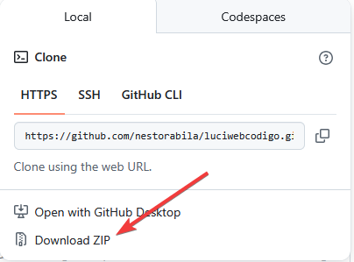
Instalación del Entorno
Paso 1: Descargar Node.js desde https://nodejs.org para sistema operativo Windows
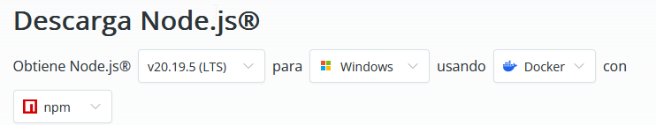
Paso 1: Instalar node.js como primer paso presionar “Next”
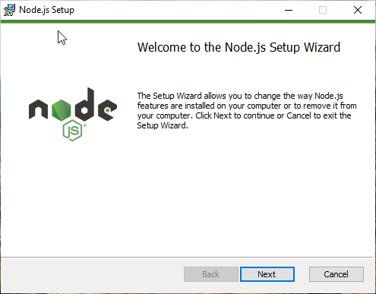

Pasos 2: Todos los demás pasos damos siguiente sin cambiar nada y finalmente presionamos “Finish”
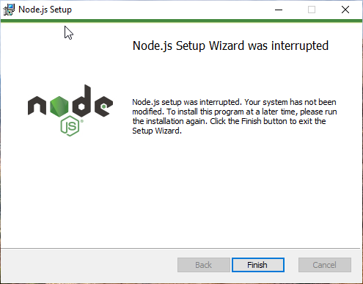
Paso 3: verificamos desde cmd
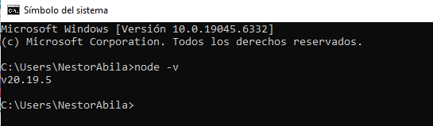
Paso 4: Instalar Angular CLI desde cmd: npm install -g @angular/cli@19.0.0
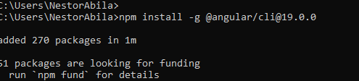
Paso 5: Verificamos
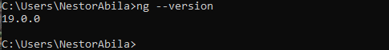
Paso 4: Descargamos PostgreSQL desde el sitio oficial: https://www.postgresql.org/download/
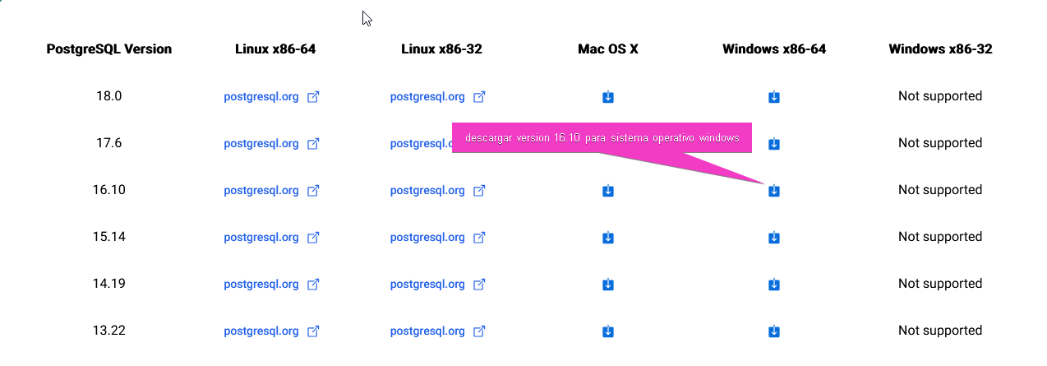

Paso 5: Instalar PostgreSQL, ejecutar como administrador
Paso 6: Presionar en “siguiente”
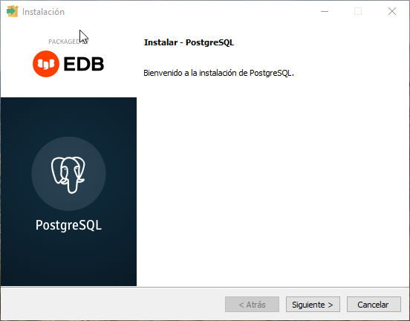
Paso 7: presionar a todos “siguiente” sin cambiar
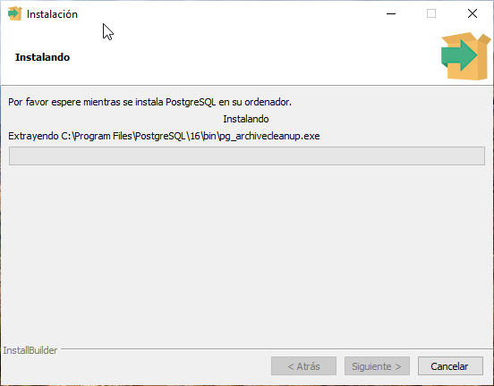
Paso 8: una vez instalado, ingresar contraseña (esa contraseña servirá para ingresar al interno del software)
(captura)
Paso 9: abrir pgadmin (recordemos que se instala junto con PostgreSQL), ingresar la contraseña, del paso 8.
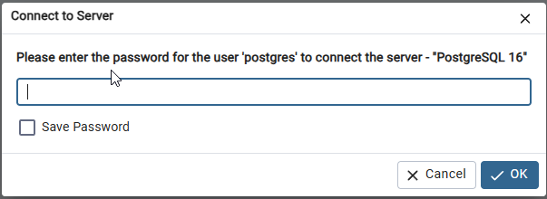
Paso 10: Finalmente, restaurar la base de datos
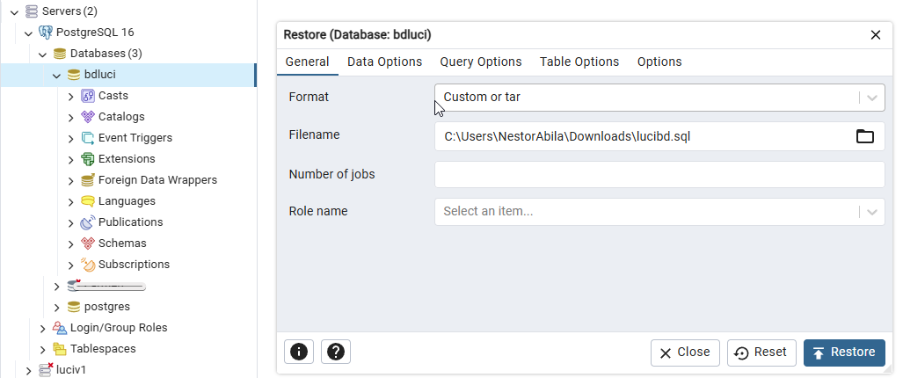
Paso 11: Descargar e instalar visual studio code
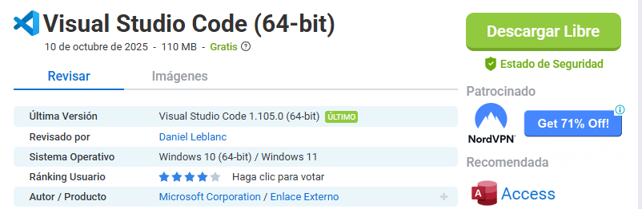
Configuración del Proyecto
Paso 1: Abre el proyecto en tu editor de código (Visual Studio Code).
Primero ejecutamos back end (xpress.js)
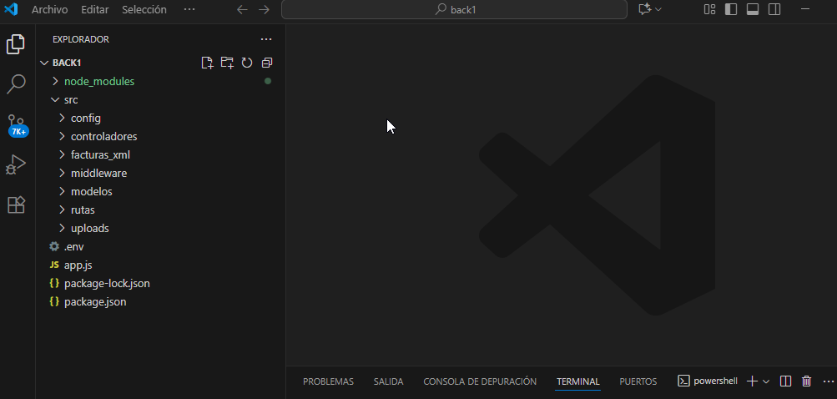
Paso 2: abrir una nueva terminar y ejecutar el proyecto xpress.js con el siguiente comando: npm run dev
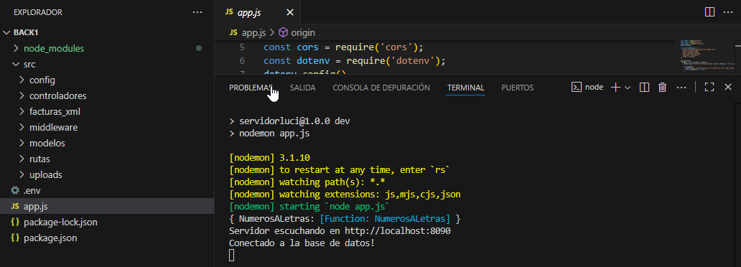
Ahora verificamos con postam o simplemente desde cualquier navegador: http://localhost:8090
Paso 3: podemos confirmar que funciona correctamente, es decir back end estará disponible por el puerto 8090
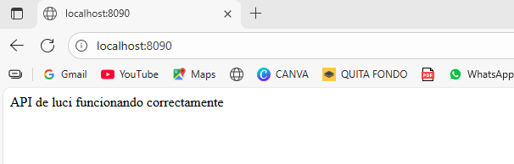
Paso 4: Una ves que back end este corriendo correctamente, procedemos abrir proyecto angular (fron end) desde visual studio code
Paso 5: abrir una nueva terminal y ejecutamos angular con el comando npm start
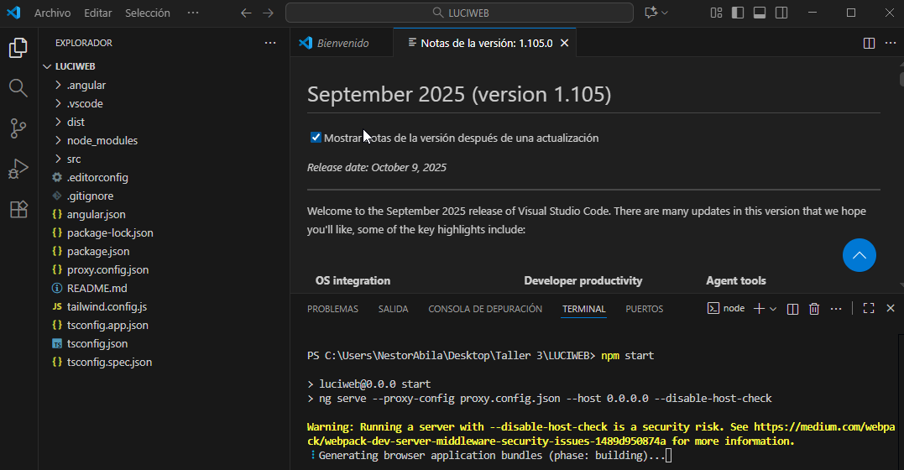
Finalmente terminado la compilación genera el puerto para ingresar desde navegador: http://localhost:4200
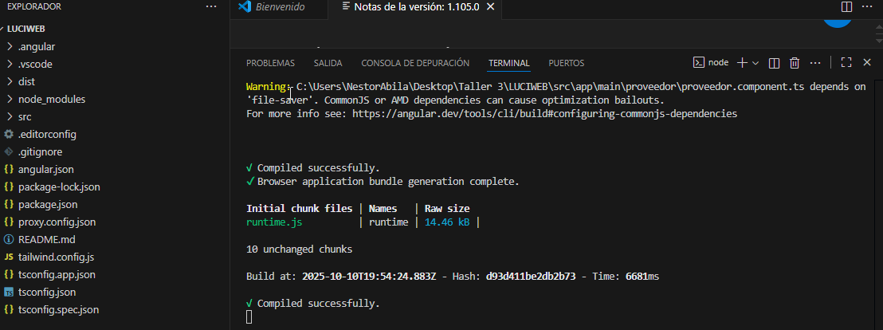
Paso 5: finalmente verificamos desde el puerto: http://localhost:4200
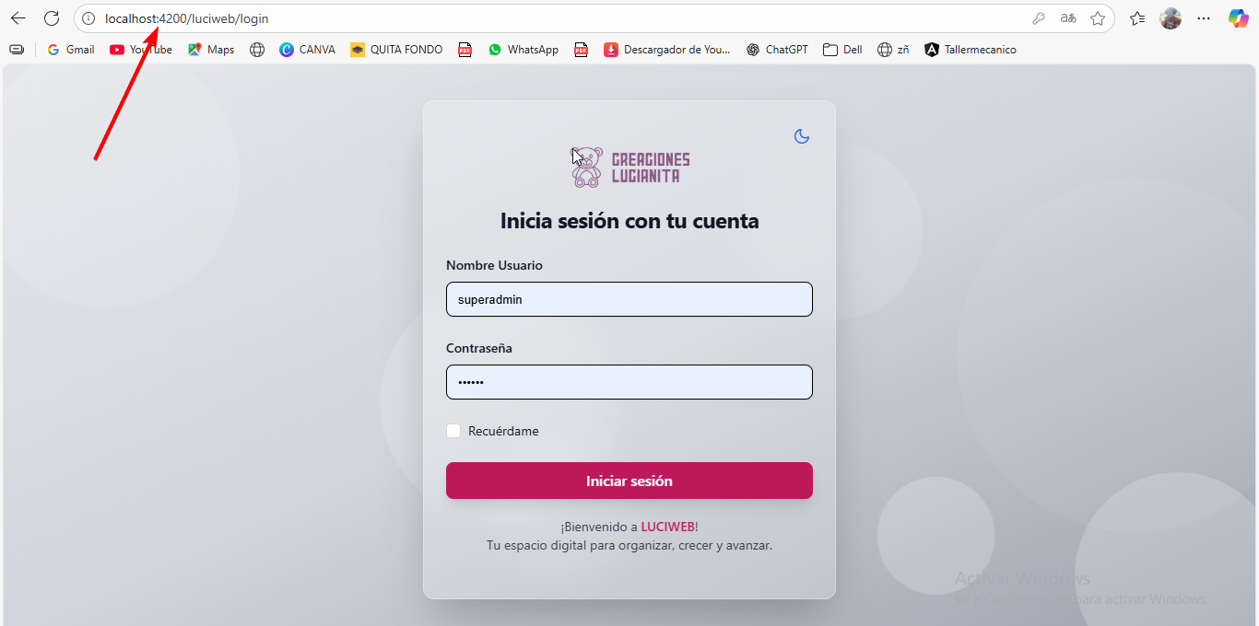

Anexo D Manual de Instalación aplicación móvil

Introducción
La presente guía describe el proceso de instalación y configuración del entorno necesario para ejecutar y compilar la aplicación móvil desarrollada en Ionic + Angular, la cual forma parte del sistema general que comparte el mismo backend (Express.js) y base de datos (PostgreSQL) del sistema web.
El objetivo es que el usuario pueda ejecutar la aplicación móvil en su entorno local, realizar pruebas mediante el navegador o emulador, y finalmente generar el paquete de instalación para Android.
Requisitos del Sistema
Hardware mínimo
- Procesador: Intel i5 o equivalente
- Memoria RAM: 8 GB o superior
- Espacio libre en disco: mínimo 10 GB
- Sistema operativo: Windows 10 o superior (64 bits)
Software necesario
- Android Studio
Verifica las versiones instaladas con
- node -v
- npm -v
- ionic -v
- ng version
- git --version
Descarga del Código Fuente
Clona el repositorio desde GitHub: https://github.com/nestorabila/luciAPP
Ejecución del proyecto ionic
Paso 1: abrir el proyecto ionic en visual studio code, sino tiene depedendencias instalar “npm install”
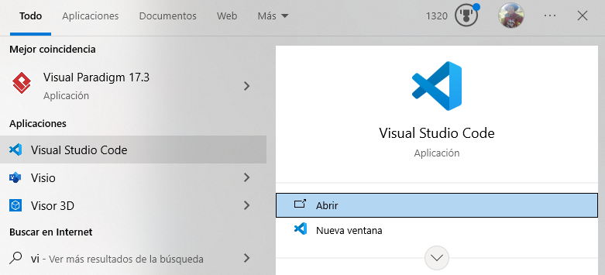
posterior a eso se debe configurar proxy al puerto del back end
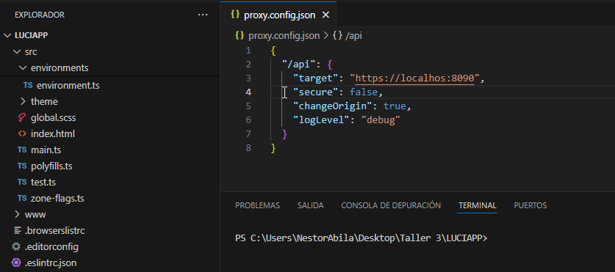
Paso 2: levantamos en entorno local el proyecto con el comando npm start
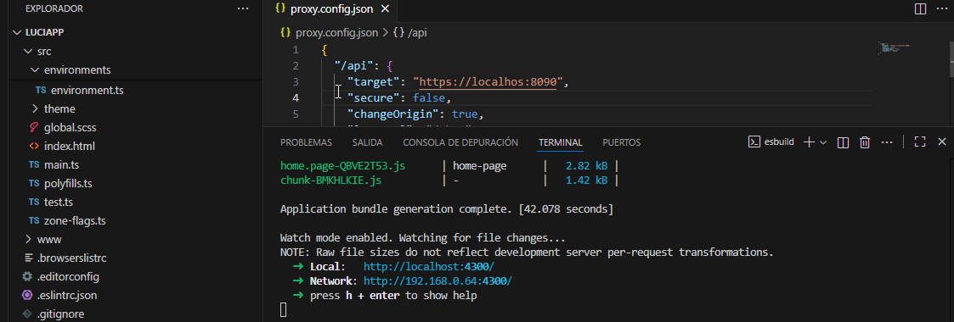
Paso 3. Verificamos desde navegador: http://localhost:4300/

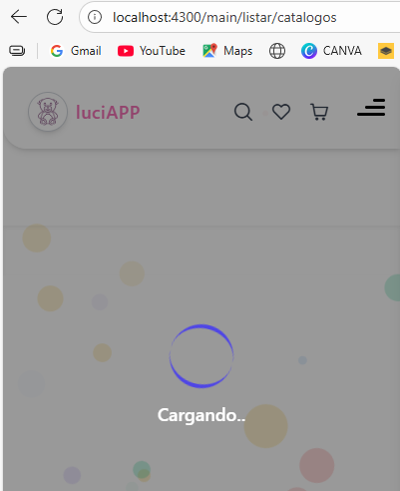

Compilación en Android studio
Paso 1: descargar Android studio desde el sitio oficial: Cómo descargar Android Studio y App Tools - Android Developers
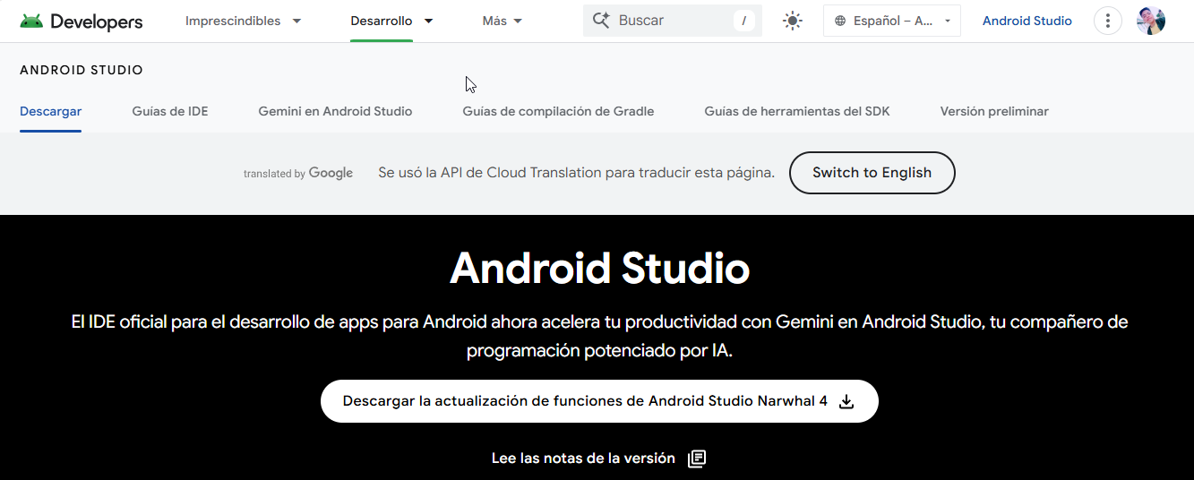
Paso 2: Una vez descargado, ejecutamos como administrador y presionamos “next>”
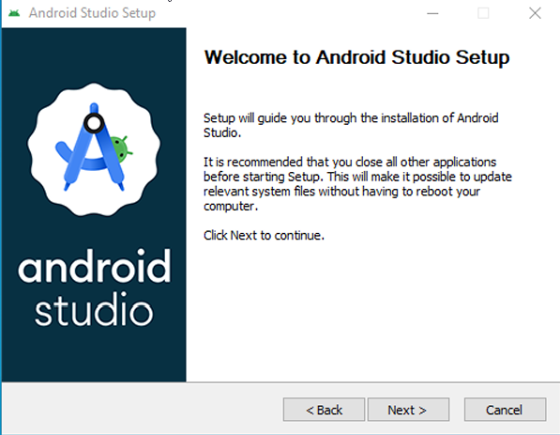
Paso 3: para todas las ventas que aparecen a continuación presionamos “next” y finalmente presionamos “install”
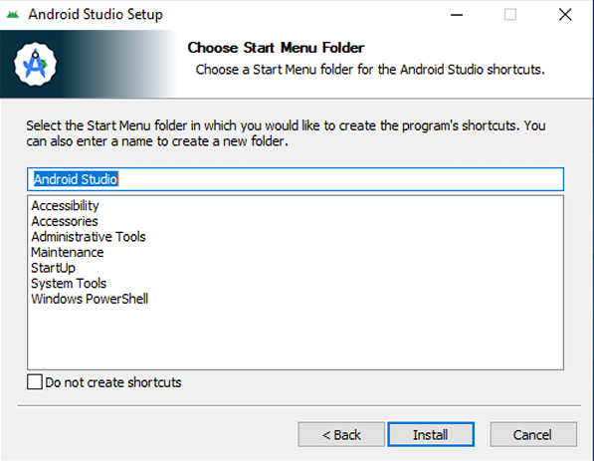
Paso 4. Una vez instalado nos despliega la venta, marcamos start y presionamos “finish”
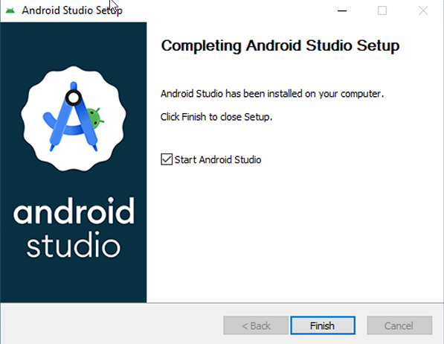
Paso 5: una vez presionado el botón “finish” el ordenador iniciara automáticamente Android studio, esto puede tardar unos minutos si el ordenador, de procesador bajo.
Si en caso no se inicia automáticamente, desde el panel inicio del ordenador podemos abrir

Paso 6: Instalamos los SDK necesarios para compilar el proyecto, presionamos next
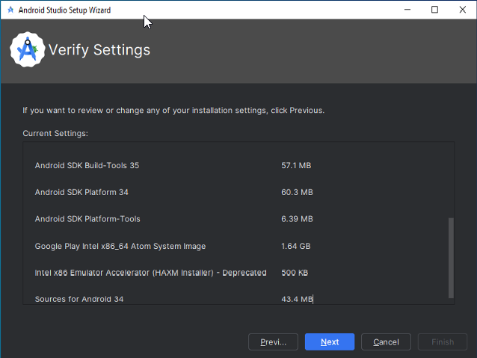

Paso 7: aceptamos los términos y condiciones y presionamos finish, con esto se instalará todos los SDK necesarios para ejecutar proyecto, puede tardar varios minutos si la conexión a internet no es estable, se recomienda tener internet estable
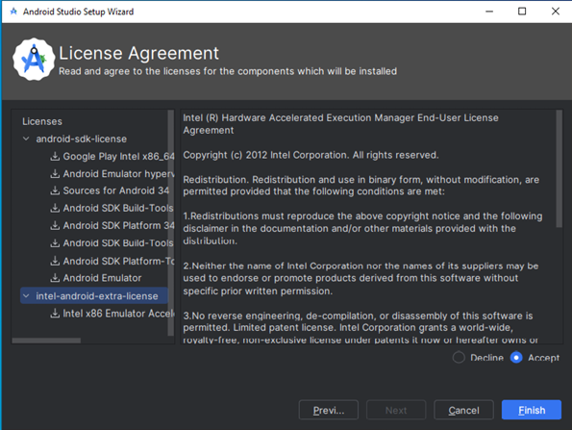
Paso 8. Una vez descargado SDK, ahora volvemos a visual studio code y desde la terminal compilamos el proyecto: ionic build
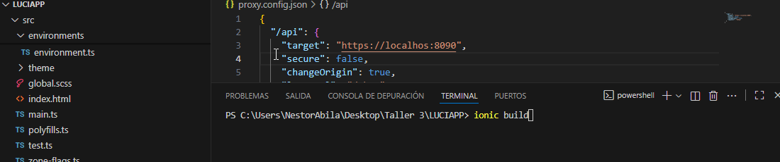
Paso 9: ahora sincronizamos: npx cap sync
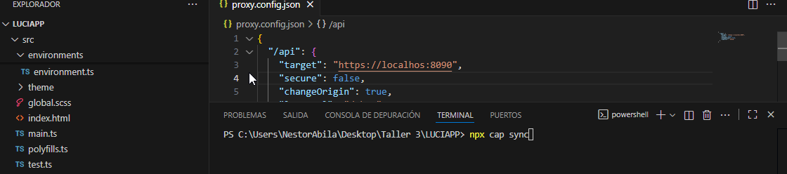
Paso 10: finalmente adicionamos a Android: npx cap add Android, ahora podemos observar que se creó una nueva carpeta en la raíz llamado “Android”
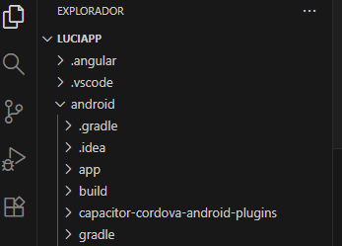
Paso 11: Con el proyecto listo, ejecuta el comando npx cap open android para abrirlo automáticamente en Android Studio, el cual debe estar instalado y configurado en tu equipo.
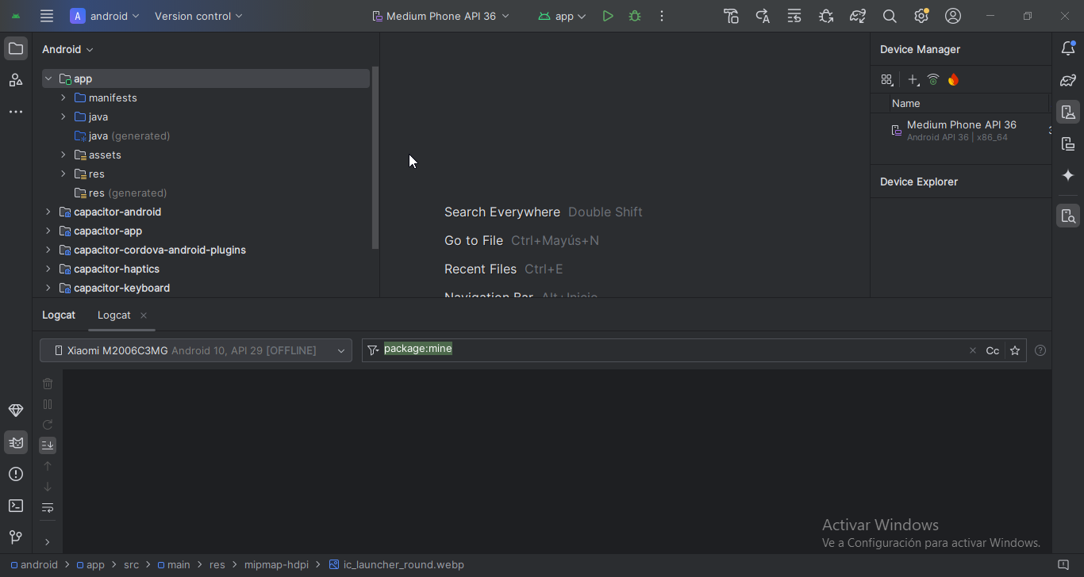
Paso 12. En este punto, la aplicación móvil ya está lista para ser ejecutada y probada. Desde Android Studio, en este caso vamos ejecutar mediante cable USB de forma directa en un teléfono móvil físico.
Una ves conectado UBS y que reconozca Android studio presionamos run
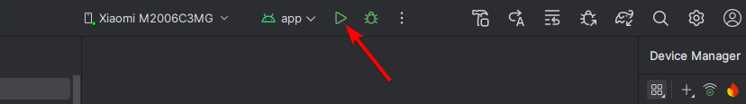
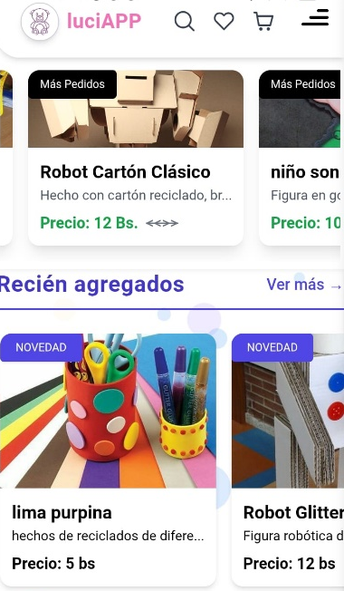
Paso 13: En nuestro teléfono móvil, nos pedirá que aceptemos los permisos de instalación y abrirá la aplicación móvil

Anexo E Manual de Usuario del sistema web

Introducción
El presente documento tiene como finalidad proporcionar a los usuarios una guía completa sobre el uso adecuado del sistema LUCIWEB, el cual ha sido desarrollado con el propósito de mejorar los procesos de compras y ventas de Creaciones Lucianita, garantizando un manejo eficiente de la información y la correcta ejecución de cada procedimiento, y por ello resulta fundamental que los usuarios consulten este manual, ya que en él se describen de manera detallada los pasos y funcionalidades del sistema.
Alcance
El objetivo principal de este documento es proporcionar a los usuarios de Creaciones Lucianita una guía accesible y clara sobre el funcionamiento del sistema.
Con esta referencia, los usuarios podrán realizar correctamente sus tareas, comprendiendo las funcionalidades disponibles y las acciones permitidas según su rol.
Requisitos del sistema
Para utilizar LUCIWEB correctamente, los usuarios deben contar con:
- Un dispositivo con conexión a Internet.
- Un navegador web actualizado y compatible (por ejemplo, Chrome, Firefox o Edge).
- Credenciales de acceso válidas (usuario y contraseña).
- Resolución de pantalla mínima recomendada: 1024x768 px.
Estructura de roles y permisos
El sistema cuenta con diferentes perfiles de usuario, cada uno con accesos y permisos específicos, organizados de la siguiente manera:
Administrador:
- Iniciar sesión
- Gestión Perona
- Gestión librería
- Gestión proveedor
- Gestión categoría
- Gestión producto
- Gestión compra
- Gestión catalogo
- Gestión pedida
- Gestión venta
- Panel de control
- Configuraciones
Responsable de Ventas:
- Iniciar sesión
- Gestión persona
- Gestión librería
- Gestión categoría
- Gestión catalogo
- Gestión ventas
- Gestión pedidos
- Panel de Control
- Acceso al sistema
Para ingresar al sistema, el usuario debe acceder primero al enlace https://creacioneslucianitav1-5.onrender.com.
Interfaz / Pantalla P - Login
En esta pantalla el usuario debe iniciar sesión con credenciales correctas
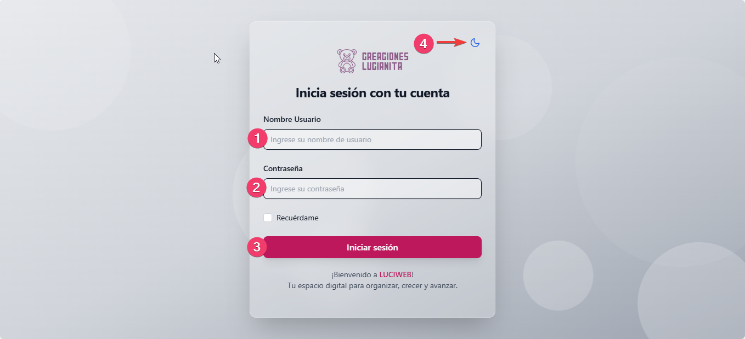
1. Ingresar nombre de usuario registrado en la base de datos
2. Ingresar contraseña registrado en la base de datos
3. Presionar el botón iniciar sesión, para que el sistema verifique los dos ingresados, y si es correcto el sistema despliega la interfaz inicio
3.1 si las credenciales son incorrectas o fueron bloqueados, el sistema muestra un mensaje de error
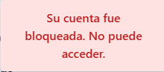
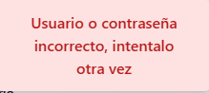
4. cambiar modo oscuro el sistema web toda la interfaz, y también todo le sistema interior
Interfaz / Pantalla P – Error
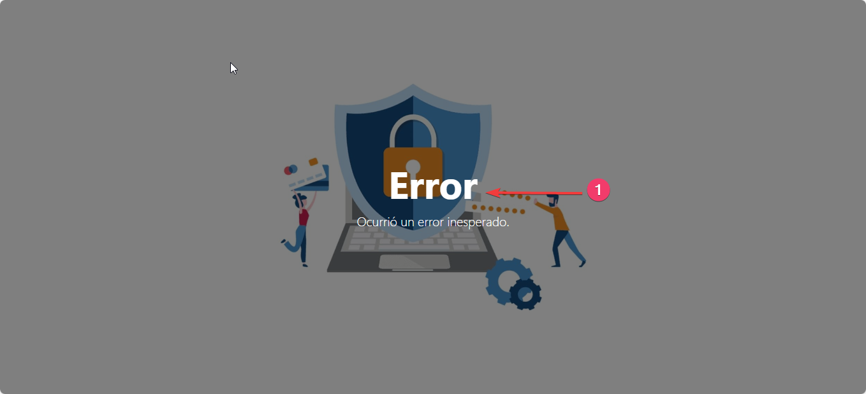
1. si la conexión a internet es lenta o falla el servidor el sistema muestra error
Pantalla principal
Interfaz / Pantalla P – Inicio
Esta pantalla se despliega cuando el usuario ha iniciado sesión correctamente, en ella podemos observar la misión y visón del luciWeb
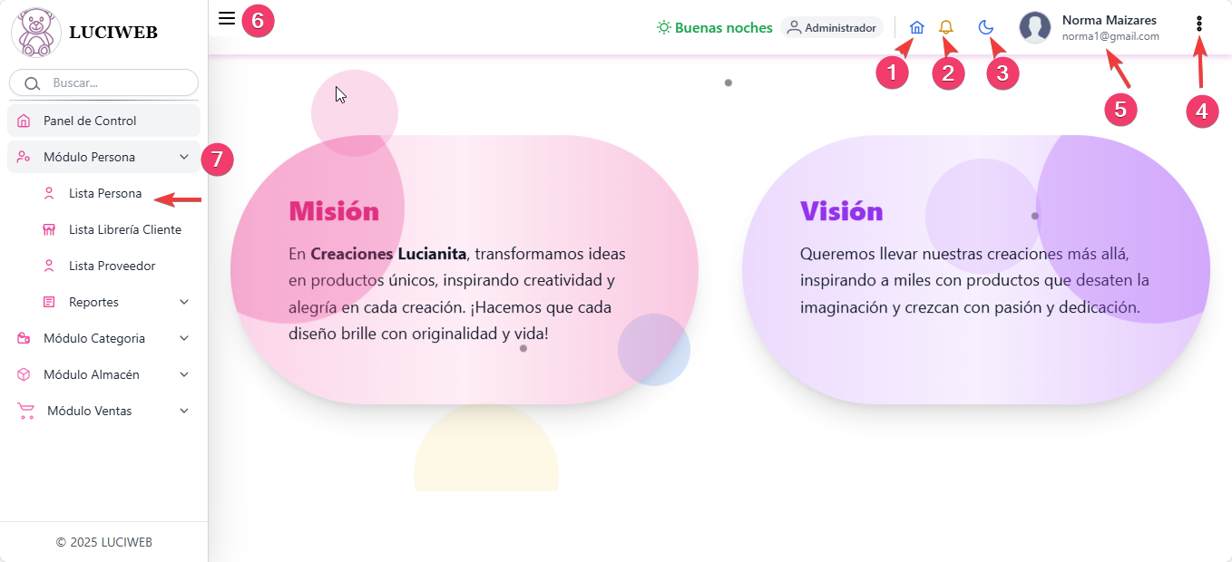
1. Nos permite ingresar al principal del sistema, como se observa en la imagen
2. Nos permite visualizar notificaciones emergentes, en tiempo real, de lo que acurre en el sistema
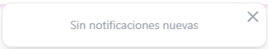
2.1 si no existe ningunas notificaciones, nos muestra de la siguiente manera
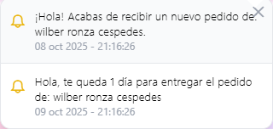
2.2 si existen notificaciones, nos mostrara el siguiente formato

3. Nos permite cambiar el sistema a cambiar a modo oscuro, en todo su entorno
4. Nos permite cerrar la sesión activa, redirigiendo la pantalla de iniciar sesión y también para administrador ingresar a la pantalla de configuración
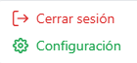

5. Nos muestra el Nombre y correo de la persona que tiene la sesión activa
6. Nos permite colapsar el menú lateral para mayor espacio en horizontal
7. En esta sesión se encuentran todos los módulos para ingresar ah preferencia Módulos del sistema
Modulo Persona
Interfaz / Pantalla P – Persona
En esta pantalla el sistema nos permite gestionar las personas
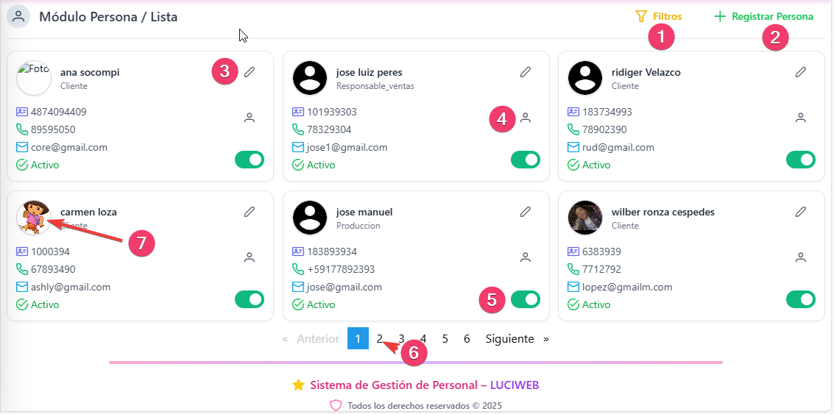
1. nos permite filtrar mediante un buscador por nombre y apellido, o seleccionado un rol especifico.
2. despliega una interfaz donde contiene un formulario, para un nuevo registro persona en la base de datos.
3. nos permite modificar datos de una persona mediante un formulario
4. nos permite registrar una nueva credencial, o editar contraseña
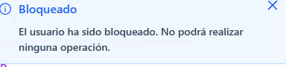
5. nos permite bloquear una persona

6. nos permite cambiar el paginador con la opción siguiente
7. nos muestra una pantalla información detallada de la persona
Interfaz / Pantalla PM - Registrar Persona
Esta pantalla permite registrar una nueva persona en la base de datos del sistema, completando los campos requeridos
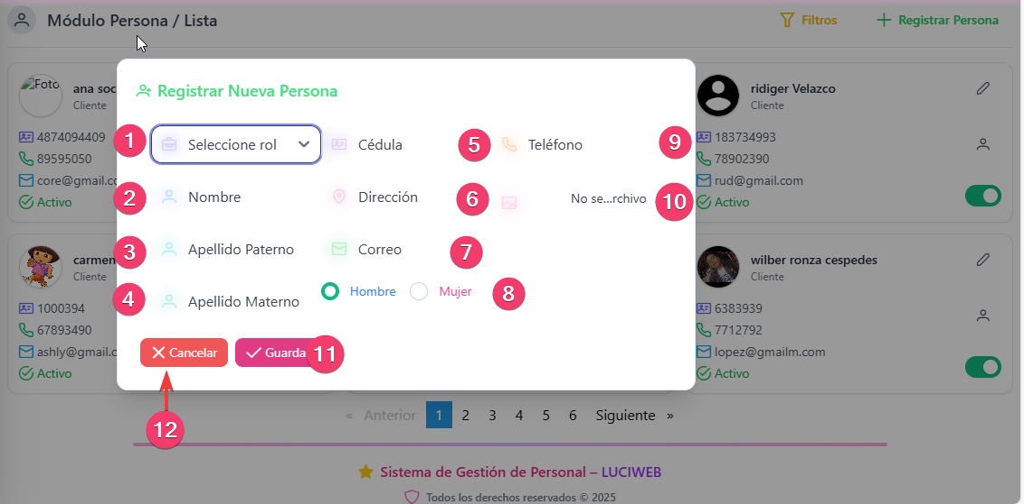
1. se debe seleccionar el rol que tendrá la nueva persona(obligatorio)
2. se debe ingresar los nombres de la persona(obligatorio)
3. se debe ingresar su apellido paterno de la nueva persona(obligatorio)
4. se debe ingresar su apellido materno de la persona(opcional)
5. se debe ingresar la cedula de la persona (obligatorio)
6. se debe ingresar la dirección de la nueva persona, únicamente será visible este campo diferente a rol cliente.
7. se debe ingresar el correo electrónico(opcional)
8. por defecto viene marcado género como Hombre, pero permite cambiar a Mujer
9. se debe ingresar el teléfono(obligatorio)
10. se debe seleccionar una imagen para foto de perfil, formato jpg, png, jpeg(opcional)

11. El botón se habilita únicamente cuando todos los campos obligatorios se encuentran correctamente completados.
Al presionarlo, el sistema creará un nuevo registro de persona en la base de datos.

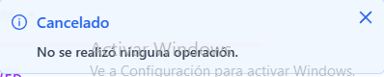
12. Nos permite cancelar toda la operación del registro.

Interfaz / Pantalla PM - Modificar Persona
En esta pantalla el sistema nos permite modificar los datos de una persona ya registrado en la base de datos
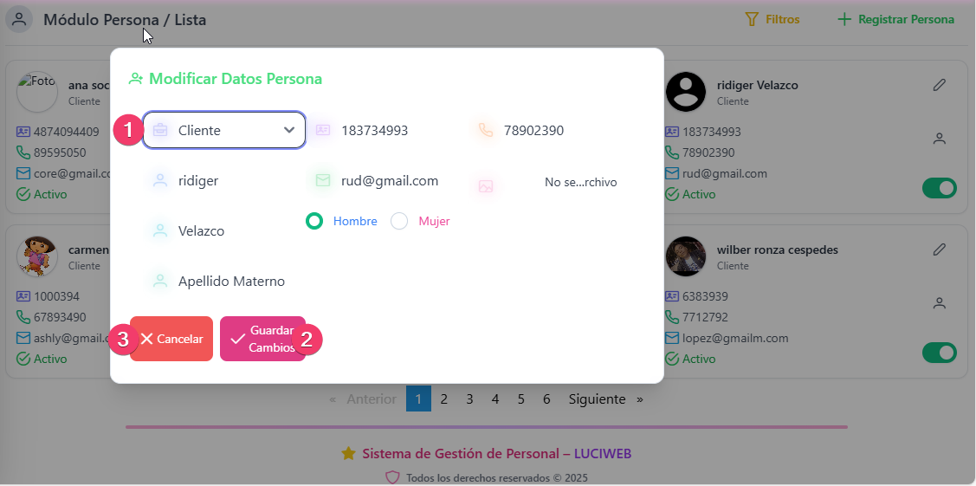
1. El rol de la persona no se puede cambiar (Inhabilitado)
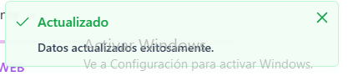
2. Nos permite guardar los cambios que se realizó en el formulario

3. nos permite cancelar la operación y salir del formulario
Interfaz / Pantalla PM – Registrar Credencial
En esta pantalla no permite registrar o modificar credencial de una persona
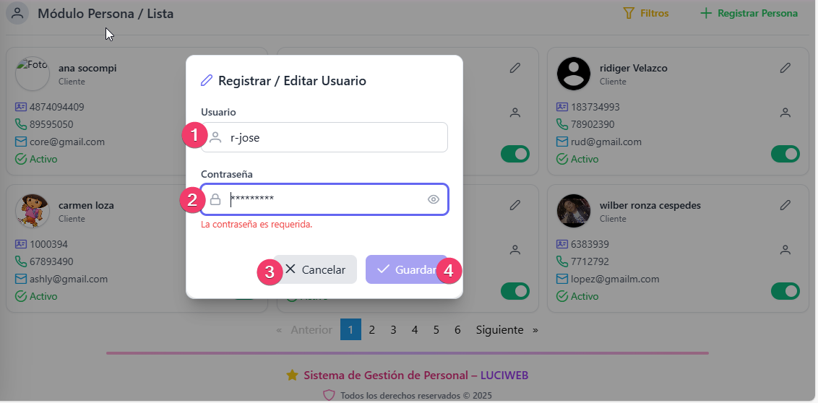
1. Nos permite ingresar un nuevo nombre de usuario(obligatorio), si ya existe registrada credencial para la persona, el sistema bloquea el campo permitiendo solo visualizar el nombre usuario(inhabilitado)
2. nos permite ingresar nueva contraseña o modificar, la contraseña debe ser segura al menos 10 dígitos compuesto por letras números, caracteres especiales
3. nos permite cancelar la operación del formulario
4. nos permite guardar en la base de datos
Interfaz / Pantalla PM - Reporte Persona
En esta pantalla nos permite visualizar un reporte completo de personas registrados en la base de datos
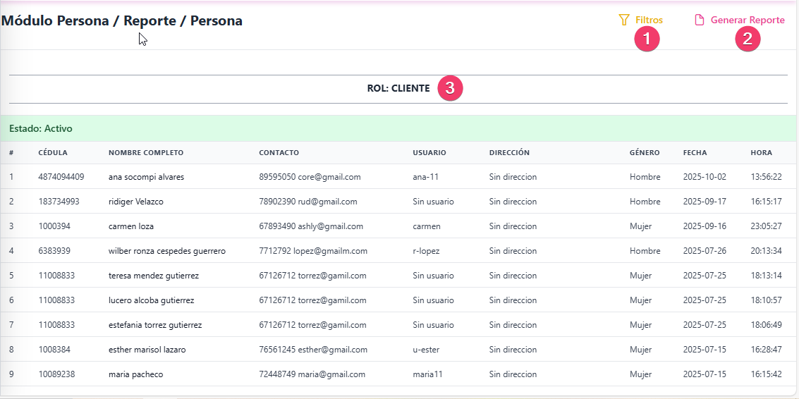
1. nos permite filtrar según nuestro requerimiento de reporte con las siguientes opciones
2. Nos permite exportar el reporte en formatos de pdf y xlsx

3. los reportes de las personas muestra agrupados por rol y estado
Interfaz / Pantalla P – Librería
En esta pantalla el sistema nos permite gestionar las librerías
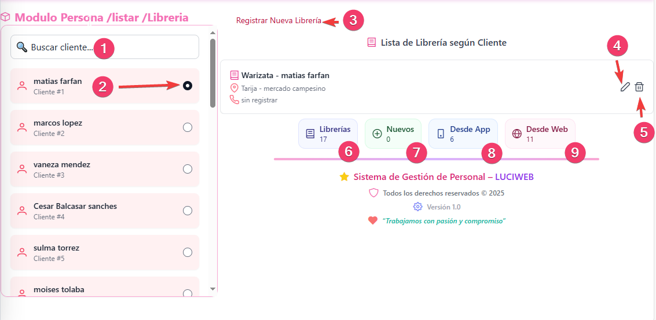
1. nos permite buscar por nombre o apellido un cliente
2. nos permite selecciona el cliente para gestionar su librería(obligatorio)
3. nos permite mostrar un formulario de nuevo registro de una librería
4. nos permite mostrar un formulario para modificar los datos registrado de una librería en la basa de datos
5. nos permite mostrar una pantalla de confirmación para eliminar librería
6. nos muestra total librerías registros en la base de datos
7. nos muestra los nuevos registros de las librerías en las 24 horas
8. nos muestra el total librerías registradas desde la aplicación móvil
9. nos muestra el total librerías registradas desde el sistema web
Interfaz / Pantalla PM - Registrar Librería
En esta Pantalla el sistema nos permite registrar una nueva librería
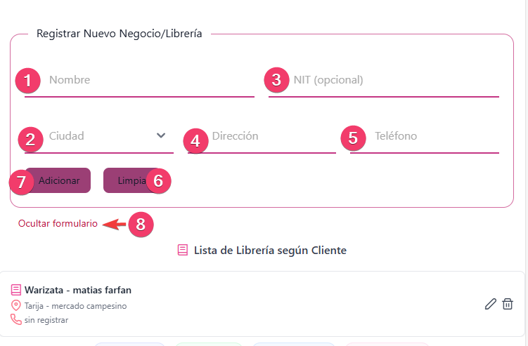
1. se debe ingresar el nombre/razón social de la librería (obligatorio)
2. se debe seleccionar en que ciudad de encuentra la librería (obligatorio)
3. se debe ingresar el NIT de la librería (opcional)
4. se debe ingresar la dirección exacta donde se ubica la librería (obligatorio)
5. se debe ingresar el teléfono de la librería (opcional)
6. nos permite limpiar los datos ingresados
7. el botón se habilita únicamente si todos los campos obligatorios están correctamente, al presionar el sistema registra la nueva librería en la base de datos
8. nos permite ocultar el formulario posterior de un registro
Interfaz / Pantalla PM – Eliminar Librería
En esta pantalla nos permite eliminar una librería
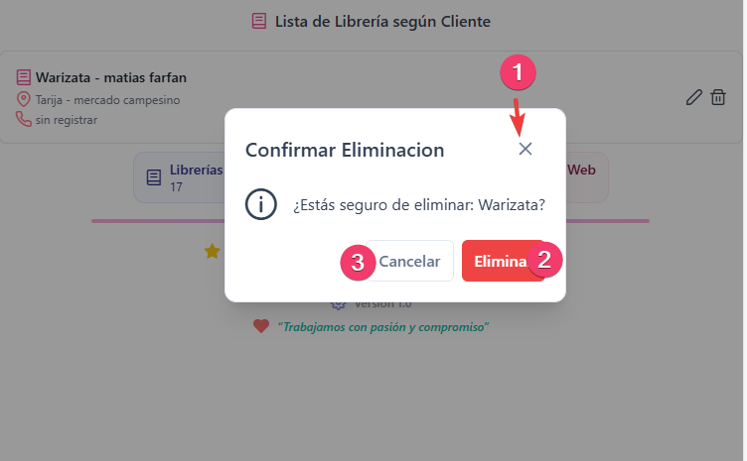
1. nos permite serrar la pantalla de confirmación
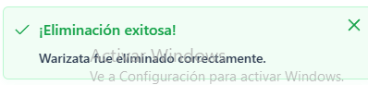
2. Nos permite eliminar la librería desde la base de datos

2.1 si en caso la librería y está siendo usada el sistema no permite eliminar
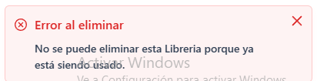

3. nos permite cancelar la operación de eliminación de la librería
Interfaz / Pantalla P – Proveedor
En esta pantalla nos permite gestionar el proveedor

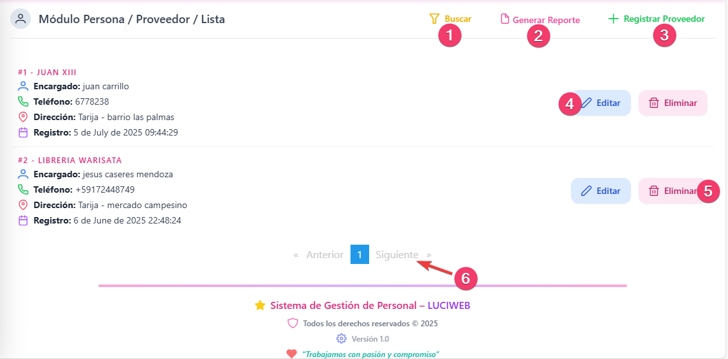

1. nos permite buscar un proveedor por razón social
2. nos permite exportar reporte de los proveedores en formato pdf y xlsx

3. nos permite mostrar pantalla de registro de un nuevo proveedor
4. nos permite mostrar pantalla para modificar un proveedor
5. nos permite mostrar una pantalla para eliminar un proveedor
6. nos permite cambiar de pagina
Interfaz / Pantalla PM - Registrar Proveedor
En esta pantalla nos permite registrar un nuevo proveedor en la base de datos
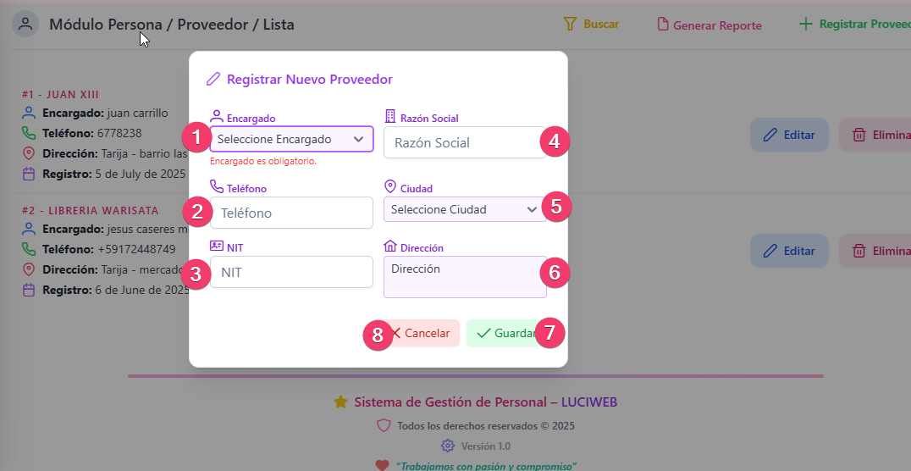
1. se debe seleccionar la persona encargada (obligatorio)
2. se debe ingresar el teléfono del proveedor (obligatorio)
3. se debe ingresar el nit del proveedor (opcional)
4. se debe ingresar el nombre/razón social (obligatorio)
5. se debe ingresar la ciudad (obligatorio)
6. se debe ingresar la dirección exacta donde se ubica (obligatorio)
7. nos permite registrar un nuevo proveedor en la base de datos
8. nos permite cancelar la operación
Modulo Categoría
Interfaz / Pantalla P – Categoría
En esta pantalla el sistema nos permite gestionar la categoría
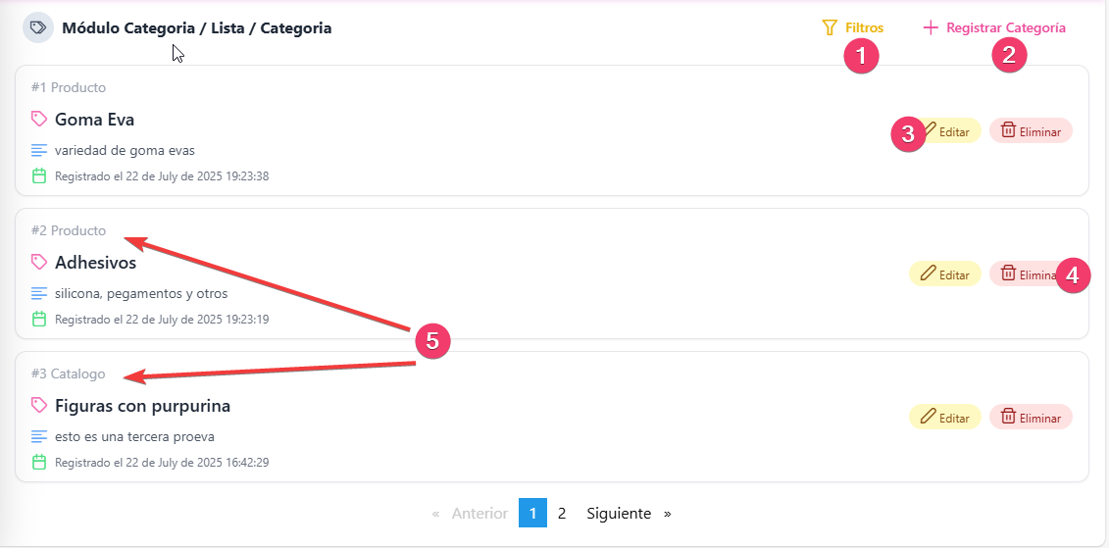
1. nos permite buscar por nombre de categoría y filtrar por categorías clasificados como producto y catalogo
2. nos muestra pantalla de registro de una nueva categoría
3. nos muestra una pantalla para modificar categoría
4. nos muestra una pantalla de confirmación para eliminar
5. nos muestra la clasificación de una categoría si es para producto o catalogo
Interfaz / Pantalla PM – Registrar Categoría
En esta pantalla el sistema nos permite registrar una nueva categoría en la de datos.
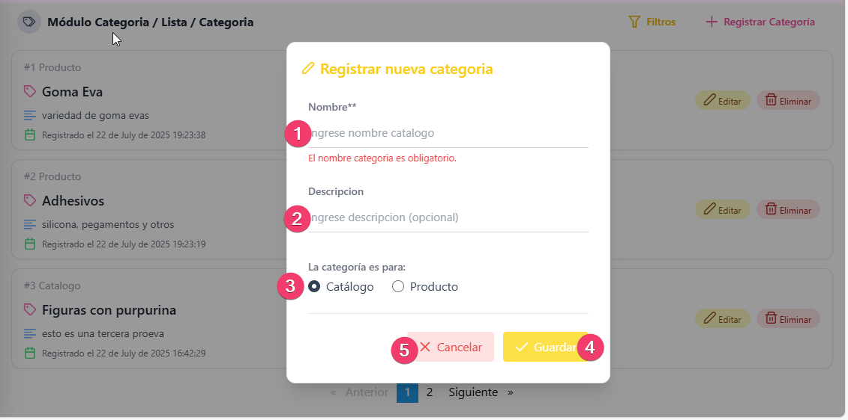
1. se debe ingresar el nombre de la categoría (obligatorio)
2. se debe ingresar una descripción (opcional)
3. se debe marcar si la categoría es para producto o catalogo (obligatorio)
4. nos permite registrar la categoría en la base de datos
5. nos permite cancelar la operación
Modulo Almacén
Interfaz / Pantalla P – Producto
En esta pantalla el sistema nos permite gestionar los productos (insumos)
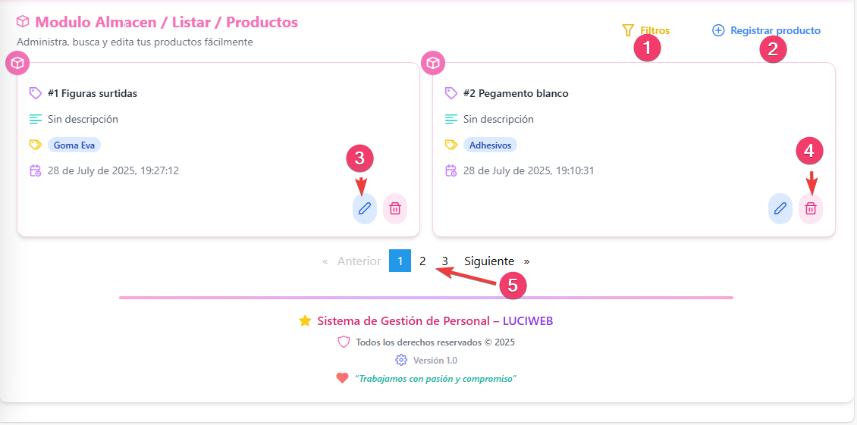

1. nos permite buscar por nombre producto y filtrar por categoría
2. nos muestra pantalla de registro de un nuevo producto (insumo)
3. nos muestra pantalla para modificar datos del producto
4. nos muestra una pantalla de eliminación de un producto
5. nos permite cambiar de pagina
Interfaz / Pantalla PM – Registrar Producto
En esta pantalla nos permite registrar un nuevo producto en la base de datos
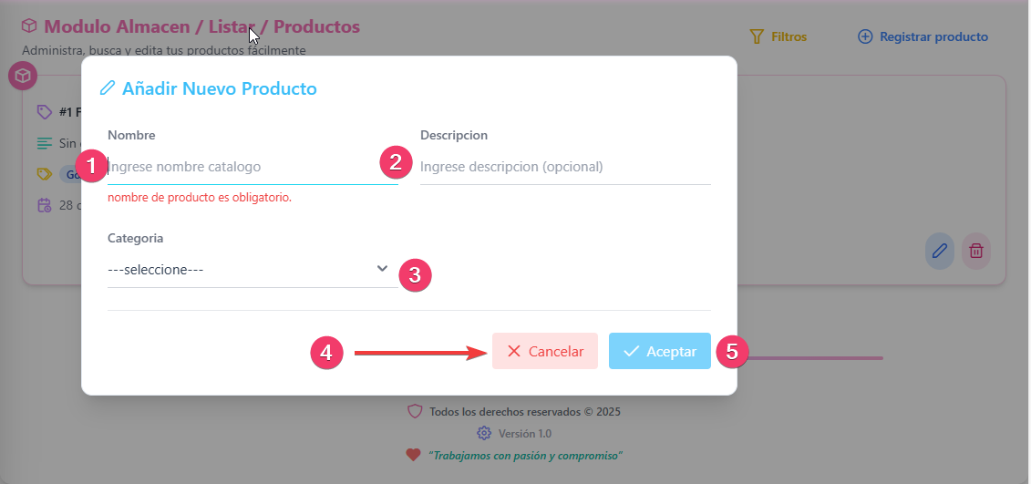

1. se debe ingresar el nombre de producto (obligatorio)
2. se debe ingresar descripción del producto (opcional)
3. se debe seleccionar a la categoría que pertenece el producto (obligatorio)
4. nos permite cancelar la operación
5. nos permite registrar el producto en la base de datos
Interfaz / Pantalla P – Compra
En esta pantalla el sistema nos permite gestionar las compras
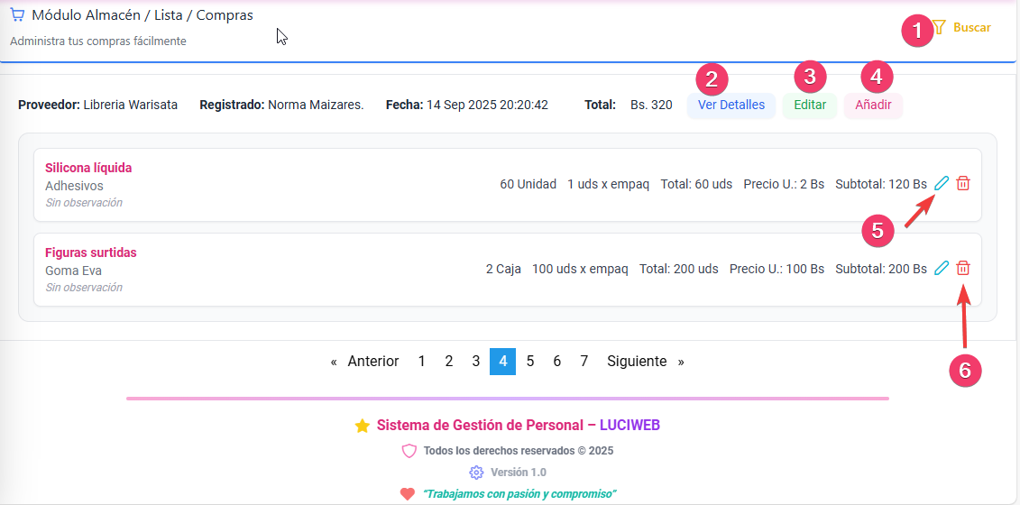
1. nos permite buscar una compra a partir del nombre/ razón social del proveedor
2. nos permite ver los detalles de una compra
3. nos muestra pantalla para modificar una compra (la única opción habilitado, proveedor)
4. nos muestra pantalla para añadir nuevos productos a una compra ya registrado
5. nos muestra pantalla para modificar datos de un detalle compra
6. nos muestra pantalla de confirmación para eliminar un detalle compra
Interfaz / Pantalla PM – Registrar Compra
En esta pantalla el sistema permite registrar una nueva compra de insumos en la base de datos
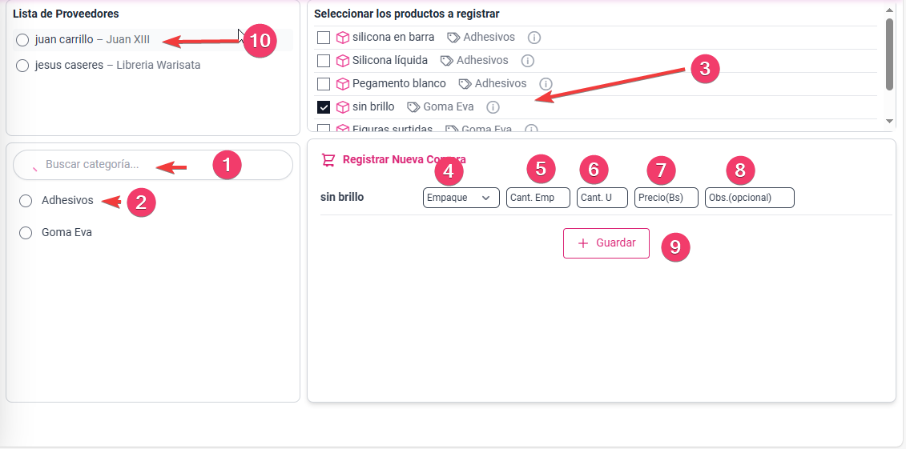
1. nos permite buscar por nombre una categoría
2. nos permite filtrar únicamente productos que corresponden a esa categoría
3. se debe seleccionar el producto de la compra, también se nos permite quitar productos del panel de registro de compra
4. se debe seleccionar un empaque (obligatorio)
5. se debe ingresar cuantos empaques se compra (obligatorio)
6. se debe ingresar cantidad de producto que viene en cada empaque (obligatorio)
7. se debe ingresar el precio por cada empaque (obligatorio)
8. se debe colocar alguna observación sobre la compra (opcional)
9. nos permite guardar una nueva compra en la base de datos
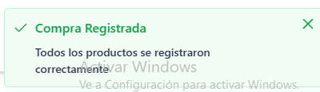

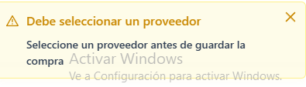
9.1 sino se seleccionó un proveedor el sistema no permite guardar

10. se debe seleccionar proveedor de la compra
Interfaz / Pantalla PM – Añadir Producto
En esta pantalla el sistema nos permite añadir nuevos productos a una compra ya registrado en la base de datos
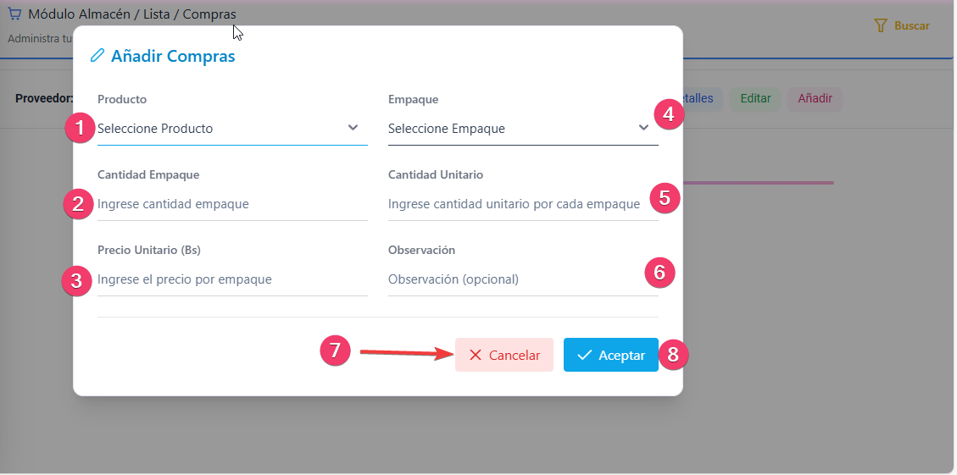
1. se debe seleccionar el producto (obligatorio)
2. se debe ingresar los datos y de la misma manera hasta el punto 6
7. nos permite cancelar la operación
8. nos permite añadir el nuevo producto a la compra en la base de datos
Interfaz / Pantalla PM – Reporte Compra
En esta pantalla el sistema nos permite ver los reportes de las compras realizadas
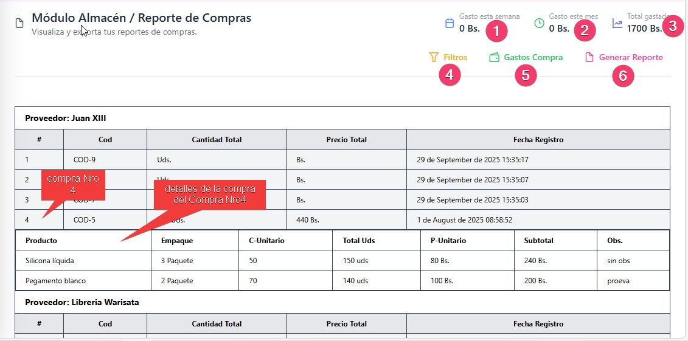

1. nos muestra el gasto total de la última semana
2. nos muestra el gasto total del último mes
3. nos muestra el total gastado hasta la actualidad
4. nos permite filtrar el reporte por los diferentes criterios
5. nos muestra un gráfico de las comprar realizadas en función del tiempo
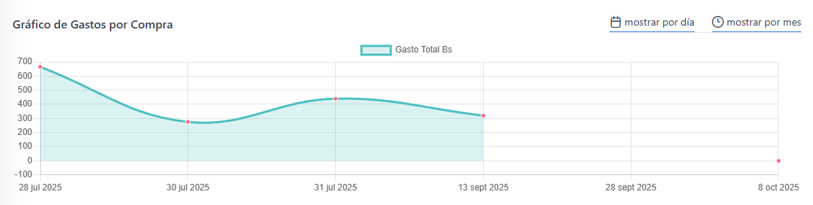
6. nos permite explotar reportes en formato pdf y xlsx
Modulo Ventas
Interfaz / Pantalla P – Catalogo
En esta pantalla el sistema nos permite gestionar los catalogos
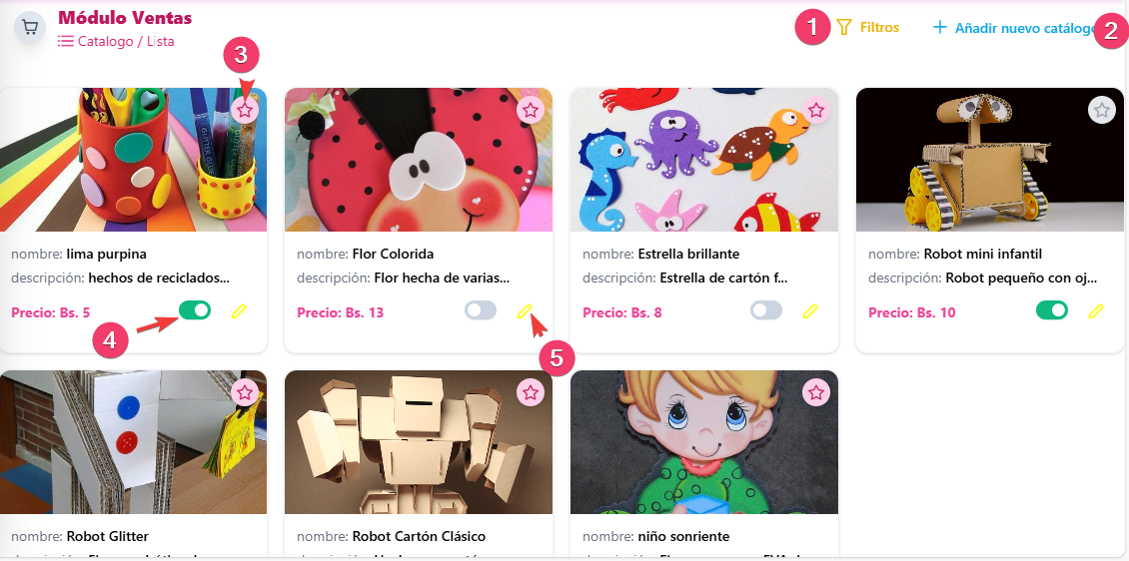
1. nos permite filtrar por dos diferentes criterios que no ofrece el sistema
2. nos muestra pantalla de registro de un nuevo catalogo
3. presenta que el catálogo está clasificado como novedad
4. nos permite inhabilitar el catálogo
5. nos muestra pantalla modificar datos del catalogo
Interfaz / Pantalla PM – Registrar Catalogo
En esta pantalla el sistema nos permite registrar un nuevo catálogo en la base de datos.
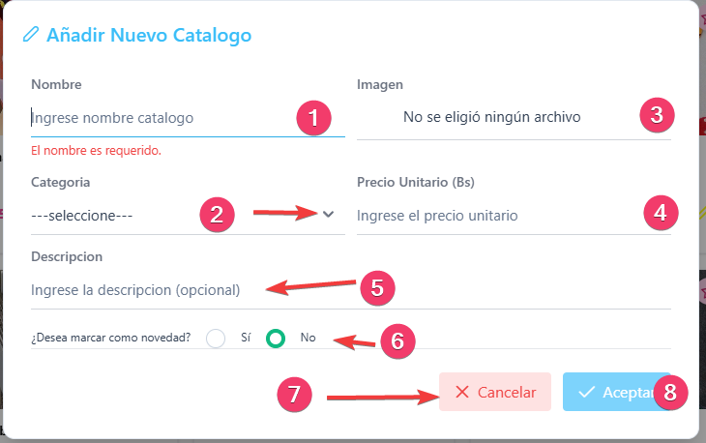
1. se debe ingresar el nombre del catálogo (obligatorio)
2. se debe seleccionar a la categoría que pertenece (obligatorio)
3. se debe seleccionar la imagen del catálogo (obligatorio)
4. se debe ingresar el precio del catálogo (obligatorio)
5. se debe ingresar una descripción (obligatorio)
6. se debe marcar si el catálogo será como novedad
7. nos permite cancelar el registro
8. nos permite registrar el nuevo catálogo en la base de datos
Interfaz / Pantalla P – Pedido
En esta pantalla el sistema nos permite gestionar los pedidos
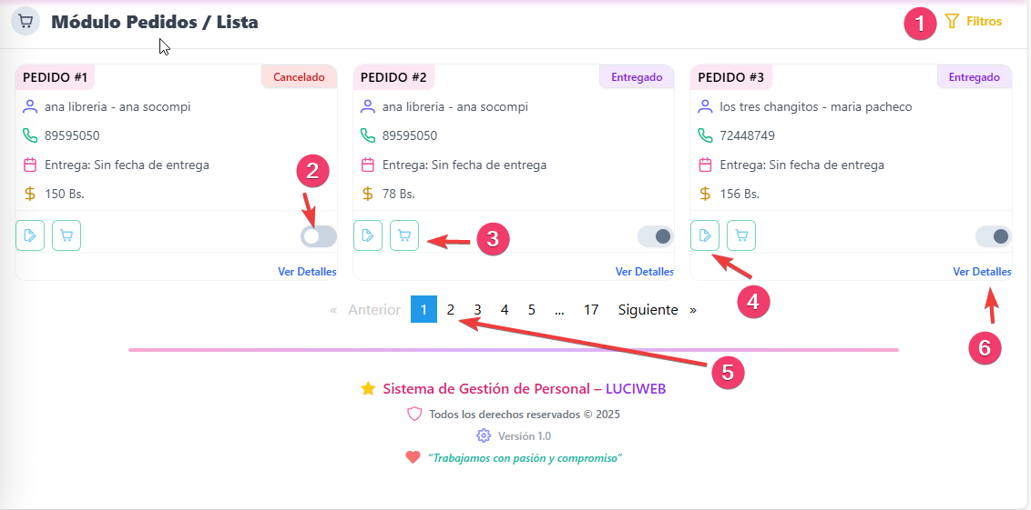
1. nos permite filtrar por los diferentes criterios dadas
2. nos permite cancelar un pedido (si el pedido ya está en proceso opción inhabilitado)
3. nos muestra una pantalla donde permite añadir nuevos catálogos al pedido (valido solo en estado pendiente)
4. nos muestra pantalla para modificar datos del pedido
5. nos permite cambiar de pagina
6. nos muestra pantalla de los detalles del pedido
Interfaz / Pantalla PM – Registrar Pedido
En esta pantalla el sistema nos permite registrar un nuevo pedido en la base de datos
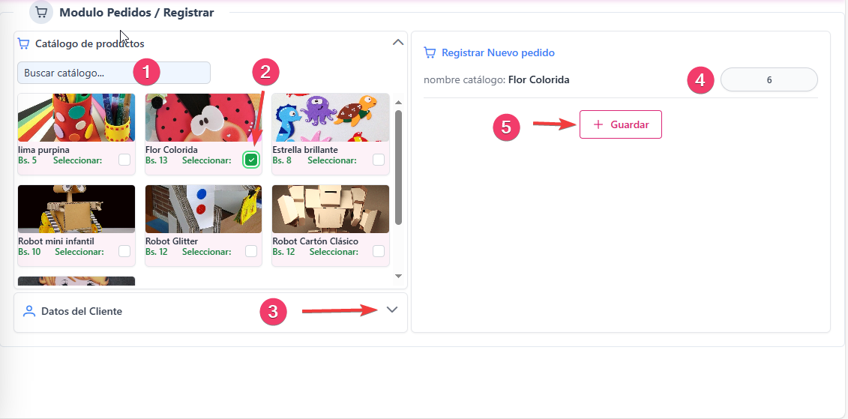
1. nos permite buscar catálogos por su nombre
2. se debe seleccionar el catálogo para el pedido
3. nos muestra lo datos complementarios para pedido
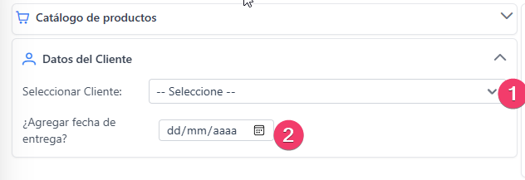
1. se debe seleccionar cliente (obligatorio)
2. se debe seleccionar una fecha de entrega para mayor eficiente en control de los pedidos (opcional)
4. se debe colocar la cantidad (por defecto 6)
5. nos permite registrar un nuevo pedido en la base de datos
Interfaz / Pantalla PM – Detalle Pedido
En esta el sistema nos muestra los detalles de un pedido
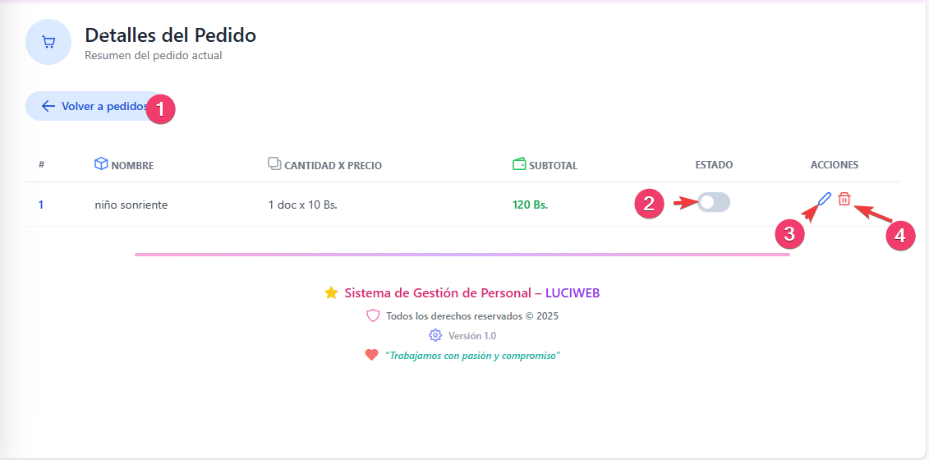
1. nos permite volver a la pantalla de pedidos
2. se debe cambiar cuando ya se completó ese ítem del pedido (opción válida sola una vez)
3. nos muestra pantalla para modificar la cantidad del item (detalle pedido)
4. nos muestra pantalla eliminar item (detalle pedido)
Interfaz / Pantalla PM – Reportes Pedido
En esta pantalla nos muestra reporte de los pedidos realizados
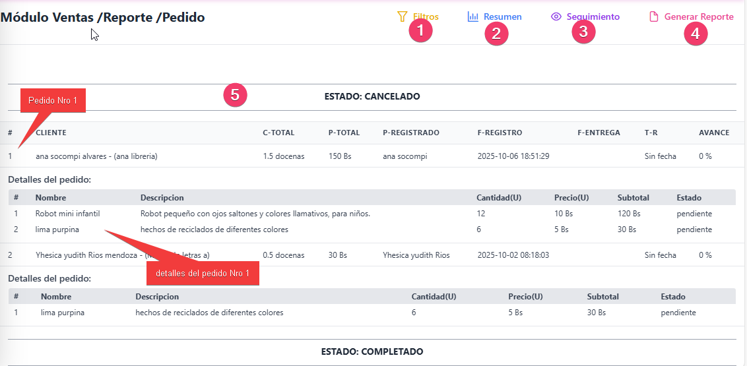
1. nos permite filtrar reporte por los diferentes criterios dadas
2. nos muestra un resumen general
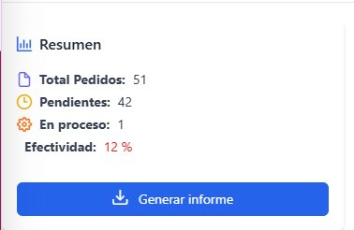

3. nos muestra el seguimiento de los pedidos
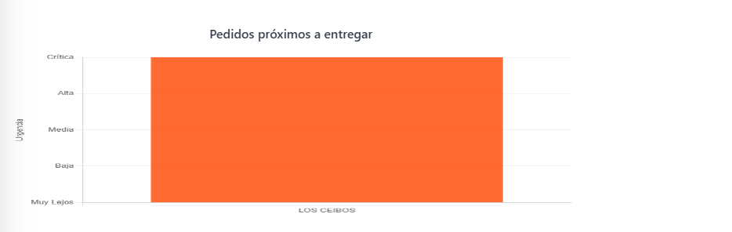
4. nos permite exportar reportes en formato pdf y xlsx
5. los reportes nos muestra agrupado por estado
Interfaz / Pantalla P – Venta
En esta pantalla el sistema nos permite gestionar las ventas
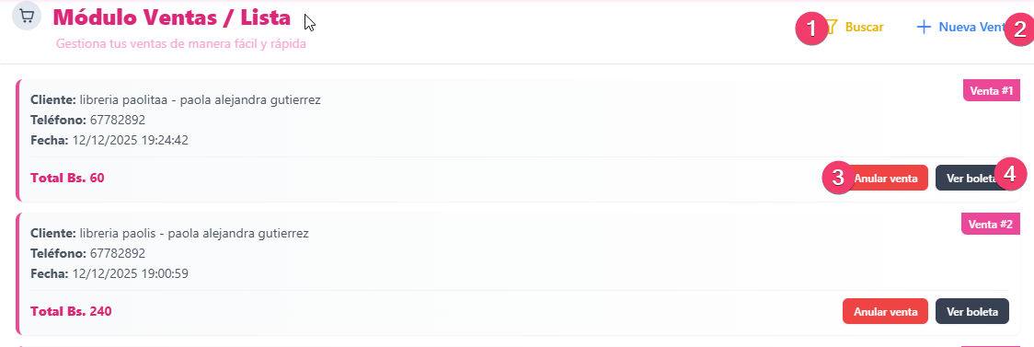

1. nos permite buscar una venta por nombre del cliente
2. nos muestra pantalla de registro de una nueva venta
4. nos muestra pantalla para anular una venta
5. nos permite descargar boleta de venta.
Interfaz / Pantalla PM – Registrar Venta
En esta pantalla el sistema nos permite registrar una nueva venta en base de datos
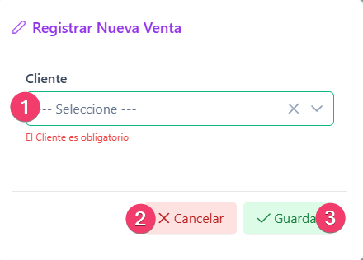
1. se debe seleccionar un cliente para registrar una nueva venta, únicamente lista pedidos con estado completado (obligatorio
3. nos permite guardar la nueva venta
2. nos permite cancelar la operación
Interfaz / Pantalla PM – Anular Venta
En esta pantalla el sistema permite anular una venta registrada en la base de datos
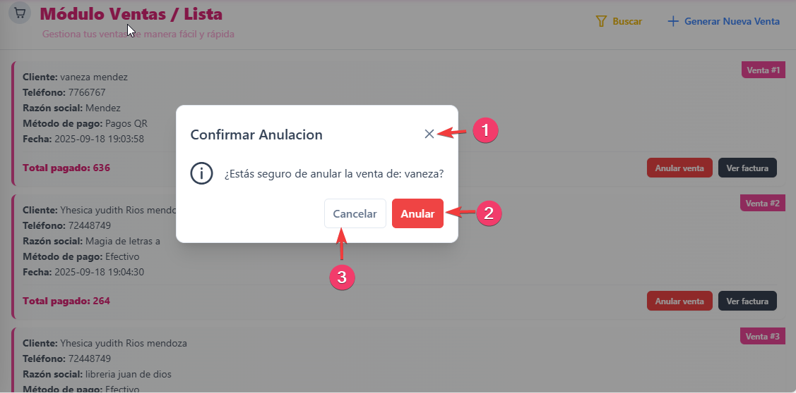
1. nos permite salir de la pantalla
2. nos permite anular la venta desde la base de datos, operación no revocable
3. nos permite cancelar la operacion
Interfaz / Pantalla P – Panel Control
En esta pantalla el sistema permite ver los reportes generales estadísticos
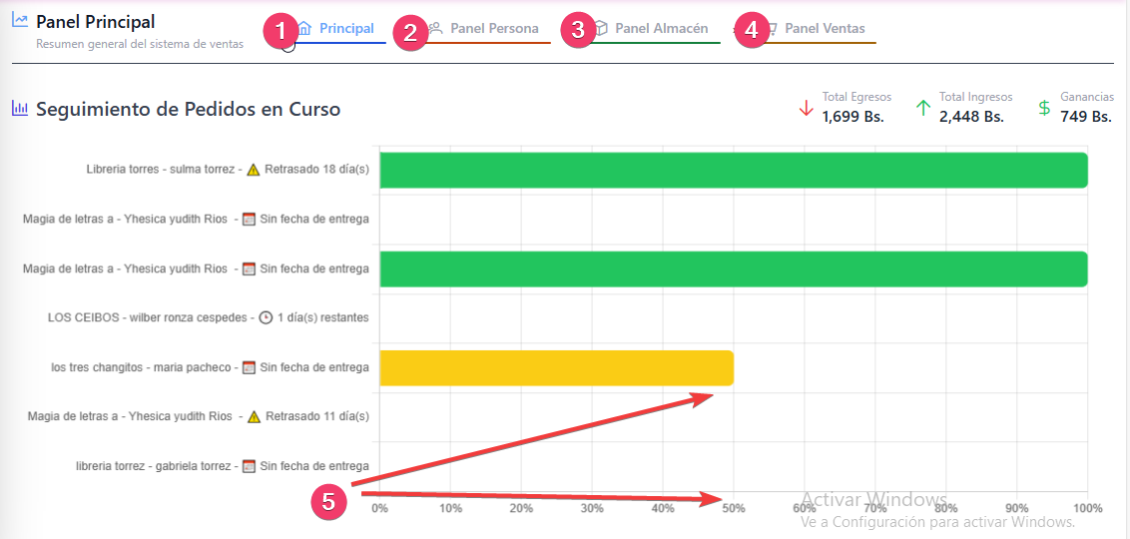
1. nos muestra los reportes estadísticos del panel principal
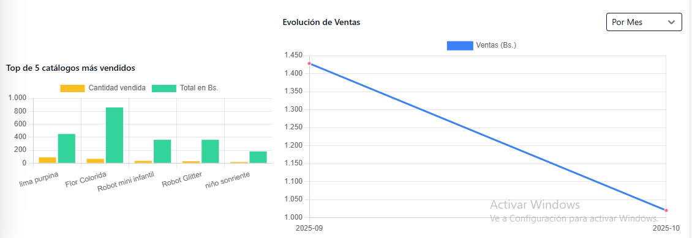
2. nos muestra los reportes estadísticos del panel persona
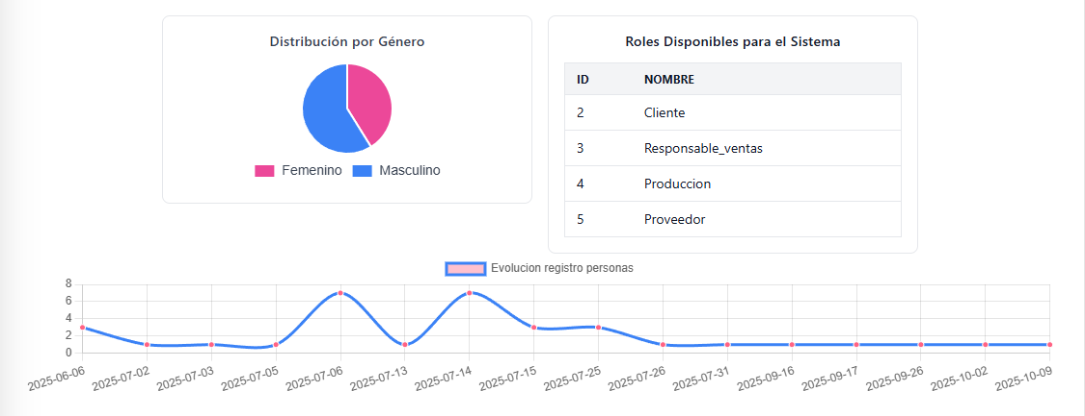
3. nos muestra los reportes estadísticos del panel almacén
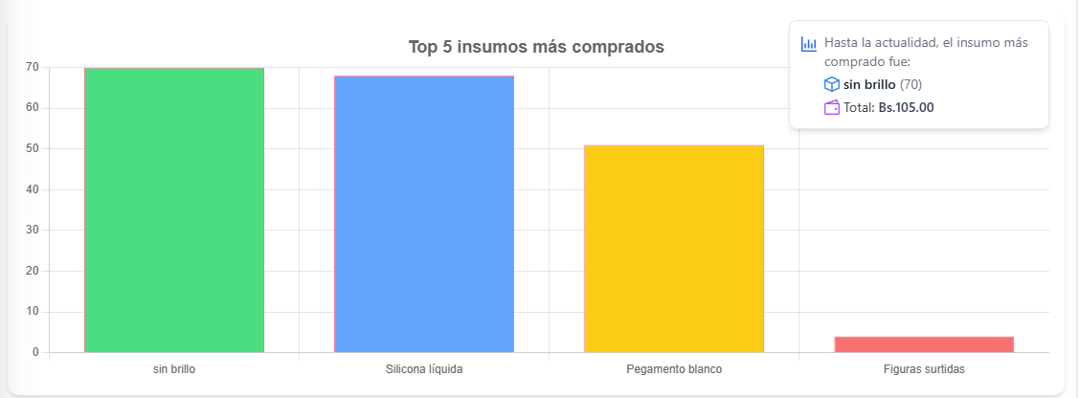
4. nos muestra los reportes estadísticos del panel ventas
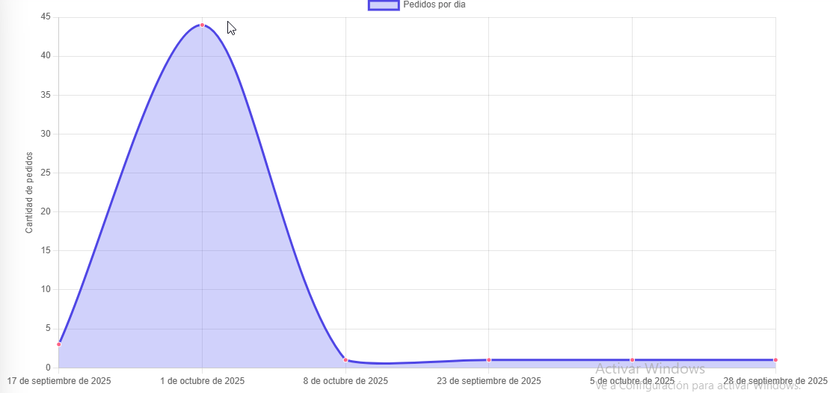
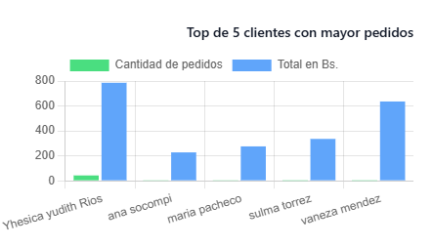
5. nos muestra grafico seguimiento de pedidos, según el avance que tiene

Anexo G Resultados Capacitación

Lista de Asistencia de los Participantes
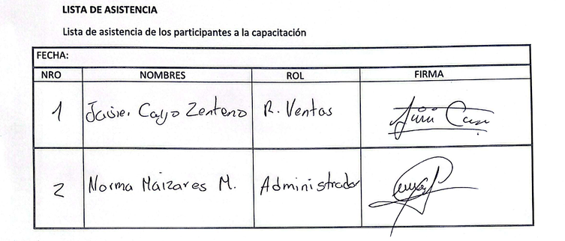
Fotografías de la Capacitación
- Fotografía 1
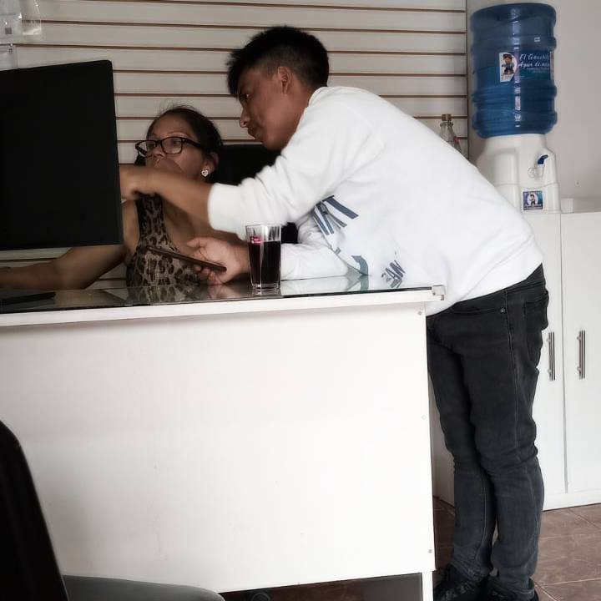
- Fotografía 2
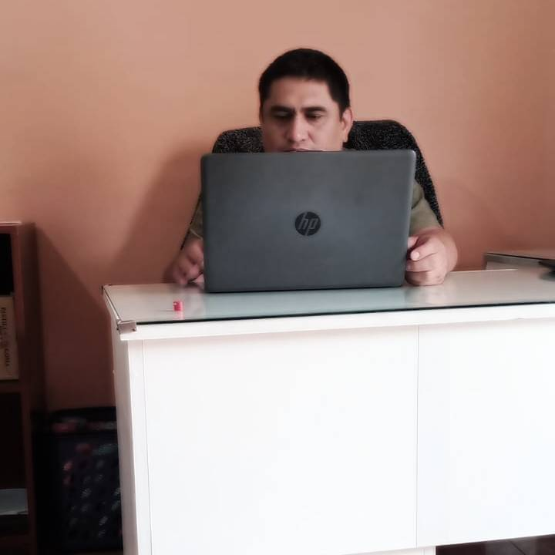
- Fotografía 3
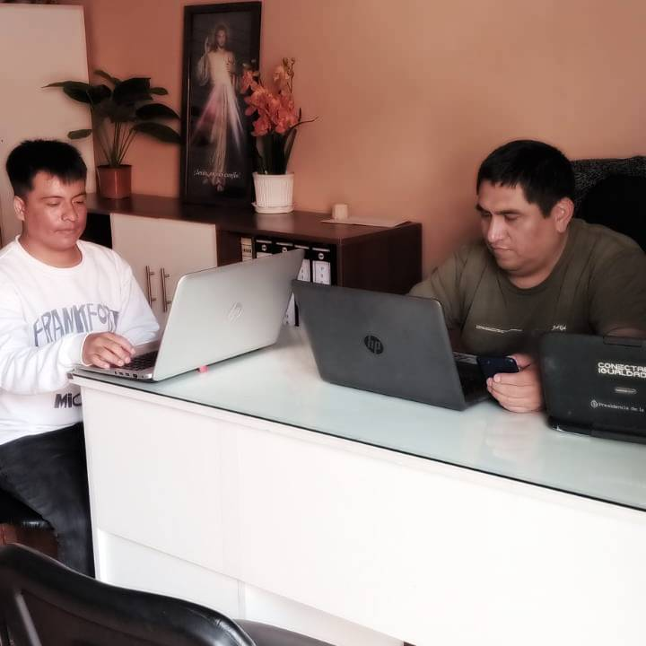

- Fotografía 4
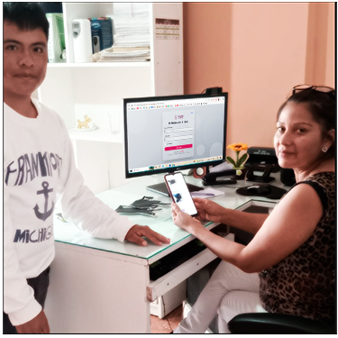

Anexo H Carta de Aprobación

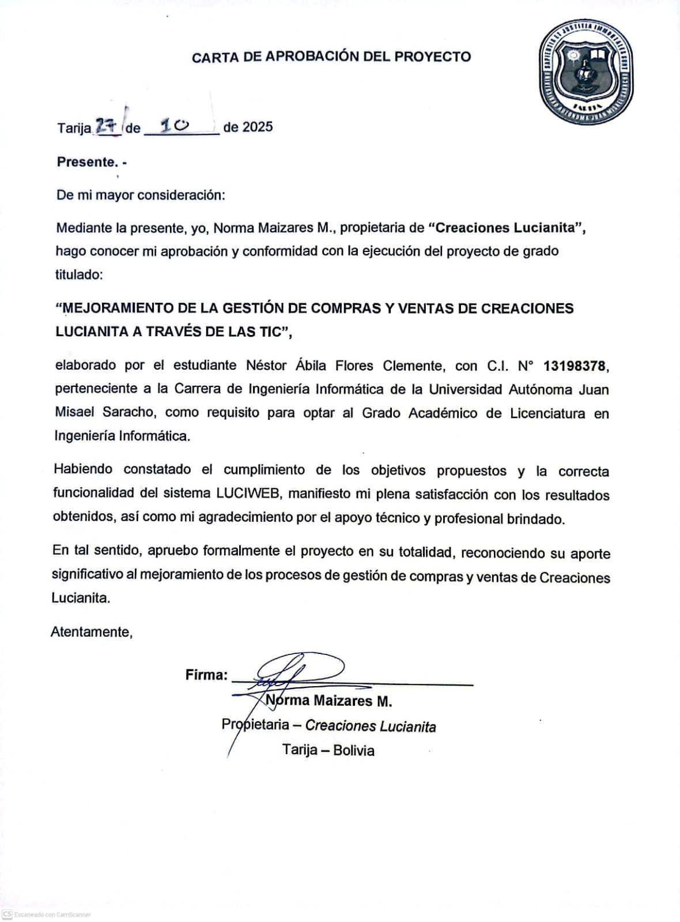

Anexo I certificado de cumplimiento taller III

